
Table of Contents
1. «А cкажи мне, сынок...»
2. Качество жизни для наших родителей
3. Только вместе
4. Всемирный день бесплатной зубной имплантации
5. Кто такой партнер?
6. Да не нужны мне твои деньги!
7. Партнерство
8. Племянница Клинтона
9. Ох уж эта конкуренция!
10. Ситуация
11. Конкурентная борьба
12. Хотите верьте, хотите нет
13. Сто процентов внимания
14. Три тропинки
15. Не хочу бизнеса
16. жидкий композит
17. Самый умный
18. Самый лучший
19. Ничем не рискуя
20. Просто должен
21. Право выбора
22. Отцы и дети
23. А что ему?
24. Это все детям!
25. Два процента риска
26. Боль на всю жизнь
27. Под знаком Девы
28. Понтовая клиника
29. Что такое коррупция?
30. Плохой вкус!?
31. Гениальное открытие!
32. Я просто меняю лампочку!
33. Телефон архитектора
34. «А знаете, доктор, как я выбираю ресторан?»
35. Назад в СССР
36. Проект моего дома
37. Я и унитаз
38. А зубы-то где?
39. Сколько же у вас денег!
40. Барометр!
41. Я не курва, чтобы меня все любили!
42. Любовь к маме!
43. Герой!
44. Преимущества и недостатки
45. «Москвич» лучше «Жигулей»!
46. Аллергия на внуков!
47. Генерал
48. Кризис
49. Спинной мозг
50. Только один недостаток
51. Два ведра кофе!
52. Крестик!
53. Тост за зятя
54. Ну очень креативная реклама!
55. Твоя реклама не работает!
56. Зубы на Пасху!
57. Папа Римский
58. Там же люди стоят!
59. Имплантацию заказывали?
60. Правило 3/11
61. Запрещенный прием!
62. Специальность вынужденного спроса
63. Она НЕ обрадуется
64. Не спешите с выводами!
65. «Это вам лекция, а не ресторан, дамочка!»
66. Долетался!
67. Салатка для пана Заблоцкого
68. Таланты
69. Сервис!
70. Мода и жизнь!
71. Место для метлы!
72. Гарантия!
73. Любовь к шефу
74. Рекомендация!
75. Вам не ко мне, вам к Заблоцкому!
76. Почему сотрудники воруют?
77. Орнелла Мути
78. Мама и ее дети!
79. Западный Берлин!
80. Херсон!
81. Он мне пока еще не нравится!
82. Молодой папа!
83. Диверсификация бизнеса!
84. Дом ее родителей
85. Самый главный VIP!
86. Тест-драйв!
87. Взрослые и дети!
88. Как корабль назовешь, так он и поплывет!
89. Терминал
90. Первое удовольствие!
91. Отец & сын!
92. МОЯ дочь!
93. Пластиковая карточка!
94. Мои деньги!
95. «Скидка» для мамы!
96. Ангел
97. Самый молодой дедушка!
98. Не наш менталитет
99. Учитель!
100. Диди и Зеня
101. Дискотека
102. Водитель автобуса
103. Спроси у бабушки
104. Совет
105. На всю жизнь!
106. Цена вопроса!
107. ЕГО уровень
108. Свобода
109. На своем месте
110. Чужая клиника «по-моему»
111. Как Заблоцкий на мыле
112. Ради него
113. Я люблю мясо!
114. Разрешите пригласить
115. Вещий сон
116. Вовка не будет!
117. Зубы на свадьбу
118. Синдром начальника
119. Голливудская улыбка
120. Там не интересно!
121. Паралич выбора
122. Лебедь, рак и щука
123. Человеческий фактор
124. Новый паспорт
125. Переговоры
126. Настоящий дилер
127. Противопожарные правила
128. Секреты... у каждого свои
129. Миллионер
130. На Красной площади
131. Наркоз
132. Возраст
133. Плохой продавец
134. Новый и незаметный
135. Итальянская забастовка
136. Чужими глазами
137. Драфт
138. Искушение
139. Мой грех
140. День рождения друга!
141. А деньги-то где?
142. Время обеда
143. Всем хорошо быть не может
144. В пятках
145. Ты меня уважаешь?
146. Лимит кассы
147. Пан и партократ
148. Свежесть дыхания
149. Сила воли
150. Обслуживание
151. Деньги, которых нет!
152. Оркестр
153. Виски с содовой
154. Место у окна
155. Алло!
156. А вдруг это правда?
Cписок тех, о ком упоминается в книге
Cписок тех, кто комментировал публикации в Фейсбуке
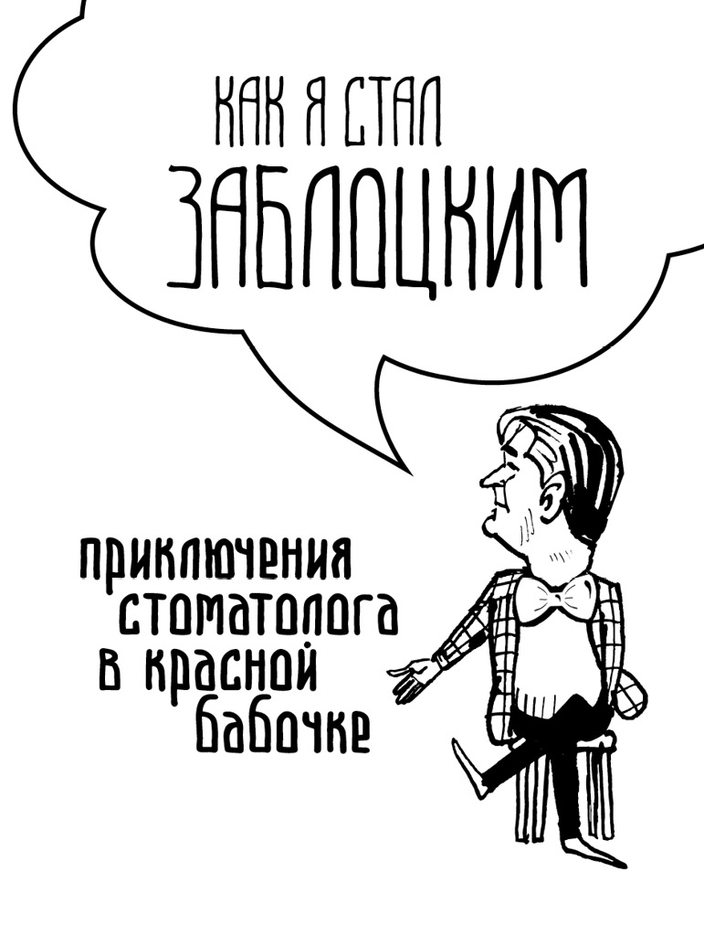
УДК 821.161.1(477)-94
З-12
Заблоцкий Ярослав.
Как я стал Заблоцким. Приключения стоматолога в красной бабочке / Ярослав Заблоцкий. – 3-е изд., доп., – Киев: Саммит-Книга, 2021. – 356 с.: ил.
ISBN 978-966-986-460-4
Жанр этой книги определить столь же непросто, как и сказать, чем же занимается всю жизнь ее неугомонный и разносторонне одаренный автор – доктор Заблоцкий. Книга написана всего за четыре месяца – в период с 1 апреля по 31 июля 2014 года. Сначала это были несколько историй, одна за другой написанных на Фейсбуке. Позже читатели Фейсбука настояли на том, чтобы Заблоцкий писал дальше, а потом – чтобы он издал книгу. Именно читатели придумали название книги и предложили именовать опубликованные истории приключениями. Книга издана на двух языках – украинском и русском и состоит из 156 историй. Книга переводится на польский, армянский и грузинский языки.
Книга, которую на глазах у всего Фейсбука писал Ярослав Заблоцкий, менее всего посвящена зубам и стоматологии. Это яркий набор кейсов о жизни и о бизнесе. Это – вызов и одновременно приглашение к раздумьям, особенно над тем, почему нам всем так мало что удается, хотя вроде бы для работы и достижений нет никаких препятствий.
УДК 821.161.1(477)-94
Все права защищены.
Воспроизводить какую-либо часть этого издания
в какой-либо форме и каким-либо способом
без письменного согласия правообладателей запрещено.
© Заблоцкий Я. В., 2021
© «Саммит-Книга», 2021
© Василенко А., Бежук И., иллюстрации, 2021
ISBN 978-966-986-460-4
КНИГА — ПРИГЛАШЕНИЕ,
или ПАРАДОКСЫ ЗАБЛОЦКОГО
Перед вами необычная книга. Ее жанр определить столь же непросто, как и сказать, чем же занимается всю жизнь ее неугомонный и разносторонне одаренный автор – доктор Ярослав Заблоцкий.
Разумеется, он – врач-стоматолог, создатель и вдохновитель клиники, заслуженно прославившей его (да и мою ☺) фамилию.
Одного этого было бы достаточно, чтобы с интересом обратиться к запискам человека, верного своему призванию и добившегося в нашей стране успеха (что, согласитесь, уже вызывает уважение).
Однако не только историю своих достижений открывает читателю автор. И вообще, на мой взгляд, книга менее всего посвящена зубам и стоматологии. Нет в ней и саморекламы, как нетрудно было бы предположить.
Как любая удачная книга – а перед нами, несомненно, удача – книга Ярослава Заблоцкого представляет собой воплощение и продолжение личности автора – личности многогранно одаренной, любознательной, неустанно обновляющейся и, в то же время, обаятельно цельной. Этим данная работа интересна больше всего. Автор предстает перед нами как человек, постоянно стремящийся к совершенству и достигающий в своем деле максимума возможного (и невозможного тоже!)
Книга, которую на глазах всего Фейсбука писал Ярослав Заблоцкий, нужна нам всем. Это – вызов и одновременно приглашение к раздумьям, особенно над тем, почему нам всем так мало что-то удается, хотя вроде бы для работы и достижений и нет никаких особых препятствий. Конечно, мы с трудом признаемся, что главное препятствие – это мы сами, наше нежелание ставить перед собой достойные задачи или двигаться к мечте.
Доктор Заблоцкий на собственном примере показывает, что всепоглощающее желание работать и делать свое дело наилучшим образом могут изменить судьбу и вызвать чудесную приязнь самого капризного Провидения.
Он никогда не дожидался, когда звезды на небе сложатся в благоприятный узор или когда меценаты придут к нему с деньгами и спросят, сколько же ему нужно для воплощения дерзновенных замыслов.
Чтобы достичь максимально возможного совершенства, нужно проявлять неистощимую любознательность, пытливость, открытость новому, новизне – и все время учиться…
Вам наверняка понравятся многочисленные парадоксы, складывающиеся в определенную систему, в технологию «Как стать Заблоцким». Он сам – человек-парадокс, само присутствие которого (и в мире, и за чашкой кофе перед его регистратурой) вдохновляет и обнадеживает.
Остановлюсь только на некоторых из этих парадоксов, обнаруживающих в авторе не только непринужденность и чувство юмора, но и мыслительную свежесть.
Автор деликатно – хотя и вполне конкретно – намекает нам, как важно не знать пределов собственных возможностей. Тогда ничто не будет вас ограничивать, и вы сможете дойти туда, куда никому в голову и не приходило, что можно дойти. Именно поэтому автор признается, что у него нет и не было мечты – даже мечта не ограничивала его в поиске и творчестве.
Доктор Заблоцкий предостерегает от увлечений масштабами и «крупными мазками» на холсте. Он как раз – великий мастер деталей. Тут вспоминается Микеланджело с его знаменитым афоризмом: «Мелочи создают совершенство, а совершенство – не мелочь». Микеланджело понял и одобрил бы Заблоцкого.
Поймете и вы, когда заглянете в клинику Заблоцкого и убедитесь, что там нет ничего, что не учтено при проектировании и строительстве, нет ничего, что оставило бы неприятный осадок. Это, кстати, и парадоксальная традиция «инструкций для себя» (на самом деле – конституция качества работы), и обескураживающая прозрачность (и открытость в работе, и приглашение к доверию), и эстетические решения, и многое другое, о чем читатель сам прочтет в книге.
Все это реально существует – я имел счастливую возможность увидеть все это своими глазами, когда посетил киевскую «Клинику Заблоцкого» и заглянул в каждый ее закуток на экскурсии, которую вел сам Ярослав Заблоцкий.
Мы убеждаемся, что вера человека в себя и свое предназначение способна изменить все – но для этого нужны не только предприимчивость, не только пресловутое везение. Нужна вечная сосредоточенность на любимом деле, когда нет никаких хобби, нет даже желания отвлечься от своего дела – это и есть та цена, которую платят созидатели за вдохновение и за то, что публика называет словом «успех».
Таков доктор Заблоцкий, у которого нет других увлечений и другого способа поддержать спортивную форму, кроме любимого дела и любимого детища – его клиники, которая равным образом является институцией «вынужденного спроса» (одно из любимых выражений Ярослава) и художественным творением, заставляющим переживать приятные эмоции.
Этой книги могло бы и не быть – ведь автор весьма занятой человек, находящийся в постоянном движении, причем и в прямом, и в переносном смысле – несущийся сквозь аэропорты и терминалы, чтобы успеть на очередную встречу, семинар, конференцию.
Любопытно, именно беспокойный образ жизни обусловил такую современную – блогоподобную, прерывистую, дискретную – форму изложения, где все связано только с личностью автора и нашим растущим интересом к этой личности.
Отдельные сюжеты – не просто эпизоды жизни и свершений автора (иногда, правда, это были и «обломы», которые не менее важны для успеха, чем иные достижения), а какие-то знаковые события, приобретающие ореол чуть ли не притчи.
Книга перед вами. Она написана, потому что автора все время влечет искренний интерес к людям. Интерес к себе самому – в не меньшей степени. Пусть книга поможет нам истолковать себя самих, задаться вопросом, а почему таких, как Ярослав Заблоцкий, не так уж и много в нашей стране. Боюсь, что он вообще такой один…
Эта книга нужна нам, украинцам, – книга умная и веселая – хотя времена сейчас нелегкие и трагические.
Но любые потрясения и конфликты – это только симптом болезни, но никак не средство лечения. Наверное, принципы и парадоксы, которыми щедро делится автор, помогут избавиться нам от оцепенения и депрессии, начать действовать, делая полезное дело и становясь гражданами на деле.
Виталий Заблоцкий,
однофамилец ☺
Никогда не думал о том, что я буду писать книгу не о ст­о­матологии.
«Виной» всему стали мои посты на Фейсбуке о событиях в Украине конца 2013 – начала 2014 года. Как-то неожиданно для себя я понял, что мои российские друзья по ФБ меня не понимают. И вот, 27 марта 2014 года, я написал свой пост «Какие санкции самые страшные?» и объявил о том, что специально для них, моих российских друзей, буду писать по-русски.
Первые мои публикации были ответом на реплику о том, что к моему проекту по бесплатной имплантации для людей пожилого возраста «Качество жизни для наших родителей» в России есть вопросы.
В этой книге все опубликовано именно так, как я писал на ФБ в течение четырех месяцев, и если первая публикация «А скажи мне, сынок» была написана 1 апреля, то последняя, 156-я, «А вдруг это правда?» была опубликована 31 июля 2014 года. Мои друзья по ФБ стали моими первыми читателями. Потом именно они просили меня написать книгу, а я обращался к ним не иначе как «дорогие мои читатели».
Виталий Заблоцкий, мой однофамилец и друг по ФБ, предложил назвать мою книгу «Как я стал Заблоцким». Именно он предложил написать к этой книге и предисловие. Кто-то – предлагал назвать ее, как «Записки стоматолога», кто-то как истории. Анастасия Маркуц предложила назвать «приключения».
Спасибо народному художнику Анатолию Василенко, который не только согласился сделать иллюстрации, а, прочитав мои «приключения», сказал, что перед тем, как их рисовать, их нужно «прожить».
Я хотел издать книгу на русском и украинском языках одновременно, хотя свои истории (приключения), вы уже знаете, почему, я писал на русском.
Спасибо, Андрей Баш, за перевод на украинский.
Когда вопрос об издании двух книг был решен, я подумал, а будет ли эта книга интересна на польском языке, и показал эти истории своим польским друзьям, которые поддержали идею издания книги и на польском языке. Спасибо, Беата Кост, за перевод нескольких историй на польский.
Большим сюрпризом для меня стало то, что мой приятель Гадик Калантарян из Армении предложил перевести несколько историй на армянский. Потом к нему присоединился мой друг из Грузии Звяд Циколия с желанием также перевести часть историй на грузинский. Спасибо вам!
Конечно же, это книга со словами благодарности моим родителям, моей семье – жене, детям, внукам, а также моим сотрудникам.
Ярослав Заблоцкий, автор
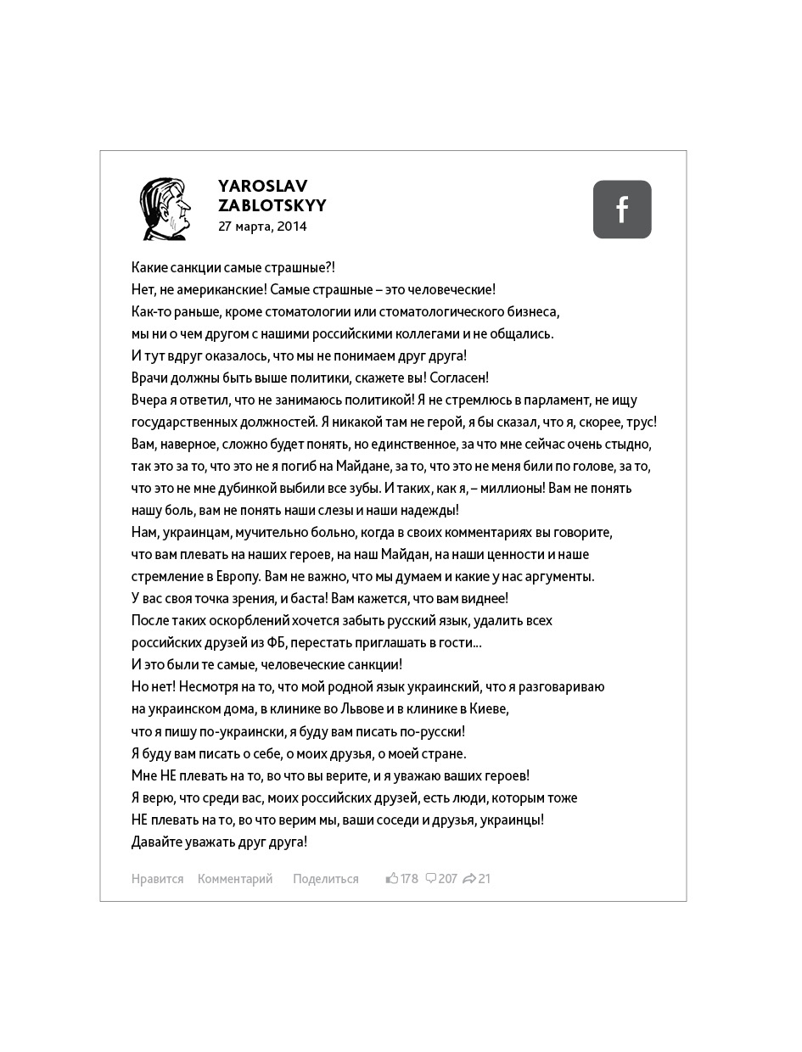
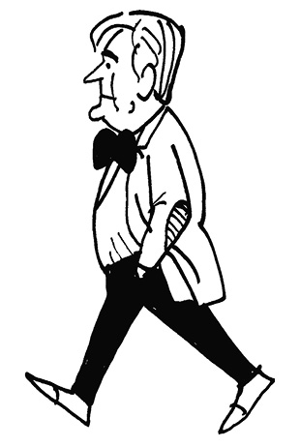
1. «А cкажи мне, сынок...»

– А cкажи мне, сынок... – эти слова мама сказала мне в 1995 году, когда я, доцент кафедры ортопедической стоматологии и в прошлом зубной техник, в очередной раз не смог ей сделать полноценный съемный протез на нижнюю беззубую челюсть. – Я же с этими протезами не то что есть не могу, я даже разговаривать не могу! Боюсь даже в церковь ходить, чтобы случайно при разговоре мои «зубы» не выпали.
Потом, в 1999 году, был курс по имплантологии в Клинике Бренемарка в Гетеборге. Среди участников я был первым украинцем, не считая еще одного «украинца» кипрского происхождения.
Помню, как трудно было собрать деньги – целых $5 000, ведь я только-только открыл свою клинику. Опять пришлось одолжить! Что мне очень запомнилось в Клинике Бренемарка, кроме самих курсов? То, что туда на операции зубной имплантации приглашали много стариков. Многие из них не могли даже ходить самостоятельно, но им делали имплантацию!
Вот тогда я в первый раз задумался: а возможно ли такое в моей стране? Возможна ли в Украине такая забота о пожилых людях?
Потом был 2002-й. Вместе с Мироном Угриным, организатором Первой Восточноевропейской конференции по имплантологии, мы искали пожилого беззубого пациента для показательной операции во время конференции. У меня и моей мамы не осталось выбора, так как никто из других пациентов не соглашался на такое предложение!
– Что вы ожидаете от операции? – спросили мою маму.
– Что я могу ожидать, откуда я знаю, что это такое, эта имплантация? Сын сказал, что мне это необходимо! Вот и все!
Оперировали маму Шантель Малеве и Даниель Ван Стинберг, а ассистировал мой друг Параскевас. Тогда маме было 70 лет.
Моя мама вошла в историю украинской имплантологии – она первая и единственная, насколько мне известно, кому в Украине установили «Бренемарк Новум» (несъемная конструкция на нижней челюсти с опорой на три имплантата)!
Позже я всем, а особенно своим взрослым и вполне обеспеченным пациентам, рассказывал, как можно помочь беззубым мамам, но никто мам на имплантацию не приводил!
11 лет моя мама пользовалась своими искусственными зубами как настоящими, ведь они не выпадали из полости рта и их не нужно было снимать на ночь! Как-то раз моя дочь Олена, глядя на мою страдающую от болезни Паркинсона маму, со слезами на глазах сказала:
– Папа! Если бы у бабушки были съемные зубы («зубы в стакане»), то где бы мы их сейчас искали? В каше или под диваном? А так, смотри, ведь ей ложку в руках держать очень трудно, но «зубы» на месте!
Все это время, начиная с 2002 года, я рассказывал всем, кому только мог, о зубной имплантации для полностью беззубых людей и просил, чтобы они приводили на имплантацию своих пожилых родителей!
Все это время я жил словами моей мамы и думал, как же помочь другим беззубым мамам, чтобы вернуть им такое же качество жизни, как у моей мамы благодаря зубной имплантации? Что я лично могу сделать?
Именно тогда, как я теперь понимаю, и начала зарождаться идея моего социального проекта (в последствии благотворительной акции) «Качество жизни для наших родителей»!
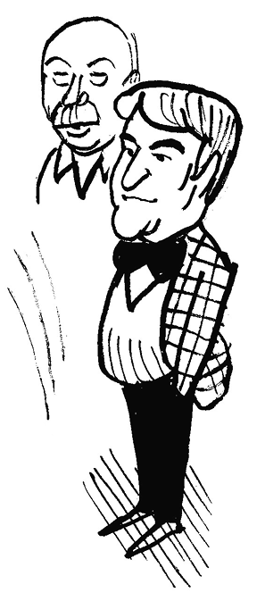
2. Качество жизни для наших родителей
Нина Черепанцева, 97 лет. Эта женщина вот уже четыре года пользуется двумя несъемными протезами на верхней и нижней челюстях по 12 единиц на каждой, зафиксированными на четырех имплантатах на верхней челюсти и четырех имплантатах на нижней челюсти, которые были сделаны во время нашей акции «Качество жизни для наших родителей» (хирург – Мирон Угрин, ортопед – Игорь Остапенко).
Как же началась эта акция?
Изначально я несколько лет задавался вопросом: «Почему пожилые люди, страдая от беззубости и от съемных протезов, выпадающих из полости рта, несмотря ни на какие клеи, не приходят на имплантацию?».
«Понятное дело, – ответите вы. – Потому что у них нет денег».
«Да нет, друзья! Это далеко не единственная причина!» – рассуждал я и пришел к выводу, что люди, в большинстве своем, просто не знают, что такое зубная имплантация и как она может изменить их качество жизни! Это мы, имплантологи, живем иллюзиями, что все все знают! Ну как же можно об этом не знать?!
Став президентом Ассоциации имплантологов Украины, я поставил перед собой задачу – сделать так, чтобы об этой возможности (зубной имплантации для полностью беззубых людей) узнало как можно большее количество людей. Но разве достаточно только разговоров? Надо было что-то делать!
Я понимал, что государство денег на это не даст, а если и даст, то на это нужно потратить уйму времени, а потом объяснять, куда ты их потратил и сколько украл.
Тогда я сказал всем главным стоматологам Украины, что мы, имплантологи и частные стоматологи Украины (президент ассоциации частных стоматологов – Мирон Угрин), можем бесплатно сделать зубную имплантацию ветеранам ВОВ, ведь это было в марте 2010 года, как раз накануне 65-й годовщины победы над фашизмом.
Откликнулся только один! Нет-нет, не львовский, а крымский – В. Ф. Шаблий из Симферополя. Все остальные, как мне показалось, просто не хотели напрягаться! Зачем им это?! Да и главный стоматолог Украины Алексей Павленко тоже эту инициативу не поддержал!
Шаблий пошел к министру здравоохранения АР Крым и сказал, что есть такие вот ненормальные – Заблоцкий и Угрин, которые хотят... причем за свои деньги!..
Буквально через несколько дней к нам пришло письмо-приглашение от министра, и мы поехали!
Мы – это я и Мирон Угрин. Должен был еще ехать Олег Притула, но он не смог.
В Симферополе у нас было всего пять добровольцев – ветеранов ВОВ, и мы за день установили им 33 имплантата. А команда Антона Кожанова и Александра Кучи потом сделали им великолепные протезы (естественно, тоже бесплатно).
Тогда, вернувшись в Киев, я подумал, что это хорошее дело и что мы можем больше. Я пошел к главному стоматологу МО Рафику Камалову и при его поддержке мы получили разрешение оперировать в Центральном военном госпитале Киева. Там нам очень помог уникальный человек – полковник Игорь Федирко. И вот, 25 июня 2010 года в киевский военный госпиталь Министерства обороны приехало около 200 волонтеров (члены Ассоциации имплантологов Украины и их ассистенты) из всех регионов Украины, и в течение дня мы прооперировали 56 ветеранов.
Можете себе представить: одновременно работало 33 операционных и 22 бригады анестезиологов во главе с Владимиром Пайкушем! Всю координацию осуществляли мои сотрудники и волонтеры под руководством очень талантливой Татьяны Ладуновой.
Каждому пациенту было установлено по четыре имплантата (с абатментами) в межментальном пространстве нижней челюсти (простите, если вы не стоматолог).
После операции имплантации (в тот же день) в поликлинике МО всем пациентам были зафиксированы временные пластмассовые протезы (заготовки мы сделали заблаговременно). Именно эта поликлиника потом занималась постоянным протезированием наших пациентов.
Идея одномоментной установки имплантатов и именно на нижнюю челюсть имела три главных преимущества – только одна хирургическая операция, возможность сразу после операции получить «новые» зубы, которые не снимаются, и решить проблему протезирования на нижней челюсти, ведь именно она является самой трудной задачей при традиционном протезировании.
3. Только вместе
На этом этапе акция «Качество жизни для наших родителей» не закончилась. Потом была Одесса с командой Сергея Гулюка и Львов с командой Ореста Штуки. Затем – Севастополь во главе со Станиславом Платоновым и Юлией Сухорадой, где на базе двух военных госпиталей (тогда в Севастополе было еще два флота – российский и украинский) мы провели первую международную акцию с нашими российскими коллегами во главе с профессором Малкан Амхадовой и профессором Владимиром Путем.
Нужно заметить, что Владимир Путь был с нами почти на всех наших акциях. В Севастополе с нами был представитель «Квинтэссенции» Кшиштоф Сливовски из Германии. Потом был Днепропетровск во главе с Анатолием Эйсмундом, где к нам присоединились Алексей Дробышев из России, Петар Дучев и Кирил Динов из Болгарии, коллеги из Польши – Кшиштоф Авило и Альгирдас Пуйшис из Литвы, как представитель ITI и другие.
Потом был Ивано-Франковск с командой Василия Обидняка, затем Черкассы с Владиславом Лепским и Вячеславом Лепским. Далее – Польша под руководством профессора Войтовича.
В 2011-м снова Киев, где кроме 90 пациентов, которых мы прооперировали за один день, с нами были представители 11 стран мира (как наблюдатели и участники). Среди них снова были Альгирдас Пуйшис и Кшиштоф Сливовски, Параскевас Параскева, Владимир Путь, Николай Бахуринский, Максим Копылов из России, Виктор Вовк из Казахстана и Шантель Малеве, как представитель Европейской ассоциации имплантологов и другие.
Только за один этот день мы установили 360 имплантатов!
В сентябре 2011-го была Москва во главе с профессором Валентиной Олесовой – в госпитале инвалидов войны, где оперировали чуть ли не все заведующие хирургическими кафедрами. Именно в Москве я еще раз убедился, что этот проект имеет и очень хорошую профессиональную составляющую – когда люди работают в одном большом госпитале, то можно прийти и посмотреть!
До сих пор помню восхитительную работу В. Б. Хишова, ведь я не имел права оперировать в российском госпитале, но имел возможность смотреть!
Потом была акция в Тбилиси, которую мы провели под руководством моих коллег Владимира Маргелашвили и Звяда Циколии. Именно в Грузии впервые мы провели нашу акцию на базе частных клиник Тбилиси. Спасибо всем моим друзьям-грузинам! Потом – снова Киев.
Вот так, в течение трех лет, мы сделали зубную имплантацию более чем 350 пациентам только в Украине и бесплатно установили им около 1 500 имплантатов. По состоянию на сегодня (почти через четыре года), мы имеем и научные результаты – на примере первой киевской и львовской акций потери имплантатов составили всего 6%.
И еще. В этом проекте деньги не ходили. Была задействована очень простая формула: компания-производитель бесплатно предоставляла имплантаты не мне, как президенту Ассоциации, а своим клиентам – врачам. Все было очень прозрачно! Были случаи, когда врачи просто покупали имплантаты! Сначала мы платили деньги за зубные протезы, потом при участии Владислава Исакова появились предложения и от зубных техников, которые были готовы работать бесплатно!
В результате у нас было около 20 фирм-партнеров. Не все фирмы (их руководители) поверили мне сразу, но все-таки поверили. Некоторые не верят и по сей день, думают, что я «отмываю» деньги! Большое спасибо Олегу Притуле, Александру Смирнову, Елене Мацех, Ирине Емельяновой, Ребекке Канер, Алексу Пупко и всем-всем партнерам, которые нас поддерживали.
Это и была моя программа как президента Ассоциации имплантологов Украины. Считаю, что как президент Ассоциации имплантологов я свою задачу выполнил – люди больше узнали об имплантации, а также нам удалось оказать реальную помощь тем, кто в этом очень нуждался, но купить такую услугу никогда бы не смог. И это всего за три года.
Все было по-честному. Я хочу выразить слова искренней благодарности всем членам Ассоциации имплантологов Украины, с которыми я имел честь работать! Такое можно сделать только вместе!
4. Всемирный день бесплатной зубной имплантации
Именно в такой проект переродилась наша акция «Качество жизни для наших родителей», которую мы начали в 2010 году в Украине.
Причин для этого было несколько.
Во-первых, за то время, когда мы проводили наши акции в больших госпиталях, было много желающих присоединиться к нашему проекту, но на своем рабочем месте, например, в своей частной клинике (Максим Леснухин, Владимир Токарский, Орест Штука, Мирослав Солонько, Иван Опанасюк и многие другие).
Во-вторых, не все те, кто из года в год приезжали в Киев в военный госпиталь, могли это делать регулярно (например, Анатолий Сидоренко, Валерий Лунгу, Олег Фаренюк, Сергей Сиволап и другие).
В-третьих, за время проведения этой акции появилось много желающих из других стран, которые хотели бы это делать у себя дома (Владимир Путь из России, Кшиштоф Сливовский из Германии, Кшиштоф Авило из Польши).
Сначала мы объединили эту идею и одновременно проводили нашу акцию в Киевском военном госпитале и на рабочих местах в разных странах мира.
Только в Украине мы зарегистрировали 97 частных клиник, которые хотели принять участие в этом проекте. Я им очень благодарен и, надеюсь, что они на меня не обидятся, что я не упомянул каждого врача лично, ведь этот пост я адресую моим зарубежным российским коллегам.
Начиная с 2014 года, мы решили реализовывать этот проект только на рабочих местах – каждый в своей клинике – университетской или частной. Координация такого процесса требовала огромных усилий, ведь только в 2013 году у нас зарегистрировались врачи из 20 стран мира. В проекте приняли участие врачи из Германии, Грузии, Латвии, Литвы, Бразилии, Болгарии, Армении, Казахстана, Киргизстана, Азербайджана, Индии, Румынии, Молдовы, Кипра, Испании и США.
Я выражаю слова искренней благодарности очаровательной и очень умной Ирине Полудень, которая была со мной с самого начала проекта и знала чуть ли не всех волонтеров в лицо, за ее героические усилия в координации участников из разных стран мира, а также в сотрудничестве с программистами, которые никак не могли запустить сайт для регистрации участников (к сожалению, эта работа еще не закончилась, хотя программисты уже другие).
В 2013 году в этом проекте приняли участие 23 клиники из Польши и 14 клиник из России. Я благодарен Араму Давидяну, Алексею Решетникову, Максиму Копылову, Владу Аветову, Александру Клинову, Михаилу Федосееву, Владимиру Александровскому, Сурену Давидову, Андрею Лаврову, Олегу Кулакову, Михаилу Сойхеру, Сергею Путю, Владимиру Путю, Сергею Минееву.
Я, наверное, назвал не всех. Прошу меня простить, друзья! Я знаю, как много раз вы пробовали зарегистрироваться, но это не всегда получалось. Поэтому я уверен, что участников в этом проекте было больше, но они так и не смогли зарегистрироваться. Я знаю, что этот проект успешно развивается на Сахалине, но, к сожалению, у меня нет конкретных сведений об участниках.
Почему в России есть желающие принять в этом участие? Потому что, насколько мне известно, других таких проектов нет. Потому что у нас все просто и прозрачно!
Мы предложили простую формулу – один раз в году, в последнюю пятницу мая, каждый желающий на своем рабочем месте, используя свои материалы, проводит дентальную имплантацию одному полностью беззубому пожилому социально незащищенному человеку по протоколу на свое усмотрение.
Почему же вы, Александр Островский (мой друг в «Фейсбуке»), считаете, что в России к этому проекту много вопросов, и не все так однозначно?.. Помогите мне! Я написал подряд четыре поста, чтобы вам, моим российским коллегам, было понятно, как родился и во что превратился этот проект!
Этот проект возглавил профессор Бранемарк (шведский профессор, основоположник современной зубной имплантологии) – именно тот, который придумал зубную имплантацию. В наших с вами дискуссиях прозвучало, что Бранемарк уже стар!
Может быть, он и старый, но умный!
Да, но и Хаазе (издатель медицинской литературы, Германия) старый! Питер Довсон (американский врач, профессор, специалист по окклюзии) тоже старый?! Так это от старости Бранемарк вдруг решил пригласить меня и Мирона Угрина к себе домой? Так это от старости он сказал, что всю жизнь мечтал о таком проекте, ведь имплантация была создана для беззубых стариков, а теперь о них все забыли и говорят лишь об эстетике?
Да, я забыл вам сказать, что перед тем, как Шантель Малеве (профессор, Бельгия) познакомила Бранемарка с этим проектом, его единогласно поддержало все правление Европейской ассоциации остеоинтеграции во главе с Паскалем Валентини.
Думаю, что там не все старики?!
А очаровательная Барбро – жена Бранемарка, которая никого не пустит на порог, пока не узнает: кто и зачем! Я не говорю уже о том, что Бренемарк поставил свою подпись на меморандуме, чем подтвердил, что он принимает на себя миссию быть почетным президентом Международного альянса имплантологов, который мы специально создали для этого проекта.
Друзья мои! Приглашаю вас принять участие в этом проекте! Он продолжается из года в год.
Для этого вам нужно выбрать одного, полностью беззубого и социально незащищенного, человека пожилого возраста и сделать ему самую лучшую свою работу – имплантацию и зубной протез. Желательно и на верхнюю, и на нижнюю челюсть. Пригласите зубного техника, и я думаю, что он также сделает свою работу бесплатно! Я думаю, что компания-производитель с удовольствием предоставит имплантаты бесплатно! А если нет, то купите их сами!
Если хотите, то зарегистрируйтесь на нашем сайте – iia.com.ua. Если будет желание, то там можно будет выставить фотографии своих работ (те, что сделаны бесплатно) и профессионально их обсудить!
Вместе мы сделаем этот мир лучше, ведь у вас есть беззубые люди, и у нас есть беззубые люди! Им нужно помочь! Пусть это будет то, что нас объединяет!
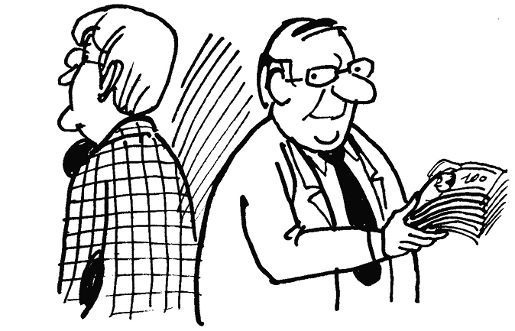
5. Кто такой партнер?
Если вы решили открыть свою собственную стоматологическую клинику, но у вас для этого нет денег, это вполне нормально!
Это нормально, потому что врач не может иметь достаточно денег для того, чтобы сделать современную клинику!
Это, как за свои собственные деньги сделать современную гостиницу!
Возьмите кредит в банке, заложите квартиру, попросите взаймы у друзей, но никогда не берите в свой семейный бизнес партнера!
Запомните, это – просто человек, у которого есть деньги!
Он никогда не сможет стать вашим партнером!
6. Да не нужны мне твои деньги!
– Ну почему ты не хочешь взять в долг у меня денег для клиники? – вопрос моего знакомого в 1996 году.
– Потому что ты хочешь стать моим партнером, а я хочу просто взять взаймы у тебя денег!
– Ну что в этом такого? У тебя есть тема, а у меня – деньги!
– Вроде бы ничего такого, но, понимаешь... у тебя есть дочь!
– Причем здесь моя дочь?
– И у меня есть дочь!
– Да причем здесь твоя и моя дочери?!
– Понимаешь, если у тебя есть дочь и у меня есть дочь, то рано или поздно у тебя будет зять и у меня будет зять!
– Да причем здесь зять, который будет еще нескоро?!
– Представь себе: лет через десять, Заблоцкого показывают по телевизору, у него Порше Кайен, несколько клиник... И вот тебе твой зять говорит: «Смотрите, папа, какой этот Заблоцкий крутой? Но ведь если бы вы не дали ему когда-то денег (мне об этот сказала жена – ваша дочь), то он был бы никто! А он при этом отдает вам только 50%?!»
– Ну и что тут такого?
– Да ничего! Только мой зять говорит другое: вот вы, папа, пашете-пашете, все в дороге и в работе, и при всем при этом отдаете какому-то дяде, которого я никогда не видел, 50% от доходов! Ну, разве это справедливо?
– Ну и причем тут это?
– Да, вроде, не причем! Но каждый зять по-своему прав! Ведь они не смогут вернуться назад и понять нас с тобой тогда, в 1996-м! Так что просто займи мне денег?!
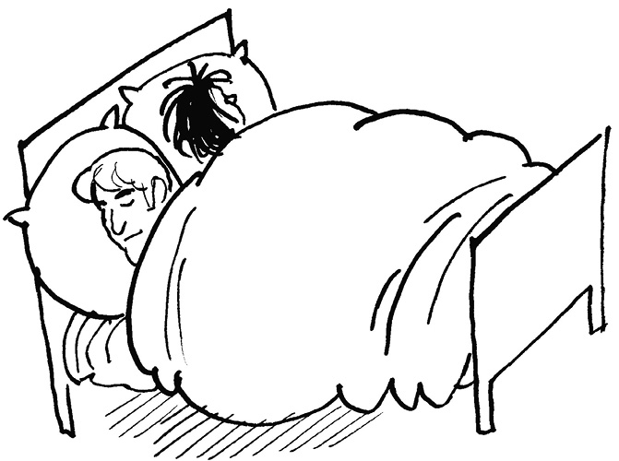
7. Партнерство
Могу согласиться на партнерство двух друзей-стоматологов, которые решили сделать одну клинику на две семьи (ведь можно и расходы разделить пополам, да и жены будут в помощь), но – при одном условии... если они все вместе спят в одной кровати!
Если это не так, то все, о чем договаривались друзья вечером, утром будет недействительно!
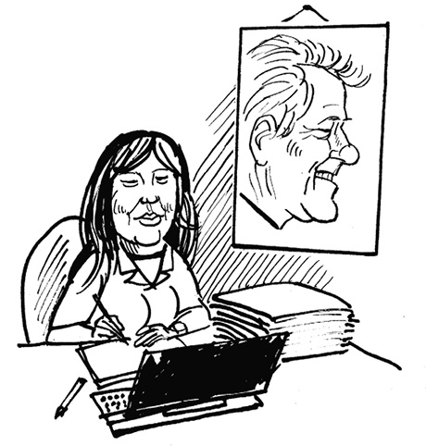
8. Племянница
Клинтона
Когда в течение двух лет, с 1996 по 1998 год, я строил свою первую клинику, меня обозвали «Титаником» и говорили, что такая клиника никому не нужна, что она преждевременна не только для Львова, но и для Киева и Москвы, что никто в такую дорогую клинику ходить не будет!
Когда же я открыл клинику, почему-то никто из моих коллег-стоматологов не сказал, какой я умный или какой рискованный, что занял так много денег!
Всех интересовал другой вопрос – откуда они, эти деньги?! Тогда один из моих знакомых как-то пошутил, что он знает, откуда у Заблоцкого деньги.
– Жена Заблоцкого – племянница Клинтона!
Поверили!
– Так что же он тогда сделал? – сказал один из них и по­дытожил:
– Вот если бы у меня жена была племянницей американского президента, я бы та-а-а-кую клинику построил, не то что Заблоцкий!
9. Ох уж эта конкуренция!
Как-то, в 1998 году, когда я открыл свою первую клинику, пришел ко мне мой друг Мирон Угрин и говорит:
– Слушай, народ (стоматологи) говорит, что после того, как ты открыл такую крутую и большую клинику на пять кресел, то теперь у Мирославы (наша коллега и друг, которая открыла свою клинику где-то двумя годами ранее), у которой всего два кресла, теперь не будет пациентов, ведь вы же оба ориентированы на VIP!
– Мирон, а вот представь, что я, ты и Мирослава выйдем на улицу, например, возле моей клиники (центр города), и постоим тут часок-другой! Как думаешь, сколько мы за это время встретим твоих, моих и Мирославиных пациентов?
– Ну, не знаю...
– Зато я знаю! Одного-двух – твоих, одного-двух – моих, и одного-двух – Мирославиных! Это же почти миллионный город, Мирон! У всех будут свои пациенты!
– ????
Прошло несколько лет. Мы с Мироном возвращаемся из Киева субботним поездом. Ну, крутой такой поезд – депутаты, начальники там разные, которые на субботу возвращаются из Ки­ева домой, во Львов.
Стоим, ждем, когда за нами приедут. Машина опаздывает.
Тогда Мирон, глядя на обилие «мерседесов», которые встречают пассажиров поезда, спрашивает:
– Слушай, а ты кого-нибудь из них знаешь?
– Нет, не знаю!
– И я никого не знаю! Неужели они все пациенты Миро­славы?!
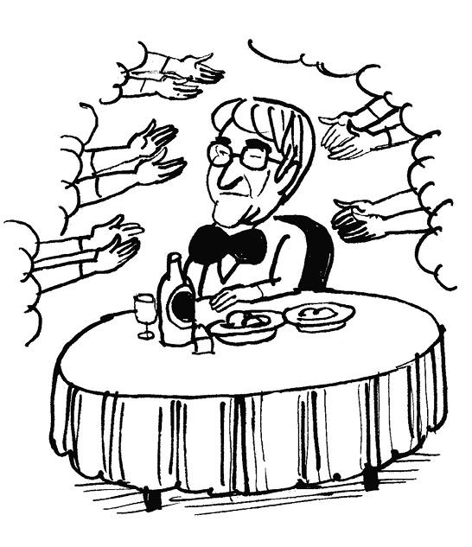
10. Ситуация
– Вы можете представить себе ситуацию, когда вы как лучший стоматолог города Киева или Москвы (каждый представляет себя в своем городе!) заходите в ресторан (самый дорогой, естественно, – вы же лучший!), и вдруг все встают и аплодируют «Здравствуйте, мой доктор!»?
Не можете?! Ну и правильно, что не можете!
Потому что такого просто быть не может! Разве что в деревне!
Так что лучше смотрите на других стоматологов в своем городе, как на друзей, а не как на конкурентов!
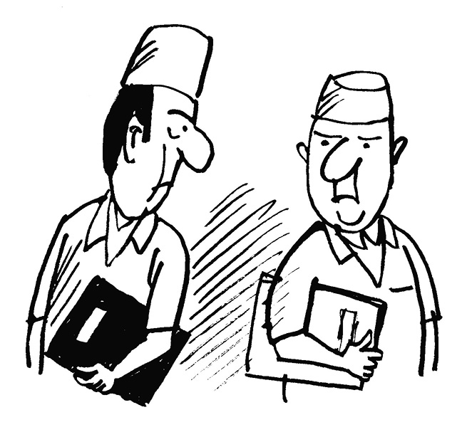
11. Конкурентная борьба
Лучший способ выиграть в конкурентной борьбе – это не конкурировать, а отличаться!
Не конкурировать – значит, быть не похожим на других!
И не нужно стараться понравиться всем!
Это невозможно!
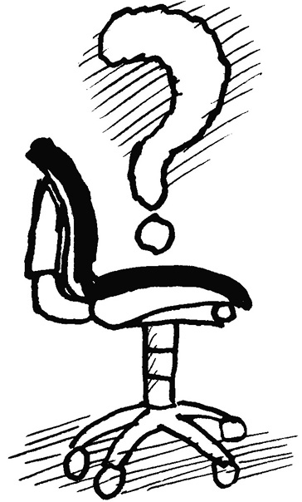
12. Хотите верьте, хотите нет
Мало кто знает ответ на вопрос «Сколько квадратных метров необходимо для частной стоматологической клиники?».
Когда-то, в 1996-м, создавая свою первую клинику, я почему-то был уверен, что для клиники на три кресла 100 м² – мало, но 200 м² – много!
Теперь, спустя 15 лет после создания, по крайней мере, шести клиник в нескольких странах мира, могу сказать, что я знаю, как просто вычислить необходимую площадь.
Можно забыть о 14 м² на кабинет, ведь это не дает никакого представления обо всей клинике.
Мой рецепт такой – на одно кресло необходимо 70 м²! Если вы хотите клинику на три кресла, то вам необходимо 70 х 3 = 210 м².
Хотите верьте, хотите нет.
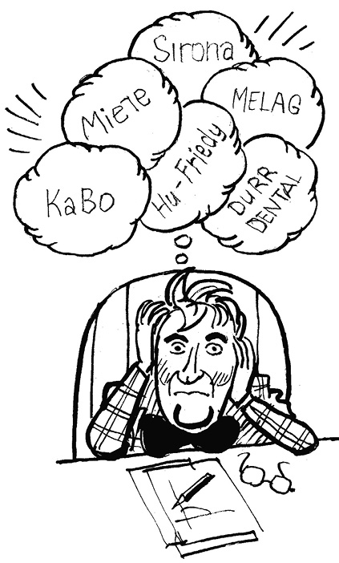
13. Сто процентов внимания
Когда вы создаете (строите) свою клинику (или частную гостиницу, например), то 100% вашего внимания распределяется на все: внешний вид, главный вход, рецепцию, клинические кабинеты (номера в гостинице), стерилизационную (кухню), склады и еще многое, о чем вы изначально даже не задумываетесь.
Если эти 100% вы разделите на каждую задачу в отдельности, получится, что, например, на кабинет стерилизации (я уже не говорю об операционной для имплантации) вы выделите в лучшем случае 5% внимания!
Вот такой 5%-ный он у вас и получится!
По крайней мере, изначально у меня был такой, хотя клиника имела все «пять звезд», как мне казалось. И не только мне, ведь в 1998 году я получил отличие «Первая образцовая клиника «KaBo»»!
Потом, когда я это понял, я начал делать реконструкцию кабинета стерилизации площадью именно в 6 м².
Я потратил на это четыре года и два раза ездил на выставку в Кельн только ради одной задачи – стерилизационной!
Оказалось, что в мире нет ни одной компании, которая в состоянии сделать кабинет стерилизации от А до Я.
Мне пришлось соединить в одну концепцию продукцию восьми мировых производителей – «KaBo», «Мелаг», «Ху-Фриди», «Дюрр», «Миле» и «Сирона», потому что, выпуская свое оборудование, эти компании друг о друге не думали.
Объездив полмира, посетив сотни клиник в разных уголках нескольких континентов, я понял, что людей, знающих, как правильно проектировать и обустраивать современные клиники (я имею в виду «пять звезд»), можно посчитать на пальцах – к сожалению, только одной руки!
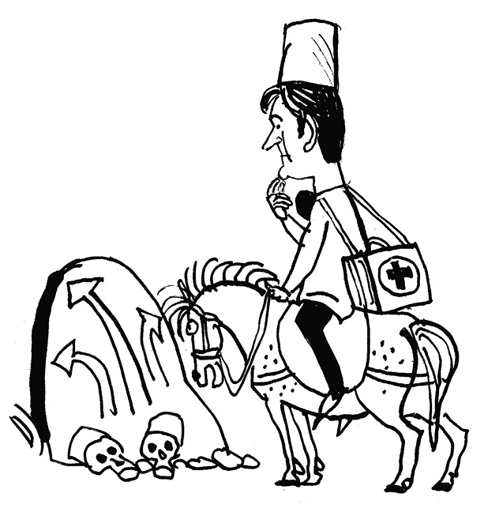
14. Три тропинки
Очень люблю эту сказку: прямо пойдешь.., налево пойдешь.., направо пойдешь...
Все в этой жизни получается так, что, когда мы стоим перед каким-то выбором, пойти можно только по одной тропинке. Нельзя одновременно пойти и налево, и направо!
Так вот, если это хороший выбор, то человек никогда и не вспоминает, что у него была возможность выбрать другую тропинку! Если же плохой, то человек всю жизнь может жалеть, что пошел не туда!
Но мораль этой сказки не в этом – другая тропинка могла быть намного хуже первой!
Только мы об этом никогда не узнаем...
Делайте свой выбор, господа!
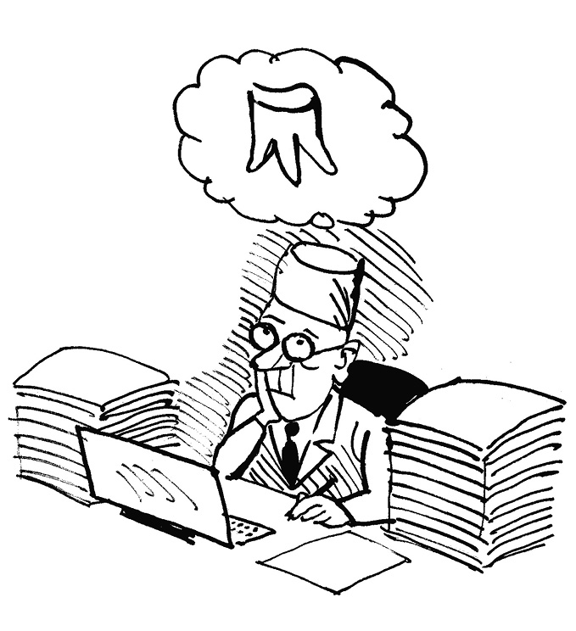
15. Не хочу бизнеса
Несколько лет назад среди американских стоматологов провели опрос: «Чего бы вам не хотелось в своей деятельности в будущем, если бы могли на это повлиять?»
95% стоматологов ответили, что не хотели бы заниматься бизнесом!
Они хотят заниматься делом, на которое учились, то есть они хотят просто лечить зубы!
16. жидкий композит
Как правильно внедрять стандарты?!
С самого начала роботы в своей частной клинике, еще в 1998 году, я поставил себе цель: мы должны работать так, чтобы наши пациенты не просто должны были платить нам за лечение, а очень бы хотели это делать! То есть я хотел, чтобы пациенты платили нам деньги с удовольствием!
Но как это сделать, если стоимость лечения в клинике в несколько раз превышала стоимость во всех остальных частных клиниках города?
Первое, что я понимал, что все должно быть достаточно прозрачно и понятно каждому пациенту.
Именно для этого я сразу ввел СТАНДАРТ ОБЩЕНИЯ С ПАЦИЕНТОМ:
1. Перед приемом врач должен объяснить пациенту, что именно он собирается делать, сколько это будет длиться и чего можно ожидать во время лечения – например, незначительной боли или дискомфорта, или вообще ничего неприятного не чувствовать.
2. После лечения врач должен резюмировать: он сделал то-то, уложился во время, которое и планировал. При этом, самое главное, врач, обращаясь к пациенту, должен суммировать, например: «Итак, Иван Иванович, я вам сегодня сделал одну анестезию и одну композитную пломбу».
3. Эти слова, сказанные как бы пациенту, на самом деле адресованы ассистенту (который сидит рядом), ведь именно он должен выписать счет со слов врача. Это как бы команда: выпиши одну анестезию и одну пломбу!
4. Администратор клиники, к которому подходит пациент после лечения, глядя в глаза пациенту, должен повторить: «Итак, Иван Иванович, Лилия Ивановна сделала вам сегодня одну анестезию и одну пломбу?!»
5. Видя одобрение в глазах пациента, то есть понимание, что информация, полученная пациентом от врача, совпадает, администратор резюмирует: «Вот ваш счет, Иван Иванович!»
Все очень просто! Разве нет?
Но мои сотрудники, видимо, решили, что Заблоцкому «чего-то не хватает»! Достал тут всех своими стандартами! Что это мы, как роботы, должны каждый раз это повторять?
И вот. Как-то раз я выхожу в холл к пациенту и, как всегда, спрашиваю: «Как ваши дела? Все ли у вас в порядке? Не обижают ли вас мои сотрудники? Все ли вам понятно?»
И тут вижу: забегали глаза на последнем вопросе.
– Ну-ну, рассказывайте!
– Понимаете, я так и не понял, за что я вчера заплатил?
Оказалось, что пациент, который лечится у нас достаточно давно и все уже были с ним на ты, обратился с жалобой на чувствительность зуба в пришеечной области. Администратор позвал врача, который тоже хорошо знал Андрея Михайловича, и после осмотра сказал: «Нет проблем! Мы покроем этот зуб жидким композитом». Покрыли. Выписали счет. Взяли деньги. Улыбнулись!
Но он так и не понял, за что заплатил! Он не понял, что покрыть зуб жидким композитом – это все равно что сделать пломбу!!!
И как легко было бы исправить эту ошибку, если бы, несмотря на то, что врач ничего не сказал пациенту, свой стандарт выполнил бы администратор и сказал: «Итак, Андрей Михайлович!..» Поняв, что пациент не понимает, администратор быстренько позвал бы врача со словами: «Ну что же вы, Лилия Ивановна, не объяснили Андрею Михайловичу, что покрыть зуб жидким композитом – это просто сделать пломбу из жидкого композита». Инцидент был бы исчерпан! НО... все случилось не так! Стандарт общения, который должен был выполнить врач и затем повторить администратор, был проигнорирован!
После этого инцидента как-то «легко» все все поняли и больше не задавали вопросов, зачем нужны стандарты. Но со временем Лилия Ивановна ушла в декрет, после нее в декрет ушли вышколенные мной администраторы, пришли новые администраторы и новые врачи!
Так вот, чтобы они запомнили, для чего нужно выполнять СТАНДАРТ ОБЩЕНИЯ, я им всегда рассказываю ИСТОРИЮ О ЖИДКОМ КОМПОЗИТЕ!
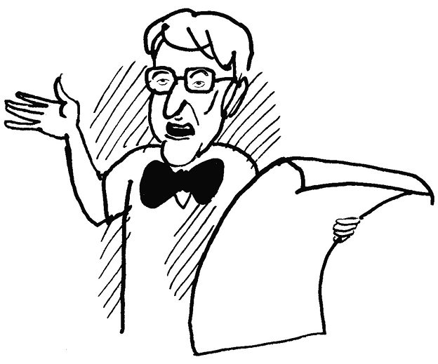
17. Самый умный
Остановив свой выбор на премиум-брендах в производстве стоматологического оборудования, я как-то сразу понял, что точка подключения установки, то есть место, куда подводится вода, канализация, сжатый воздух, электричество и т. п., очень важно. Умело, как мне казалось, лавируя между «KaBo» и «Сименс», я был вынужден обозначить точку выхода коммуникаций для строителей раньше, чем я остановил свой выбор на «KaBo». Имея точку подключения от «KaBo» и точку подключения от «Сименс» (производитель стоматологического оборудования), я выбрал что-то среднее, ведь какое значение имеет 5-10 см, думал я.
Когда я все же определился, то руководство «KaBo» попросило выслать размеры моих кабинетов и указать на планах точку подключения.
Когда же я получил письмо от «KaBo», то просто обалдел! Две новости, и обе плохие!
Плохая №1. В кабинете № 3 угол между стенами составляет не 90, а 91 градус!
Плохая №2. Во всех кабинетах точку подключения нужно перенести! Где-то – на 3 см, а где-то – на 7 см!
Что же делать?
Я целую неделю искал специалиста, который проверит и, может быть, скажет, что в «KaBo» ошиблись и угол составляет 90 градусов!
К сожалению, все правильно! Там не ошиблись!
Пишу письмо в «KaBo»:
– Что же мне делать? Ведь для того, чтобы заново сделать стену на 90 градусов, нужно все перестраивать! Может, я все-таки оставлю точку подключения, как есть, ведь что такое 3 см или 7 см относительно размеров самого кабинета?
Ответ «KaBo»:
– Не переживайте! Мы сделаем для вас мебель под 91 градус!
Но если вы не перенесете точку подключения, то, когда мы установим вам мебель и установку так, как есть, и установка будет на 3-7 см дальше от мебели, то врачу, чтобы открыть мебельную полку, нужно будет подъезжать на 3-7 см. Если расстояние будет на 3-7 см ближе, то врач должен будет отъезжать на 3-7 см, чтобы полностью открыть мебельную полку.
Пришлось все переделывать!
Как же это было дорого в 1997-м! Нужно было перенести девять коммуникаций для каждой установки!
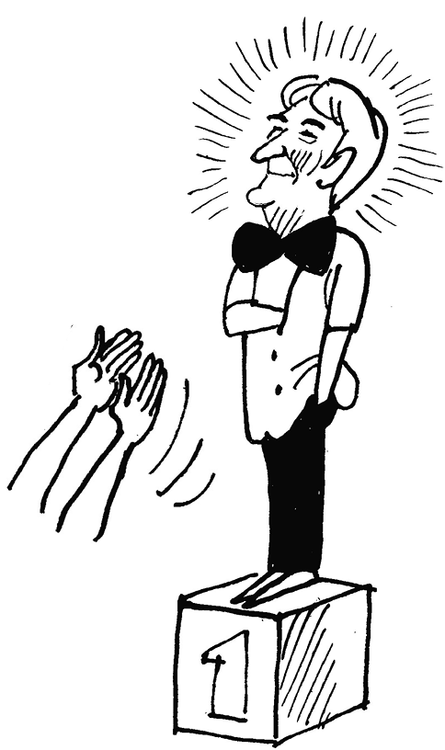
18. Самый лучший
То, что вы самый лучший стоматолог, знает разве что ваша жена!
Это не мои слова, но они мне нравятся!
А вам?
19. Ничем не рискуя
Я, как всегда, хотел большего, чем мог себе позволить. Где-то в 1986-м я приехал к своему другу – заведующему магазином стройматериалов (в то время это были очень богатые люди) с просьбой занять мне 100 рублей.
– Зачем тебе 100 рублей? – спросил друг.
– Понимаешь, я решил строить дом! Собираюсь вот поехать на прием к районному архитектору.
– Ну а 100 рублей тебе зачем?
– Понимаешь, у меня есть 900 рублей, и если вдруг понадобится дать взятку, то как-то некрасиво давать 900 рублей. Лучше уж 1 000!
После этих слов мой друг, слушая меня и одновременно подписывая какие-то бумаги, давая распоряжения своим сотрудникам, вдруг замер, задумался и, глядя мне в глаза, спросил:
– Так это ты, имея 900 рублей и беря взаймы у меня 100 руб­лей для архитектора (кстати, архитектор никакой взятки не взял), хочешь получить участок и строить дом?
– Да, а что?
– То есть это все твои деньги, и больше у тебя нет?
– Да, нет!
Тогда друг, полностью отбросив все свои дела, почесывая затылок, произнес:
– Вот, если я посчитаю, сколько у меня денег, да если еще добавлю деньги, которые мне должен мой тесть за то, что его дочь (моя жена) живет у меня дома (другая дочь с мужем живут дома у тестя), то у меня наберется где-то тысяч 30. И при этом я бы не рискнул строить дом!
– Знаешь что… – ответил я. – Если бы у меня было тысяч 30, я бы, наверное, тоже не рискнул, а так у меня их нет. Так что я ничем не рискую!
Кстати, в доме, который я собирался тогда построить, я живу с 1990 года.
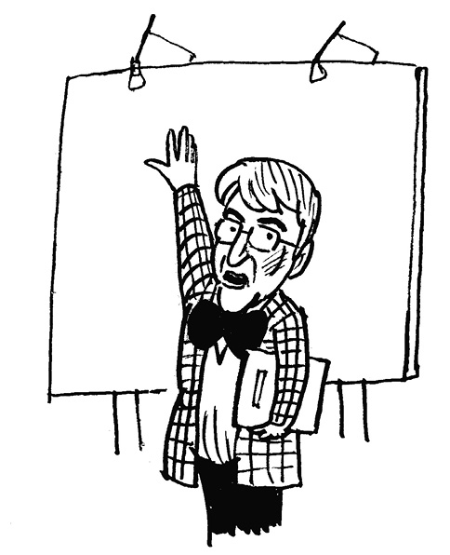
20. Просто должен
Помните историю о зяте? О зяте моего друга, который хотел мне одолжить денег и стать моим партнером и которому я отказал?
Друг таки одолжил мне денег. Меньше, чем хотел вложить в мой бизнес в качестве партнера, но одолжил! Спасибо ему за это. Он действительно мне очень помог!
Эта история имела продолжение.
Дочь моего друга вышла замуж скоропостижно! Где-то лет в 19, аккурат как мы открыли клинику.
Мы только открылись, и через месяц случился кризис 1998 года, когда доллар стал стоить в два раза дороже. Людям стало не до зубов.
Клиника крутая у нас была, а пациентов у нас не было. Тех, что были записаны и ждали открытия, а это около 30 человек, мы пролечили очень быстро, ведь у нас было пять кабинетов.
И тут приходит зять! Зять моего друга! Посмотрев по сторонам, он говорит:
– Слушай, у тебя нет пациентов! Нужно делать рекламу!
– Извини, Олег (мы были знакомы), я не могу делать рекламу, ведь у меня цены выше, чем у других, в несколько раз! Представляешь, заходит ко мне клиент (потенциальный пациент) и спрашивает, сколько у меня стоит пломба или коронка? Потом, услышав цену, выбегает из клиники в шоке и всем, кого встретит по дороге, говорит: «Вы представляете, у Заблоцкого такие цены!?» И все! Я умер! Умер, еще не родившись! Ведь слухи поползут по городу очень быстро.
– Ну, один уйдет, а другой придет! Это же реклама! Она приведет вам много пациентов!
– Нет, Олег! Я не буду делать рекламу! Я буду медленно презентовать клинику каждому, кто ко мне придет! Я буду приглашать гостей и показывать им клинику! Показывать все! От А до Я! Это ведь не то, что ты пришел в регистратуру и спросил цену?! Что ты при этом увидел? Регистратуру!? А я буду показывать КЛИНИКУ! Показывать и рассказывать и лишь потом называть цену!
Буквально через 30 минут мне звонит мой друг и говорит:
– Я слышал, у тебя нет пациентов! Нужно делать рекламу!
…Я сажусь в машину и еду к другу.
– Помнишь, мы с тобой не более года назад говорили о том, что придет зять?
– Помню!
– Так вот, если бы ты был моим партнером, я бы должен был делать рекламу, потому что так сказал твой зять!
– Ну?
– Я не буду делать рекламу! Потому что ты не мой партнер! И мне не важно, что думает твой зять! Я просто должен тебе денег!
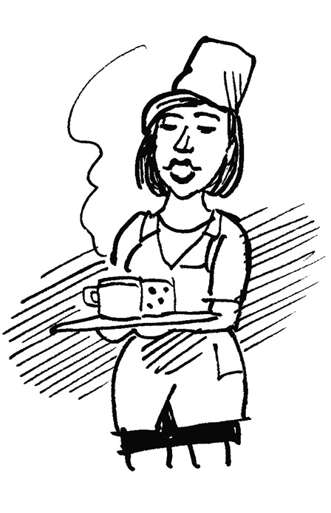
21. Право выбора
1988 год. Наш Львовский медицинский институт подписал договор о международном сотрудничестве в сфере стоматологии с немецкой клиникой «Шарите». Выбрали нашу кафедру. Делегация состояла из трех человек: профессор Макеев, доцент Гумецкий и я, просто ассистент кафедры. Почему выбрали меня? Потому что у меня был автомобиль, «Жигули», если кто помнит (потом в этой компании я ездил в Берлин еще несколько лет подряд – видимо, меня считали еще и неплохим парнем).
И вот, мы едем! Мы должны быть в Берлине в понедельник! Выехали в четверг, ведь мы понятия не имели, сколько времени у нас уйдет на пересечение границы, да еще и Варшаву хотели посмотреть.
В Варшаве нас встретил двоюродный брат доцента Гумецкого, отставной полковник польской армии.
В это трудно сегодня поверить, но в то время полки польских магазинов были совершенно пусты! Запомнились две истории от полковника. Одну из них он все время напоминал нам, когда вез нас к кому-то из поляков в гости:
– Поляки очень гостеприимный народ, поэтому сразу будут вам предлагать кофе или чай! Будьте добры, просите чай, ведь кофе сегодня очень дорогой.
Вторую историю он рассказывал с особым воодушевлением:
– Вот когда я учился в Академии, у нас был генерал!!! На занятие к генералу приходило по шесть офицеров. Так вот, когда у нас был перерыв, его секретарь все время приносила нам шесть чашек кофе и шесть чашек чая, хотя прекрасно знала, кто из нас что любит. Генерал придерживался мнения, что офицер всегда должен иметь право выбора!
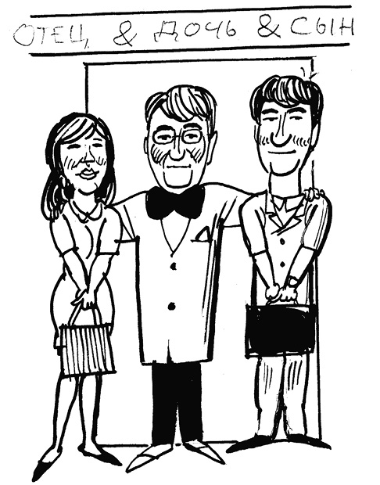
22. Отцы и дети
Я всегда помнил, как тяжело моим родителям давалось мое образование.
Мой отец почти всю жизнь работал водителем автобуса, а мать в основном была домохозяйкой. Жили мы в 70 км от Львова в городе Сокале. Учился я во Львове – сначала на зубного техника, а потом на стоматолога. У моих родителей не было во Львове ни знакомых, ни родственников. Начиная с медицинского училища, я все время жил «по квартирам», то есть снимал комнату. Хотя даже это можно было назвать преувеличением, так как первая квартира по улице Жовтневой (недалеко от училища), в которой я жил, была просто комнатой. Дверь «в квартиру» – прямо с коридора (туалет в конце коридора – один для всех соседей), справа, за занавеской, стояли умывальник и плита (как печка), а слева – в центре комнаты – стол и две кровати (слева и справа). За столом находилось окно, подоконник которого служил холодильником. На правой кровати спала хозяйка квартиры, а слева – я с однокурсником Игорем Козаруком из Коломыи.
Мои же дети выросли в моем доме (который вы, скорее всего, видели на моей заставке в ФБ), в пригороде Львова. Моя дочь и мой сын выбрали мою профессию – дочь стоматологический факультет, а сын – лечебный.
Три года дочь, как и потом сын, училась в Львовском медицинском, в котором я работал сначала ассистентом, потом доцентом, а затем профессором. Дети учились на платном, так как я уже имел свой бизнес и неплохо зарабатывал. Но, как сотрудник университета, я платил за их обучение только 50% стоимости.
И вот, все то время, когда мои дети учились во Львове, меня терзало одно чувство – почему мне так легко дается учеба моих детей? Живут они у меня дома (каждый в своей комнате), убирает за ними моя домработница (которую мы нанимали, чтобы ухаживала за моей мамой), ездят на мамином (автомобиль моей жены) «Мерседесе» в университет... Почему же мне такая «халява»?
Потом, когда дочь поступила в Вену (два года), затем, когда три года она училась в Кракове, я почувствовал, что мне тяжело. Тяжело платить за ее квартиру, тяжело платить за ее учебу, тяжело давать деньги ей на дорогу, ведь еще нужно было обслуживать мои кредиты, платить заработную плату сотрудникам. Денег на все не хватало! То же самое было и с сыном, который вот уже четыре года учится в Кракове и сейчас заканчивает лечебный факультет!
Было даже очень тяжело! Но зато как приятно! Так, как, наверное, было приятно и моему отцу, когда он учил меня! Дякую Тобі, ТАТО!
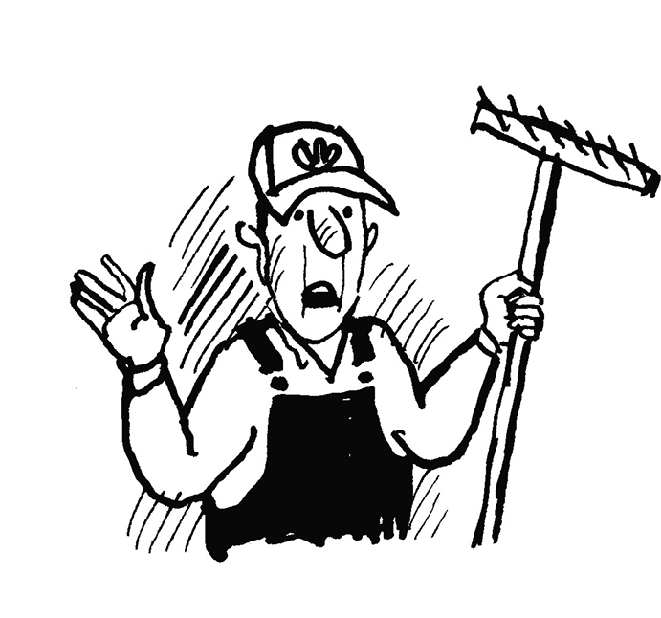
23.. А что ему?
У моего друга-бизнесмена работал человек, который занимался хозяйством в доме и вокруг дома.
Однажды, наблюдая за тем, как мой друг выезжает из гаража, говорит:
– Ну, вот что ЕМУ?! Галя (домработница) постирала и погладила, сделала завтрак, я помыл машину, пропылесосил, наполировал, а ОН просто сел и поехал себе?! А ты, Богдан (это он про себя), опять косилку в руки и – косить, косить, косить...
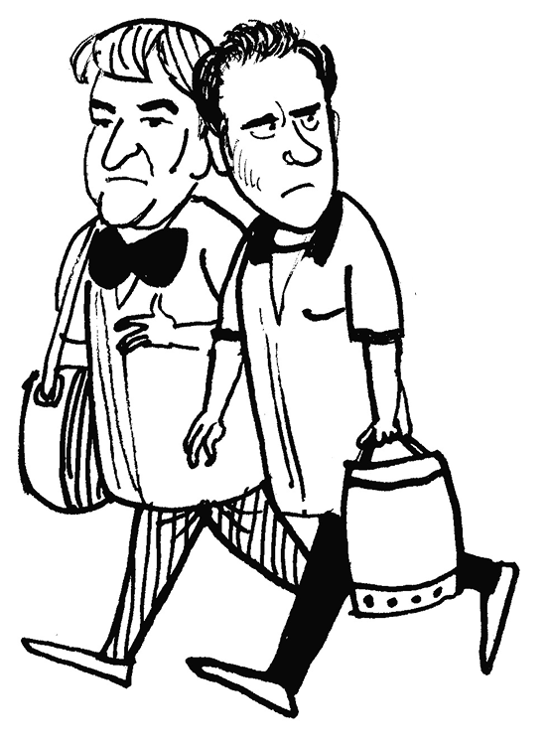
24. Это все детям!
Когда-то, еще в 1980-х, мы с другом стояли на границе между Чехией и Польшей.
Так хотелось пить, но у нас в машине была лишь одна пластиковая полуторалитровая бутылка сладкой воды (тогда у нас в СССР такой даже не было). На большее у нас просто не было денег. Вот я и говорю:
– Володя! Давай выпьем воды!
– Нет! Это детям!
– Ну, тогда, может, поедим КИВИ, мы же их никогда не пробовали?
– Нет, нам нельзя! Это детям!
Поверят ли они в это сегодня?!
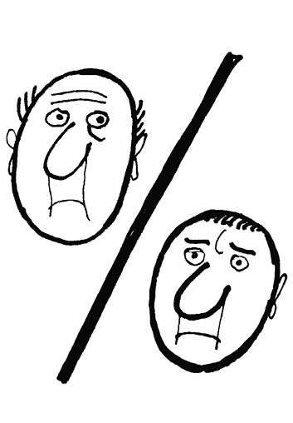
25. Два процента риска
Как-то ко мне на консультацию пришли два друга – Олег и Роман. Каждому из них я рекомендовал дентальную имплантацию. И вот Олег спрашивает: какой риск того, что имплантаты не приживутся?
Я объясняю, что, так как они оба не курят и у обоих нет пародонтита, то риск достаточно небольшой и составляет всего лишь 2%.
Не увидев никакой реакции пациента и забыв о том, что Олег является президентом коммерческого банка, я начал более доступно, как мне казалось, объяснять, что такое 2%: «Вот представь, что если б 100 людям установили имплантаты, то только двое из них бы их потеряли!»
Олег поднимает глаза и говорит:
– Представил! 2% – это я и Роман!
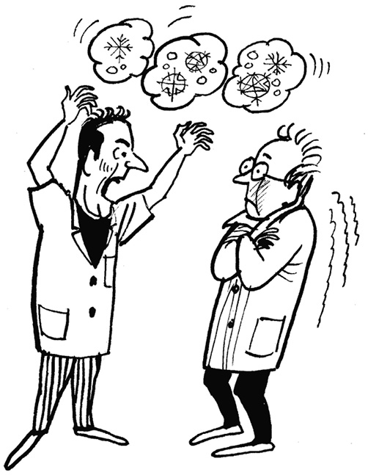
26. Боль на всю жизнь
Как-то лет 10 тому назад, мы сделали операцию имплантации одному очень веселому и позитивному пациенту. Операция прошла успешно, мы попрощались и дали ему с собой обезболивающие таблетки, на случай, когда действие анестезии закончится. Он был настолько счастлив от того, что операция уже позади, что решил сразу идти на работу. Через некоторое время анестезия прошла, а о таблетках, которые мы ему дали, он совершенно забыл.
Послеоперационная боль усиливалась и Ваня (он потом стал моим приятелем) решил спросить совета, что ему делать, у друга, который раньше сам прошел такую процедуру и рекомендовал ему делать имплантацию именно у нас:
– Володя, посоветуй, что мне делать? Это еще долго у меня будет болеть?
– Ваня, я тебе не хотел говорить, но это будет болеть у тебя всю жизнь!
– ???
– Но ты, Вань, не переживай, ты к этому привыкнешь!
– ???
– Да, совсем забыл тебе сказать, боль – это мелочи, по сравнению с тем, что тебя еще ожидает как результат имплантации!
– ???
– Сколько сегодня градусов мороза?
– Минус 15, а что?
– Да нет, ничего! Просто, когда будет больше 20, у тебя на лице будет выступать иней от металлических имплантатов!
– ???
– Но ты, Вань, не переживай! Ты так легонько проведешь рукой по лицу – и час-другой можешь быть спокоен!
– ???
Ровно в 09:00 Ваня был под клиникой!
Вы не представляете, какую радость испытал этот человек, когда понял, что все это просто шутка!
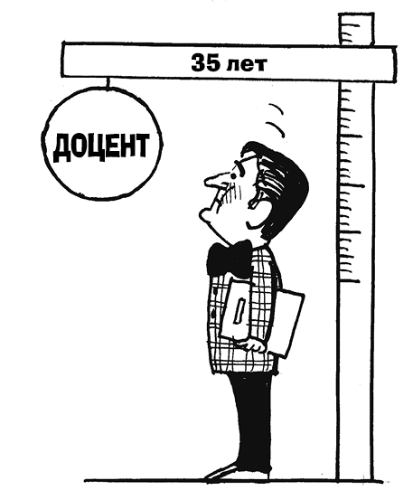
27. Под знаком Девы
В 1995 году, в возрасте 35 лет, я стал доцентом кафедры ортопедической стоматологии.
Нужно сказать, «молодым доцентом», ибо в то время принято было считать, что нормальный возраст для доцента – это 53 года (так, чтобы было ближе к пенсии).
И вот, как молодой доцент, я принялся за дело. Первое, что я хотел, так это сделать бейджи (идентификаторы, по-современному) для всех сотрудников кафедры. Я отправился в Польшу и за свои деньги купил сами бейджи. Оставалось собрать фотографии, написать и вставить в бейдж «Ф. И. О.» и должность сотрудника. Для этого мне пришлось в 35 лет изучать компьютер, а также английский язык, так как компьютер (тогда была только система DOS, если кто помнит) все «спрашивал» только по-английски. Среди 50 сотрудников в компьютерах разбирался лишь один – Александр Завадка. Английский я учил вместе с Натальей Дыдык, которая дала мне веру в то, что даже в таком возрасте выучить английский – это реальность.
Но, так как я жил за городом, где не было телефона (сегодня в это трудно поверить), то для того, чтобы исправить ошибку на компьютере, нужно было ждать следующего дня, чтобы спросить, что же мне нужно делать дальше!
Таким образом, 50 идентификаторов я делал больше трех месяцев, каждый день уделяя этому очень много времени (сегодня это можно было бы сделать за несколько часов или даже минут).
И вот наконец-то все сделал! Начал раздавать сотрудникам!
Ответ одного из них:
– Ну, вам хорошо, Ярослав Владимирович, вы же доцент! А вы не могли бы мне на бейдже написать «и. о. ассистента» вместо «старший лаборант»?
Подхожу к другому:
– Ну, с вами, надеюсь, не будет проблем, ведь вы же доцент!? Теперь ваши пациенты не будут искать вас со словами «Где мой доктор», когда вы затеряетесь среди студентов в белом?!
– Нет-нет! Я этого носить не буду!
– Почему???
– Да потому, что теперь все будут знать, кому они платили деньги!
Но самым поучительным был для меня комментарий одной моей коллеги:
– Я этого бейджа принципиально носить не буду! Не буду потому, что это сделал Заблоцкий! Он ведь родился под знаком Девы (до этого я об этом не знал), а Девы настаивают, чтобы все было так, как они хотят!
И это только один эпизод! Он и все остальные мои попытки сделать современную клинику в рамках государственного института привели меня к мысли, что я должен сделать свою собственную клинику, где все будет так, как хочет ДЕВА!
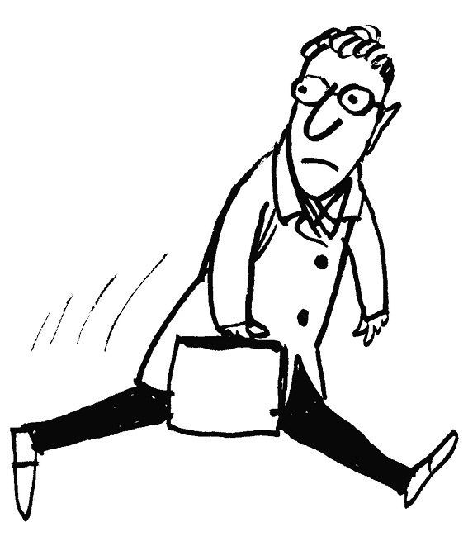
28. Понтовая клиника
Все, кто открывает новую клинику, конечно же, хотят похвастаться, прокричать на весь мир, что они открылись!
Я, наверное, не был исключением, тем более что, как никто другой, осознавал, что открыл крутую клинику. По информации от «KaBo» я знал, что, когда мы во Львове купили четыре установки «Эстетика-1065» стоимостью по 80 000 DM каждая (теперь это в евро), то в Берлине была продана лишь одна такая установка! Я знал, что мы первыми в мире купили интра-экстра-оральную камеру и ТВ-монитор на установке от «KaBo». Осознавая это, я, тем не менее, понимал, что, для того чтобы отличаться, этого мало, и что для пациентов нужна какая-то другая изюминка, но никак не оборудование. Я понимал, что, хвастаясь клиникой, я не могу говорить, что, учитывая уровень нашего оборудования, что мы самые лучшие врачи в городе, даже если для этого были все основания.
Именно поэтому я очень настойчиво начал «хвастаться» нашим стандартом дезинфекции и стерилизации, тем более будучи информированным от «KaBo» о том, что Европа только собирается вводить такие стандарты.
И вот однажды ко мне приходят два «крутых» пациента (теперь это мои приятели), которые, представляясь, говорят, что они являются собственниками крупного супермаркета (теперь в городе таких несколько) и что заглавные буквы от их имен и являются названием этого магазина. Понимая, что в названии супермаркета три буквы, а передо мной стоят только двое, я спрашиваю:
– А где же ваш третий партнер?
– А... он к тебе не придет?!
– Почему?
– Он считает, что все, что ты рассказываешь о клинике, включая высокий стандарт стерилизации, – это ПОНТЫ!
Прошло несколько лет, и вдруг ко мне приходит третий партнер!
Как-то легко соглашается на имплантацию, не возражает против стоимости... Даже как-то подозрительно...
Слово за слово, и оказалось, что в США ему диагностировали гепатит С и точно вычислили, что получил он его у стоматолога...
Мы стали приятелями. Именно он подарил мне очки с магнитами, на которые многие люди и теперь обращают внимание...
Но несколько лет тому назад он умер, не дожив около месяца до своего 50-летия.
Спустя некоторое время после похорон друга и партнера, в мой день рождения позвонил один из троих героев этой истории и сказал:
– Спасибо тебе, Ярослав, что ты меня ничем не заразил!?
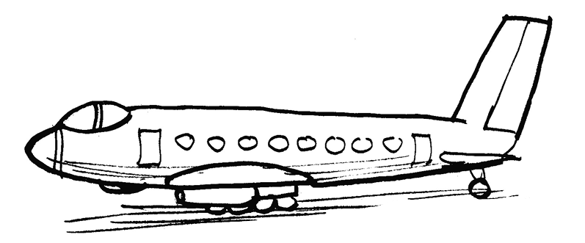
29. Что такое коррупция?
Несколько лет назад мы собрались ехать на конференцию в Бразилию. Наш друг Параскева Параскевас, который живет на Кипре, вовремя подал документы в посольство, как и мы, получил визу, оплатил участие в конференции, заказал и оплатил гостиницу, а также купил билеты на самолет так, чтобы мы встретились в Париже и дальше продолжили путешествие вместе.
Ранним утром, при вылете с Кипра, было обнаружено, что его виза в Бразилию недействительна из-за ошибки в дате – виза закончилась в день ее выдачи?!
Понимая, что это просто ошибка, Параскевас все же решает лететь в Париж, ибо впереди – целый день (самолет на Сан-Пауло в 24:00) и есть возможность решить проблему в посольстве Бразилии, которое находится в Париже (бразильскую визу на Кипре выдало другое посольство, которое имело на это делегированные права).
Перед вылетом в Париж Параскевас, как продвинутый молодой человек, связывается с организатором конференции в Сан-Пауло и договаривается о том, что все подтверждающие документы, касающиеся его пребывания в Бразилии, будут высланы на адрес посольства в Париже.
В Париже все идет как по нотам, и Параскеваса принимает Сам Посол. Он признает, что его документы в полном порядке и что просто произошла досадная ошибка с датой окончания визы, НО... он не может выдать ему новую визу!?
То есть ОН может... НО если он это сделает, то в будущем, когда кто-то будет проверять документооборот посольства, то увидит, что виза выдана в день подачи заявления и может расценить это как коррупцию!
Поэтому мы отправились в Бразилию, а Параскевас – домой на Кипр.
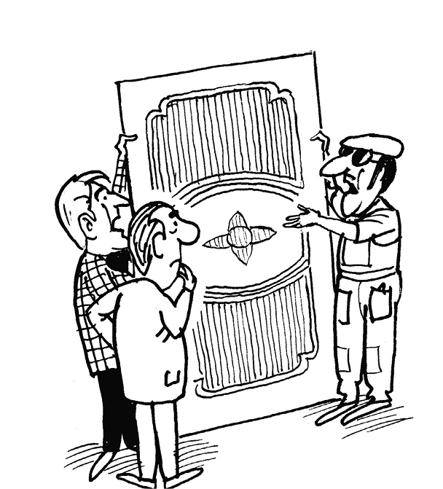
30. Плохой вкус!?
В 1996-1998 годах, когда я строил свою клинику, все строительные материалы привозили из Польши. Так совпало, что мой очень не бедный приятель в это же время строил свой дом. Вот мы время от времени ездили за покупками вместе. Несмотря на то, что мне, в отличие от моего приятеля, катастрофически не хватало денег, я очень внимательно изучал этот рынок. Выбирая двери для кабинетов, я остановил свой выбор на испанских дверях, так как они единственные не только хорошо выглядели, но и хорошо функционировали. К сожалению, их стоимость была очень высокой, и я все время убеждал себя в том, что мне таки придется покупать двери за $500. Мой приятель считал, что двери можно купить и подешевле, и часто шутил, что у меня «плохой вкус» и рекомендовал мне сначала смотреть на цену, а лишь потом на товар.
И вот однажды ко мне буквально прибежал мой приятель и взволнованным голосом сказал:
– Все, поехали!
– Куда?
– В Польшу! Я нашел двери, которые выглядят как «ваши» испанские, но стоят в два раза дешевле!
Поехали. Зайдя в магазин, я начал внимательно изучать двери, которые показал мне приятель. Подозвав продавца, я спросил:
– Скажите, почему в этих дверях плохо сходятся вот эти уголочки? Почему с этой стороны щель больше, чем с этой? Может, это только в данном, выставочном, экземпляре, а в остальных все получше?
– Нет! Все двери одинаковые, и я вас уверяю, что это очень хорошие двери!
– Ну как хорошие?! Вот видите, здесь уголочки плохо сходятся, а здесь щель больше, а здесь меньше?
– Я вам говорю, что двери хорошие!
– ???
– Так, молодой человек! Эти двери хорошие и стоят так, как выглядят! Если вы хотите, чтобы уголочки сходились и щель была со всех сторон одинакова, то вам нужно в магазин напротив! Там – испанские двери!
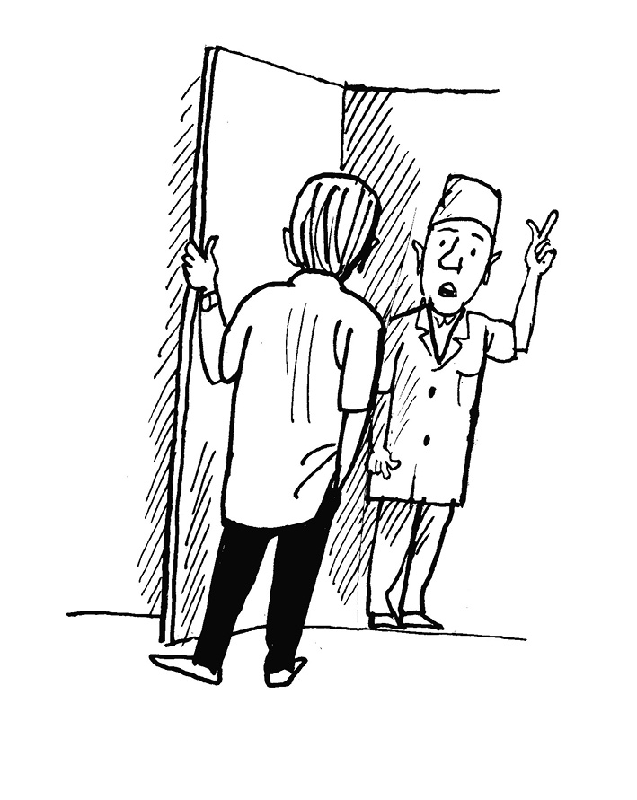
31. Гениальное открытие!
Испанские двери я так и не купил.
Где-то в то же время, когда я не мог решиться купить дорогие испанские двери, я услышал, что мой знакомый в Варшаве открыл новую клинику. Интернета тогда не было (трудно поверить, да?), узнать номер телефона и договориться о встрече – возможности тоже не было, а желание увидеть новую клинику было огромным, поэтому я просто поехал в Варшаву.
Нахожу клинику, представляюсь секретарю, НО... хозяин меня не помнит! Поэтому меня попросили подождать. Гуляя по клинике, по сути, по коридору, в котором много закрытых дверей, за которыми слышны звуки бормашины, я вдруг поймал себя на мысли, что мне, стоматологу, страшно, что они, другие стоматологи, там делают?!
Может, они кого-то там привязывают? Может быть, они... Фантазия не переставала генерировать все новые и новые страхи!
И вдруг меня осенило! Двери в кабинеты должны быть прозрачными!!!
Ничего другого я уже и не помню, что я там увидел в этой клинике, хотя хозяин мне все показал.
Прямо там, в коридоре чужой клиники, я принял решение и отказался от дорогих испанских дверей за $500 и купил... простые, но так называемые «балконные» или внешние двери, деревянные, высотой 2,30 м, белого цвета со стеклопакетом почти на всю их высоту, но за $1 000.
Выиграл, как Заблоцкий на мыле! Но это уже другая история!
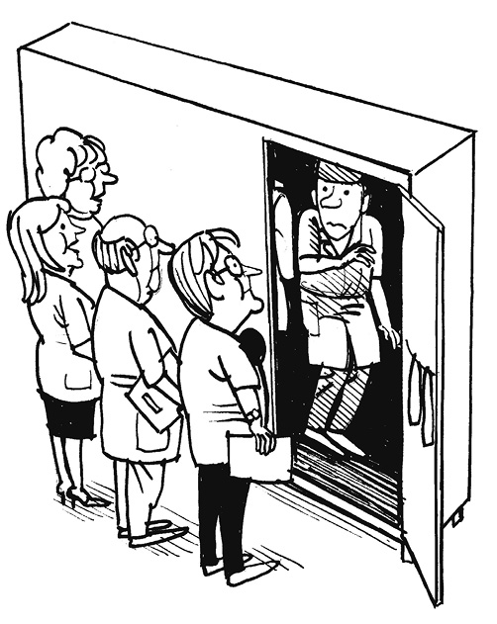
32. Я просто меняю лампочку!
Даже тогда, когда я еще не знал, что такое маркетинг, самым сильным маркетинговым инструментом (как я теперь понимаю) я считал экскурсию по клинике (конечно, если вам есть что показать).
Я любил это делать и, по возможности, проводил экскурсии по клинике сам. С открытием клиники в Киеве я понял, что не могу быть в двух местах одновременно, поэтому начал обучать этому своих сотрудников, как в Киеве, так и во Львове. Я лично проводил занятия с сотрудниками, чтобы они это делали правильно! Были написаны рекомендации для них, где обращалось внимание на то, с чего начать экскурсию и на что обращать внимание экскурсантов, перед тем выяснив, кто перед ними – потенциальные пациенты или стоматологи.
Я был уверен, что, кроме маркетингового инструмента, экскурсия – это возможность всегда держать в тонусе весь коллектив, а также быть уверенным, что порядок в клинике всегда на высоте! Коллектив знал, что экскурсия может быть в любое время!
И вот однажды, проводя экскурсию по клинике, я обратил внимание гостей на туалет шефа, пошутив при этом, что шефы в туалет не ходят! Открыв двери в свой туалет, я неожиданно увидел там нашего нового сотрудника Тараса, который извинился и сказал мне и гостям, что он просто меняет лампочку!
Потом, когда во время экскурсии я открыл дверь в комнату для уборки кабинетов (стоя лицом к гостям и спиной к двери), гости неожиданно для меня начали громко смеяться! Что же там такого смешного? – повернул голову и я. Там опять стоял Тарас!
Ничего уже не объясняя, Тарас просто ретировался!
Под конец, завершая экскурсию, я открыл дверь в шкаф, где сотрудники хранят свою верхнюю одежду... и там все гости снова увидели знакомого им Тараса!
Оказалось, что Тараса еще не успели ознакомить с порядком проведения экскурсии по клинике, а он НЕ ХОТЕЛ МЕШАТЬ и поэтому прятался в тех местах, которые, как ему казалось, никто и никогда не открывает для гостей!
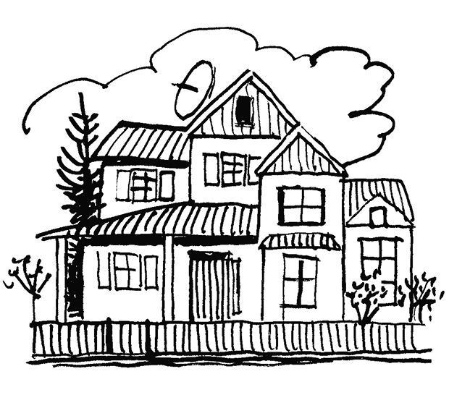
33. Телефон архитектора
Когда в 1986 году я все же получил земельный участок, то первым делом начал самостоятельно проектировать свой будущий дом. Я почему-то был уверен, что во Львове я не найду архитектора, способного сделать для меня проект, ибо мое представление о загородном доме отличалось от того, что я видел вокруг. Я даже пробовал заказать проект в Праге, куда на постоянное место жительства выехал мой знакомый, согласившийся помочь с поиском архитектора.
Ожидая ответа от чешского архитектора, при первой же возможности я сам начинал клеить картонный вариант своего будущего дома, который мне уже даже снился. Но у меня никак не получалась крыша, ведь я представлял себе одноэтажный дом на разных уровнях с одной спальней на втором этаже.
Когда же мы вместе с моими наставниками – профессором Макеевым и доцентом Гумецким – были в Варшаве, по дороге в Берлинскую клинику «Шарите», у меня появился второй шанс.
После насыщенной событиями двухдневной экскурсии по Варшаве, наш гид – отставной полковник польской армии – спросил моих наставников: что бы они еще хотели увидеть? Так как у них идей не было, я осмелился попросить показать нам, то есть мне, как в Варшаве выглядят современные частные дома.
– Да, – обрадовался полковник. – Есть у меня такой друг, пан Юзеф Дзвончик! Он как раз живет в таком самом элитном поселке Констанцин-Езерна под Варшавой.
Нас приняли очень тепло, и, услышав мое желание, пан Юзеф сразу же усадил нас в свой грузовой «Мерседес» (прямо у него дома было маленькое предприятие по выпуску пластмассовых изделий) и повез на экскурсию. С первых же минут такого путешествия я потерял дар речи, ибо все, что я видел, было за гранью моего восприятия: газоны, бассейны, поля для гольфа... и вдруг, где-то на втором часу молчания, я крикнул: «Остановитесь!»
Это было так неожиданно, что от внезапного торможения я чуть не выпал через окно, так как сидел на капоте (на сиденьях сидели наставники).
– Что случилось?
– Мой дом!
– Какой дом?
– Мой! Тот, что я проектировал! Только с крышей!
За забором был дом, который, как мне казалось, снился мне всю жизнь!
– Разрешите посмотреть? – спросил я у человека с газонокосилкой. Это оказался хозяин, какой-то польский дипломат. Он разрешил нам посмотреть дом снаружи, но внутрь так и не пустил.
– Слушайте! У меня есть бутылка водки «Столичная» с ручкой (если кто помнит) и конфеты «Світоч». Может, сделаем ксерокс вашего проекта?
– Какой ксерокс?
– Ну, копию вашего проекта! У вас же ксерокс почти на каждом шагу!?
– Да вы что, молодой человек! Это индивидуальный проект! Я купил только право на строительство! У меня нет прав на этот проект!
– Извините, но мне нужно косить траву, – сказал дипломат и ушел.
Мы так и стояли возле этого дома в отчаянии, не зная, что и делать. На меня было жалко смотреть, как сказали потом мои спутники.
Увидев, что мы так и не уходим, хозяин вернулся:
– Подождите, я пойду поищу телефон архитектора!
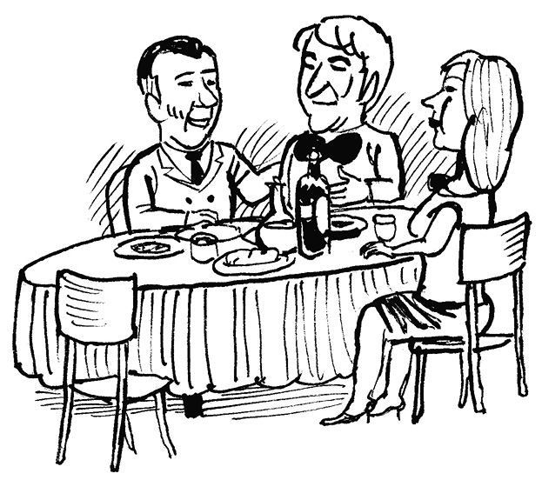
34. «А знаете, доктор, как я выбираю ресторан?»
Это был вопрос, который прозвучал из уст очаровательной женщины, с которой мы беседовали уже около трех часов. Женщины, для которой я никак не мог найти нужных слов, чтобы как можно деликатнее описать состояние ее зубов и объяснить, что съемные протезы, которыми она пользуется, можно заменить на «новые» искусственные зубы, которые как две капли воды будут похожи на настоящие, и что их не нужно будет снимать! Для этого всего лишь нужно установить имплантаты!
Вопрос с рестораном во время нашей беседы о зубной имплантации стал для меня неожиданностью.
– Нет! Я даже не догадываюсь, какие у вас вкусы!
– Да причем тут мои вкусы! Мой муж, например, знает мои вкусы, но как я выбираю ресторан, не знает! Он все время ругается со мной, что я не хочу ходить с ним в его любимый и, наверное, самый дорогой ресторан в городе!
– Интересно...
– Да что тут интересного?! Кому, как ни вам, доктор, знать, что после еды этот ужасный съемный протез нужно снять и помыть! Помыть, потому что под ним остается еда! Это как песок в туфлях! Хочется немедленно снять и вытряхнуть все, что там есть!
– Понимаю?!
– Да ничего вы не понимаете! Это ведь нужно встать из-за стола, улыбнуться и сказать: «Извините, я пойду помою ручки!» И так несколько раз за вечер!?
– ???
– Так вот, представьте себе, – продолжает она. – Захожу я в туалетную комнату, а там несколько умывальников и большое красивое зеркало. Перед ним стоят, одна лучше другой, женщины, которые красят губы или ресницы! Большинство из них – мои знакомые!
– ???
– И тут я, жена очень известного в городе бизнесмена, снимаю свои «зубы», чтобы промыть их под водой?!
– ???
– Вы спросите меня: почему там, у всех на виду? Да потому что в этом дурацком ресторане в кабинке находится только унитаз! Там нет умывальника!
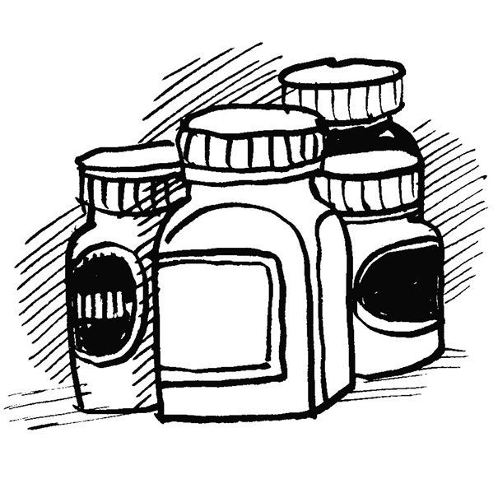
35. Назад в СССР
Когда по договору между Львовским медицинским институтом и немецкой клиникой «Шарите» мы несколько лет подряд ездили в Берлин, то нам выделяли шикарную квартиру на улице Инвалиденштрассе, рядом с клиникой.
А еще рядом возле клиники была Берлинская стена, КПП и гастроном. Ох, какой это был гастроном! Чего там только не было! Но самое главное – там было семь видов горчицы!
И вот, когда мы в очередной раз приехали в Берлин, наша коллега из клиники «Шарите» не могла нахвастаться, что она была в Западном Берлине!
– Ну как там, в Западном Берлине?
Наверное, это был сложный вопрос, ибо наша коллега никак не могла найти слов, чтобы хоть как-то объяснить нам, советским людям, чем отличается Западный Берлин от Восточного.
– Знаете, там в гастрономе (супермаркет, по-современному) – 22 вида горчицы!
Ну что ты на это скажешь?!
Да еще, как назло, как только мы въехали во Львов и подъехали к дому доцента Гумецкого, который жил возле гастронома, увидели очередь.
– Что дают?
– Горчицу!
Мы даже и не спрашивали, какого вида, потому что знали, что она, горчица, у нас одна! Но зато КАКАЯ!
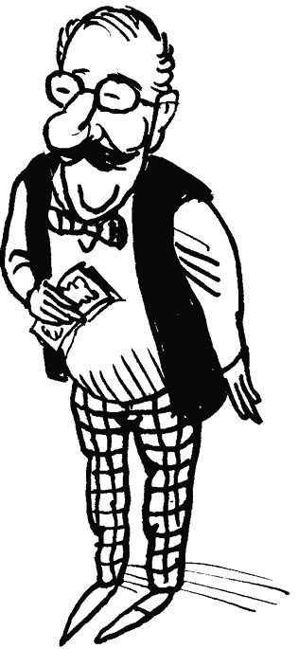
36. Проект моего дома
Телефон архитектора дипломат так и не нашел. Но нашел телефон и адрес тещи архитектора, которая, как оказалось, жила где-то на соседней улице. Но самое важное, что у тещи был почти такой же дом, но как зеркальное отражение – гараж с противоположной стороны.
Дипломат сказал, что теща архитектора готова принять нас немедленно. Он с ней только что говорил по телефону.
Теща, в отличие от дипломата, показала весь дом и даже позвонила зятю и договорилась о встрече в воскресенье (для поляков нехарактерно назначать деловые встречи на воскресенье)!
После визита к теще гостеприимные пан Юзеф и его жена пани Мария принимали нас очень тепло. Но говорили мы в основном о том, что сегодня увидели! Мой сон пропал! Я ждал встречи с архитектором!
Архитектор Ричард Шевчик оказался не таким гостеприимным, как его теща.
– Да, я готов продать свой проект. Я ведь для этого его и делал, чтобы продать!
Не могу точно вспомнить, какую сумму тогда назвал архитектор, но помню мой комок в горле и желание немедленно встать и уйти.
– Послушайте, пан архитектор! – обратился к нему пан Юзеф, одновременно держа меня за руку и не давая мне встать.
– Ваши проекты реализованы только в Польше!? А что, если «Ваш» дом будет в другой стране?!
– Ну, хорошо, я могу снизить цену...
Цена мне опять не понравилась, и снова захотелось уйти!
– Но ведь этот дом может быть во Львове, кажется оттуда родом ваша родня, – снова взял инициативу в свои руки пан Юзеф.
Так продолжалось очень долго и приводилось множество аргументов. Архитектор не выдержал:
– Так сколько вы можете заплатить?
– Ну, вот у меня тут... – вступил в разговор я, – есть несколько золотых колец... да еще сережки... Я собирался продать их в Берлине! Но я... могу все отдать вам.
– Да, я завтра пойду в скупку, покажу это оценщику, чтобы он оценил этот лом, и потом скажу вам, сколько вы еще мне должны!
– Нет-нет! Давайте я возьму это себе и куплю не как лом, а как изделия! А пока вот, возьмите как задаток, – и пан Юзеф достал из одного кармана несколько банкнот немецких марок, а из другого несколько долларовых купюр и протянул их архитектору. Как я потом понял, в то время такими были почти все поляки и отличались друг от друга только количеством немецких марок и американских долларов. Но лично я марки и доллары увидел в своей жизни первый раз!
– Жду вас через неделю, – закончил разговор архитектор. – Когда вы вернетесь из Берлина, ваш проект будет готов!
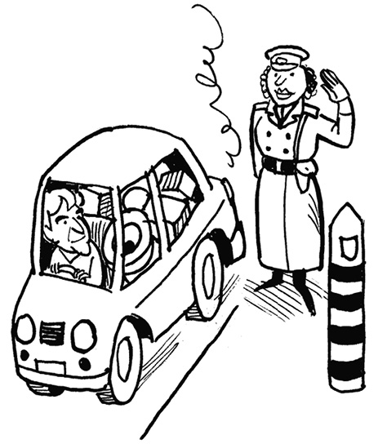
37. Я и унитаз
Когда я строил клинику (1996-1998), то за строительными материалами я ездил в Польшу. А когда строил дом (это было раньше – в 1987-1990-м), то всякие там примочки – светильники, краны к умывальникам, сами умывальники, плитку и краски – привозил из ГДР (из Берлина, естественно, – сначала из Восточного, а потом немножко и из Западного), а также и из Чехословакии, хотя «наши» в основном из Чехословакии возили автомобили, преимущественно 24-е «Волги», подержанные, конечно.
Пересечь границу из Чехословакии в СССР (переход был недалеко от Ужгорода, а это около 300 км от Львова) было очень сложно, особенно, когда таможенником была женщина. Мне, не знаю почему, всегда «везло» на женщин.
Как только въезжаешь на таможню, оттуда все, как правило, возвращаются!
Женщина-таможенник никого не пропускает! Или слишком много товара, или нет денег, чтоб оплатить налог на его вывоз.
Мой автомобиль («Жигули») всегда был похож на ракету – загружен под завязку так, что задние брызговики «лежали» на асфальте, а «морда» смотрела резко вверх, как ракета, готовая взлететь в небо!
Но на переднем сиденье (рядом с водителем) всегда «сидел», пристегнутый ремнем безопасности, унитаз!
– Что это вы там везете? Не унитаз ли? Сантехнику нельзя вывозить из Чехословакии!
– Как нельзя?!
– Ну, то есть можно, но нужно оплатить 100%-ный налог! У вас есть такие деньги? Это целых 30 чешских крон!
– Нет, конечно!
– Ну вот, поэтому я и говорю, что нельзя! Разворачивайтесь!
– Ну... у меня есть, но... только 10 крон!
– Я же вам сказала – 30 крон! Разворачивайтесь!
Где-то через час я опять подхожу к таможеннице и говорю:
– Я нашел еще 10 крон! Пропустите меня, пожалуйста!
– Я же вам сказала! Было бы у вас 30 крон, я бы вас пропустила, а так, разворачивайтесь!
Еще раз, примерно через час, я снова подхожу к таможеннику, то есть к таможеннице и говорю:
– Вы знаете, я случайно нашел еще 10 крон! Поэтому у меня есть все 30!
– Ну что с вами делать! Ведь я же сама вам сказала, что если вы оплатите налог в 30 крон, то я вас пропущу. Так что проезжайте!
Вот так, даже не открыв мой багажник, в котором была краска для дерева и плитка для облицовки ванной, которые нельзя было вывозить вообще, я пересек границу!
Поэтому я несколько раз подряд ездил в Чехословакию один, а возвращалось нас всегда двое – Я и мой спутник УНИТАЗ!
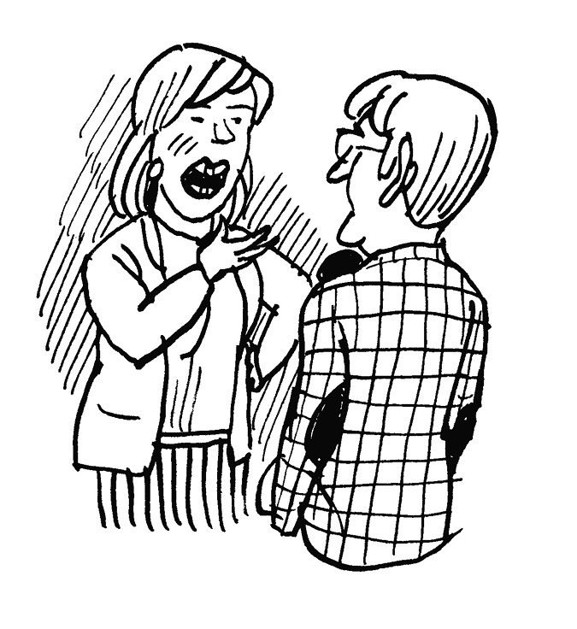
38. А зубы-то где?
Когда-то в СССР было принято молодым девушкам перед тем, как выйти замуж, делать золотые коронки. Сначала это был один зуб – как правило, второй резец, потом два. Потом было много случаев, когда люди просили сделать им ВСЕ золотые зубы!
И вот однажды ко мне на кафедру приехали две мои двоюродные сестры. Старшая просила меня сделать «новые зубы» для младшей, которой было где-то 18 лет, но у которой почти все передние зубы верхней челюсти были повреждены кариесом.
Конечно же, для меня это был своего рода вызов, ведь я, как сотрудник кафедры ортопедической стоматологии (в то время кафедра считалась самым авторитетным лечебным учреждением во Львове), занимался эстетическим протезированием. Тогда металлокерамики еще не было, и я сделал ей красивую, как мне казалось, работу на золотой основе с пластмассовой облицовкой. Для того чтобы проверить результаты своей работы, я пригласил группу студентов, которые не смогли отличить искусственные зубы от настоящих. Я был очень счастлив, что все получилось как нельзя лучше. Родственники как-никак. В ожидании похвалы моих родственников я отпустил сестру домой.
И вот, спустя несколько дней, ко мне приехала старшая сестра. Я думал, что она привезла хотя бы курицу, так как денег за работу я не брал! Но, позвав меня в коридор, она сначала посмотрела на меня таким неприятным взглядом, что я понял, что курицы не будет!
– Что-то случилось? – спросил я.
– Ты что ей сделал?
– Как что? Зубы!
– Какие зубы?
– Как какие? Красивые! Я старался как мог! А что – не понравились?
– Да она же полгода ездила к тебе во Львов делать зубы. Я, мама и даже все село ожидало увидеть что-то необыкновенное! А так, мы просим ее открыть рот, и что…?
– И что?
– Зубов-то нет! Ты что не мог ей сделать хотя бы одну золотую коронку, чтобы она на человека была похожа!
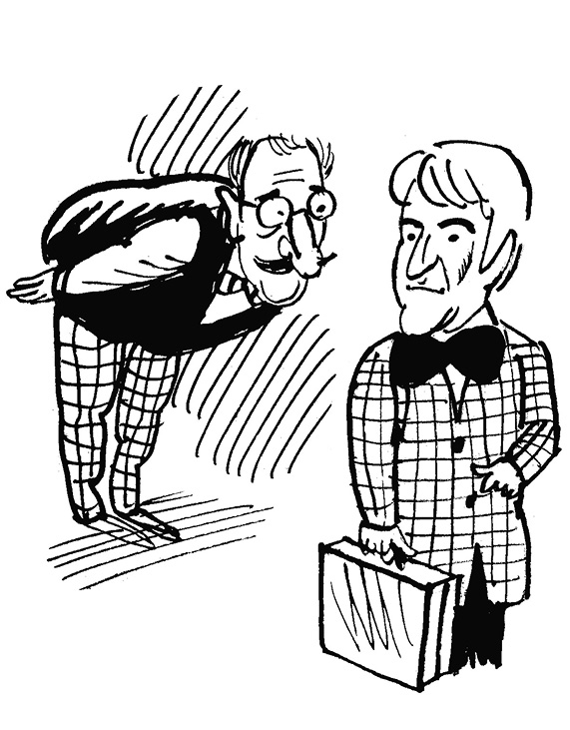
39. Сколько же у вас денег!
После того как мы вышли из дома польского архитектора, «купив» у него проект, я никак не мог успокоиться. Сколько же денег я теперь должен пану Юзефу, который за эти два дня моего пребывания в Варшаве стал мне родным человеком (деньги, которые он заплатил за мой проект, я отдавал ему два года)?
Тем же вечером, накануне нашего отъезда в Берлин, мы снова гостили у пана Юзефа и его очаровательный жены пани Марии, которые устроили нам настоящий банкет. Говорили тосты, обменивались мнениями, но меня никто не трогал, так как я мысленно уже строил свой дом.
И тут в гости к пану Юзефу пришел директор самой «крутой» школы в Костантине. Представляя нас, гостей, пан Юзеф сказал:
– Знакомьтесь, это профессор Макеев, это доцент Гумецкий, а это ассистент Заблоцкий.
При слове «профессор» директор в приветствии наклонился до пояса. При слове «доцент» он наклонился немножко меньше, а слово «ассистент» и меня он даже не заметил.
Потом, во время ужина, директор, заметив то, что я как бы отсутствую, спросил у пана Юзефа:
– А почему этот молодой человек ничего не пьет и не говорит? С ним что-то случилось?
– Да нет, у него все в порядке! Просто сегодня он купил проект дома и уже сейчас мысленно его строит!
– Какого дома?
– Такого, как у нашего соседа-дипломата!
Когда ужин закончился, пан директор школы начал прощаться.
К пану профессору и пану доценту он просто наклонил голову, а ко мне наклонился ниже пояса!
– Пан Юзеф, что это с ним? – спросил я. – Хорошо, что доцент и профессор ничего не заметили.
– Я думаю, что, когда он услышал, проект какого дома вы купили, просто представил себе, сколько у вас денег!
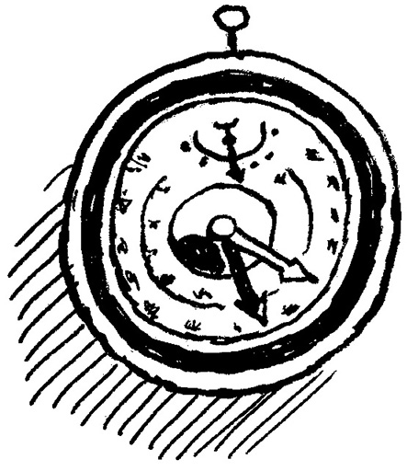
40. Барометр!
Незадолго до того, как я одолжил денег на золотые кольца и сережки, которые так и не довез до Берлина, я купил барометр.
Вот так шел себе по городу и думал, куда я должен потратить свою зарплату? Это была совсем нетипичная для меня ситуация, ведь я никому и ничего не был должен, а в кармане было много денег!
Вот я взял и купил барометр! Очень дорогой барометр! Почти на всю зарплату!
– Зачем ты купил барометр? – спросила жена.
– А что, я должен был принести деньги домой, чтобы ты положила их в тумбочку?
Потом мы перевезли этот барометр в наш новый дом (с появлением ФБ он стал моей заставкой – весной с травой, а зимой – со снегом), как «переходящее красное знамя» (было такое выражение в СССР, если кто помнит).
Вот так мы и живем с женой и по сей день, без тумбочки...
Зато у нас есть барометр!
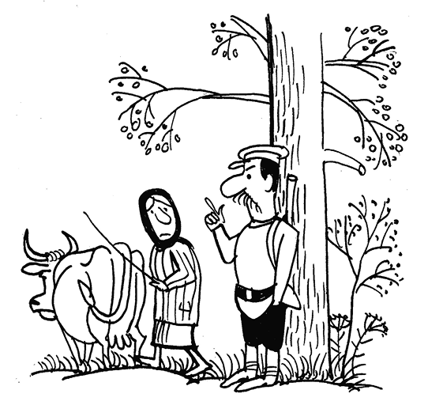
41. Я не курва, чтобы меня все любили!
Мой дед, Иван Плетинка, узник концлагерей «Майданек» и «Бухенвальд», очень не любил советскую власть и все время твердил, что она скоро «згыне», то есть умрет! В это было трудно поверить (я в то время был очень маленьким), хотя бы потому, что когда он умер, она, советская власть, еще была.
Как не любил мой дед советскую власть, но он добросовестно трудился для этой же власти, исполняя обязанности лесничего.
Однажды, моя мама, его дочь, спросила дедушку:
– Папа! Ну почему же вы не разрешаете людям пасти свои коровы на территории лесничества?
– Да потому, что это территория лесничества! Она не предназначена для того, чтобы там паслись коровы!
– Но разве вам не все равно, где пасутся коровы?
– Коровам не положено пастись на территории лесничества!
– Папа! Но вас же, все за это не любят!
– Я не курва (проститутка, по-современному), чтобы меня все любили, доченька!?
Актуально, как на сегодня? Что скажете, друзья?
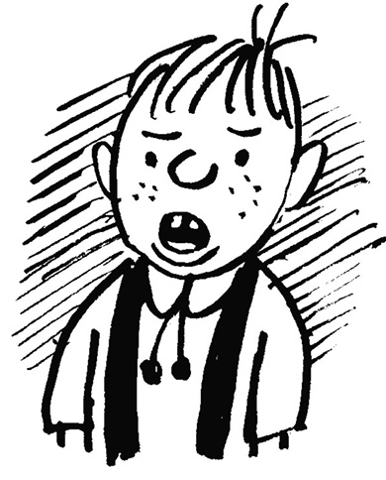
42. Любовь к маме!
Когда я был маленьким, то часто становился свидетелем того, как моя мама, выясняя отношения с отцом, задавала ему вопрос, на который он не мог ответить:
– У тебя три брата и одна сестра! Ну почему именно тебе нужно больше всего? Почему именно ты больше всех любишь свою маму? Почему бы не все поровну?
Мне казалось, что аргументы мамы были очень веские, и поэтому я (молча) всегда был на стороне мамы. Молча, потому что, учитывая мой возраст, никто и не спрашивал моего мнения. Но чем взрослее я становился, тем больше меня мучил этот вопрос. И вот однажды я решился спросить у своего отца:
– Папа! Ну, действительно, почему не все поровну? Ведь бабушка является мамой для всех, а не только для тебя.
– Сынок! Я не могу отвечать за всех, а только за себя! А я именно так люблю свою маму!
Я обнял отца и сказал ему:
– Спасибо, папа! Я все понял!
Я понял, что любовь к маме нельзя разделить поровну!
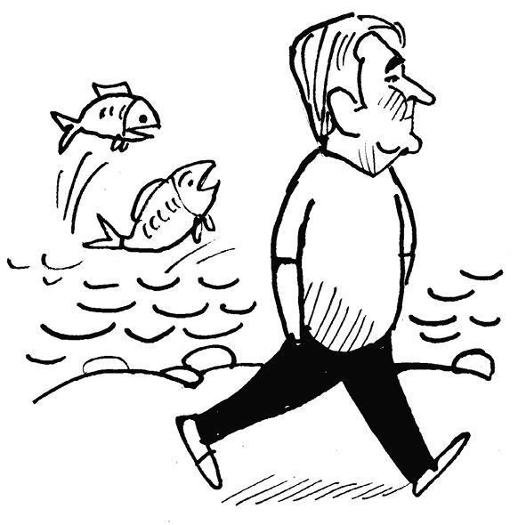
43. Герой!
Всегда хотел погрузиться под воду. И вот мне выпала такая возможность... И где бы вы думали? Правильно! В Египте! Красное море! Ну, просто сказка!
Палуба шикарной яхты. Я и несколько моих друзей построились для проведения инструктажа.
– Если все хорошо, то палец вверх, если что-то не так, то палец вниз! Все понятно? – завершила свой инструктаж симпатичная наставница.
И вот мы – в воде. Все глубже и глубже... Ну, все! Под ногами – земля! Где-то метров 8, наверное.
И тут вдруг я начинаю понимать, что я не могу дышать, что у меня полный рот воды! Что делать?!
Опускаю палец вниз и ищу плечо наставника!
Нашел!
Даже через маску замечаю ее глаза, которые почему-то становятся все больше и больше. Пока я смотрю на ее глаза, она вытаскивает у меня изо рта зазубник или загубник (не знаю, как это правильно называется, но это та часть кислородной трубки, которую нужно держать между зубами) и вставляет другой!
Каким-то чудом вода уходит, и я начинаю снова дышать!
Наставник на мигах спрашивает:
– Ну как?
Поднимаю палец вверх!
Поплыли!
Плавали мы где-то минут 30-40, наверное. Потом поднялись наверх и построились на палубе!
– Вы посмотрите на этого человека! – говорит наставник, показывая пальцем на меня.
– У него на глубине из зазубника выскочил кислородный шланг! Вы представляете, что могло случиться?! Но он не испугался! Он показал мне палец вниз, я вставила ему в рот запасной! Он просто герой!
Мне, конечно, было приятно какое-то время осознавать, что я герой, но больше под воду я не спускаюсь!
Почему?
Просто не хочу больше быть героем! Вот и все.
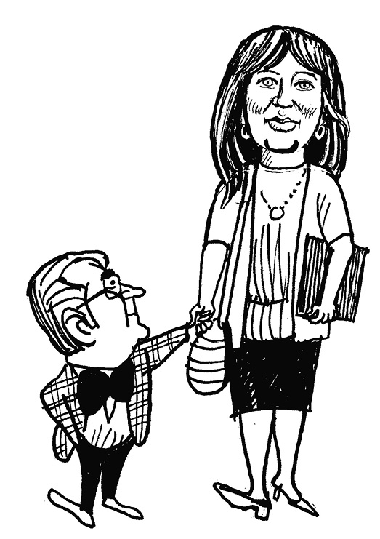
44. Преимущества и недостатки
На кого сегодня можно положиться? Конечно же, на жену! На нее можно положиться не только дома, но и на работе!
– Нет ничего лучше, чем семейный бизнес, – согласятся многие.
– Нет-нет, – скажут другие!
Так что же это значит? Вместе с женой НА РАБОТУ, вместе с женой С РАБОТЫ, да еще и вместе с женой ЦЕЛЫЙ ДЕНЬ НА РАБОТЕ?! Это же невозможно выдержать!
Когда, друзья мои, будете принимать решение, вспомните слова моего друга: «Конечно же, работа с женой имеет свои преимущества и недостатки! Но, К СОЖАЛЕНИЮ, преимуществ больше!»
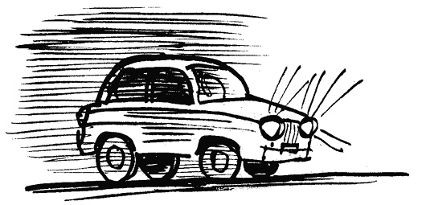
45. «Москвич» лучше «Жигулей»!
Не знаю, кто помнит, но в советское время купить автомобиль было невозможно, то есть почти невозможно! О «Волге» можно было даже и не говорить, но помечтать о «Москвиче» было в самый раз!
Когда же в вашей семье или среди знакомых был хотя бы один инвалид (важен был не инвалид, а его удостоверение), ваши мечты могли стать реальностью!
Знакомые люди, небольшая (сравнительно) взятка – и автомобиль у вас в руках!
Официально «Москвич» стоил 4 725 рублей, но если у вас не было инвалида, то на черном рынке (был такой в СССР) за него нужно было заплатить 7 000 рублей, а то и больше.
И вдруг появились «Жигули»!
Цена «Жигулей» составляла 5 500 рублей. Не намного дороже, но, как только они появились, никто не хотел покупать! Почему? Потому что это был не советский, а итальянский автомобиль (или автомобиль, который СССР купил у итальянцев)!
Вот если взять буханку хлеба и бросить ее на капот «Жигулей», то сразу будет вмятина, а, может быть, даже и дырка! Это ведь вам не советский, а итальянский автомобиль!
Нет, что не говорите, а «Москвич» таки лучше «Жигулей»!
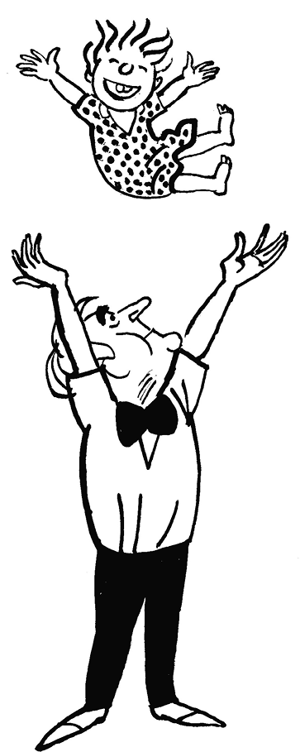
46. . Аллергия на внуков!
Помню, как мой отец все удивлялся, что случилось с его соседом, который ну просто помешался на своих внуках. Не заболел ли?
Потом, когда у меня родилась дочь, «заболел» и мой отец.
Пока моя дочь росла, однажды я поймал себя на мысли, что я все время ищу ответ на этот вопрос – почему же внуков любят больше, чем детей?
Я слышал о том, что на внуков у родителей как бы больше времени, чем на своих детей, и много других логичных объяснений, которые все же не давали мне полного ответа.
Наблюдая за тем, как растет моя дочь, я заметил, что ко­личество детских поцелуев, которые я так любил, все время уменьшалось.
Попросив однажды разрешения поцеловать свою дочь-подростка в губы, она подставила мне щеку.
– Ты бы мне еще плечо подставила! – обиделся я.
Но вот так, со временем, я привык, что поцелуй от дочери – это праздник.
Потом, когда появилась внучка, я вдруг понял, что могу (пока зять не видит) целовать ее везде!
Так вот, чего я так долго ждал!
Так вот, чего мне так долго не хватало?
Мне не хватало этой теплоты, этой нежности, которую я уже один раз испытал, но потом медленно, пока дочь вырастала, позабыл!
Это как аллергия – симптомы, которые появляются только при втором контакте!
Да! «Аллергия на внуков» – это не что иное, как позабытая любовь к своим детям!
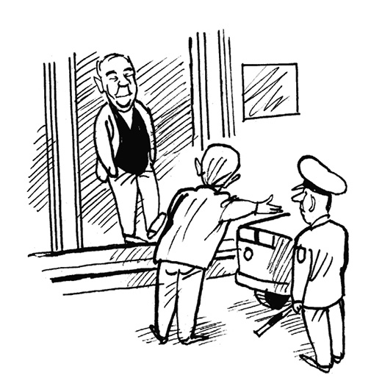
47. Генерал
Лет где-то 40-45 тому назад мой дядя Петр Наконечный приехал из Красноярска в город Сокаль Львовской области в гости к своей родне. Приехал на новенькой 21-й «Волге» белого цвета!
Потом он почему-то решил вернуться в Красноярск самолетом, а машину оставить здесь!
– Я оставляю машину тебе, – сказал он моему отцу, хотя он как раз и не был для него родней. – Тебе, потому что я тебе верю! Ты – настоящий!
И вот настало время отъезда. Во Львов приехали загодя. Самолет Львов – Москва – Красноярск. Перед вылетом отец и дядя зашли «прощаться» в ресторан «Москва», что в начале улицы Коперника.
Прощались долго. Потом, когда отец уже выходил из ресторана, швейцар шепнул ему на ухо: «Там, за киоском «Союзпечать» спрятался гаишник. Наверное, ждет вас?»
Отец подошел к машине, открыл дверцу, вставил ключ в замок зажигания и завел машину. При этом его ноги оставались на тротуаре.
– Вы что, собираетесь в таком виде сесть за руль? – подбежал инспектор, даже забыв представиться.
– Не-а, генерал поедет!
И тут из ресторана выходит дядя. Нужно сказать, как-то тяжело выходит!
– Садитесь, товарищ генерал! – сказал отец, придерживая дверь.
– Здравия желаю, товарищ генерал! – отдав честь, отрапортовал инспектор!
– ??? – развел руками отец, садясь рядом с «генералом».
Инспектор остановил движение и пожелал им счастливого пути!
«Волга» с номерами 00-62 КЯЗ съехала с тротуара и умчалась в сторону аэропорта.
– Ты зачем назвал меня генералом? – спросил дядя.
– А что, я должен был сказать, что ты простой красноярский строитель?! Мы бы тогда на самолет опоздали!
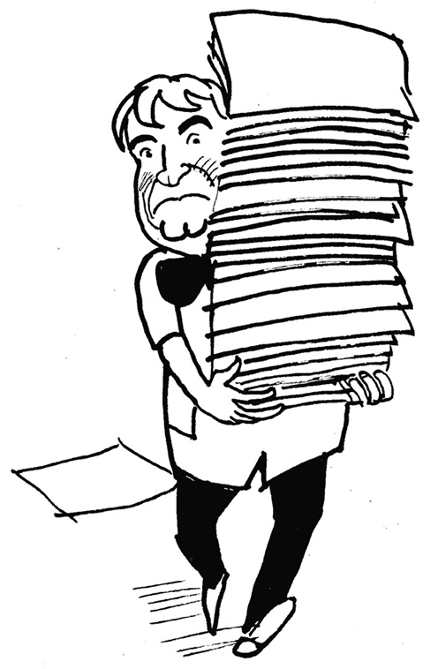
48. Кризис
Когда мы только открылись, в конце июля 1998 года, через две недели, в августе, случился кризис! Если до этого доллар стоил 2 гривни, то вдруг он стал стоить 4!
В такое время людям было просто не до зубов. Каждый человек решал свои, более насущные, проблемы.
Что же делать?
Как посмотрю на пустые кабинеты, так сразу становится мучительно больно. Как не зайду в ординаторскую, так мои сотрудники пьют чай или кофе...
– Вы не переживайте, Ярослав Владимирович! Как только придет пациент, мы тут как тут! Честное слово!
Я не находил себе места!
И вдруг я вспомнил, что где-то видел или читал, как приятель, который гостил у друга в Париже, каждое утро, приходя к нему в его ресторан, замечал, что сотрудники до блеска натирают столы.
– Зачем каждое утро натирать столы?
– Понимаешь, сотрудники должны быть все время заняты.
И тут меня осенило!
Я принес со склада целую кучу инструкций к материалам и устройствам, которые мы использовали в клинике, собрал всех сотрудников и сказал:
– Для начала каждому вручаю по пять инструкций. Нужно перевести с английского на украинский, записать и сделать инструкцию, как документ, чтобы с ним могли ознакомиться те сотрудники, которые придут к нам позже!
Наконец-то!
Пациентов, как не было, так и нет, но сотрудники-то все заняты!
Когда закончились инструкции, мы взялись за протоколы – для ассистентов, стоматологов, администраторов (забегая наперед, скажу, что сегодня инструкция для администратора состоит из как минимум 30 страниц печатного текста формата А4).
Стоматологи города уже даже начали подшучивать надо мной: видимо, Заблоцкий сошел с ума?
Но мы продолжали в том же духе: инструктажи, репетиции, ролевые игры...
И тут! Министерство здравоохранения объявляет об Аккредитации медицинских учреждений, где среди обязательных условий является наличие в клинике инструкций, протоколов...
Мы стали первым в Украине частным стоматологическим учреждением, которое прошло государственную аккредитацию, получив Высшую категорию и статус «Стоматологического Центра»!
А вы говорите, кризис!
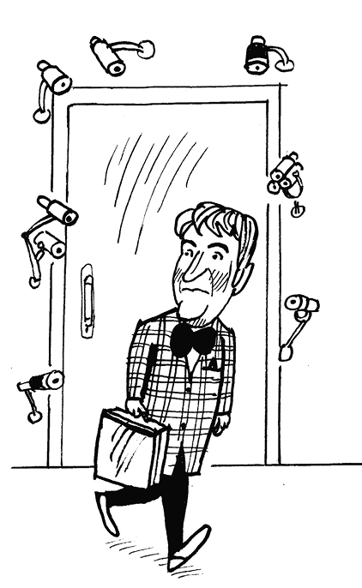
49. Спинной мозг
Одной из первых частных клиник, которые мне довелось посетить перед тем, как открыть свою собственную, была одна очень крутая клиника в Киеве.
Действительно крутая!
Но первое, что мне запомнилось, так это не сама клиника, а видеокамеры.
Видеокамеры, которые на тебя смотрят!
Заходишь в тамбур, видишь табличку «клиника» и нажимаешь на кнопку.
Но перед тем как открыть дверь, на тебя смотрят! Одна камера, две... может быть, и больше!
Помню, что это ожидание, пока тебе откроют дверь, казалось мне вечностью.
Помню, что хотелось уйти, так и не дождавшись, пока тебе откроют.
Так вот, первое, что я записал себе в блокнот как напоминание – НИКАКИХ КАМЕР!
Вместо камер я поставил входную дверь в клинику с большим стеклом, через которое видно регистратуру и администратора клиники. Администратор должен открыть ее посетителю, предварительно нажав на кнопку электрозамка.
– Итак, играем роли, – предложил я администратору.
– Вы – администратор клиники, а я – пациент. Понятно?
– Что же тут непонятного!?
– Я открываю входную дверь, вы слышите, как она открылась, и понимаете, что к нам пришел посетитель и через стекло он вас видит.
– Да, все понятно.
Итак, открыв парадную дверь, я захожу в тамбур и вижу через стекло администратора, который смотрит не на меня, а куда-то вдаль! При этом слышу, как щелкает электрозамок, и я открываю дверь в клинику...
– Ну как вам Я, Ярослав Владимирович? Я же вас спинным мозгом чувствую!
– Плохо! Очень плохо!
Слезы на глазах!
– Я с вашим спинным мозгом не знаком! Я вообще с вами не знаком! Я посетитель! Я пришел к вам первый раз! Я не знаю, что у вас есть электрозамок!
– ???
– Поэтому, когда вы услышали, что открылась дверь тамбура, вы повернулись глазами к двери, приподняли место, на котором сидите, нажали кнопку электрозамка, улыбнулись и, глядя на посетителя через стекло, своим взглядом пригласили его в клинику!!!
Приглашайте посетителя не спинным мозгом, а глазами и улыбкой!
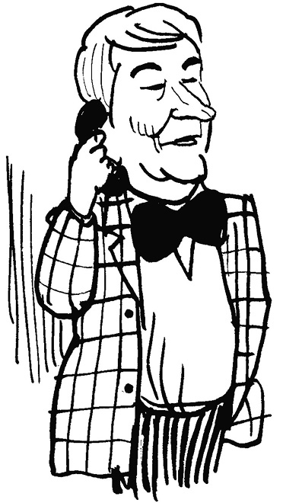
50. Только один недостаток
Когда в 1998-м я открыл свою первую клинику во Львове, я вполне нормально реагировал на комплименты земляков, но никак не мог привыкнуть к тому, что большинство иностранцев, которые приезжали во Львов (там очень часто проводились многочисленные медицинские конференции), восхищаясь клиникой, говорили о том, что у них таких клиник нет!
– Перестань хвастаться! – говорила жена. – Это же нескромно! Видишь, ты так напрашиваешься на комплименты, что они даже говорят тебе неправду!
Я не придавал этому значения, так как мне казалось, что это обычные слова вежливости. Ну, например, вы же никогда в гостях не скажете, что у хозяина нет вкуса или что ванная, которую вам только что показали, вас не впечатлила, а, наоборот, расстроила. Вы, скорее всего, скажете хозяевам комплименты, которые они ожидают.
И вот, в 2003 году я отправился в США. Конечно же, кроме самой страны, я очень хотел увидеть американские стоматологические клиники.
Посетив около 30 таких медицинских офисов в Бостоне, Нью-Йорке, Вашингтоне, Лас-Вегасе и Сан-Франциско, я не увидел ни одной клиники, похожей на ту, которую я пять лет тому назад сделал во Львове.
Конечно же, было очень приятно, что мне удалось построить клинику таких высоких стандартов. Конечно же, я не жил иллюзиями, что таких клиник в мире больше нет, но я уже вполне осознавал, что если и есть, то не так много, как думалось раньше.
Мои иллюзии относительно американской частной стоматологии растаяли!
«Как хорошо, что я приехал в Америку после, а не до того как создал свою клинику», – подумал я.
Разговаривая по телефону с женой, перед отъездом из США, я сказал, что у меня для нее есть две новости:
– Первая – я возвращаюсь, а вторая – я возвращаюсь не с двумя, а только с одним недостатком!
Почему-то вспомнилась история (кажется это история по Хазанову), которую моя жена очень любила: у мужчины (надо понимать, что у меня) есть два недостатка – красота и скромность.
– С каким, интересно, недостатком ты возвращаешься? – спросила жена.
– У меня осталась только красота! – радовался за себя я. – Свою скромность я оставляю в Америке!
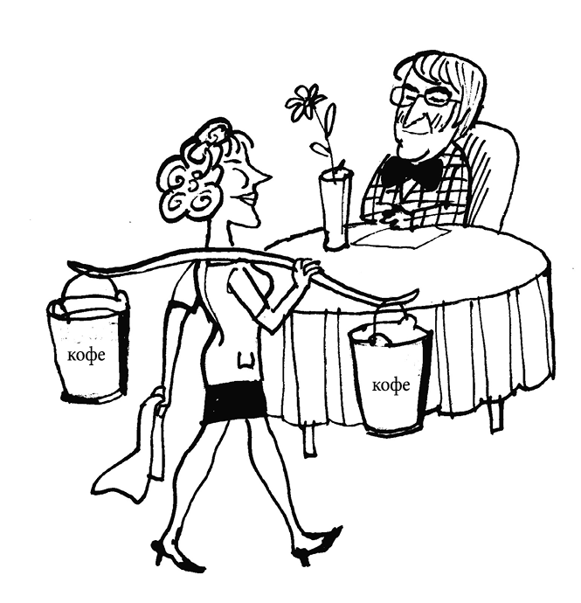
51. Два ведра кофе!
Не знаю, кто может возразить, но я считаю, что визитная карточка любого учреждения – это туалет!
Стоматологическая клиника – не исключение. Несколько лет после открытия клиники во Львове меня мучила проблема: несмотря на то, что в клинике отдельно были туалеты для сотрудников, для пациентов и даже туалет для шефа, однако туалеты для пациентов не отвечали моему видению, хотя я постоянно искал пути их реконструкции.
На поиск решения ушло несколько лет. За это время я собрал коллекцию фотографий с более чем 200 туалетов чуть ли не со всех уголков мира, в которых я побывал во время медицинских конференций.
Еще около двух лет ушли на их строительство, так как туалеты площадью 40 м² были сделаны в смежном с клиникой подвальном помещении на месте старой электрической подстанции.
Для принятия окончательного решения относительно дизайна я решил еще раз проверить современные решения в туалетных комнатах самых популярных ресторанов Львова и Киева. Несколько раз подряд, еще до открытия моей клиники в Киеве, я специально приезжал в Киев и посещал по несколько ресторанов в день. Сначала я смотрел рестораны, которые посещают мои киевские друзья, потом – рестораны, о которых они просто знают, а потом я брал такси и, следуя карте города, посещал все рестораны подряд!
Так как просто прийти в ресторан и попроситься в туалет выглядело как-то некрасиво, то я сначала заказывал чашечку кофе и лишь потом спрашивал, где у них туалет.
Простой подсчет показал, что во время этой эпопеи я выпил не меньше, чем два ведра кофе!
Но все это было не зря, так как сегодня, наверное, наши туалеты – если не самые-самые, то одни из самых лучших туалетов, по крайней мере, среди стоматологических клиник мира!
Можете проверить!
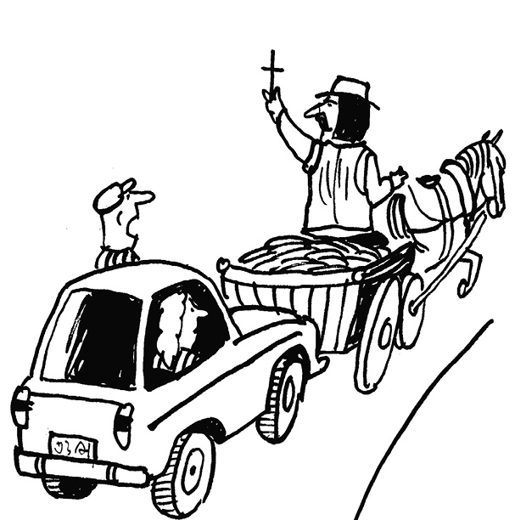
52. Крестик!
Стоит ли регулярно приходить к врачу на профилактические осмотры, чтобы, не дай Бог, ничего не случилось, или в неподходящий момент ничего не заболело?
– Почему этот зуб должен у меня болеть? Всю жизнь не болел, а теперь вдруг должен заболеть? Не говорите глупостей, доктор!
– Понимаете, у меня за спиной 30 лет опыта – я смотрю на ваш рентгеновский снимок и все вижу...
– Доктор! Меня то, о чем вы говорите, и то, что вы там на снимке видите, не беспокоит! Сделайте мне вот тут пломбу.
– Но ведь вам нужно сначала полечить этот зуб, а лишь потом ставить на него пломбу. Там же воспаление на верхушке корня! Он может у вас в любое время заболеть. Это может случиться на море, на лыжах, в самолете или поезде! Это может случиться тогда, когда вы этого не ожидаете!
– Доктор! Я так понимаю, что это вам нужно полечить мой зуб. Он у меня не болит! Всю жизнь не болел и, даст Бог, болеть не будет!
До боли знакомая история! Не правда ли? Но эта история знакома не только врачам!
Как-то группа исследователей решила прояснить для себя вопрос: почему на подводах, которые часто, особенно ночью, выезжают на украинские автострады, чем нарушают правила безопасности, не ставят светоотражающих катафотов?
– Понимаете, вы можете погибнуть только из-за того, что водители автомобилей, движущиеся на большой скорости, вовремя вас не заметят в темноте! – обратились ученые к одному из опрашиваемых.
– Понимаю! Но у меня же крестик на груди!
– А причем тут крестик?
– Ну как? Меня же Бог бережет!
Действительно, зачем ему катафоты? Его же Бог бережет!
Вот, как Бог решит, так оно и будет!
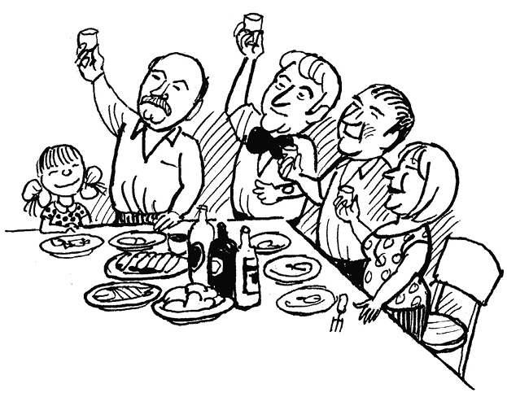
53. Тост за зятя
Еду на день рождения дочери моего друга и моей крестницы!
По дороге заезжаю к своей знакомой – владелице ресторана, с которой мы договорились о встрече по поводу свадьбы моей дочери, которую мы хотели праздновать в ее ресторане.
– Как тебе твой зять? – спрашивает меня знакомая.
– А меня кто-то спрашивал? – отвечаю я. – Да, наверное, я просто еще не готов к зятю! Но что поделаешь!
– Меня тоже никто не спрашивал, – жалуется она и рассказывает мне грустную историю о двух своих зятьях.
С таким настроением я приезжаю в другой ресторан.
Мой друг говорит тост:
– Дорогая доченька! Ты не волнуйся! Мы тебе все купим! – как-то вроде в шутку, но и вроде всерьез продолжает мой друг. – Мы тебе купим дом! Мы тебе купим машину! И зятя мы тебе купим!
Все подняли бокалы! Выпили! Классный тост, наверное!
Следующий тост мой, как крестного.
В отличие от моего друга, я понимаю, что никакого зятя мы не купим и что от нас, родителей, это не зависит, и как-то с комком в горле обращаю на это внимание присутствующих.
И тут вдруг встает еще один мой близкий друг и, перебивая меня, говорит:
– Не согласен! Все зависит от воспитания детей! Вот я, например, всегда беру детей с собой. Пусть смотрят, как живут их родители, как поступают, во что верят, какие у них ценности!
«Да, получается, что у меня с воспитанием детей ничего не вышло», – подумал я, но вслух об этом не сказал.
– Вы уж извините, друзья, но я думаю, что хорошего зятя можно получить двумя способами: или раз в неделю ставить за него в церкви свечку, или при каждой первой возможности поднимать за будущего зятя тост! Вдруг повезет! – пошутил я.
Прошло время. Дети моего друга, который всегда их возил с собой, повзрослели и обзавелись семьями. Но их выбор не совсем отвечал взглядам родителей, и о воспитании детей мы больше с ним не говорили.
Так что как только у вас, друзья, родится дочь (или внучка), первый же тост поднимайте ЗА ЗЯТЯ! Вдруг сработает!
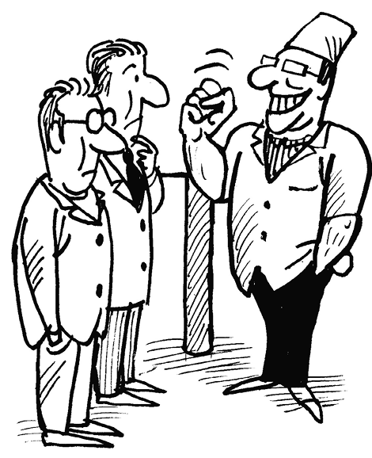
54. . Ну очень креативная реклама!
– Вуйко Славко (в переводе на русский – Дядя Слава), – обратился ко мне мой племянник.
– Я придумал для вас рекламу!
– Интересно, какую же?
– Представьте себе вот такой сюжет: в двери вашей клиники, что на Коперника, заходит молодая женщина. Через какое-то время она выходит... поднимает голову и смотрит в камеру... Потом она улыбается и... О БОЖЕ! У нее же нет ни одного зуба!
– И что дальше?!
– А дальше выходите вы, что-то держа в руках (никому не показывая), и громко, с ударением, говорите, глядя прямо в камеру: «Клиника Заблоцкого – ваши зубы в наших руках!»
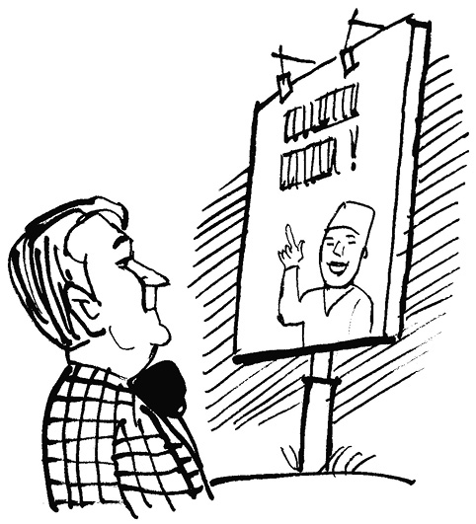
55. Твоя реклама не работает!
Я уверен в том, что самая лучшая реклама – это сарафанное радио.
Но в 2009 году, открывая клинику в Киеве, я почему-то вспомнил, как кто-то умный сказал, что, хотя мы не верим рекламе, но все же находимся под ее влиянием.
На улице кризис, а ждать, пока сарафанное радио заработает, тем более в таком большом городе, как Киев, было бы слишком долго, и я решил попробовать рекламу! Благо, в связи с кризисом, цены на рекламу упали до рекордно низких отметок.
Свое внимание я остановил на биЛбордах. Раньше мне казалось, что правильно –биГборды, но умные люди, спасибо им, меня вовремя поправили.
Может быть, я бы не решился на такую рекламу, не имея идеи для сюжета. Но одна моя талантливая знакомая, которой я делал зубную имплантацию, предложила, как мне казалось, гениальную идею.
Она, лично пережив страдания, связанные с отсутствием зубов, сказала, что слова главного героя из рассказа М. А. Шолохова «Нахаленок», сказанные внуком беззубому дедушке: «Я за тебя жевать не буду» – могут сработать!
Эти слова, по ее мнению, акцентируют внимание на том, что именно зубная имплантация помогает беззубым людям вернуть возможность жевать!
Позже, увидев фильм «Первый после Бога», я, как мне казалось, тоже придумал гениальную идею – «Первые после своих», имея в виду, что искусственные зубы на имплантатах – почти такие же, как настоящие. К этим словам я даже придумал визуальную идею – лампочку, как символ того, что свет от лампочки первый после солнечного!
Благодаря этой рекламе, мы достаточно быстро известили киевских стоматологов, а также тех пациентов, которые знали или лечились в нашей клинике во Львове, что мы открылись в Киеве, но в целом, я считаю, эта реклама не сработала или сработала не так, как ожидалось!
Единственным теплым воспоминанием, которое осталось от этой рекламы, были слова моего коллеги-стоматолога, который позвонил мне однажды и сказал:
– Знаешь, мы тут с друзьями едем из Буковеля (горнолыжный курорт в 250 км от Львова) и всю дорогу обсуждаем твою рекламу (кроме Киева, мы разместили там всего два билборда). За четыре часа разговоров мы пришли к общему мнению: твоя реклама не работает!
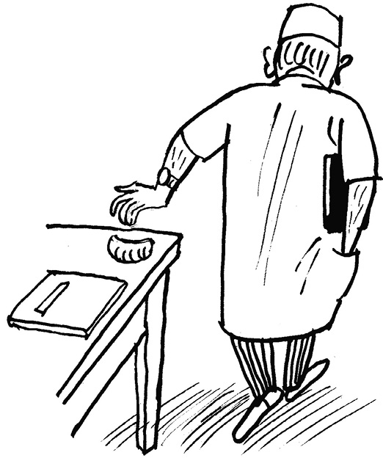
56. Зубы на Пасху!
Во времена СССР люди, по крайней мере в Западной Ук­раине, вставляли зубы или же накануне Пасхи, или накануне Рождества.
Именно поэтому для стоматологов и зубных техников важнее всего было успеть закончить работу вовремя!
Году в 1977-м я как зубной техник попадаю на практику на Академическую (теперь это проспект Т. Г. Шевченко).
Поликлиника на Академической – это не просто стоматологическая поликлиника! Это такая себе фабрика по производству зубов! Насколько я помню, там, кроме нескольких десятков стоматологов, работало больше 70 зубных техников!
Как-то как раз перед Пасхой… У каждого техника на его рабочем столе «в производстве» были десятки работ – коронки, мосты, съемные – бюгельные и пластмассовые, частичные и полные протезы. Работа просто кипит! Зубные техники бегают между гипсовочной, литейной, полимеризационной и полировочной комнатами.
Вдруг из комнаты в комнату, как эстафету, передают или, скорее, выкрикивают слова:
– Атас! Идет доктор Бучко!
Как по команде, зубные техники со скоростью света прячут со своих рабочих столов практически все, что там только что лежало и стояло!
– Что это значит? – в полном недоумении спрашиваю я своего наставника.
– Как бы тебе сказать... Доктор Бучко у нас – «самый талантливый» стоматолог! Он может верхние зубы поставить на нижние, а нижние на верхние!
– Это как?
– Ну, это вас там, в медицинском училище учат, что каждая коронка должна быть сделана индивидуально для каждого человека, что для этого нужно снимать слепки или препарировать зубы.
– А что, разве нет? – спрашиваю я.
– Для доктора Бучко не имеет значения, чей это протез или кому сделаны эти коронки! Ему подходит все! Если мы хоть что-то оставим на столе, он «случайно» положит это себе в карман!
– Да, я понял...
– Что ты понял? – спросил наставник.
– Я понял, что он просто талант, и что кому-то из его пациентов на Пасху «очень повезет», и ему вставят чужие зубы!
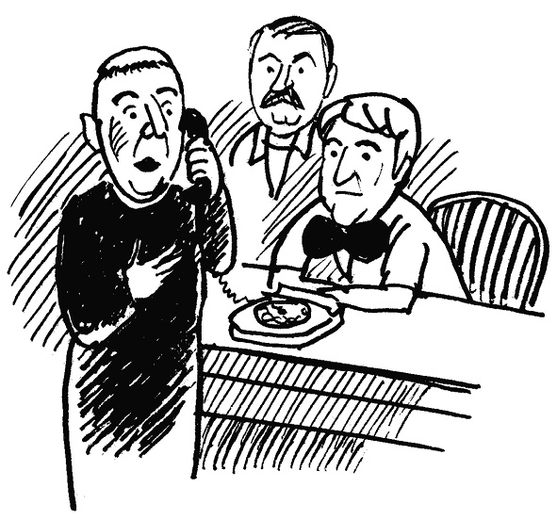
57. Папа Римский
За праздничным обедом смотрел прямую трансляцию воскресной мессы из Собора Святого Петра и вспомнил 2000-й, юбилейный год.
Именно в тот год мой друг решил обвенчаться. И не где-нибудь, а в Риме!
Как много осталось воспоминаний от этого события, от Рима, от посещения многих римских Базилик, от самого Собора Святого Петра. Ну как, например, не восхищаться сооружением, которое строили более ста лет! Тысячи строителей, несколько поколений архитекторов, сотни прорабов. Сооружением, в котором ощущается не только величие, но и внимание к мелочам. Просто не к чему придраться! Даже сегодня поражает мастерство тогдашних строителей, не то что наши, современные, которые всегда имеют объяснение, почему углы в доме, который они только что построили, не совпадают.
Как можно было так все рассчитать, что гусиное перо, которое держит в руках апостол Павел, снизу кажется маленьким, а, пройдя вверх более 500 ступенек к куполу, замечаешь, что его размеры – больше 2 метров!
Не знаю, кто и когда придумал, что одна из дверей в Храм, названная Святой, открывается только один раз в 25 лет! В 2000-м эту дверь в Собор Святого Петра открывал Папа Иоанн Павел II. Я эту дверь видел и трогал! Говорят, что следующие 25 лет ее нельзя будет не то что потрогать, но и даже посмотреть на нее – она будет замурована! А через 25 лет ее откроет уже другой Папа...
Но больше всего поразило то, что в этом храме покоятся мощи волынского священника – святого Йосафата, возле которых и происходил обряд венчания моего друга. Рядом – мозаичное изображение святой княгини Ольги и святого князя Владимира.
Венчание, которое провел наш общий с «молодым» друг отец Теодозий, прошло очень красиво и торжественно. После этого мы отправились на обед в ресторан. И тут телефонный звонок отцу Теодозию «заставил» нас вернуться! Нас ждет Папа Римский!
Факт пятиминутного разговора, немного на украинском, немного на польском, о жизни, о семье, о его предстоящем визите в Украину (в 2001-м), останется в памяти на всю жизнь. Уже не помню деталей разговора, но, как сегодня, помню светлые голубые глаза и теплую руку Папы, излучавшие какую-то невидимую энергию, которая, как мне кажется, остается внутри всех, кто когда-либо имел честь прикоснуться к, теперь уже Святому, Папе Иоанну Павлу II.

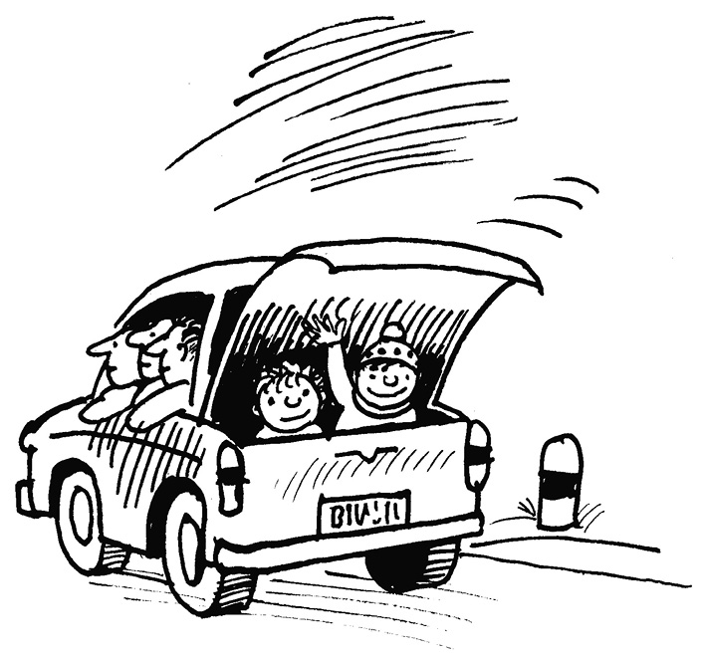
58. Там же люди стоят!
Такие праздники, как Пасха или Рождество, это всегда возможность встретиться с родственниками. Это чуть ли не единственная возможность собраться всем вместе, особенно когда у вас многочисленная родня.
Как правило, на такие праздники вся семья собирается в родительском доме – у мамы или у бабушки.
Сколько себя помню, мы с родителями сначала заезжали к маминой маме, которая жила в 18 км от города Сокаля, в котором жили мои родители, где и прошло мое детство. Потом мы заезжали к папиной маме, которая жила ближе, в 9 км от города.
У папиной мамы мы засиживались дольше, чем у маминой, так как у них родня была больше, и пока с каждым не поговоришь, просто так не уедешь.
Однажды, очень поздно возвращаясь с такого праздника, мы подобрали каких-то папиных знакомых из его села, которые, очевидно, опоздали на последний автобус. Я взял к себе на колени младшего брата, и мы, немножко потеснившись, поехали, недалеко ведь ехать, всего лишь 9 километров!
Тут, проезжая следующее село на пути к дому, мой отец останавливается на автобусной остановке. Мама, которая сидела рядом с отцом на переднем сиденье, спрашивает:
– Ты зачем останавливаешься?
– Там же люди стоят, им же как-то доехать домой нужно!
– Но ведь у нас уже места нет! Видишь, дети и так друг у друга на коленях сидят.
– Ну что, пацаны? – обратился к нам отец. – Поможем людям?
– Конечно, папа, но как?
– Как-как? Залазьте в багажник!
Насколько я помню, эта история время от времени повторялась, но ни мама, ни мы с братом уже у отца ничего не спрашивали, ведь там же люди стоят! Им же нужно как-то домой доехать!
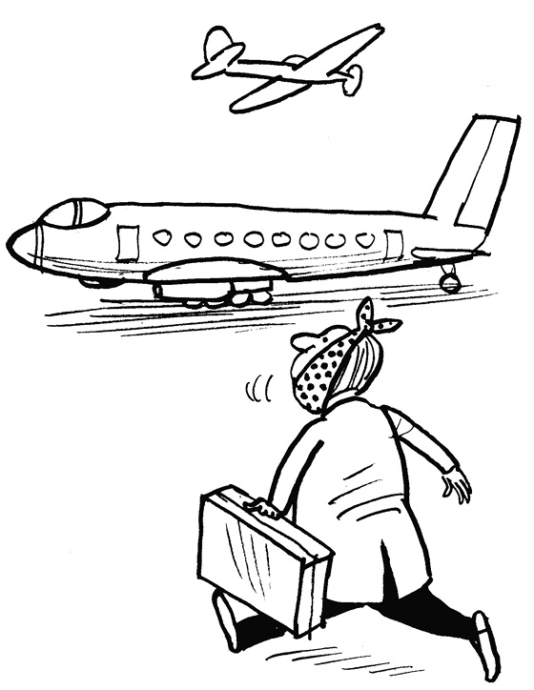
59. Имплантацию заказывали?
Как-то встречаю в холле мою очень симпатичную пациентку, которая вместе со своим отцом давно занимается медицинским, но не стоматологическим бизнесом. Вспомнив о том, что она недавно вышла замуж за одного очень известного московского предпринимателя, спрашиваю:
– Как ваши дела? Как муж?
– Спасибо, хорошо! Вот только никак не могу привести его к вам в клинику, хотя бы на экскурсию, – говорит она. – Он даже мне, имеющей отношение к медицине, не верит, что во Львове может быть такая потрясающая клиника!
– Почему же не верит?
– Он придерживается мнения, что «нормальной» клиники во Львове быть просто не может! Более того, он утверждает, что такой клиники не может быть ни в Киеве, ни в Москве!
– А где он предпочитает лечиться?
– Исключительно в Швейцарии!
Год спустя Михаил все-таки объявился в нашей клинике. Как только мы познакомились, он сказал:
– Ваша Наталья Михайловна – просто чудо! Она за несколько минут определила причину моей боли! Оказалось, что это не связано с моими имплантатами, а с зубом, который находится рядом с местом имплантации!
Потом Михаил рассказал мне свою очень интересную историю:
– Установив имплантаты в одной из швейцарских клиник, я был очень доволен. Но, вернувшись назад в Москву, я почувствовал, что в том месте, где делали операцию, что-то не в порядке, припухлость нарастает и появляется незначительная боль.
– И что?
– Звоню в Швейцарию. Мне говорят, что такое вполне может быть, и расстраиваться не стоит, но необходимо приехать!
– Поехали?
– А как же! Купил билет в бизнес-класс, заказал гостиницу и полетел! Помогли быстро – сделали разрез, назначили лекарства, и через несколько дней я уже был в Москве. Да, кстати, денег не взяли!
– Ну и что ж тут интересного?
– Через какое-то время все повторилось!
– И что?
– Снова сказали, что нет проблем, но нужно приехать! Опять купил билет на самолет, заказал гостиницу... опять сделали разрез... опять денег не взяли!
– Ну и?
– Когда это снова повторилось, я позвонил жене. Вот и все! Я – у вас!
– Я очень рад, что нам удалось решить вашу проблему! – сказал я, завершая наш разговор.
Все бы ничего, но, когда я посмотрел рентгеновский снимок, то увидел, что там, где Михаилу установили имплантаты, раньше был мост! То есть два соседних зуба (один из которых как раз и заболел), уже были препарированы (ошлифованы) ради изготовления моста, который вполне справлялся с задачей на месте двух отсутствующих зубов! Как по мне, в имплантации никакой необходимости не было!
Вопрос даже не в том, что, если есть такая возможность, то лучше искать клинику поближе, чтобы потом лишний раз не лететь в чужую страну или другой город.
Вопрос в том, что, видимо, пациент из России просто хотел, чтобы ему установили имплантаты, а швейцарский доктор не возражал!
Заказывали имплантацию? Получите!
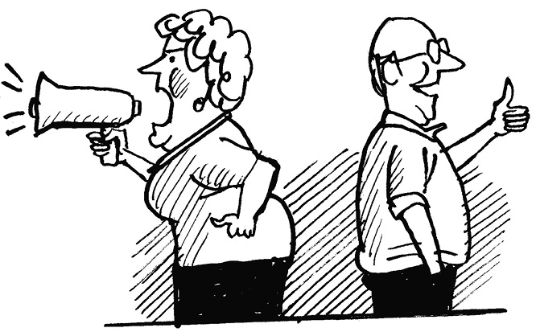
60. Правило 3/11
Однажды мы с друзьями зашли в ресторан. Сделав заказ, мы терпеливо ожидали, когда нам принесут выбранные блюда. Первое подозрение, что будет что-то не так, появилось уже тогда, когда мы делали заказ.
– Вы ничего не записываете? У вас такая хорошая память? – как бы шутя, спросили мы у официанта.
– Если официант на своем месте, он не должен ничего записывать! У него должна быть хорошая память!
Очень скоро мы усомнились в хорошей памяти официанта, когда он перепутал, кому какой поставить салат, хотя нас было всего четверо. Причем четверо – во всем ресторане!
Потом, когда официант принес главные блюда, их оказалось всего три. Мы решили подождать, пока принесут и четвертое блюдо. Но почему-то его не несли!
– Ну, Ира! Ты, видимо, что-то такое заказала?! Это, наверное, какая-то заморская рыба, раз ее так долго готовят? А, может, ее еще не поймали?
Шутки шутками, но когда мы увидели, что мимо нас на выход дружно прошагали работники кухни, мы опять позвали официанта!
– Да что вы от меня хотите?! У меня болит голова! У меня температура, а я тут с вами заигрываю! Я принес все, что вы заказали! У меня хорошая память!
Всем, кого мы только ни встретили на пути из этого ресторана, мы рассказывали эту историю и советовали туда ни в коем случае не ходить! Даже на следующий день мы рассказывали эту историю всем, хотя нас об этом никто и не спрашивал!
Как тут не вспомнить ПРАВИЛО 3/11, которое гласит, что довольный клиент (пациент) расскажет об этом всего лишь трем своим знакомым, а недовольный – одиннадцати!
При этом совершенно не имеет значения, что это было – блюдо от шеф-повара или пломба от стоматолога!
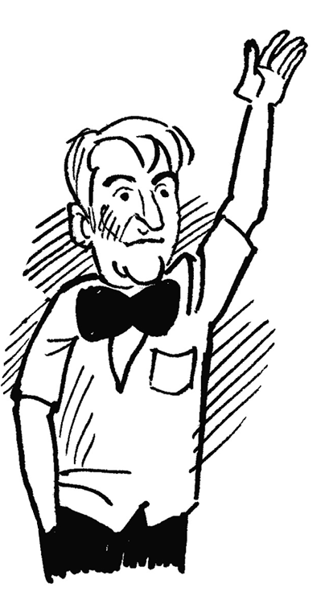
61. Запрещенный прием!
Долгое время я думал о том, чтобы моя дочь училась за рубежом. Но как-то все не складывалось. Случайно разговорившись со своим пациентом и другом, я узнал, что его дочь только что поступила на юридический факультет Венского университета. Слово за слово, и я понял, что благодаря каким-то подписанным с Австрией межгосударственным договоренностям, существует реальная возможность продолжить обучение моей дочери в Вене.
Но, несмотря на то, что она к тому времени уже окончила третий курс Львовского медицинского университета, ее могли принять только на первый курс. Три курса, которые она проучилась во Львове, как раз служили своеобразным правом на поступление в Вену, что сродни оконченному у нас медицинскому училищу.
С высоты моего понимания, это было в самый раз, и я поспешил обрадовать свою дочь!
В ответ я получил... слезы и категорический отказ ехать учиться в Австрию!
Никакие мои аргументы не действовали. И причиной были не три года учебы, о которых можно было сожалеть.
Оказалось, что моя дочь была влюблена, и мое предложение она воспринимала, как способ «упрятать» ее подальше от избранника!
– Честное слово, я об этом даже и не думал! – пробовал объяснить я. – Я думал исключительно о тебе и твоем будущем!
– Не поеду!
– Но ведь это европейский диплом, немецкий язык... и…
– Нет! Я не поеду!
Аргументы не работают! В ответ – одни слезы!
Более того, на ее сторону стали моя мама, жена и ее будущий жених!
Что же мне делать?!
И тут я решаюсь на последний шанс:
– Доченька, скажи мне, пожалуйста, ты меня любишь? – обращаюсь я к заплаканной дочери после очередных неудачных переговоров.
– Зачем ты спрашиваешь? Конечно, люблю!
– А если я попрошу тебя что-то сделать ради меня, ты это сделаешь?
– Ради тебя?
– Да, ради меня!
– Ради тебя?! Конечно, сделаю!
– Тогда поезжай, пожалуйста, в Австрию, хотя бы на один год, ради меня!
– Ради тебя... в Австрию... на один год?
– Да, хотя бы на один год!
– Хорошо! Ради тебя – поеду! – вытирая слезы, сказала она.

62. Специальность вынужденного спроса
Специальности бывают разные: на одни из них есть спрос, а на другие его, спроса, просто быть не может!
Но, наверное, мало в мире специальностей, на которые спрос как бы и есть, но он какой-то ненастоящий, то есть вынужденный.
На мой взгляд, самый яркий тому пример – это стоматология!
Да, пациенты понимают, что они хотят хорошо выглядеть, хотят иметь возможность наслаждаться вкусной пищей, а целуясь – не думать о запахе изо рта, не думать, что зубной протез во время секса вдруг опрокинется, и ты забудешь все, что ты хотел перед этим!
Они понимают, что для того, чтобы все было именно так, они должны посещать стоматолога! Но посещать не потому, что хотят! А потому, что вынуждены!
Так что же это значит, специальность вынужденного спроса?
Это значит, что все, кто приходят к стоматологу, терпеть не могут эту самую стоматологию!
Это значит, что, как ни удивительно, в стоматологической клинике ничего или почти ничего не должно напоминать о стоматологии! Ни вывеска, ни, не дай Бог, рекламный слоган «Стоматология без боли», ни сертификаты на стенах, оповещающие о том, какие в клинике хорошие стоматологи!
Это значит, что паркинг должен быть таким, чтобы на нем было удобно поставить автомобиль, а не под предлогом отсутствия места для парковки взять и просто уехать, хотя ты записан на визит!
Это значит, что комната ожидания, коридоры, сами кабинеты должны быть без каких-либо напоминаний о стоматологии – картин или рекомендаций, как ухаживать за полостью рта!
Это значит, что туалеты в клинике должны быть именно тем местом, где можно УЕДИНИТЬСЯ, сесть, например, на диван или, если его нет, то на унитаз, вдохнуть воздух и быстро-быстро пойти на прием к стоматологу, чтобы, не дай Бог, не передумать по дороге!
Это значит, нужно спрятать с глаз пациента все, что своим ВИДОМ напоминает стоматологию!
Это значит, что нужно спрятать все, что своим ЗАПАХОМ напоминает стоматологию!
Можете со мной не соглашаться, но, что бы я ни делал в своей клинике, я всегда стараюсь помнить, что стоматология – это специальность вынужденного спроса!
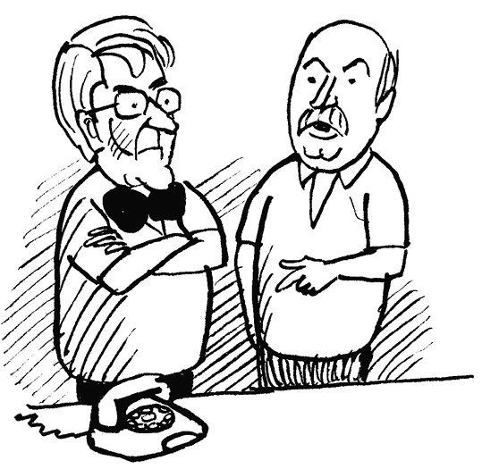
63. Она НЕ обрадуется
Ура! Моя дочь ради меня поехала учиться в Вену!
Чужая страна... Чужой вуз, в котором нет даже деканата и где все, студенты и преподаватели, переписываются только через Интернет. Невероятно тяжело!
Хорошо, что рядом была подруга Христина, дочь моего друга, которая на первых порах, пока мы искали квартиру, приютила мою Оленку.
– Совершенно не понимаю, о чем они говорят! – пожаловалась она подруге. – Вроде бы во Львове я неплохо учила немецкий, а здесь он какой-то не такой!
– Не переживай! Через полгода и ты все начнешь понимать, а твой язык сам собой начнет говорить на немецком. Я, когда сюда приехала, просто рыдала и просила папу, чтобы забрал меня домой. Это при том, что дома, вместе с бабушкой-учительницей, я учила немецкий, сколько себя помню!
Приблизительно через полгода настроение у дочери действительно улучшилось. Приехав домой, она по-деловому заявила:
– Папа! Я поняла, что один год в Австрии мало!
– Неужели?
– Но два года будет именно то, что нужно! – вполне аргументированно она объяснила мне специфику медицинского образования в Вене. – Даже сами австрийцы считают, что учеба в Вене – это перебор! Для того чтобы закончить пятилетнюю программу, нужно около десяти лет! Это важно, если ты планируешь оставаться в Австрии! Но я же этого не планирую, не так ли, папа?
– Ну что ж? И на том спасибо!
Как только она уехала, я начал думать, что же делать дальше. Через какое-то время я с другом, у которого сын учился в Польше, поехал в Варшаву в Министерство образования – друг «знал», где двери, куда нужно подавать документы! Просто его сын учился с первого курса, а «у нас» за плечами было три курса во Львове, не считая Вены. Но надо же попробовать!
Немного позже мы приехали обратно, собрав все документы для сверки количества предметов и часов после Львовского университета. Потом мы приехали в Варшаву еще раз. И тут нам сказали, что сверка документов позволяет продолжить обучение на четвертом курсе в польском вузе, но насчет Кракова нужно писать отдельное прошение.
– Позвони дочери! Пусть обрадуется! – сказал мой друг.
– Я не буду ей звонить!
– Почему? Ведь у нас такие хорошие новости! Сразу на четвертый курс! Это даже лучше, чем мы могли ожидать!
– Она... НЕ обрадуется! Она будет рыдать! Ей осталась еще неделя учебы в Вене, но через месяц у нее свадьба... во Львове!
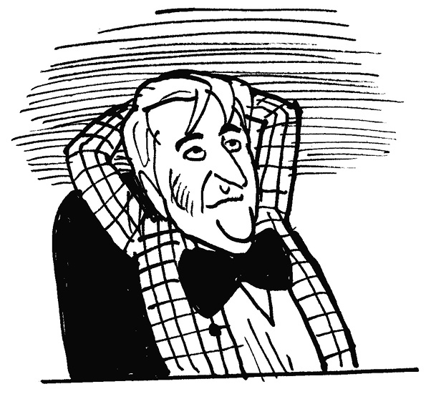
64. Не спешите с выводами!
До пятого класса я был отличником! А потом я, наверное, влюбился... По крайней мере, сегодня я не могу найти другой причины, которая объяснит мне то, почему 8-й класс я закончил с восемью тройками?!
И вот с таким «багажом» я решил поступать в медицинское училище... и НЕ поступил!
Опять пошел в родную школу. Видимо, что-то со мной снова случилось, и 9-й класс я закончил уже без троек – только четверки и пятерки!
Опять решил поступать. Туда же!
– Зачем ты теряешь целый год?! – спросил отец. – Закончи 10-й класс и поступай сразу на стоматологию.
– Нет, папа. Я не хочу быть стоматологом! Я не хочу «работать» в чужой ротовой полости! Я хочу быть зубным техником!
Поступив в медицинское училище, я сразу стал отличником, ведь я повторно начал изучать то, что уже учил в 9-м классе.
– Откуда вы берете такие примеры? – спросила преподаватель физики.
– Я по вечерам хожу в библиотеку, – пошутил я.
Но учительница восприняла это всерьез. Откуда ей было знать, что в школе у меня был такой талантливый и дотошный учитель физики, и что законы Бойля-Мариотта или Гей-Люссака я мог вспомнить даже во сне!
Но халява быстро закончилась, ведь группа, в которой было 30 студентов (ни одной девчонки), разделилась на два варианта!
– Раз ты такой отличник, то готовь для нас домашнее задание! За тобой один вариант!
Вот так мне «пришлось» учиться!
Потом – красный диплом и право поступать в мединститут с одним экзаменом!
Но на экзамене я получил... двойку!
Значит, нужно идти работать зубным техником!
Очаровательная Дарья Михайловна, мой преподаватель из училища, рекомендует меня своему мужу – заведующему кафедрой ортопедической стоматологии медицинского института!
Главный врач поликлиники М. А. Бордовский не возражает профессору Варесу, но говорит, что зачислит меня зубным техником только при одном условии:
– Берите его к себе, профессор!
Вот так я стал личным зубным техником профессора Вареса! Несмотря на то, что отношения с профессором у нас как-то не складывались, я познакомился со всей кафедрой! Потом я все же поступил в институт и уже как студент записался в кружок при кафедре, где моим наставником был доцент Макеев.
Когда я окончил институт, доцент Макеев стал заведующим кафедрой и предложил мне подавать документы на конкурс ассистента кафедры.
Потом я стал доцентом кафедры, а затем – профессором! Кстати, на этой кафедре я стал первым, кто защитил докторскую диссертацию!
Кто знает, каким бы было мое будущее, если бы я с первого раза поступил в медицинское училище?!
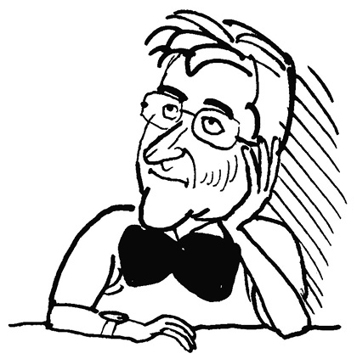
65. «Это вам лекция, а не ресторан, дамочка!»
Сразу после своей свадьбы дочь вернулась на четвертый курс в Львовский университет. Обещание относительно Австрии она выполнила! Причем вместо года, как мне обещала, она училась там два! Выучила немецкий язык, поняла, как ориентироваться в чужой стране, научилась самостоятельно вести хозяйство: как сейчас, помню ее отчеты – сколько за квартиру, сколько за Интернет, сколько на еду, все до цента!
Я должен был быть доволен!
Где-то в начале сентября, посетив первую, после свадьбы, лекцию в родном университете, дочь пришла очень расстроенная:
– Папа, я во время лекции пила воду!
– Ну и что?
– Эй, вы там! – начал кричать на весь зал лектор.
– Это вы мне? – я начала смотреть по сторонам...
– А кому же еще! Как вы смеете лекцию превращать в ресторан?!
– Я просто хочу пить...
– Пить надо дома или в ресторане! Это моя лекция, дамочка!
– Понимаешь, папа, в Австрии мы даже кушать могли во время лекции, но места в лекционном зале занимали с семи утра! А тут и так, несмотря на переклички, на лекции почти никто не ходит. А тем, кто ходит, делают замечания!
– ???
– Так что ты там, папа, говорил о Кракове?
– Да ничего! Я просто подал туда твои документы. Но ответа еще нет. Это же Ягеленский университет, туда очень трудно попасть. И не факт, что ответ будет положительным...
– Папа, если документы подавал ТЫ, ответ будет положительным! – сказала дочь и слезы на ее лице появились, вроде бы, ниоткуда!
– А почему вы не спросили меня, хочу ли я, чтобы она ехала в Краков? – вмешался в разговор мой зять.
– Понимаешь, я занимался вопросом будущего моей дочери! А ты в это время еще не был моим зятем!
– А кем же я, интересно, был?
– Только кандидатом! Кандидатом в зятья! А если бы она передумала?!
Примерно через неделю из Кракова пришло подтверждение, и с 1 октября моя дочь уже училась в Польше.
За три года, которые моя дочь провела в Кракове, этот город полюбила не только она, но и мой зять! Там родились мои внуки – Диана и Дарий! Именно там, в Кракове, они оставили свои самые хорошие воспоминания!
Теперь уже трудно представить, что было бы, если бы у моей дочери не было Вены и Кракова!
Спасибо вам за «ресторан», профессор!
Даже не спрашиваю у дочери его имени! Ведь мы наверняка с ним знакомы!
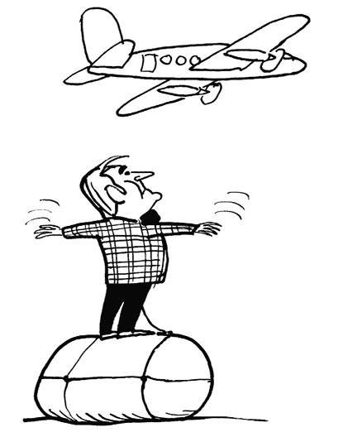
66. Долетался!
Когда-то, после фильма «Неподсуден» с Олегом Стриженовым и Леонидом Куравлевым, мне очень хотелось стать летчиком. Причем летчиком не военного, а гражданского самолета.
Время от времени, при хотя бы каком-то намеке на авиацию, я вспоминал это свое подростковое желание.
И вот, примерно через год после открытия клиники во Львове, к нам пришел очень важный пациент. Не просто пациент, а генерал. Не просто генерал, а генерал авиации! Да еще и фотографии показывал, как он на американских «Стелс» летал. Ну, может быть, не летал, а просто сидел, но, согласитесь, на фотографии это тоже выглядело заманчиво!
Ну как тут не вспомнить о своей мечте:
– Понимаете, с тех пор я все время мечтаю полетать – подержаться за штурвал самолета, посмотреть из кабины пилотов по сторонам, а, может быть, еще и прыгнуть с парашютом, ведь мой отец, кажется, раз двадцать пять прыгал, – поделился я своими раздумьями с генералом.
Через неделю, в субботу, в клинику приходит генерал со свитой:
– Знакомьтесь, доктор! Это – начальник аэроклуба, а это самый-самый опытный наш летчик, а это очень классный инструктор!
– Очень приятно! – отвечаю я, начиная подозревать, что они приехали не просто так, чтобы познакомиться.
– Собирайтесь, доктор! Самолет ждет! Полетаете, за штурвал подержитесь, прыгнете с парашютом!
– Уже бегу! – обрадовался я, на миг почувствовав, что вот она, моя мечта! Уже совсем рядом!
– Куда это ты? – спросила меня жена, которая молча наблюдала за нашим диалогом.
– Ну вот... полетать... прыгнуть с парашютом! Ну, ты же помнишь мою мечту?!
– Мечту-то я помню! Но еще кое-что помню!
– ???
– Ты кредиты в банке брал?
– Брал, а что?
– Да нет, ничего! Вот когда отдашь кредиты, так сразу и полетишь!
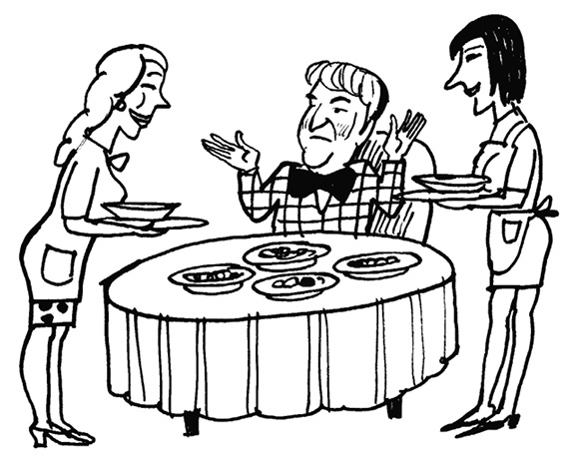
67. Салатка для пана Заблоцкого
Выбирая помещение для клиники, я не искал никаких объявлений, что и где продается. Я просто садился в машину, ехал по Львову и смотрел. А вдруг что-то понравится...
Как правило, речь шла о квартирах на первом этаже, которые раньше, до советской власти, скорее всего, были магазинами или офисами (конечно же, тогда они назывались по-другому).
Если мне что-то нравилось, я приходил к хозяевам, знакомился и предлагал им продать свою квартиру.
То, что у меня для этого не было денег, меня не волновало, ведь пока суд да дело, деньги будут!
И вот, нашел я одно такое помещение возле костела Бернардинов. Гадюшник, конечно, но я же вижу перспективу!
Несколько месяцев ушло на переговоры – хозяева не хотели даже слушать о продаже или обмене! И тут – ура! – взрослый сын хозяев сказал:
– Ну, разве что вы найдете для нас большую квартиру в настоящем австрийском доме! Вот вам список домов.
Ходя из дома в дом, я искал варианты! Нашел! Со всеми договорился, хотя изначально никто и ничего не хотел! Но!
Эту квартиру на площади Соборной я так и не купил! Я купил другую, на Коперника.
– Володя, а ты не хочешь купить вот эту квартиру? – спросил я моего хорошего знакомого.
– А зачем она мне?
– Я не знаю! Раньше я хотел там сделать клинику, но мне не хватало там площади, и я нашел другую квартиру. Место – просто шикарное! Мне кажется, что здесь получился бы хороший бар. Я же уже со всеми договорился! Бери, не пожалеешь!
Когда друг закончил все эти обмены, переезды, то сел и посчитал все, что он на это потратил.
– Эта твоя квартира обошлась мне в три раза дороже, чем любая другая!
– На это нужно смотреть по-другому! В перспективу! Не сколько ты потратил, а сколько денег будет приносить тебе твой бар или кафе каждый день!
Не поверите, но когда это кафе-бар открылось, меня пригласили на открытие в качестве «крестного» и посадили на самое почетное место!
– Ты почему не ешь салат?
– Извини, Оля, – ответил я хозяйке. – Но я рыбного ничего не ем.
– Ну, тогда возьми вот меню и выбери себе салат, который тебе понравится!
– А этот салат ты почему не ешь? Ты ведь его сам выбрал!
– Понимаешь, в меню я выбрал салат из кукурузы, а это оказался салат из кукурузы и огурцов!
– ???
– Я и огурцы не ем!
Тогда хозяйка села возле меня, взяла листок бумаги и попросила:
– Так, рассказывай, чего ты там еще не ешь?
Вот из того маленького списка того, что я ем, и получился оригинальный салат. Потом его назвали «Салатка для пана Заблоцкого»!
Говорят, популярный был салат... И самый дорогой, кстати!
Может, он еще и сейчас есть! Просто я давно там не был...
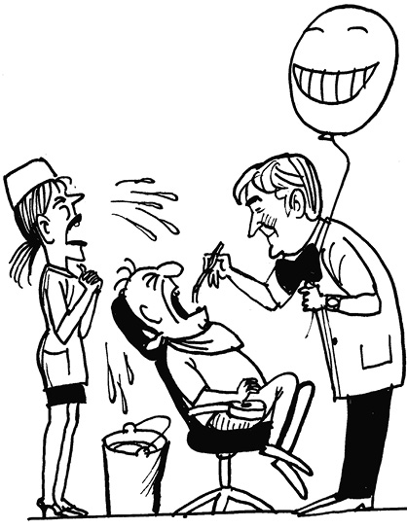
68. Таланты
Не знаю как вы, но лично я не уверен, что всему можно научиться. Я, скорее, наоборот, думаю, что если человек за два года не научится водить машину, он не научится ее водить никогда! Уже давно убедился, что возраст не является эталоном профессионализма. Ну, разве вы не встречали седого водителя такси, с которым страшно ехать? Но ведь он чуть ли не всю жизнь за рулем!
Может, вы думаете, что вы специалист по собеседованию?
Есть у меня такой друг, Кристоф. Тоже так думал!
Несколько лет тому назад он лично проводил собеседования с кандидатами на должность администратора в его новой клинике в Дюссельдорфе.
– И что?
– Выбрал! Одну из ста!
– Ты вот возьми, пожалуйста, с собой диск с компьютерной программой. Посмотри на досуге, пока мы откроемся, – посоветовал ей Кристоф.
За неделю до открытия он звонит, а она не поднимает трубку. Еще через день звонит. Потом еще через день. За день до открытия он ее все-таки нашел! Бледную и испуганную...
Оказалось, что она испугалась программы! Программы, которую даже не открыла!
Я не знаю, как выбрать администратора, но я знаю, какими он должен обладать талантами.
Ну, какой же самый главный талант нужен администратору? Конечно же, память! Кто приходил, зачем, что сказать хотел? Что он любит или чего он не любит? Как звать-то его? А его дочь Маша уже, наверное, на пятом курсе юридического?
И не имеет значения, что последний раз он был у вас три года назад!
Есть у вас такой администратор?
Любите и лелейте ее! Она у вас такая одна... ну, может быть, две!
А как вы думаете, сколько имен своих посетителей и их любимых напитков может запомнить настоящий бармен? Ну, например:
– Ваше виски с содовой, доктор! Ваша водка с колой, Петар!
Скорее всего, не угадаете! В этом эксперименте выиграл бармен из Ирландии, который помнил 3 000 имен своих посетителей и их любимых напитков!
А знаете, какой самый главный талант у медсестры?
Чувство сострадания!
Есть у вас такая медсестра?
Любите и лелейте ее! Она у вас такая одна... ну, может быть, две!
Так что, не нужно бороться с недостатками, друзья. Это бесполезно! Работайте с талантами, и пусть вам повезет, чтобы они у вас были!
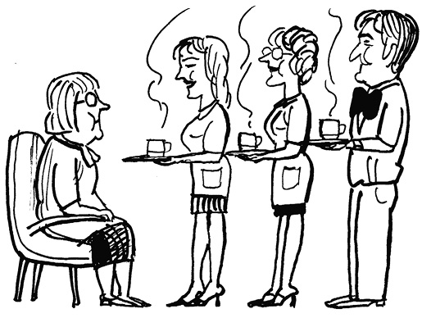
69. Сервис!
Сегодня уже никого не удивляет чашечка кофе, которую вам могут предложить в банке, в офисе строительной компании или в стоматологической клинике.
Но как трудно было это делать правильно тогда, на заре, лет 15 назад! Как трудно было научить сотрудников, чтобы они делали это вежливо, без «наездов» на посетителей и, не дай Бог, одному предложили, а другому нет! Сколько времени понадобилось для того, чтобы это стало своеобразным стандартом или просто нормой!
– Приготовить вам кофе? – выполняя инструкции, обратился мой администратор к посетительнице, которая ожидала приема.
– Нет, спасибо, я кофе не пью.
– Тогда, может быть, чай?
– Да, спасибо! С удовольствием!
И тут, пока администратор пошел готовить чай, на «сцену» вышел другой мой администратор и, увидев «скучающую» в холле пациентку, спросил:
– Приготовить вам кофе?
– Я уже сказала вашему другому администратору, что кофе я не пью! – повышая голос, ответила она.
Извинившись, второй администратор тоже удалился на кухню, подальше с глаз пациентки, которой он так бестактно предложил кофе во второй раз! Как же он так мог? Почему же сначала не поинтересовался у первого администратора, предлагал ли он кофе или нет? Ох, как стыдно!
Тут в холл выхожу я и тоже обращаю внимание на «скучающую» пациентку, которая почему-то не пьет кофе, и, осматриваясь по сторонам, ищу своих администраторов. Ну почему же они не предложили ей кофе?
Так и не увидев администраторов, я наклоняюсь к пациентке и вежливо говорю:
– Может быть, хотите кофе?
Чай, который принес мой администратор, она уже не пила!
Да, кажется, мы это пережили!
Теперь все обучены!
Но вот однажды, совсем недавно, в субботу, ко мне в кабинет зашли мои друзья.
– Вам, как всегда, капучино, Игорь Григорьевич? – спросила моя администратор, явно ожидая от меня похвалу за память!
Но тут, вместо того чтобы похвалить администратора, я почему-то не столько увидел, сколько почувствовал взгляд второго своего друга, который сидел возле Игоря Григорьевича. Оказалось, что он уже год является нашим пациентом и всегда отказывался от кофе! Он ведь не знал, что у нас могут предложить капучино!
Раз уж предлагаете одному, то не забывайте это делать и другим! Или если вам в очередной раз будет просто лень сделать капучино, то вспомните хотя бы эту историю!
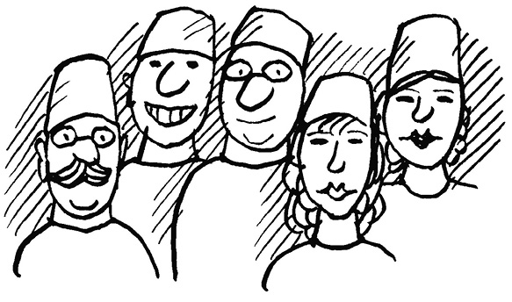
70. Мода и жизнь!
Белый цвет – снова в моде!
Время от времени белый цвет возвращается. То ли в автомобили, то ли в одежду.
Но белая одежда у врача – это уж точно не модно, это как-то даже старомодно!
Именно так кажется большинству предпринимателей, которые намереваются открывать медицинский бизнес. Им кажется, что в современном медицинском учреждении должно быть что-то более модное, например, голубое, зеленое или, может быть, бирюзовое.
– Посмотрите, все наши сотрудники такие красивые, бирюзовые, ну как на подбор!
Но это – до первой стирки или до нового заказа!
Вдруг может оказаться, что Маша постирала не тем порошком, а Наташа случайно положила в стиральную машину свою цветную одежду вместе с другими изделиями.
И в понедельник вся клиника выглядит уже неодинаково – кто-то более бирюзовый, кто-то менее. У кого-то брюки темнее, а у кого-то светлее.
Но полное понимание этой медицинской «моды» приходит чуть позже, когда приходится делать новый заказ, ведь появились новые сотрудники!
– А что это вы Марье Ивановне купили новый костюм, а Наталье Петровне нет? Не заслужила, да? – спрашивает въедливый пациент.
Как тут не позвонить поставщику:
– Почему этот материал, из которого пошили наши новые костюмы, отличается по цвету от того, что мы заказывали ранее, год назад?
– Нет, это тот же материал! Я сравнила артикулы, и у меня все сходится! Это тот же материал!
– Артикулы, может быть, и сходятся, но цвет-то отличается!
– Девушка, не морочьте мне голову! Вы сами выбирали этот цвет! Я что, виновата, что фабрика изменила состав ткани или поменяла своего поставщика?! У меня артикул сходится!
Мне почему-то в этом случае вспоминаются модные цвета «Жигулей» – «Охра», «Золотое Руно», «Мокрый асфальт», «Брызги шампанского», которые меняли раз в несколько лет и никогда не возвращались к старому. Как же мне хотелось такой цветной и красивый автомобиль!
Но выбирал я всегда белый!
Вот поменяю я свой белый автомобиль на НОВЫЙ белый – никто и не заметит, всем кажется, что у меня тот же автомобиль!
А то ведь в этом году «Брызги шампанского», а в следующем «Мокрый асфальт», не дай Бог, завидовать начнут!
Так что, не гоняйтесь за модой, и ваши сотрудники будут всегда в новом, белом!
Никто даже и не заметит, ведь белый цвет всегда в моде!
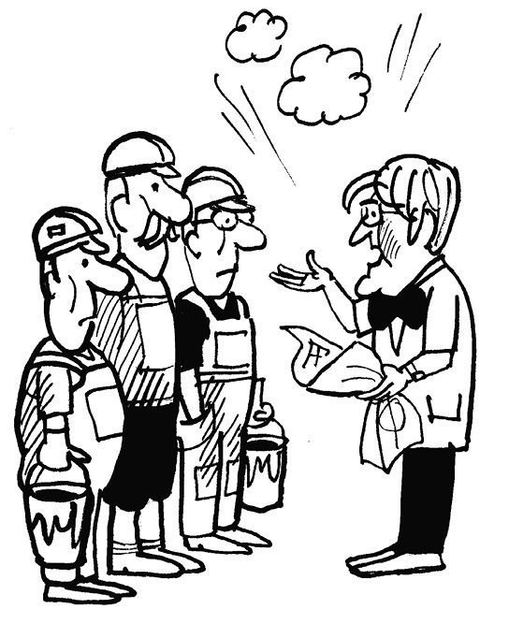
71. Место для метлы!
Строительство всегда было моим хобби. Как раньше, так и тогда, в 1988-м, когда я строил свой дом по проекту польского архитектора, я должен был все контролировать! К сожалению, советские строители смотрели на этот проект как-то приблизительно. Пять сантиметров туда, или пять сантиметров сюда – особенного значения для них не имело!
Так как я тоже не имел большого опыта в «чтении» проектов, то несколько раз мне приходилось «съездить на часок» в Варшаву, чтобы посмотреть в «живом» доме, как оно там в действительности выглядит! Как сейчас помню дискуссию со строителями относительно перемычки из холла в гостиную, которая, как потом оказалось, выполняла только декоративную роль, разделяя потолки двух разных по назначению помещений.
Строители вообще никак не могли понять, что это за дом без дверей?! Ну как им было объяснить, что это вполне нормально, когда двери есть только в спальни, а помещения общего пользования – коридор, холл, столовая, гостиная и кухня дверей не имеют! Без дверей небольшие комнаты кажутся намного больше, а их функциональное предназначение не страдает.
Но самое сложное было в самом начале, когда мы только закладывали фундамент. Если смотреть на проект сверху, то этот одноэтажный дом был похож на крест с немного смещенными сторонами, где размер в длину был 22 метра, а в ширину 17 метров.
Когда закладывали фундаментные блоки в месте, где в будущем должны были быть двери для входа в подвал, строители установили блоки, ориентируясь только на ширину дверного проема, разместив их посредине.
– Почему вы не смотрите в проект? Блоки нужно переставить и сместить их в сторону! С одной стороны от дверного проема должно быть 10 см, а с другой – 30 см, а не по 20 с каждой!
– Разница всего лишь 10 см, это же ни на что не влияет! – возражали мне строители.
– Влияет!
– На что может влиять 10 см?
– Мне некуда будет поставить метлу! – сказал я.
После этих слов строители замолчали и молча выполнили мою команду! Когда приехал их прораб, они отозвали его в сторону и прошептали:
– Он сошел с ума! Дом будет через несколько лет, а он уже думает, куда он поставит метлу!

72. Гарантия!
Почему стоматолог терпеть не может слово «гарантия»?
Может, потому что он ЖЛОБ?
Стоматолог говорит, что в медицине не может быть гарантии! Он говорит, что в медицине может быть только прогноз!
Не обольщайтесь!
Везде должна быть гарантия!
Почему зубной техник терпеть не может слово «гарантия»?
Может, потому что он ЖЛОБ В КВАДРАТЕ?
Ведь кто его знает, что он, пациент, этими зубами делает?
Может быть, он бутылки ими открывает?
А что думают производители автомобилей?
Зачем давать гарантии на автомобили?
Ведь кто его знает, куда и по каким дорогам эти водители ездят своими автомобилями?
А, может, производители автомобилей – это ЖЛОБЫ В КУБЕ, которым жалко своих денег, чтобы платить за вашу гарантию?
Да нет!
Они – такие же, как мы, стоматологи и зубные техники!
Слушайте!
Чего же хотят люди?
Им не нужен ваш прогноз! Они хотят гарантии!
Так дайте им эти гарантии!
Производители автомобилей уже поняли, что гарантия на автомобиль состоит не в том, что с автомобилем ничего не случится, а в том, что, если случится, то… компания в течение гарантийного срока оплатит счет за его ремонт!
Не хотите платить?
Так делайте такие автомобили, которые не ломаются, и вам будет все равно, что есть такое слово – «гарантия»!
Друзья мои, стоматологи и зубные техники!
Бросьте вы это ЖЛОБСТВО!
Хотят люди гарантии?
Дайте им эти гарантии!
Гарантия ведь не в том, что с этими вашими зубами что-то случится! Гарантия – в том, что, если случится, то вы в течение гарантийного срока оплатите счет за их ремонт!
Не хотите платить?
Делайте такие зубы, которые не ломаются, и вам будет все равно, что есть такое слово – «гарантия»!
Что, слабо?
Ведь у вас же есть автомобиль?
Вы хотите, чтобы на него была гарантия? Или прогноз?
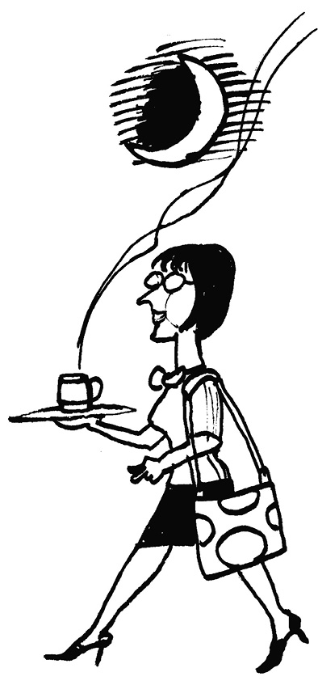
73. Любовь к шефу
Однажды мы с моим другом зашли в его любимый ресторан «Купол», с хозяйкой которого он был лично знаком.
Оказалось, что хозяйка только что вернулась из Лондона, где гостила у своей сестры.
Слово за слово, и она решила присесть к нам и рассказать историю, которая ей наиболее запомнилась из поездки в Лондон.
Каждый раз, когда она просыпалась в квартире у сестры, а это, как правило, было около семи часов утра, сестры уже не было дома, хотя она знала, что сестра работает где-то поблизости.
В одно прекрасное утро, случайно проснувшись пораньше, около шести часов, она заметила, что сестра наливает полный термос кофе и укладывает в сумку только что приготовленные бутерброды. Заметив ее недоуменный взгляд, сестра поспешила объяснить:
– Это я беру с собой на работу.
– А кофе почему не попьешь дома?
– Нет! Кофе я буду пить на работе!
– Так ведь еще рано! Тебе же на 09:00 на работу?
– Да. Но ШЕФ ДОЛЖЕН ВИДЕТЬ, как я люблю и ценю свою работу! Именно поэтому я прихожу на работу не в девять, а в семь. А уже там я пью кофе и ем бутерброды.
– ???
– Может быть, когда будут рассматривать вопрос о сокращении штата, я не окажусь в начале списка... – завершила свой рассказ сестра и убежала на работу.
Вот какая должна быть «любовь к шефу»!
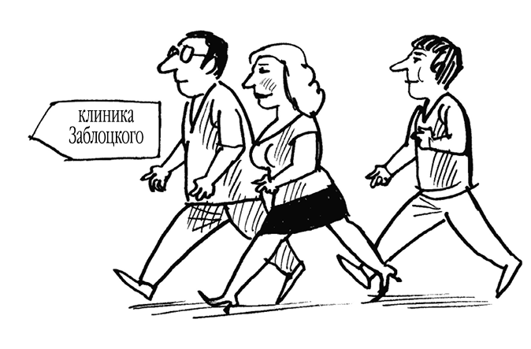
74. Рекомендация!
– Вы будете рекомендовать нас другим? Не забудьте задать этот вопрос пациенту, которому только-что окончили лечение, – пишут американские книги. – Если уж он вам обещает, то именно так и сделает.
Смею предположить, что у нас все по-другому! Если вы спросите «нашего» пациента именно так, то он, не то что рекомендовать никому и ничего не будет, он сам к вам уже больше не прийдет.
– Что же делать?
Для начала, нужно постараться сделать все, чтобы ваши пациенты (клиенты) БОЛЬШЕ ХОТЕЛИ платить за ваши услуги, а не ПРОСТО ДОЛЖНЫ были бы это делать!
– Но что же сделать для того, что бы они ХОТЕЛИ платить?
– Может вы думаете, что самое главное – это предложить разумную цену?
– Смею вас заверить, что вы ошибаетесь. Цена не имеет значения.
– Самое важное – это то, как воспринимает вашу цену покупатель, то есть ваш пациент. Какую ценность от получит, купив вашу услугу – вашу коронку или ваш имплантат?
– При этом совершенно не имеет значения, что говорите именно вы, доктор!
– Почему?
– Потому, что вы – продавец!
– И только не говорите о качестве вашего продукта или о том, что вы о нем думаете.
– Важно, что о нем думает клиент. Нет другой реальности, чем та, которая у него в голове.
– Поэтому, ценность вашей услуги – это то, что в голове у людей, то есть у потребителей или пациентов.
Нужно работать так, чтобы ценность вашего продукта во много раз превышала его стоимость! Только тогда пациенты сами будут ХОТЕТЬ рекомендовать вас другим. И даже не нужно их об этом просить!
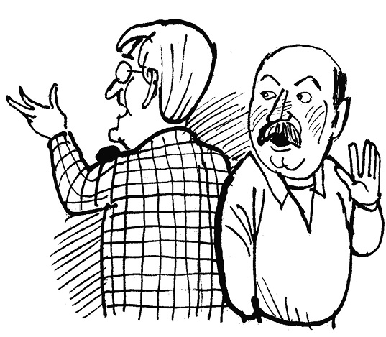
75. . Вам не ко мне, вам к Заблоцкому!
Интересная это штука, зависть! А, может, это вовсе и не зависть? Может, так и должно быть? Понятное ведь дело, что, если стоматологов в городе много, а крутая клиника только одна, то как не завидовать?
Да и этот хозяин крутой клиники, то есть я, наверное, тоже не думает о других стоматологах...
Ведь я же не думал, что греха таить, как им теперь быть, что им теперь говорить своей жене, своим пациентам?
Виноват!
Чего же было удивляться, когда мой друг, руководитель одной частной клиники, очень часто повторял:
– Если меня пациенты спрашивают, какое у меня оборудование, я отвечаю: вам не ко мне, вам – к Заблоцкому!
Другими словами это звучало примерно так:
– Я – самый лучший в мире доктор, и не имеет значения, какое у меня оборудование. Причем здесь оборудование? Самое главное у доктора – это руки и голова! А если бы к этим рукам и голове еще и современное оборудование, то им бы цены не было!
А то, что этот Заблоцкий учился со мной на одном курсе, что он доцент кафедры протезирования, что он в прошлом зубной техник и, скорее всего – доктор «не хуже», чем я, сказать слабо?
Если вы думаете, что мой друг говорил это только тогда, когда меня не было рядом, ошибаетесь! Он говорил это и при мне! Он даже на секунду не задумывался над тем, что меня это может как-то обидеть...
Прошло лет восемь, и мой друг открывает свою новую клинику.
Я – ТАМАДА!
Наверное, заслуженно! Ведь это именно я уговорил его купить мебель от «KaBo», как у меня. Ведь это именно я уговорил его купить установки от «KaBo», как у меня!
– Слушай! – вдруг вспоминаю я. – Представь себе, что где-то там, в соседнем районе, какой-то другой стоматолог, который еще не открыл свою новую клинику и не купил новое оборудование, на вопрос, какое у него оборудование, скажет своему пациенту, что это не к нему! Он пошлет этого пациента к ТЕБЕ или к Заблоцкому!
– Я такого никогда не говорил! – уверенно парировал мой друг.
А знаете что? Я ЕМУ ВЕРЮ!
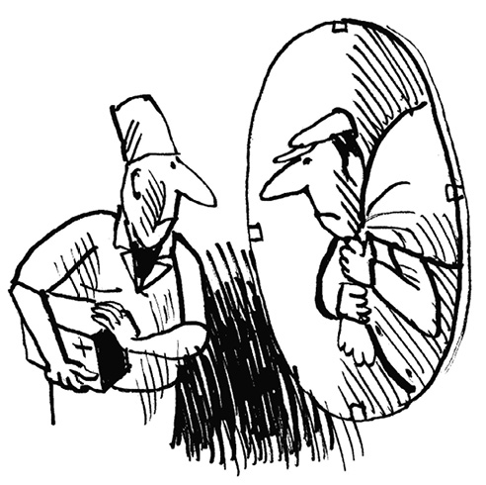
76. Почему сотрудники воруют?
– Какой плохой наш новый председатель колхоза! – с горечью жаловалась мне моя тетя. – Хотела ВЗЯТЬ мешок муки для дяди Миши, мешок для дяди Пети, мешок для себя и мешок для твоего отца, а он, такой-сякой, не дает!
– Тетя, а почему вы не говорите «хотела УКРАСТЬ»?
- Ах, ты такой-сякой!
Видимо, эта привычка со времен СССР осталась у многих и теперь. Почему-то больше всего стоматологи нарекают на зубных техников, которые даже сегодня, работая в частных клиниках, делят свою работу на ЛЕВУЮ и ПРАВУЮ, точно так же, как это было в СССР!
Один мой друг дважды создавал зуботехническую лабораторию при своей клинике. И, как он говорит, дважды «лоханулся»! Так и не смог справиться с воровством!
Если лабораторией владеет зубной техник, то, может быть, по крайней мере, он сам у себя не крадет?
А как там с врачами? Говорят, что они также крадут, ой, извините, БЕРУТ, скажем, инструменты, которые плохо лежат, или же потихоньку собирают картотеку пациентов клиники на случай, если откроют свою собственную.
– Что же делать?
– Купить зеркало!
– Для чего?
– Чтобы смотреть!
– На кого?
– На себя!
Что делаете, как поступаете, как мотивируете, как платите зарплату или как разговариваете с пациентами!
Я, например, никогда не беседую с пациентами один на один, а всегда это делаю при свидетелях – моих сотрудниках!
Я считаю, что настоящий «разведчик» в моей клинике – это мой сотрудник! Представьте: вы консультируете одного пациента и, глядя на его туфли, называете ему цену за единицу керамики или за один имплантат. Потом вы консультируете другого пациента и говорите ему совершенно другую цену, взяв за точку отсчета стоимость его часов…
Если включить воображение и подумать, что ваш ассистент – это, скажем, жена зубного техника, который работает в областной поликлинике, и вечерком она поделится с мужем своими мыслями:
– Знаешь, этот Заблоцкий – такой...!
Все! Вы – умерли!
Мало того что об этом скоро узнает весь стоматологический бомонд вашего города, так еще и в коллективе вы создадите своеобразную культуру или, вернее, не создадите культуры вообще!
Вот вам и ответ на вопрос, почему сотрудники воруют!
Потому, что в компании просто нет корпоративной культуры!
Потому, что это – своеобразная компенсация!
Ведь если ему можно, то почему нельзя мне?
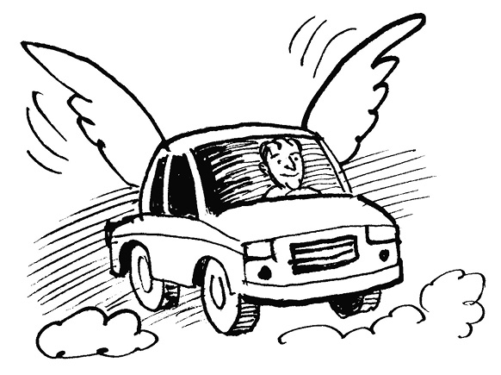
77. Орнелла Мути
Где-то в конце мая еду я себе по улице Маяковского и, вроде бы, не смотрю по сторонам. Вдруг что-то заставляет меня остановиться. Что же такого я только что видел? Что я видел такого необычного?
Объезжаю квартал и медленно-медленно еду по этому же отрезку улицы, где должно быть что-то, что заставило меня вернуться.
Вот оно, что заставило меня вернуться! То есть – это ОНА! Девушка необыкновенной красоты! Высокая, стройная, с длинной косой до самого пояса!
Любуясь ее красотой, ее походкой, думаю, а стоит ли объезжать, чтобы посмотреть на нее спереди? А вдруг все будет как всегда, и невероятная красота сзади не будет иметь ничего общего с тем, что я увижу спереди?
Решаюсь... и... это таки невероятно! Какие голубые глаза! Орнелла Мути! Здесь во Львове! На улице Маяковского!
– Девушка! Извините! Не бойтесь! Я студент! Я медик! Ну, подождите! Я вам говорю, я – студент! Это машина моего отца! Ну, подождите! Вот мой студенческий! Ну, посмотрите!
Видимо, моя настойчивость дала результаты, и девушка согласилась, чтобы я подвез ее к общежитию! А, может быть, она просто не хотела быть центром внимания для прохожих... Да и пробка образовалась нешуточная: ведь я, увидев ее, остановился чуть ли не посреди улицы!
Но это уже не имело никакого значения! У меня появилась возможность спросить:
– Девушка! А как вас зовут?
– Зеновия.
– А где вы учитесь?
– В консерватории.
– Девушка! А...?
– Спасибо, что подвезли! Это мое общежитие.
– Девушка! А…?
– До свидания!
«Какое красивое имя!» – подумал я, видя перед собой образ уходящей девушки, которую я только что встретил на улице Маяковского.
«Я обязательно ее найду! – подумал я. – И даже номер комнаты можно не спрашивать, ведь такая красивая в этом общежитии может быть только одна!»
На миг представил, что я – Адриано Челентано, и с трудом сдержал себя от того, чтобы не пойти за ней немедленно!
78. Мама и ее дети!
Сколько испытаний нужно пройти женщине, чтобы стать счастливой?
Детство моей мамы трудно назвать счастливым, как и, наверное, множества других ее сверстников. Когда маме исполнилось 10 лет, в 1941-м, началась война.
Но, наверное, счастье каждой женщины – это ее дети!
Моя мама рожала четыре раза.
Моя сестра Мария, которая родилась в 1957 году, умерла через месяц после своего рождения. Причина неизвестна.
Моя сестра Люба родилась в 1961 году, через два года после меня. Но прожила она всего лишь три месяца. Говорили, что, вероятнее всего, она отравилась парами краски, которой был покрашен пол в соседней комнате.
Мой брат Олег родился в 1963-м. В 1982-м он погиб! Ему было 19 лет! Он погиб в день моей свадьбы! Разбился на машине! Возле нашего дома!
– Твой брат разбился! – прошептали мне на ухо, когда я вместе со своей женой стоял за свадебным столом и принимал подарки...
– Ничего страшного! Машину отремонтируем!
– Нет, он сильно разбился!
Этот день, после моей свадьбы, невозможно описать словами. Все было как во сне. В плохом сне. Я остался у мамы один!
Я думал только о маме. Я знал, что в мире нет никого, кто может ее понять в эти минуты, в эти дни, и во все эти годы, когда мама была со мной. Я просто хотел быть рядом с ней!
Ведь никто и никого не может понять!
Никто не может стать на чужое место!
Никто не может стать на место мамы!
Мой успех – это успех твоих детей, мама!
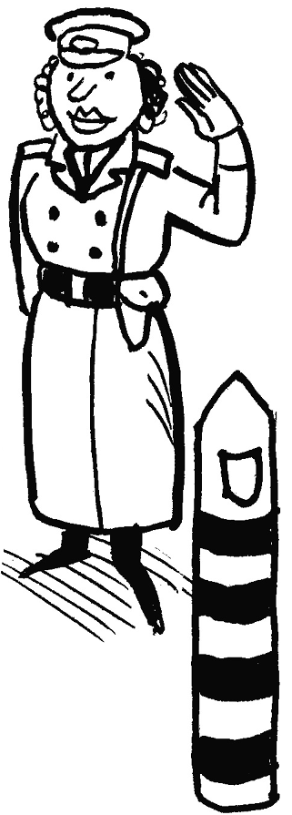
79. . Западный Берлин!
Стена между Восточным и Западным Берлином еще есть, но на Западный уже можно посмотреть!
В один из приездов в клинику «Шарите», что в Восточном Берлине, мы дозвонились к доктору Алпатову, однокурснику моих наставников, который когда-то выехал из Львова в Восточную Германию, а потом каким-то образом очутился в Западном Берлине.
– Я к вам приеду! – сказал по телефону доктор Алпатов. – Ждите меня на станции метро «Банхофштрассе», там как раз пограничный пункт пропуска.
И вот я, доцент Гумецкий и профессор Макеев выстроились возле входа в метро, как в почетном карауле, в ожидании гостя с Запада.
– Слушайте, друзья! А, может, махнем ко мне? Я покажу вам клинику! Посмотрите Западный Берлин! Я ведь даже не знаю, куда в этой деревне (имелось в виду в Восточном Берлине) вас сводить...
– Так нам же нельзя! – в один голос ответили мы.
– Ну, раз восточным немцам можно, то, может быть, и вам тоже можно? – сказал наш западный гость и пошагал в сторону гедеэровских полицейских.
– Проходите! С полицейскими я договорился. Там дальше еще пограничники. И все: вы – у меня! Я же говорил!
Все дружно, в ожидании увидеть западное чудо, мы оказываемся между полицейскими и пограничниками.
Перед нами порядка 10-12 кабин для пограничного контроля, где вот-вот должны поставить печать в нашу краснокожую книжицу, и откроются двери, за которыми уже чувствуется запах Западного Берлина!
– Не пускают! Говорят, что вам с вашими советскими паспортами нельзя! То есть немножко, вроде бы, можно, но больше – нельзя! Он не хочет брать ответственность на себя! – говорит доктор Алпатов, показывая пальцем на пограничника в крайней правой кабинке.
Вот и приехали...
– Ну что, ребята!? Я сделал все, что мог... – сказал доктор Алпатов, и мы молча направились к выходу.
– Стойте! – крикнул я, обратив внимание, что полицейские в нашу сторону не смотрят. – Давайте все-таки попробуем еще! Может, кто-то возьмет на себя ответственность?!
Даже не посмотрев в сторону своих коллег, я прошел во вторую кабину и подал свой паспорт пограничнику.
Несколько минут рассматривая мой советский документ, видимо, что-то обдумывая, пограничник возвратил мне паспорт:
– Нет! С этим паспортом нельзя!
Я забираю паспорт и иду в следующую кабину, потом в следующую, потом в следующую...
– Ну, что?! Мы же тебе говорили! Напрасная трата времени! – боковым взглядом читаю я в глазах моих коллег.
А я – в следующую, в следующую...
– Проходите! – слышу звук пробитого штампа! – Проходите!
– Это вы мне? – и, услышав щелчок двери, я как бы сразу почувствовал запах... оттуда!
– За мной! – махнул я рукой своим спутникам.
– Следующая станция – «Зоологишенштрассе», – сказал машинист западноберлинского метрополитена!
Всегда найдется человек, готовый взять на себя ответственность. Его просто нужно найти!
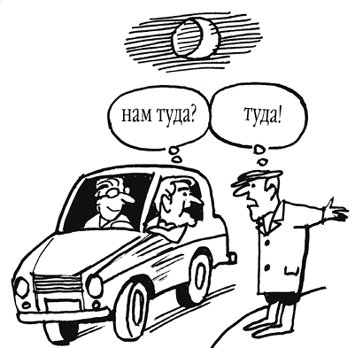
80. Херсон!
В общежитии я ЕЕ уже не застал! Сказали, что уехала домой в Стрый, но адреса ее никто не знал. В консерватории я узнал, что она очень «большой человек» – секретарь комсомольской организации! Более того, нашел ее фото на доске почета – делегат всесоюзного съезда ВЛКСМ как ни как. Но с адресом опять ничего не вышло!
Вспомнил! Со мной на курсе учится парень из этого города!
– Ну, такая красивая, с косой!.. В консерватории учится!.. Комсомолка!.. Ну, фамилия у нее такая интересная, Пак!.. А имя еще интереснее – Зеновия!
– Ну, так бы сразу и сказал! ЗЕНЯ. Да, знаю я ее!.. Но вот адреса не знаю!
Едем в Стрый вместе! Находим дом, на улице Федьковича. Звоним. Выходит сестра:
– А ее нет! Она уехала в Херсон... на помидоры!
Возвращаемся во Львов. Снова иду в консерваторию.
– Так! Я из обкома комсомола! Мне нужна секретарь комсомольской организации! Немедленно! Мне все равно, что ее нет, адрес давайте! У меня к ней важное задание, которое не терпит отлагательств!
– Друзья! – обращаюсь я после визита в консерваторию к Игорю Сироте и Роману Гладю, с которыми мы были дружны еще с медицинского училища. – Едем в Херсон искать Зеню!
– В Херсон – так в Херсон! Будем тебя спасать, а то ты с ума сойдешь, если ее не найдешь! – сказал Игорь.
Два ящика шампанского для «пионервожатых», и – в путь!
Утро... Общежитие просыпается...
– К кому приехала эта машина с львовскими номерами?
– Девушки, кто знает этих парней?
Зеня потеряла дар речи, когда поняла, что приехали именно к ней, и, конечно же, не знала, что сказать своим подругам и что с этими непрошеными гостями делать!
Мы тоже не имели никакого плана. Но шампанское сработало и Зеню отпустили с нами в город на несколько часов.
– Зачем вы приехали? – спросила Зеня.
– Просто так! Тебя увидеть!
– Просто так?
– Да! Мне нужно было тебя найти. Зачем? Я не знаю! Просто так, наверное!
И вот, просто так, мы погуляли по городу, побеседовали ни о чем, попрощались и уехали! Главное, что я ЕЕ нашел!
По дороге назад мы заблудились в Умани. Ночь. На улице ни души. И ни одного знака! Куда же нам ехать? И вдруг – ура! – Прохожий!
– Скажите, а нам туда?
– Туда, туда!
Как же мы обрадовались, что нам указали правильный путь!
– Странно! А мы ведь не сказали ему, куда мы едем!
Тем не менее, через несколько минут мы выехали на трассу!
Главное – знать, КУДА путь держим, господа, а дорога нас точно приведет туда, куда нам нужно!
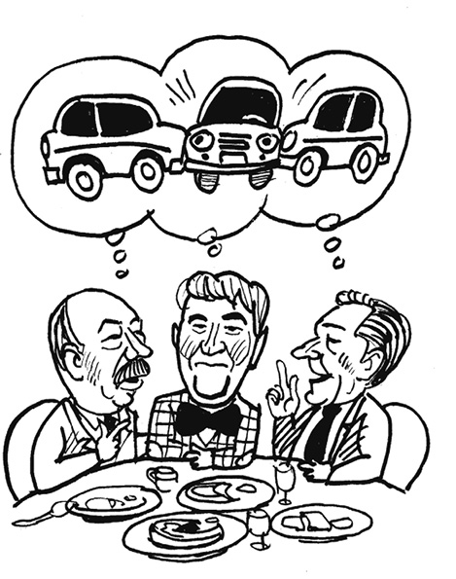
81. Он мне пока еще не нравится!
Вначале мы, когда только открыли клинику, подолгу засиживались на работе, где-то до 23:00. И когда мы приезжали в гости, например, на день рождения, после девяти вечера, никто даже и не обижался: ведь мы и так очень рано приехали!
Как-то, в один такой вечер, мы, как всегда, приехали «вовремя», то есть около десяти вечера, когда гости уже пили кофе и ели десерт. Для нас с женой опять выставили все на стол, чтобы мы наверстали упущенное.
– Ой, НЕ НРАВИТСЯ мне этот «глазастик»! – говорит один из гостей, сидящий возле меня.
– И не говори! Кто же мог такую уродливую машину придумать! – вторит ему другой.
Скорее всего, речь идет о «Мерседесе», которого из-за круглых фар прозвали «глазастик», или «очкарик», подумал я.
Гости на этом не остановились, и каждый из них по очереди начал хвалить свой «новый», только что купленный автомобиль.
– А сколько вы заплатили за свои автомобили? – поинтересовался я, переходя к десерту.
– Ну, я – шесть тысяч долларов, – сказал один.
– А я – семь тысяч, – ответил другой.
– Вы знаете, мне кажется, вы просто не хотите признать то, что просто не можете купить этот «глазастик»! Если бы вы могли, то он бы вам понравился! А так...
– Честно! Он нам не нравится! – в один голос сказали мои собеседники.
– Возможно! Но именно сегодня мне как раз звонил из Германии мой друг и сказал, что ему очень повезло, и он купил себе новый «глазастик»! Повезло потому, что он купил новую машину с какой-то огромной скидкой, так как этот автомобиль очень долгое время использовали для тест-драйва. Он на это даже и не рассчитывал, ведь ехал покупать подержанную машину. Но, насколько я понял, он заплатил за свою машину в десять раз больше, чем вы за свои!
Потом я рассказал эту историю своему другу, который с ветерком прокатил меня на первом в своей жизни новом «Мерседесе».
Я пока о таком автомобиле и не думал, а наслаждался своими «мерседесами», которые стояли у меня в клинике! Я считал, что у меня было их целых пять – ведь в каждом кабинете стояла установка «KaBo», которая стоила 80 000 DM, а если учесть стоимость мебели «KaBo» в 20 000 DM, то один кабинет обходился в целых 100 000!
Прошло много лет, и мой друг, преуспевающий бизнесмен, уже перестал ездить за автомобилями в Германию и покупал автомобили в наших салонах. И вот однажды он показывает мне свой новый «Мерседес» S-класса, стоимостью не менее 100 000 евро.
– Почему же ты не купил «Бентли»? – спросил я.
– Бентли мне пока еще «не нравится»! – ответил мой друг!
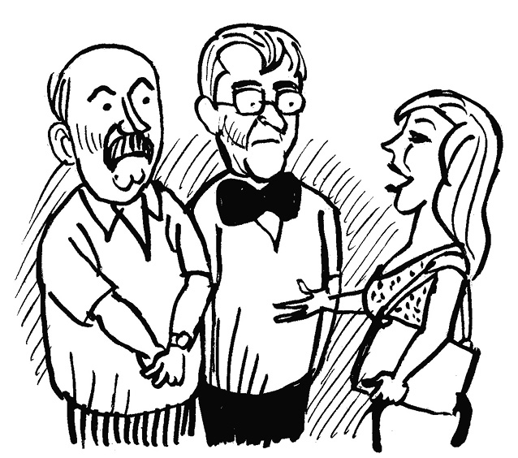
82. Молодой папа!
Однажды после командировки в США наш путь с моим другом Мироном Угриным во Львов лежал через Вену. Пять часов ожидания между рейсами, которые обычно путешествующим в тягость, особенно после длительных перелетов, мы ждали, как награду. Прямо в аэропорту мы сели на поезд метро и через некоторое время были уже в центре Вены. На перроне нас ожидала моя дочь Оленка. Ей было 22 года, она в это время училась в Вене. Погуляли по центру города и пошли в ресторан на праздничный обед.
– Как учеба? Как дела? – сидя за обеденным столом, мы обсуждали как личные, так и «государственные» вопросы относительно образования в Украине и в Австрии.
– Как квартира? Где ты живешь в Вене? – спросил Мирон.
– На автобане! – пошутила Оленка, вспомнив, как к ней в гости приезжал наш общий друг из Львова, который заехал на паркинг ее дома через современную подземную развязку, которая началась еще на автобане.
– Оленка, а ты успела на поезд в Вену на прошлой неделе, когда возвращалась из Львова? – спросил я, ведь когда поезд Львов – Будапешт задерживался, она не успевала на поезд Будапешт – Вена и тогда не успевала на занятия.
– Ой, папа! Мне так повезло! Поезд задержался! Но со мной в купе из Львова ехал такой старенький пан, лет 50, за которым из Вены приехал служебный автомобиль. Так что он взял меня с собой, и я успела на занятия!
Воцарилась гробовая тишина...
Дело в том, что за несколько дней до этого Мирон отпраздновал свое 50-летие!
Оленка, поняв, что сказала что-то не то, перекидывала взгляд то на меня, то на Мирона. Сообразила она довольно быстро (моя дочь!):
– Нет-нет, Мирон Миронович! Лет 60! – отрезала она.
А совсем недавно я как-то говорю своей дочери:
– Мне в этом году исполняется уже 55 лет!
– Папа! Ты у меня такой молодой!
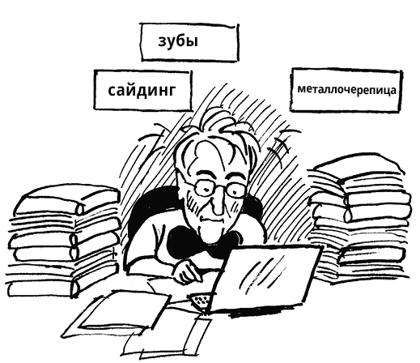
83. Диверсификация бизнеса!
Нет, что ни говорите, но если бизнесмен открывает стоматологическую клинику, это, наверное, хорошо.
Ну, вот представьте себе, какой же стоматолог может подумать о том, что, если вдруг в будущем сама стоматология, куда он вложил деньги, не будет приносить ему доходов, то можно будет неплохо зарабатывать и на других видах деятельности? Причем в той же самой клинике, но не связанных со стоматологией.
А бизнесмен – может! Он может назвать клинику каким-то крутым названием типа «Центр» и, кроме стоматологического лечения, выпускать металлочерепицу. Это и называется «диверсификация бизнеса».
Нет-нет! Это еще не полная диверсификация! А вдруг и с металлочерепицей будут проблемы?!
Ну, так в этой же самой клинике можно выпускать еще и сайдинг! Это такой белый пластик для облицовки стен.
Что, как-то трудно понять? Ну, может, это от того, что вы живете в каком-то маленьком городе?
– Вот если бы вы жили в Москве, то вы были бы обязаны знать, что такое диверсификация! – именно так сказал мне хозяин этой московской клиники.
Причем, как сама клиника, так производство металлочерепицы и сайдинга расположены в подвале, а вот на первом этаже большого жилого дома находится только два очень важных кабинета этого предприятия – кабинет директора и кабинет бухгалтера.
– А не лучше было бы вложить все деньги в стоматологию, сделав ее, по крайней мере, такой как нужно, а не так, как у вас – «и не то чтобы да, и не то чтобы нет»? – спросил я.
– Да нет! Был же я у вас во Львове! Вы, стоматологи, таки не понимаете, что такое бизнес. Зачем покупать в клинику все самое лучшее? За те деньги, что вы вложили в вашу клинику, я бы открыл таких клиник несколько. Люди, то есть клиенты, и так не разбираются ни в оборудовании, ни в материалах! В бизнес нужно вкладывать меньше, а зарабатывать больше.
Да! Наверное, плохо, что я – не бизнесмен, а то был бы я сейчас и директором стоматологической клиники, и директором по производству металлочерепицы, да еще и директором по производству сайдинга!
Нет! Я бы так не смог! Я бы все время боялся, чтобы визитки не перепутать!
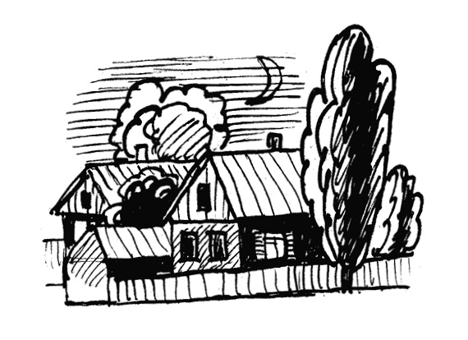
84. Дом ее родителей
Моя двоюродная сестра Люба ехала в гости к своему родному брату в Мюнхен, где он, наконец-то, поселился после многих неудачных попыток выехать из СССР.
На вокзале в Праге она обратилась за помощью к молодому человеку. Эта случайная встреча закончилась... свадьбой! Но, как мне показалось, они почти не встречались! Прошло всего несколько месяцев, и молодой человек попросил ее руки.
– Ну, как там все было? – спросил я свою сестру, которая приехала из Дрездена, куда ее пригласил будущий муж, чтобы познакомить со своими родителями. – Как тебе дом его родителей?
– Ну, дом, как дом! – без особого восторга ответила она.
– Как тебя встретили?
– Как обычно! Позавтракали вместе, поговорили, и все!
– Но они как-то приготовились к твоему приезду? Завтрак чем-то отличался от обычного?
– Конечно! Обычно у них на завтрак было три булочки – для папы, для мамы и для сына. Когда же приехала я, то булочек было четыре!
Можно сказать, что Михаэль очень хорошо прижился в нашей семье, и много лет он каждое лето приезжает на целый месяц к ее родителям!
Не знаю почему, но я всегда, когда видел Михаэля и Любу, думал об их родителях, которые виделись только разве что на их свадьбе!
Как-то так получилось, что мы с будущей женой до свадьбы тоже почти не встречались. Как встретились во Львове на улице Маяковского в конце мая, так в сентябре уже договорились о свадьбе, которую запланировали на 30 октября.
Но до этого я несколько раз спал в машине возле ее дома в Стрыю, чтобы утром увидеть ее, а потом приехать снова.
А однажды меня пригласили в дом. В дом ее родителей!
Я уже привык разговаривать возле калитки, а тут – в дом!
Снаружи он был похож на дом моих родителей, такая себе постройка 1960-х, но немного лучше – он был оштукатурен!
Как сейчас помню, о чем я тогда думал:
– Дай Бог, чтобы в этом доме все было не лучше, чем у меня дома! Чтобы там было так, как дома у меня!
Потом я неоднократно вспоминал эти свои мысли, наблюдая за тем, как беседуют между собой наши родители.
Город Стрый, как и город Сокаль, находится в 70 км от Львова. Только в противоположной стороне. То есть между ними расстояние – около 150 км, включая сам Львов. В Сокале жили мои родители, а в Стрыю – ее родители. Но, несмотря на то, что расстояние между городами было немаленькое, наши родители всегда приезжали друг к другу в гости. Не знаю почему, но я очень радовался тому, что они, имея между собой много общего, всегда находили, о чем поговорить.
– Наверное, сегодня на это уже никто не смотрит, да и я, наверное, уже другой?..
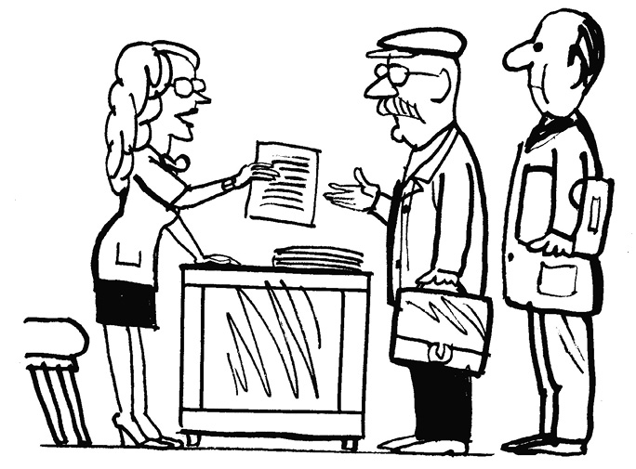
85. . Самый главный VIP!
Думаю, и со мной согласятся многие мои коллеги, что самое центральное место, где должны определять, КТО из впервые зашедших в клинику пациентов ЕСТЬ КТО – это регистратура!
Другими словами, регистратура – это первая линия, или Front Desk! Ошибиться, кто из пациентов VIP, а кто не VIP, не страшно. Это можно исправить! Ведь и так встречаем всех одинаково!
Но вот ошибиться, когда в клинику приходят люди, которые по внешнему виду не соответствуют не то что VIP, а, скорее всего, не похожи даже на простых пациентов, являясь настоящими VIPами, очень чревато!
– Кто же они такие, эти замаскированные VIPы?
– Нет-нет, это не проверяющие! Не налоговая и не санстанция!
– Так кто же они?
– Самый главный из них – это трубочист! Да-да, трубочист!
Ведь если ваш администратор его не узнает и, не дай Бог, выпроводит его за дверь, то вам придется долго-долго просить его прийти к вам снова, и ожидать у входа его будете именно вы, хозяин или главврач!
Спросите, почему?
Потому что трубочист из ЖЭКа выдает справку об исправности дымоходов! И только имея эту справку, вы можете рассчитывать, что получите разрешение на включение газа на очередной отопительный сезон!
Газовщик, или человек, который контролирует показания газовых счетчиков, представитель облэнерго, который записывает показания электросчетчиков, и, конечно же, представитель водоканала, снимающий данные водомеров – вот те люди, которые являются настоящими VIPами и требуют к себе повышенного внимания.
Потрудитесь обучить ваших регистраторов распознавать настоящих VIP, уделяя им первоочередное внимание.
Потрудитесь также заранее установить все счетчики (воды, газа и электричества) поближе к регистратуре (желательно преду-
смотреть их еще в проектной документации), чтобы не расстраивать уважаемых людей и попросту не тратить их драгоценное время!
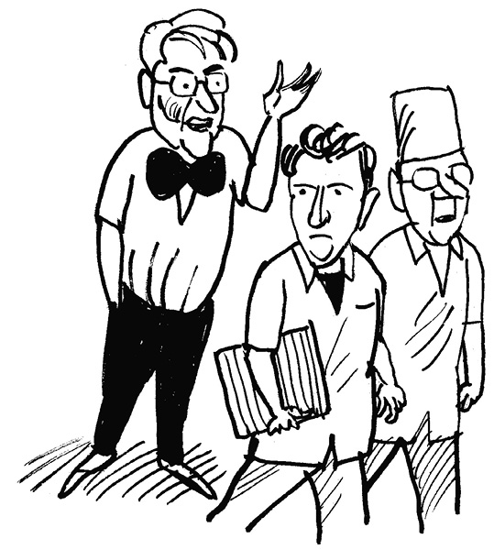
86. Тест-драйв!
Вот уже ровно 30 лет, как я работаю стоматологом. В 1984-м я окончил медицинский институт. До этого я окончил медицинское училище и работал зубным техником, как до института, так и во время учебы в институте. Сколько я сделал этих съемных протезов как зубной техник – просто не счесть! Столько же я сделал и «зубов в стакане» как врач-ортопед!
У меня были очень классные учителя – Люба Перетятко и Катерина Когут-Глынная, которые, как мне кажется, были просто профи в этих полных съемных протезах! Тем не менее, съемные протезы – это был мой кошмар!
Кошмар потому, что половину своей профессиональной жизни я слышал от своих пациентов:
– Доктор! Ну, сделайте что-нибудь! Ну, как же я с этими съемниками?
А я все повторял им:
– Извините, я вам ничем помочь не могу!
А сегодня, 30 лет спустя, меня просто коробит, когда я вижу вывеску «Все виды стоматологических услуг».
– Хотите съемные пластмассовые – пожалуйста!
– Хотите «бюгели» – пожалуйста!
– Хотите имплантацию – пожалуйста!
Да, сегодня у нас есть зубная имплантация! Именно благодаря ей, дентальной имплантации, я вот уже более 15 лет предлагаю своим полностью беззубым пациентам только несъемные протезы! Ведь только несъемные протезы дают возможность возвратить человеку утраченное качество жизни и забыть, что у него искусственные зубы! Просто почувствовать себя нормальным!
– А мои пациенты предпочитают «съемники»! – сказал однажды в дискуссии один молодой киевский коллега.
– А ты хоть знаешь, что такое «съемники»?
Вот все мучаюсь, как бы предложить таким коллегам, которые предлагают все виды услуг, сделать небольшой тест-драйв – удалить себе все зубы и попробовать пожить без зубов?
А потом сделать себе «съемники»!
А потом сделать себе имплантацию!
А потом удалить имплантаты и опять вернуться к «съемникам»!
Это вам не тест-драйв автомобиля!
Это вам тест-драйв качества жизни!
А потом спросить их:
– Вы все еще хотите «съемники»?!
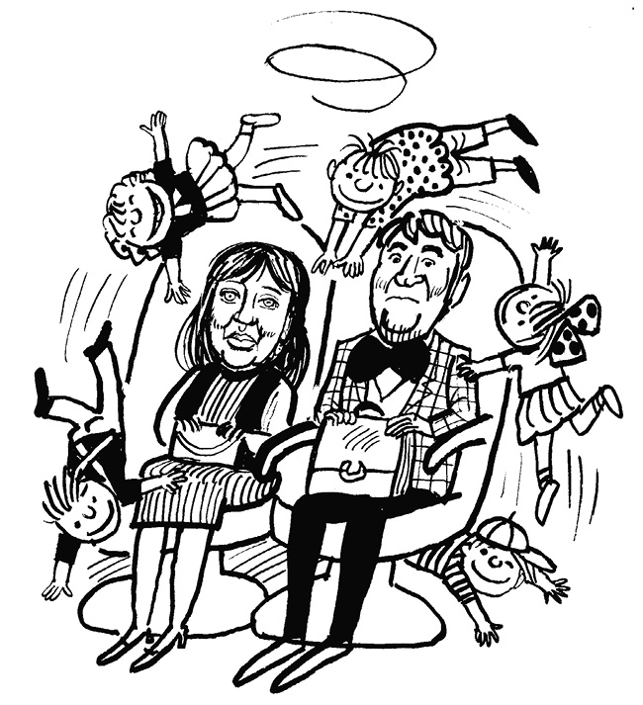
87. Взрослые и дети!
Лучше не совмещать клинику для взрослых с клиникой для детей. А если и совмещать, то комнаты ожидания должны быть продуманы, как две отдельные и непересекающиеся территории.
– Ну, подумаешь, дети? Ну, подумаешь, мешают? Ничего страшного! У каждого ведь есть дети...
– В том-то и дело, что не у каждого! И те, у кого детей нет, чужих детей не очень любят! Поэтому все должно быть отдельно.
– Сами же были детьми!
– Ну и что? У нас, например, были дети. Представь себе, что мы летим в самолете на летний отдых. Разве нам приятно, что сзади или спереди нас чужие дети дурачатся, скачут по креслам или, того хуже, просто непрерывно плачут!
– Да, думаю, это хороший пример! Убедительно. Неприятно!
Недавно мы отправились на отдых вместе с нашими внуками.
– И что вы думаете?
– Нам ПРИЯТНО, что они скачут – не то что по креслам, а даже по нашим головам! Нам все приятно! Нас даже не раздражает, что они разливают на нас чай или даже бросают нам за шиворот печенье. Даже слюна наших детей (внуков) какая-то сладкая!
И снова мы в самолете. Но уже без наших внуков!
Рядом чужие дети! Они скачут по креслам и бросают нам что-то на головы!
– Извините! – говорят их родители.
– Ну что вы! У нас же тоже есть дети, то есть внуки!
Тем не менее комнаты ожидания для взрослых и для детей лучше делать отдельно. Или, как мы, в Киеве детский прием сделали по субботам и воскресеньям. Когда нет взрослых!
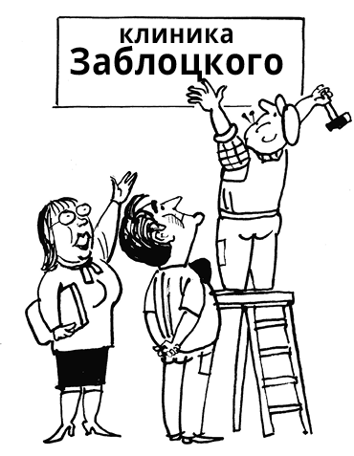
88. Как корабль назовешь, так он и поплывет!
Как только я решил открыть свою клинику, сразу же начал думать, как ее назвать.
Найти правильное название было очень сложно, и изначально я даже не знал, как его искать. Единственное, что я знал, это то, что я не хочу называть клинику любым словосочетанием с использованием слов «Дент» или «Стом», которые используют стоматологи чуть ли не во всех странах мира.
Мне казалось, что стоматологи стали заложниками любимых ими слов, не осознавая того, что их клиенты (пациенты) не обязательно ассоциируют эти слова со стоматологией.
Доказательством тому для меня стала компания «ТрайДент», которая расположилась рядом с моей клиникой во Львове. Когда я показываю слайд с логотипом этой компании среди стоматологов, то он всем очень нравится! Но когда я показываю, что «ТрайДент» – это туристическая компания, все выражают свое недовольство: как так, кто-то чужой «украл» их название!
Единственное, на чем я остановился вначале, так это было название «Классика».
Потом, пока я думал над названием, я вел переговоры с компанией «Сименс» о покупке оборудования («KaBo» появилось потом). Ведя переписку с «Сименс», я заметил, что они постоянно путают название клиники и все время пишут «Клиника Заблоцкого» – проект «Классика». Может быть, я не сильно обратил бы на это внимание, если б не информация, которую принесла мне моя коллега из Львовского архива.
Оказалось, что раньше, до 1939 года, все частные стоматологические кабинеты во Львове назывались по фамилии врача.
Последней же каплей, которая заставила меня всерьез заняться названием клиники, была статья профессора Львовского университета им. Ивана Франко Александры Сербенской «Стефания и К», посвященная названиям львовских учреждений.
Через редакцию газеты я нашел автора и спросил, что она думает о названии «Классика», и не могла бы она провести среди своих студентов опрос относительно лучшего предложения для названия стоматологической клиники.
– А почему не «Клиника Заблоцкого»? – спросила она, как бы и не слыша, что я перед этим говорил.
– Ну, как-то нескромно... – от­ветил я.
– А вы что, фамилии своей стыдитесь?
– Да нет! – как-то растерянно ответил я, заметив, что она уже уходит, видимо, считая, что наш разговор окончен.
– Доктор! – еще раз повернувшись в мою сторону, окликнула меня профессор. – Запомните! Повесить вывеску со своей фамилией будет не так уж и тяжело! Тяжело ее снимать!
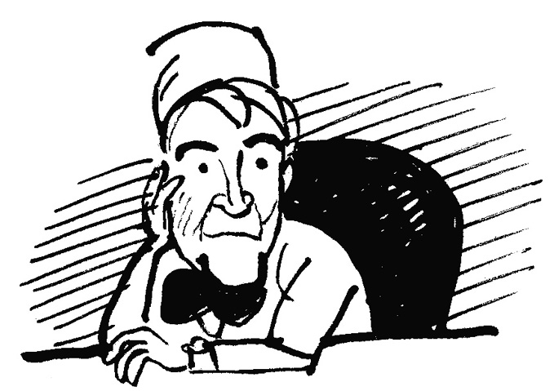
89. Терминал
Как-то очень быстро мы привыкли к этим европейским штучкам.
Помню, лет десять назад, многие говорили, что, мол, куда нам до этих заморских супермаркетов! Наши люди к этому не привыкли!
Привыкли! Да еще как привыкли!
Да и опыт они получают там бесценный! А потом они, потребители, пользуются этим опытом! Да и мы тоже, что греха таить.
Пусть попробует кассир супермаркета не выдать нам чек! – даже трудно себе представить такое, не правда ли, господа?
Но почему же вы думаете, что он, потребитель, ой, извините, пациент, не ждет этого чека от вас, врача?!
– Но мы же ничего не продаем! Мы же лечим! – скажете вы.
– А деньги за это лечение берете?
– ???
Совсем недавно моя сотрудница пошла к косметологу в украинско-швейцарскую клинику, одну из известных и очень авторитетных стоматологических клиник Киева, которая, кроме стоматологических, оказывает и косметологические услуги.
При расчете она протянула свою пластиковую карточку.
– Банкомат в конце коридора, – сказала ей администратор.
– Ну как же так можно любить кеш?! – с какой-то злостью в голосе сказала мне потом мой врач. – Я к ним больше не пойду! Мне это неприятно! – завершила свой монолог она.
И все это случилось в 2014 году, господа!
– Чего же мне еще не хватает? – думал я в 1998 году, когда мы только-только открыли свою львовскую клинику.
– Терминала для расчета пластиковыми карточками! Ведь мне всегда хотелось сделать клинику, которая по всем показателям выглядела бы как европейское учреждение! – раздумывал в то время я.
– Вы будете терять 2% денег, которые заберет у вас банк! У вас будет очень мало желающих платить карточками, – сказали мне сотрудники банка, которым не сильно понравилась моя настойчивая просьба, ведь терминалов тогда было очень мало.
Но мы добились своего, и в результате были одни из первых в Украине и, наверное, первыми среди стоматологов, кто еще в 1999 году установил терминал для оплаты за лечение пластиковыми карточками.
Каким же было мое удивление, когда вскоре карточкой рассчитывались по несколько человек в день!
Лишь со временем мы поняли, что все они – сотрудники «Приватбанка»! Оказалось, что им уже тогда выдали зарплатные пластиковые карточки и что у них существовала система бонусов для тех сотрудников, которые расплачиваются электронным способом!
К вам не пришел пациент! На консультацию – пришел, а на лечение – не пришел...
– Может, ему не понравилась стоимость лечения? Может, его кто-то из сотрудников обидел? Может, у конкурента какие-то другие технологии? Может, у них «циркон» какой-то другой? – думаете вы.
А, может, все намного проще, господа? Может быть, он не пришел к вам потому, что у вас просто нет терминала?
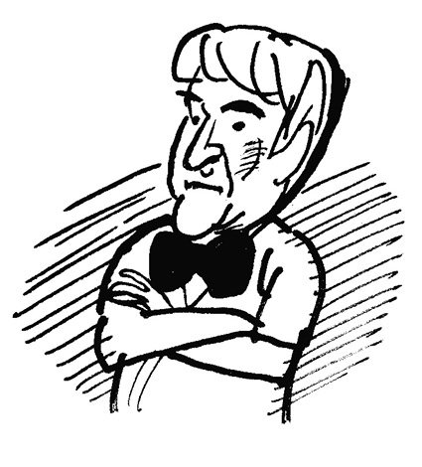
90. Первое удовольствие!
Не поверите, но первое удовольствие, которое я ожидал испытать от открытия своей частной клиники, – это вовсе не лечение пациентов на современном оборудовании!
Я мечтал о том, что я, врач, наконец перестану брать у пациентов деньги!
Работая в медицинском институте, я, конечно, объяснял своим пациентам, что я за свои деньги покупаю стоматологические материалы, анестетики или оплачиваю работу зубных техников, и поэтому беру у них деньги.
Но как это было унизительно – подставлять карман своего белого халата, чтобы пациенты клали туда деньги!
А нужно было еще и место для этого найти подходящее! Заходим с пациентом, например, в доцентскую, а там занято! Заходим в ассистентскую – там тоже занято!
Идем в уголок возле лестничной клетки, а там студенты стоят! Ну что же, идем в туалет!
Хорошо, что в этом случае пациент – мужчина!
И вот, наконец, я не беру денег!
Для этого у меня есть администратор!
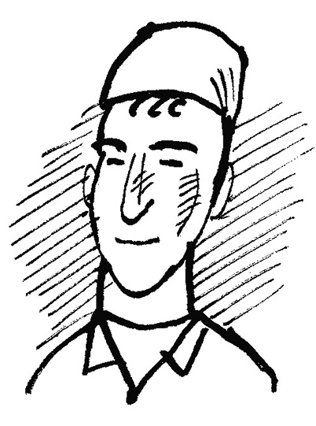
91. Отец & сын!
Как-то, лет 15 назад, мои коллеги из Киевского медицинского института попросили меня показать мою львовскую клинику их взрослым детям, которые, «облизывая» витрины киевских магазинов и созерцая обилие шикарных машин на улицах Киева, не хотели принимать «в наследство» мамину или папину профессию. По крайней мере, им не импонировала та стоматология, которой занимались их родители. Им хотелось чего-то похожего на магазины или автомобили, которые были вокруг них.
Думаю, что мои дети, как раз наоборот, выбрали мою профессию потому, что им нравилось то, что они видели вокруг себя, ведь когда мы открыли свою первую клинику, моей дочери было 14, а сыну – 8 лет.
Семейный бизнес! Новое понятие, которое вошло в наш обиход в последнее время. Наверное, стоматология – не исключение. Может быть, даже наоборот, как раз именно стоматология и является самым что ни на есть типичным семейным бизнесом.
Моя коллега в США – стоматолог, а ее муж – и администратор, и директор клиники, то есть она – врач, а он занимается всеми другими делами.
Моя жена – профессиональный музыкант и по сей день работает преподавателем по классу фортепьяно в знаменитой специализированной музыкальной школе имени Соломии Крушельницкой. В то же время, вот уже 16 лет, она директор нашей стоматологической клиники во Львове. Когда она проводит по клинике экскурсию, то все думают, что она – стоматолог. Сегодня с нами работает и наша дочь, которая окончила Ягеленский университет в Кракове. Вот она – стоматолог. Ну, разве это не семейный бизнес?
Но у меня при этом есть одна проблема, которую я никак не могу решить.
Сколько себя помню, мне всегда очень нравилось американское решение в виде таблички «Отец & сын», которую американцы часто размещают на фасадах зданий возле названия той или иной компании.
Конечно, это было неактуально для моей страны, где раньше не было никакой частной собственности и ни о какой преемственности речи просто быть не могло. Теперь об этом можно задуматься!
Недавно я рекомендовал такой подход моему другу, который открыл свою потрясающую клинику более 20 лет назад. Но он так и не решился написать «Отец & сыновья», хотя имел для этого все основания. В первую очередь двух сыновей, которые стали стоматологами, и, что самое важное, свою 20-летнюю персональную репутацию.
Лично мне прямо сегодня написать «Отец & дочь» тоже как-то не с руки, ведь на стоматолога учится еще и мой сын, а писать «Отец & сын» слишком рано. Может, когда он приступит к лечебной работе, возле вывески «Клиника Заблоцкого» повесить табличку «Отец & дочь & сын»?
Но вот проблема... А где же тут моя жена, и что будет, если мои внуки тоже решат стать стоматологами? Так что же мне писать?
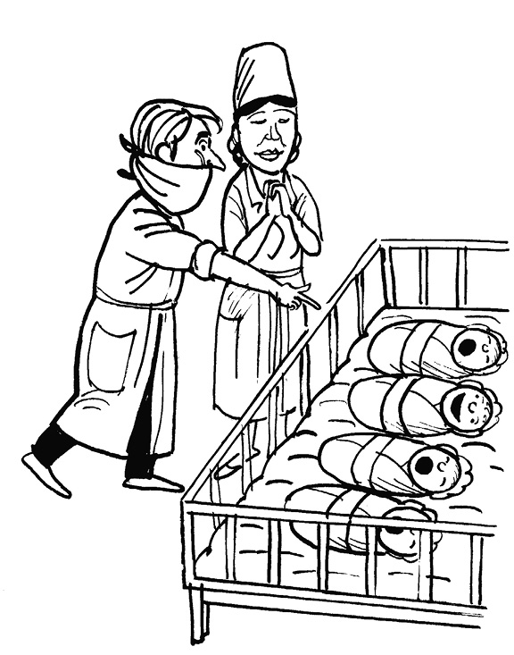
92. МОЯ дочь!
Как, наверное, многие мужчины, я хотел, чтобы первым у меня родился сын. Но у меня родилась дочь!
– Бракодел! – сказал мне мой родственник.
Трижды в своем белом стоматологическом халате под видом сотрудника областной больницы я намеревался попасть в роддом, чтобы увидеть свою новорожденную дочь.
– Это – она! – показал я пальцем, как только мне удалось попасть в палату с новорожденными.
– Как вы ее узнали? – спросила медсестра. – Ведь их очень много, и они все такие одинаковые!
– Это же МОЯ дочь! – ответил я. – Разверните мне ее! – попросил я медсестру.
– Вот видите! – как-то сразу я понял, что она уж очень моя дочь!
Я стирал пеленки и вставал ночью, чтобы ее пеленать.
Оленка – имя, которое для меня стало очень и очень родным!
Крестины в Сокале, в родительском доме, были как бы долгожданным приятным финалом моей трагической свадьбы и наградой всем нам – мне, моей жене, моим родителям.
Оленка стала любимицей всех моих друзей и близких!
– Не надо завидовать! – теперь уже я шутя говорил своему родственнику, который, имея старшего сына, с любовью засматривался на мою маленькую доченьку и уже и сам очень хотел, чтобы у него родилась дочь!
Потом, когда жена вновь забеременела, я сказал:
– Я снова хочу дочь!
Да, я уже знал, что такое дочь! Но... родился сын.
Окончив специализированную музыкальную школу-интернат имени Соломии Крушельницкой по классу фортепьяно, моя дочь выбрала мою профессию. Это был для меня сюрприз! Уверен, что ее решение послужило примером и для моего сына.
Выйдя замуж, моя дочь решила оставить себе мою фамилию!
Сейчас она уже взрослая. Но сегодня я уже точно знаю, что маленькие дети – это маленькие проблемы, а большие дети – это проблемы большие!
Я верю, что, несмотря на то, что ей уже исполнилось 30 лет, и что у нее уже двое маленьких детей, ей нужен я, ее отец!
Я у тебя есть, доченька!
И ты мне очень нужна, моя маленькая!
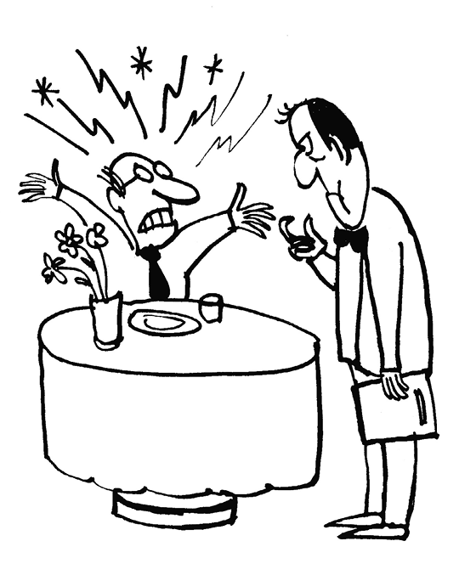
93. Пластиковая карточка!
Люблю пластиковые банковские карточки!
В первую очередь потому, что благодаря им внутренний карман моего пиджака не оттопыривается и я могу не расстегивать свой пиджак. Мое портмоне выглядит довольно аккуратно, так как банковских карточек у меня всего лишь две или три.
Кроме того, когда у меня есть банковские карточки, я могу не носить с собой много наличных денег.
Но!
Я не люблю пластиковые скидочные карточки. Вернее, не то что не люблю, я их терпеть не могу!
И вопрос даже не в том, что, если бы я носил все те карточки, которые мне предлагают, то мне потребовался бы для этого целый портфель!
Когда мне предлагают такую карточку, у меня возникает ощущение, что меня обманывают...
Когда, например, в ресторане официант спрашивает, есть ли у меня скидочная карта, мне кажется, что он только и ждет, чтобы у меня ее не было!
– Извините, я забыл ее дома.
– К сожалению, я не могу дать вам скидку, ведь у вас нет карточки!
– А вы что, меня без карточки не узнаете?
– Узнаю, конечно! Но у нас такие правила, – вроде бы извиняясь, говорит официант.
– Ура! И у Заблоцкого сегодня карточки нет! – радостно подпрыгивает он, скрывшись из моего вида. Наверное, бонус получает за то, что я ее забыл?!
Если вы уж так хотите показать мне свою лояльность, то не спрашивайте меня, есть ли у меня карточка или нет, а просто дайте мне эту скидку!
Скидка – это та приятность, которую вы хотите сделать не мне! Ведь, если я к вам пришел, то деньги у меня есть! Это та приятность, которую вы делаете именно СЕБЕ!
Вы не доверяете своим сотрудникам, поэтому требуете, чтобы я носил с собой карточку? Почему тогда я должен доверять вам, раз вы не доверяете другим?
Нет! Лучше все-таки скидочные карточки не давать!
Не согласны?
Тогда объясните мне, что, например, значит объявление в ресторане «Стейкхауз» в Одессе на Дерибасовской, написанное в туалете: «С первого января скидки не действуют!».
Зачем было давать эти скидки, если сегодня вы их за­бираете?
Или как понять менеджмент ресторана «Сейф» в Киеве, когда официант утверждает, что скидочная карточка не действует, так как мы платим банковской карточкой?!
– Вот если бы вы платили наличными, тогда да! А так – нет.
– Когда вы давали скидочную карточку, вы же об этом не говорили. Или, может быть, ваш менеджер претендует на благодарность за идею, как генерировать КЕШ?! Гнать его надо, вашего менеджера!
– Почему?
– Потому что я к вам больше не приду!
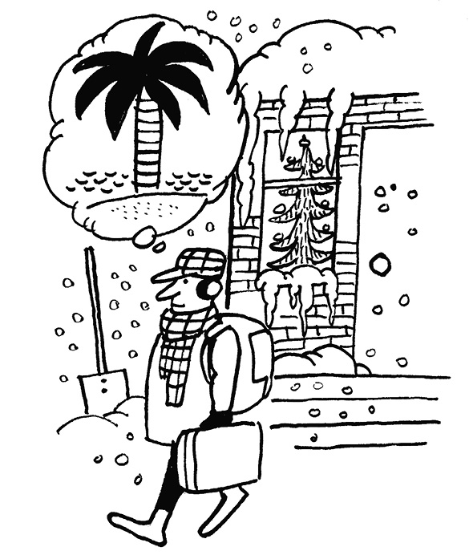
94. Мои деньги!
Однажды мой знакомый из Западной Германии сказал мне:
– Знаешь, мне невыгодно работать целый год. Мне выгодно работать только полгода, а потом, на зиму, когда газ очень дорогой, закрыть свою клинику и свою квартиру и уехать на полгода отдыхать, например, в Таиланд!
– Это почему же? – спросил я.
– Потому что налог, который я заплачу с суммы, заработанной за год, будет равен сумме моего заработка за полгода!
– Не понял...
Нужно сказать, что этот разговор состоялся где-то лет 20 назад, когда я еще не знал, что такое налоги. Да и в СССР налогов, в сознании людей, просто не было!
– Ну что же непонятного? Все, что я заработаю за следующих полгода, я отдам государству как налог! Да еще газ зимой очень дорогой!
Потом, в течение многих лет, я искал ответ на вопрос, почему же мои сограждане не хотят платить налоги? Почему они хотят честного президента, честных депутатов, даже в Европу хотят, а налоги платить не хотят?
– Нет, я не хочу такую большую официальную зарплату! – сказал мне недавно мой сотрудник. – Я же с нее должен налог заплатить!
– Ну, так и хорошо! Твой налог – это же пенсия твоей же маме! Это же хорошие дороги! Это же плата за цивилизацию, в конце концов! – сказал я.
– ???
– Налоги нужно платить с удовольствием и с мыслью «Спасибо, что я есть»!
– Легко тебе говорить! Это же мои деньги! Вот они у меня в руках, а я теперь должен их отдать, что ли?
– Я понял! Ты просто неправильно считаешь!
– Как это, неправильно?
– Конечно, отдавать свои деньги тяжело! Ты просто не считай их своими!
– Это как?
– Ну, например, заработал тысячу – и сразу дели надвое. Просто представь, что ты заработал не 1 000, а только 500! Тогда и не будешь отдавать свои деньги!
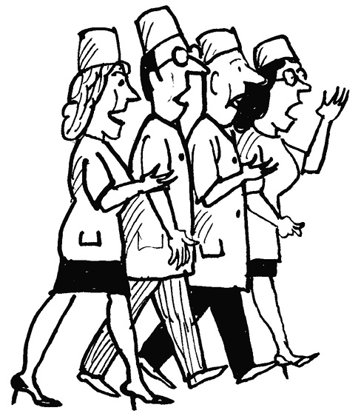
95. . «Скидка» для мамы!
У меня всегда было понимание моей ответственности – как перед пациентами, которые сами обратились ко мне за консультацией, так и перед членами их семей, особенно в отношении пожилых родителей и маленьких детей.
– Я должен обратить ваше внимание на то, что ни маленькие дети, ни пожилые родители сами к стоматологу не приходят! И тех и других нужно привести! – объяснял я своим пациентам. – Детей нужно приводить ради профилактики, а пожилых и беззубых – на имплантацию, хотя они, родители, с одной стороны, никогда не жалуются, а с другой, они просто не знают, как имплантация может изменить их качество жизни!
Где-то в начале 2000-х я заметил, что в клинике увеличивается количество пожилых пациентов, которых приводят их взрослые дети.
Что же я могу для них сделать? Как я могу поблагодарить их за это? Причем они не просили меня ни о каких скидках!
– Какое лечение предложить вашей маме?
– Такое, какое вы бы предложили своей!
Несмотря на то, что они ни о чем меня не просили, в каждом конкретном случае я искал какую-то приятность именно для меня, и единственное, что я мог сделать, – уменьшить стоимость лечения.
Я решил, что в случаях, когда за родителей, бабушек или дедушек платят их взрослые дети, всем без исключения уменьшать стоимость на 15%!
Это было и уважение как к родителям, которые так воспитали своих детей, так и к их взрослым детям, ведь воспитания от родителей мало – это воспитание еще нужно в себя впитать!
А потом, вы же платите за маму не тайно, а с согласия, например, жены или мужа, которые могут сказать, что в их семье эти деньги нужнее, чем, скажем, «мамины зубы»!
Поэтому это даже и не скидка!
Это – мое уважение к ценностям чужой семьи!
Собрав своих сотрудников, я рассказал им о том, что я даю распоряжение о 15% уменьшении стоимости.
– Но вы не волнуйтесь! Вы как зарабатывали, так и будете зарабатывать! Это будет скидка только от меня! – поспешил я успокоить своих сотрудников.
– Нет! Мы тоже в этом участвуем! Мы также согласны зарабатывать на 15% меньше! – почти в один голос сказали мои врачи!
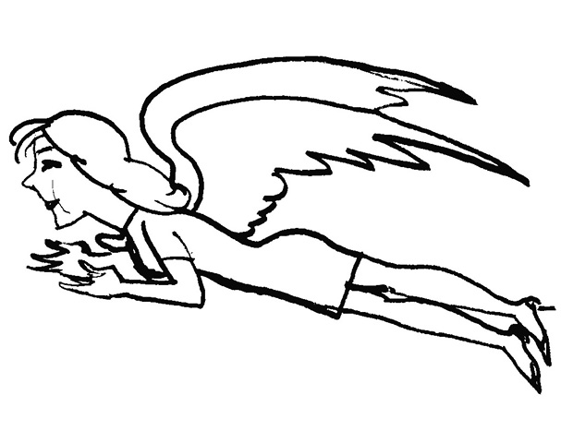
96. Ангел
Мои друзья выдавали замуж свою 18-летнюю дочь.
– Ну как они ей не запретили в таком возрасте выходить замуж? – первое, о чем можно было бы подумать, вот так вот, со стороны.
Ведь моя дочь вышла замуж в 22, и мне казалось, что это слишком рано! Могла еще поездить по миру, поучиться, а потом уж замуж выходить! Вот они, эти иностранцы, пока не станут на ноги, так о свадьбе и не думают!
Но как же тут запретить?
Я вот попробовал где-то года за два перед свадьбой сказать своей дочери, что мне ее выбор не очень-то нравится! И что?
Ничего! Просто я понял, что она влюблена и что я не должен им мешать.
Но вот где-то лет через пять после свадьбы она мне вдруг говорит:
– Помнишь, папа, ты меня ругал дома у бабушки и говорил, что тебе мой Андрей не нравится?
– Помню!
– А знаешь, что я тогда подумала?
– Нет, конечно!
– Вот позвоню я сейчас Андрею, и пусть заберет меня отсюда!
– Как хорошо, что я тогда не настоял на своем! – подумал я. – Но зачем она мне это рассказала, так и не понял!
А, может, у нас все не так, как за рубежом?
Вроде бы для девушки возраст 22-23 года – в самый раз! Да и рожать детей в таком возрасте лучше, чем в 30, как у этих иностранцев.
А для мальчиков вроде бы 25-27 лет – тоже в самый раз!
Да, ну что же это я?
Вот ведь моему сыну 24 года, и я уже в течение как минимум трех лет готов к тому, чтобы он женился. Нет, не то чтобы я этого хочу! Я думаю, что это слишком рано! Просто он вот уже лет шесть встречается с девушкой! И я, как отец, у которого есть дочь, как мне кажется, понимаю как девушку, так и родителей девушки, с которой встречается мой сын. Ведь она – его ровесница и ей пора замуж!
А вот мама моего крестника, которому уже исполнилось 25 лет, уж очень не хочет, чтобы ее сын женился.
– Да куда ему жениться! Он же такой молодой!
Мама моего друга, который так и не женился и которому в прошлом году исполнилось 50 лет, тоже все не хотела, чтобы ее сын женился, и постоянно твердила:
– Да куда ему жениться? Он же такой молодой!
Ну как тут не признать, что счастье зависит не от возраста!
Еще в церкви, то есть в костеле, почему-то обратил внимание на расписание, согласно которому служба Богослужения может проводиться на украинском, польском или русском языках. На самой же свадьбе я вдруг понял, что молодые разговаривают между собой по-украински, дедушка жениха – русский, дедушка невесты – поляк. Отец жениха Владислава, которого все называли Викай, – китаец. Сегодня он специально прилетел на свадьбу во Львов из Пекина.
Таки в интересное время мы живем, друзья! Даже если бы и хотели, повлиять ни на что и так не можем!
Весь вечер я смотрел на молодую пару. Я давно не видел таких счастливых и влюбленных, как эта 18-летняя невеста и ее 21-летний парень. Я смотрел на ее лицо, и мне казалось, что она просто Ангел!
А вот у моего 24-летнего сына свадьбы в этом году, похоже, не будет. Его девушка почему-то передумала.
Но вот не знаю, радоваться мне этому или нет?
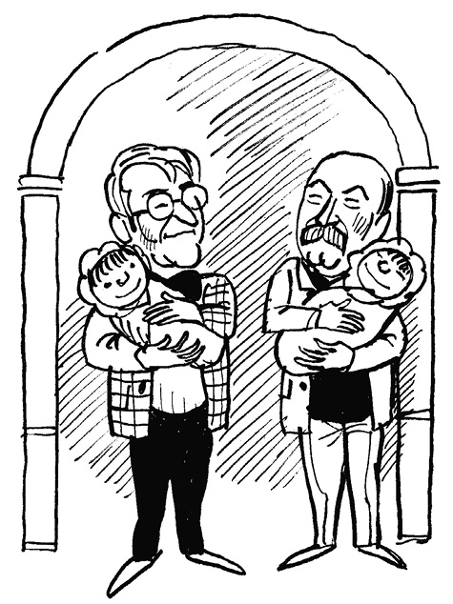
97. Самый молодой дедушка!
Мы с Мироном Угриным – самые что ни на есть прямые конкуренты. Оба занимаемся зубной имплантацией. У обоих – приличные клиники. Оба уже не молоды и вроде как авторитетные стоматологи. В «маленьком» 700-тысячном Львове у нас вроде бы одни и те же клиенты (пациенты).
Конечно, иногда случается, что наши общие знакомые выбирают, кому из нас отдать предпочтение, ну а так... они, пациенты, у каждого из нас свои. Кому-то больше нравится он, а кому-то – я.
Но все другие стоматологи нам завидуют!
– Ну как так, они же конкуренты? – задаются вопросом многие.
– Мы в первую очередь – друзья!
Было время, когда у нас было даже два одинаковых спортивных автомобиля представительского класса – «Альфа-Ромео-164» красного цвета. Во всем городе таких было только два! Когда кто-то говорил, мол, мы тебя там-то и там-то видели, у нас всегда был заготовлен один и тот же ответ:
– Это был не я, это был Угрин! – говорил я.
– Это был не я, это был Заблоцкий! – говорил он.
Когда Мирон строил свою клинику, я строил дом, а когда Мирон строил дом, я строил свою клинику.
Сейчас мы с ним почти соседи. Живем за городом, в Брюховичах, что недалеко от Львова. Было время, когда я занимался капитальным ремонтом своего особняка, тогда несколько месяцев жил у Мирона дома.
– Вот наговоримся! – сказал Мирон.
Не поверите! Мы виделись всего несколько раз. Когда я утром уезжал, он еще спал. Когда он приезжал с работы, я уже спал. Вот так мы и жили в одном доме!
Мы с Мироном – не только друзья.
Мы еще и однокурсники.
Мы с Мироном не только однокурсники!
Мы еще и сотрудники одной и той же кафедры – ортопедической стоматологии.
Как-то, 24 года назад, после заседания кафедры я похвастался Мирону:
– А знаешь, у меня вчера родился сын!
Уже прощаясь, замечаю, что Мирон тоже хочет мне что-то сказать, но не знает как. Собравшись с силами, он все же сказал:
– А у меня вчера родилась внучка!
Вот так! Мы с Мироном – друзья, однокурсники и почти ровесники, он 1956 года рождения, а я – 1959-го, но Мирон – вне конкуренции! Он из нас самый молодой: самый молодой дедушка!
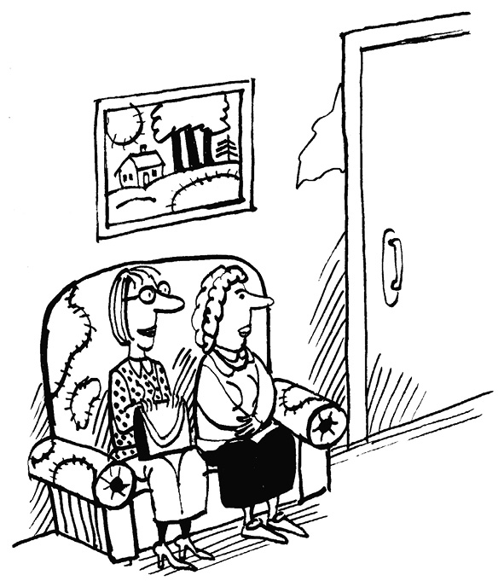
98. Не наш менталитет
Сложной оказалась судьба у моей достаточно близкой знакомой, стоматолога, которая, благодаря своим очень состоятельным и трудолюбивым родителям имела здесь, во Львове, чуть ли не все, о чем можно было только мечтать. Если бы в СССР можно было открывать частные клиники, то, благодаря возможностям ее родителей и ее изысканному вкусу, у нее была бы самая потрясающая клиника.
Но, для того чтобы доказать себе или своим родителям, что она в этой жизни многое может и сама, она выехала в Америку.
Да! Она и впрямь оказалась очень сильной женщиной! Уже вскоре до нас дошли слухи о том, что она «нашла» деньги, где-то около $100 000, и поступила там в медицинский институт.
Мама, которую мы время от времени навещали, плакала и все время говорила, что ей там очень трудно, но такая она уж есть, ее дочь!
Спустя несколько лет мы услышали, что она окончила институт, вышла замуж и что они с мужем даже купили там клинику.
Конечно же, планируя в 2003-м свою поездку в США, в Бостон, на конференцию, я мечтал попасть в клинику к моей знакомой, которая, как я выяснил, жила и работала где-то в пригороде Нью-Йорка. Право, это же совсем рядом, всего лишь несколько часов поездом.
Наша встреча была очень трогательной, мы очень долго не могли оторваться от воспоминаний. Уже около трех часов ночи, сидя в баре в самом высоком здании Нью-Йорка, я в который раз вспомнил о ее клинике.
– Я отсюда не уеду, пока не увижу твою клинику! – категорически заявил я.
Видимо, сказано это было настолько категорично, что даже ее муж, не все понимая по-украински, понял, что придется ехать!
Может быть, мои ожидания были очень высокими, так как это была первая американская клиника, которую я смог увидеть, но даже среди ночи, посетив эту клинику, я понял, почему она всеми правдами и неправдами не хотела мне ее показывать. Клиника напоминала маленькую советскую поликлинику на два кресла с раздвижным стеклом в регистратуре, рядом с которой стояла мягкая мебель сорокалетней давности...
С тех пор прошло более 10 лет, и я уже и не помню других деталей этой клиники, но до сих пор помню наш ночной разговор:
– Мы купили эту клинику у одного дантиста, который ушел на пенсию. Нам еще очень повезло, ведь здесь нельзя по-другому! – сказала она.
– Но почему вы не сделаете ремонт, не поменяете эту старую мебель? Это же все можно сделать за один месяц! И это не так дорого! – прикинул я.
– Мы не можем сделать ремонт во всей клинике сразу, да еще и поменять мебель!
– Почему? Ведь даже при том же оборудовании вся клиника станет совсем другой, современной!
– Нас не поймут люди, наши пациенты! Они подумают, что мы слишком много на них зарабатываем, раз можем себе такое позволить!
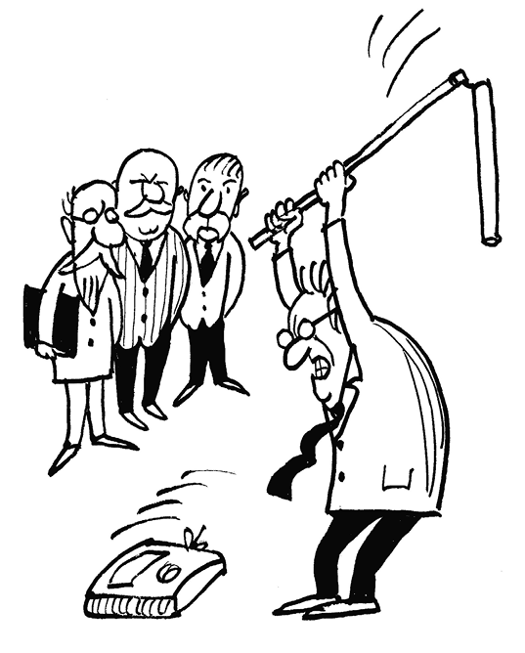
99. Учитель!
1990 год, декабрь. Защита моей кандидатской диссертации.
Волнуюсь не только я, в который раз перечитывая текст моего выступления, но и мой научный руководитель, доцент Валентин Федорович Макеев, который недавно стал заведующим кафедрой, и я у него, как ни крути, первый диссертант!
В актовом зале Львовского медицинского института собираются члены Ученого Совета, оппоненты – профессор Юрий Семенович Чучмай, профессор Валерий Петрович Неспрядько, гости, в том числе и мои родители.
И тут вижу побледневшего Валентина Федоровича, которого только что подозвал к себе председатель Совета академик Михаил Васильевич Даниленко.
– Уважаемые коллеги! В Совет поступило заявление от профессора Эвальда Яновича Вареса, в котором он просит снять с защиты диссертацию Ярослава Заблоцкого, так как она не отвечает требованиям ВАК, – сказал председатель.
– Профессор Варес, который приехал к нам из Донецка, проанализировал работу соискателя Я. В. Заблоцкого, которая находится в библиотеке института, и утверждает, что в ней не хватает нескольких фотографий, которые, по его мнению, не дают оснований поверить в обоснованность полученных результатов! – продолжил он.
– Скорее всего, я ошибочно сдал в библиотеку собственный, шестой, то есть лишний экземпляр диссертации, в котором действительно не хватало нескольких фотографий, – дрожащим голосом объяснил я.
После где-то получасовых дебатов Совет назначает комиссию, которой предстояло изучить все шесть экземпляров моей работы и выяснить, насколько отсутствие фотографий влияет на обоснованность излагаемых в результатах диссертации фактов.
На сцену приглашают диссертанта, который должен был защищаться после меня, а я еду собирать все экземпляры своей диссертации и ожидать вердикта Совета – снимать мою диссертацию с защиты или разрешить защитить ее результаты!
Часа через три, публично обсудив этот прецедент, Совет открытым голосованием... разрешает мне защиту!
Мне уже не нужно было подсматривать в текст моего доклада, и я отрапортовал на одном дыхании, а в зале в это время было слышно, как летают мухи.
– А можно мне задать диссертанту вопросы? Это же публичная защита, да? – обратился к председателю профессор Варес после моего доклада.
– Да! Конечно!
– Для начала у меня будет 10 вопросов, и если диссертант на них ответит, то я задам ему следующих 10!
Что вам сказать, друзья? Мне казалось, что я забыл все на свете! На первый вопрос ответа у меня не было, на второй не было... И лишь на десятом вопросе я прозрел:
– Что это за мультипликация? Вы говорите о положительных результатах вашего исследования и в то же время пишете, что у всех исследуемых крыс был инфаркт?
– Именно так, уважаемый профессор! У крыс, которые живут в условиях вивария, то есть в условиях стресса, инфаркт считается нормой, и он наблюдается во всех группах, как в контрольной, так и в исследуемой! – Спасибо моим коллегам из одесского вивария Светлане Клебанской и Валентину Кореню, где мы проводили эти исследования, и с которыми мы все это подробно обсуждали и анализировали.
Не знаю, откуда у меня нашлись ответы на все предыдущие вопросы! Мне казалось, что во всем в зале было слышно, как громко стучит мое сердце!
– Вы удовлетворены ответами? – спросил председатель. – Вы будете задавать еще вопросы диссертанту?
– Нет, спасибо! Я удовлетворен, – завершил профессор Варес.
– Вот это была защита! – говорили одни.
– Сколько ты ему заплатил за такой пиар?! – спрашивали другие.
– Спасибо, Эвальд Янович! За то, что дали возможность работать с вами в качестве личного зубного техника. За то, что разрешили быть членом кружка на кафедре, когда вы ею руководили. И, самое главное, спасибо вам за школу жизни! – со слезами на глазах сказал я в своем заключительном слове.
Ну что я могу сказать сегодня, спустя почти 25 лет после этой защиты?
То, что и говорил тогда, но уже абсолютно серьезно:
– Спасибо Вам за школу жизни! Вы всегда будете моим Учителем, профессор Варес!
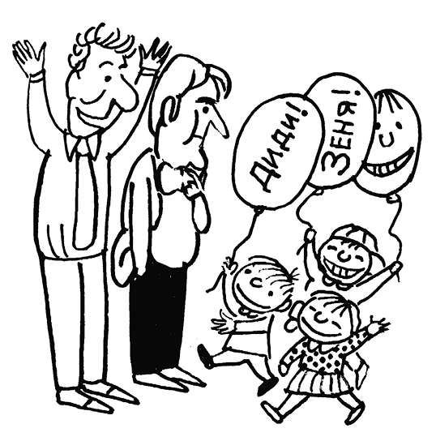
100. Диди и Зеня
К мысли о том, что я – дед, я привык сразу.
Может быть, это из-за возраста, ведь дедом я стал пять лет тому назад, в 50 лет, благодаря тому, что у меня родилась внучка Диана.
– Диди! – даже и не помню, кто меня так назвал первым, но мне такое «звание» понравилось. Но я хорошо помню, что моя жена тут же поспешила уточнить:
– «Диди», конечно, звучит хорошо. А я буду просто «Зеня»!
Я думаю, что ЕЕ можно понять, ведь она моложе меня – на целых два года!
А вот мой друг, который старше меня на два года, не хочет, чтобы его называли «Диди»! Он вообще не считает себя дедом, хотя имеет уже трех внуков.
– Вот когда мои внуки станут обращаться ко мне «Диди», тогда, может быть, я и стану Дедом! – говорит мой друг.
Я понимаю, что он так тянет время, чтобы как можно позже услышать это «Диди» в свой адрес. Но это не главное, что им движет!
Главное, у моего друга есть маленькая дочь София, которой где-то лет девять и она каждый день нежным детским голосом обращается к моему «взрослому» другу не иначе как «Папа»!
Это, наверное, счастье! Его мечта сбылась, ведь, имея двоих сыновей, он много лет подряд шутил:
– Моя жена не хочет от меня детей!
Да, он очень хотел дочь, и теперь она у него есть. И он в ней души не чает!
А внуков он пока не видит. Любит, наверное, но не видит! И он в этом не виноват.
Ему 57, но у него просто маленькая дочь и ему еще долго нужно быть молодым!
Совсем недавно, в самолете, я увидел другого своего приятеля, которому всего на два года больше, где-то 59. Он летел со своей молодой женой, вся красота которой была лишь в том, что она молодая. Вместе с ней была ее мама, то есть теща моего приятеля, которая, как мне показалось, намного моложе его самого. И вот он, бегая к бортпроводникам, чтобы то подогреть, то охладить молоко для ИХ годовалого ребенка и заодно стараясь принести что-то попить ЕЕ маме, как-то уж выглядел не моложе, а старше своего возраста...
– Нет! – говорю я себе. – Мне кажется, что лично я не хочу больше быть «Папой»! Я хочу быть «Диди», и чтобы со мной как можно дольше была моя «Зеня»!
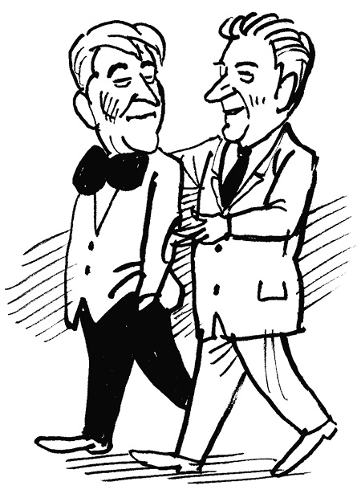
101. Дискотека
Трудные бывают времена. Вот как тогда, в 1994-м...
– Студенты не хотят учиться, а пациентам не до зубов – у них просто нет денег! Что же мне делать? – спросил я у нашей гостьи из Москвы Марины, сестры моей жены.
– Да у нас тоже все как-то невесело. Но вот мои друзья открыли дискотеку. Говорят, что дела у них идут очень хорошо!
– Может, познакомишь? – поинтересовался я.
– Какая дискотека?! Какая Москва?! – вмешалась в разговор моя жена.
Но билеты в Москву я все же купил.
– Ну просто поеду посмотрю! И так нечего делать, – сказал я накануне вылета своей жене, которая просто махнула рукой на мое упрямство.
Проснувшись утром, я понял, что или моя жена права, или просто не судьба – на улице выпало полметра снега, и никакой возможности добраться в аэропорт из нашего загородного дома просто не было!
Но я не сдавался.
– Хочу взять в аренду вашу столовую! И так она у вас пустует, – обратился я к своему пациенту и другу, ректору политехнического института.
– Да, время такое... Она действительно пустует. Но зачем вам эта столовая?
– Понимаете, я кандидат медицинских наук, полон сил и энергии, но у меня такое впечатление, что сейчас никому и ничего не нужно. Вот я и решил открыть дискотеку. Я же не могу сидеть без дела!
– А почему вы еще не доцент? Я думаю, вам стоит стать доцентом, потом защитить докторскую и стать профессором, – как бы не услышав меня, сказал он.
– Но мне еще нет 35, а у нас в медицинском не принято в таком возрасте становиться доцентами. Вот если бы мне было 53... – сказал я.
– А вы у своего заведующего интересовались? Вам отказали? Вот я, например, еще раньше предлагаю своим талантливым сотрудникам становиться доцентами, чтобы такие «умные» мысли, как вам, им в голову не лезли! – подытожил он.
– А как вы думаете, шеф, я могу быть доцентом? – несколько дней спустя спросил я у своего заведующего кафедрой.
– А почему бы и нет? – немного поразмыслив, ответил он.
– Я обязательно стану доктором медицинских наук и профессором! – мысленно я дал слово своему другу, благодаря которому набрался смелости спросить о своем будущем и забыть о дискотеке!
Первым, кому мне захотелось сообщить, что я стал доцентом, был именно он – мой друг, Юрий Рудавский. И именно он первым узнал, что я защитил докторскую и стал профессором!
– Я сдержал данное тебе слово! Но мне тебя очень не хватает, особенно в твой день рождения, когда на улице весна, когда все вокруг оживает! Жаль, что тебя нет с нами...
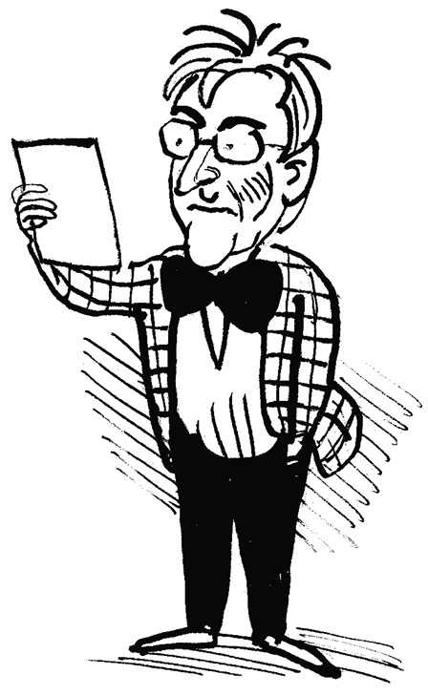
102. Водитель автобуса
Я всегда гордился своим отцом. Гордился потому, что видел, как он относится к людям и как люди относятся к нему.
– Напиши себе на спине большими буквами: «Я – тот, кто делает людям добро!» – время от времени повторяла ему моя мама, когда среди ночи по звонку «чужого» человека он вставал и спешил кому-то на помощь!
– Придется переносить празднование своего дня рождения, – как-то сказал мне друг моего отца, главный врач районной больницы. – Ведь твой отец в рейсе!
– А что, без отца нельзя?
– Ну какой же это день рождения без тамады?!
Да! Какой он был тамада!
Во времена СССР была такая инициатива «Алло! Мы ищем таланты!», когда по деревням ездили столичные специалисты, выискивая в клубах сельских самородков.
Приглашали и отца в какой-то киевский театр. Но он отказался! Вернее, его не отпустили из дому, ведь, по их семейным традициям, он воспитывал своего брата, который был моложе его на 18 лет.
Итак, отец почти всю свою жизнь проработал водителем автобуса.
Когда я был маленьким, я часто ездил с ним по маршруту Червоноград – Новоселыще, сидя на капоте его ПАЗика.
– Когда вы будете ехать в следующий раз? – вопрос, который очень часто задавали ему пассажиры.
– А в следующую субботу – вы или напарник?
– Я буду работать в воскресенье, а в субботу будет мой напарник.
– Мне, конечно, лучше в субботу, но что делать, поеду в воскресенье! Но с вами!
– Ну какая им разница, с кем ехать? – думал я, часто наблюдая за тем, как отец останавливался по дороге и даже в дождь выходил на улицу, помогая кому-то занести в автобус мешок картошки.
Потом, когда отец стал водителем «Икаруса», он не изменился.
– Почему ты снова задержался? Опять развозил по домам всех дедушек и бабушек? – уже просто так говорила мама, даже и не надеясь, что он когда-то изменится.
Как же он обожал стариков!
Когда я стал взрослым, часто задумывался о своем отце, терзая себя мыслью, что, видимо, Бог не наградил меня такой добротой, как моего отца.
Он умер в 1995-м, когда ему было 63 года. Он так и не увидел мою клинику и ничего не знает о моих успехах. А я так и не успел его спросить:
– А что Я могу сделать для стариков? Как же МНЕ им помочь, Папа?
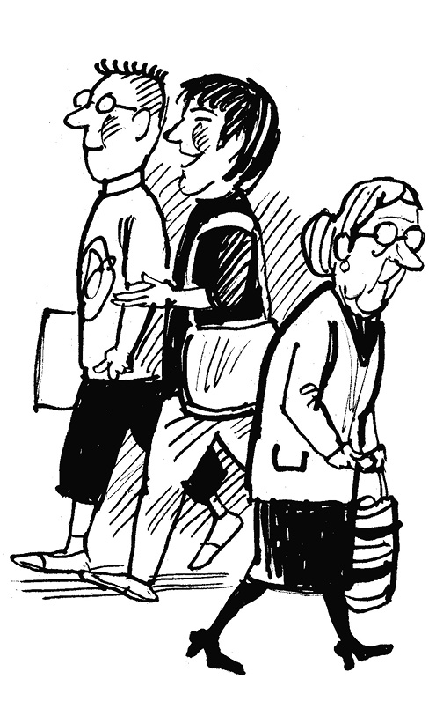
103. Спроси у бабушки
Однажды приехал ко мне на «Мазератти» молодой человек, будущий муж моей племянницы.
– Классная у вас клиника! Но мои родители к вам не приедут. Они предпочитают лечиться в Швейцарии.
– А бабушка?
– А что бабушка?
– Бабушка тоже лечится в Швейцарии?
– Нет! А ей-то зачем? У нее и так искусственные зубы, которые она на ночь снимает. У нее ведь ничего не болит!
– Да, но она не может такими зубами жевать! Она не может откусить горбушку хлеба или яблоко! Это иллюзия, а не зубы! – поспешил я объяснить молодому человеку, что такое «зубы в стакане».
– Никогда не слышал, чтобы бабушка жаловалась! – сказал он.
– А ты хоть представляешь себе, каково это – жевать или просто разговаривать с такими пластмассовыми протезами?
– ???
– Знаешь, как выглядит мобильный телефон?
– Конечно.
– Представь себе, что у беззубого человека во рту два таких телефона. Верхним он удерживает нижний, а нижним – верхний! И если он широко откроет рот, оба телефона просто выпадут!
Молодой человек уехал.
А я подумал: а что, если рассказать об этом всем молодым людям, которые любят своих бабушек? Вот придут они домой и спросят:
– Бабушка, а зубы у тебя снимаются?
И если бабушка ответит «да», они обратятся уже к папе:
– Папа! Наша бабушка страдает! У нее нет зубов! А протезами, которые ей сделали в поликлинике, она не может есть, и ей трудно разговаривать!
– ???
– Ей нужны имплантаты! Я знаю, что сегодня есть возможность вернуть нашей бабушке, твоей маме, зубы, которые выглядят и работают, как настоящие зубы! Это делают в мире уже больше 40 лет! Но она же не знает, что зубная имплантация придумана именно для таких, как она, и что это может изменить ЕЕ качество жизни!
– Но она же не жалуется!
Да! По себе знаю! Родители не жалуются!
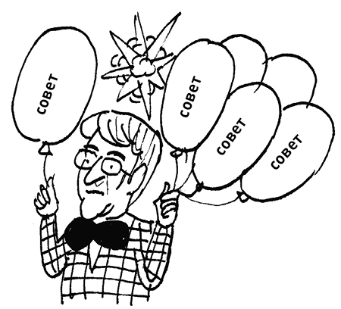
104. Совет
Как легко давать советы!
Особенно тогда, когда тебе 50, 55, а еще лучше – 60 лет.
– Ты должен слушать своих родителей! Ты должен слушать бабушку и дедушку! Они же тебе хотят только добра!
– Не нужно соглашаться с тем, что я тебе говорю! – помню свои слова, сказанные моему 19-летнему сыну, когда мы обсуждали вопрос его обучения в Кракове. – Сначала лечебный, а потом стоматологический! Нужно мне просто поверить!
А, может, я все-таки не прав в своих советах, или как хорошо, что все получилось именно так, как я и предвидел? Хорошо, что сын сейчас доволен «своим» нашим решением! А если бы все сложилось не так? Что бы я тогда ему говорил?
– Ты должен приходить домой не позже, чем в семь вечера. У тебя же молодая жена и маленькая дочь! Они тебя ждут! – говорит мой «взрослый» друг своему 30-летнему сыну.
– А как «в семь» приходил домой ты, когда тебе было 30? – вспомнил вдруг я. – Ты что, забыл? А когда приходил домой я, когда мне было 30?
– Может, перестанешь наезжать (скорее всего, тогда это было другое слово) на свою жену?! – говорил я своему другу, который женился в 19 лет!
– Ты должна то! Ты должна это! – все время увеличивая количество требований к своей жене, не успокаивался мой друг.
– Доиграешься! Ведь ты же не слышишь ее требований, ой, извини, пожеланий! – пробовал возразить я, благо я в это время еще не женился.
– Но я же мужчина! Я же глава семьи! Мне можно! – возражал он.
Что слышат молодые люди, которым 19, 20 или даже 30 лет? Что они думают?
То же, что и мы, тогда, когда нам было 19, 20 или 30!
Может быть, кто-то скажет, что женился на той, кого выбрали ему его родители?
Или кто-то не слышал от родителей такой реплики, как:
– Ну вот почему ты не женился, например, на Анне, дочери нашего друга? Она такая красивая и такая умная! И папа у нее – смотри какой!
Но что же делать, если мы видим, что наши взрослые дети ошибаются?
– Когда-то, будучи очень молодой, я вышла замуж за человека, который оказался наркоманом, – рассказала мне свою историю одна моя знакомая.
– У нас больше нет дочери! – сказал ей тогда отец.
И ни слова не сказала ей ее мама!
– Когда муж умер, я поняла, что отец, вообще-то, был прав! Но наши отношения с ним так и не наладились...
– Мама! А почему же ТЫ ничего не сказала мне? Ведь ты же видела, что я ошибаюсь!
– Видела. Но ты бы меня тогда не услышала! Ты должна была сама совершить свою ошибку, доченька!
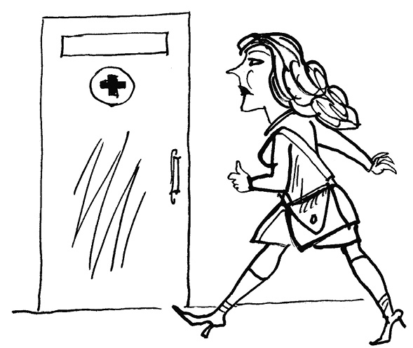
105. На всю жизнь!
Сколько женщин «купились» тогда, в 1990-х, да, к сожалению, и сейчас в 2000-х, на эту мнимую красоту – металлокерамические коронки.
Сегодня все то же самое – просто теперь это не металлокерамика, а циркон.
Слова, которые никто из пациентов не понимает, но понимает, что это модно и что зубы будут белоснежно белыми! Но почему-то никто из них не спрашивает, и мало кто из врачей спешит объяснить, что эти «сказочные» коронки нужно со временем менять!
Металлокерамическая или циркониевая коронка – это как шапка-ушанка с мехом! Просто традиционная металлокерамика – это черный низ и белый верх, где черный – это металл, а белый – это керамика, а циркониевая коронка – это белый низ и белый верх! Другими словами, циркон – это просто как белый металл!
Есть еще и безметалловая керамика. Но, по большому счету, для человека важно понимать, что коронка – это все равно коронка! Что, с одной стороны, для того чтобы сделать коронку, здоровый, как правило, зуб нужно точить или, другими словами, препарировать! Или еще другими словами, снимать с зуба эмаль! То, что единожды будет обточено, назад уже не вырастет, и самое главное, что эти коронки рано или поздно нужно будет менять! И так несколько раз за жизнь! Смотря, когда начали!
Это же вам не дерево посадить и не сына родить – один раз и все!
Когда мы только открылись, в 1998 году, ко мне пришла потрясающая 50-летняя женщина – преподаватель консерватории. И не просто преподаватель, а учительница моей жены по классу фортепиано!
Она почему-то была уверена, что ей нужно переделать ее искусственные коронки, которые, на ее взгляд, были сделаны некачественно.
Мой коллега, который ее протезировал всего за год до этого, был большим профессионалом, но как-то поддался ее очарованию и согласился сделать ее зубы красивее, и к тому же еще слишком рано сделал эти коронки после лечения пародонтита (воспаления десен). Десна опустились, и стала видимой черная каемка металла вокруг каждой коронки, которая, конечно же, портила ее очаровательную улыбку.
Поздно было убеждать ее в том, что не стоило делать эти коронки вообще – ни у меня, ни у кого-то другого. Я понимал, что ее зубы уже препарированы, и вернуть уже ничего нельзя. Я понимал, насколько ответственной была эта работа, и комментировал ей каждый этап.
Как только мы закончили работу, которая получалась на славу, и она то и дело любовалась своими «моими» зубами, смотря на них в зеркало, я имел неосторожность сказать ей, что лет через 10 эти зубы нужно будет менять.
Услышав эти слова, она вскочила с кресла и убежала! Через полчаса она вернулась вся в слезах и как-то очень грустно проронила:
– Я же была уверена, что если коронки сделаны хорошо, то это на всю жизнь!
106. . Цена вопроса!
Все будет стоить в два раза дороже, чем планировалось, и будет длиться в три раза дольше, чем ожидалось. Кажется, именно так гласит знаменитая пословица.
Но тогда, в 1996-м, когда я искал деньги на покупку первой квартиры под клинику площадью 100 м², я этой пословицы не знал, как не знал и того, сколько ЭТО будет стоить и сколько ЭТО будет длиться. Проще говоря, я об этом просто не думал. Хотя «ЭТО» еще не имело четких очертаний, я понимал, что помещение в самом центре Львова, напротив замка графа Потоцкого, всегда будет иметь свою ценность.
Но этой площади мне показалось мало! Когда же продавалась вторая, смежная, и аналогичная квартира, то на площади я решил сэкономить. Ведь чем меньше будет площадь, тем меньше нужно будет занимать денег.
– Давай поменяемся, – обратился я к соседу. – У меня 200 м². Это мне слишком много! Твоих 150 м² мне будет как раз!
Но он отказался! И слава Богу! Да и откуда мне было знать, что на площади соседа через 15 лет я открою свою вторую клинику, детскую, и что в 2014-м площади в 700 м² мне будет недостаточно.
Конечно, занимая чужие деньги, я имел какой-то тыл. В первую очередь, это была наша с женой двухкомнатная квартира на улице Переяславской, которую мы хотели в будущем оставить детям. Благо тогда мы уже жили за городом, в доме, который мы построили в 1990-м. Опыт проживания за городом показал, что жить одновременно на два дома невозможно.
– Главное – это же не квартира, а бизнес, то есть собственное дело, которое должно приносить прибыль! – убеждал я свою жену, которая не хотела продавать квартиру.
Был еще родительский дом – особняк в городе Сокале, в 70 км от Львова, разрешение на продажу которого еще до своей смерти дал мне отец.
К сожалению, как дом, так и квартиру в то время продать было очень трудно! Но пока я брал взаймы деньги на покупку квартир, а потом еще и на ремонт клиники, я не переживал. Такое реконструированное помещение в центре, возле национального банка, можно будет легко продать, может быть, даже и заработать! – думал я.
Два года ремонта, 450 грузовиков мусора и 30 тысяч кирпича! Скорее всего, это лучше было обозвать не ремонтом, а строительством, да еще в доме, которому около 200 лет.
– Доктор, это выглядит, как ваша могила, а само строительство – как долгострой, который никогда не закончится, – как-то неудачно, как мне показалось, пошутил мой друг, глядя то вверх, то вниз на помещение высотой больше 10 метров, ведь в то время там отсутствовало перекрытие между подвалом и потолком второго этажа.
Спустя несколько лет он признался мне, что, увидев мой размах, молча подумал, что денег, которые он мне одолжил, я ему, наверное, не верну!
Но мне было нестрашно!
Мне не было страшно даже тогда, когда после переговоров с «Сименс» и « KaBo» я осознал, что на оборудование мне нужно где-то 500 000 DM (сегодня это примерно столько же, но в евро). Страшно стало тогда, когда мы уже купили оборудование! Продажа помещения как-то сразу потеряла весь смысл, который согревал меня все это время!
Я понял, что само помещение продать легко, но если у меня не получится, то помещение вместе с оборудованием просто никто не купит! Не купит даже по остаточной стоимости!
Примерно через год особняк в Сокале мы все же продали, с трудом за $15 000, и на эти деньги купили ортопантомограф (рентген-аппарат), а наша квартира на Переяславской продавалась еще долго.
Но это все уже не имело никакого значения! Потому что назад дороги уже не было! Дорога была только вперед!
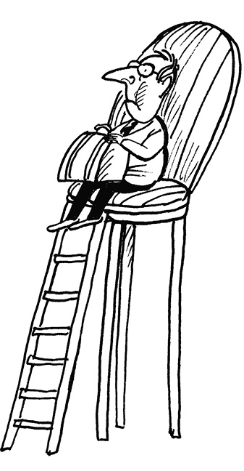
107. ЕГО уровень
В 1999-м, пролетая над вечерним Каиром, я не мог оторваться от иллюминатора – как там все сверкает! Мне казалось, что в Каире освещен каждый переулок!
Потом возле нашего отеля я впервые увидел, как работает автоматическая система полива газонов.
– Эта трава даже зеленее нашей! – подумал я. И это все в пустыне, где еще вчера был только песок!
Страна контрастов, как потом понял я. Величие и нищета! Недостроенные дома без верхних этажей! Оказывается, что тогда можно не платить налоги на жилье! На крышах этих домов египтяне держат скот!
Возвращаясь из Каира и пролетая над вечерним Львовом, я снова не мог оторваться от иллюминатора – там было так темно! Даже на центральных улицах темно!
– Ну почему не освещается центр, или, скажем, почему не подсвечивается Национальный банк? – подумал я. – Ведь это же не музыкальная школа, у которой на это нет денег!
– Юрий Кириллович! Вы не могли бы устроить мне встречу с мэром, Василием Куйбидой? Насколько я знаю, вы с ним друзья? – обратился я к моему пациенту и приятелю, ректору Львовской политехники.
– Мэр спрашивает, по какому вопросу вы бы хотели с ним поговорить? – через некоторое время спросил меня мой приятель.
– Да по очень простому! Я хочу осветить Львов! Я вот тут поговорил со своими друзьями и пациентами о том, чтобы за свои деньги купить светильники, электрические провода. Я же понимаю, что в мэрии нет денег! Мы оплатили бы все, включая монтажные работы. Мэрия взяла бы на себя только расходы по электричеству. Вот мы все вместе и поможем городу. Представляете, как засверкают церкви, костелы, музеи, школы!
– Мэр не хочет с вами встречаться, доктор! Он говорит, что это не ЕГО уровень! – сообщил мне мой приятель спустя несколько дней.
Как много людей сегодня думают, что они могут быть мэрами, президентами или депутатами, хотя в действительности ОНИ ими быть просто не могут!
Может быть, именно сегодня или завтра вам придется выбирать кого-то из них?
Да вы, наверное, уже выбрали, за кого голосовать.
Подумайте еще раз! Может быть, это не ЕГО уровень?!
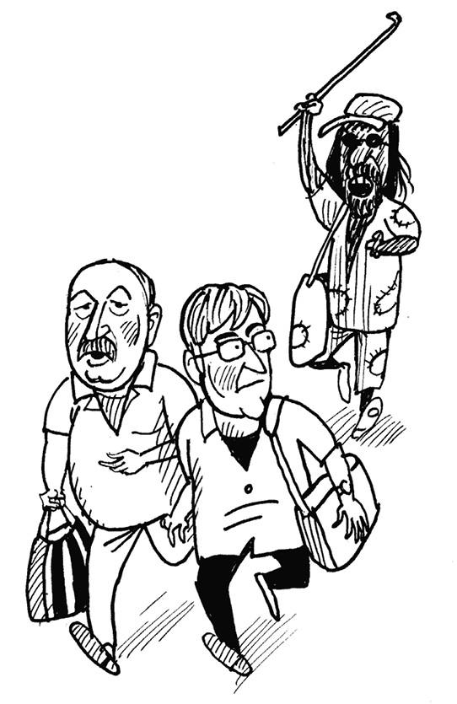
108. Свобода
Мы выбираем, нас выбирают!
А я вот все думаю, может, не во всех странах нужны выборы?
А, может, не всем нужна демократия?
Может, кому-то таки нужен Царь?!
Вот, например, в Бразилии, где живет около 190 миллионов людей, больше 10 миллионов живут в фавелах, то есть в трущобах. И никто не знает, что с ними делать!
А, может, все-таки в такой большой стране нужен царь или император? Он бы знал, что с ними сделать!
А, может, им нужен, а нам нет?
Ведь у нас страна поменьше!
Лет 10 назад мы по­ехали в Бразилию.
– Как нам пройти в город? – спросили мы у портье нашего отеля в Сан-Паулу.
– Вы что, хотите, чтобы вас ограбили? В нашем городе пешком ходить нельзя! Только на такси!
Заказали два такси. Едем на банкет, куда пригласили организаторы. И такси, на котором ехали наши друзья, заблудилось. Водитель взял и психанул!
– Не знаю, куда дальше ехать! Убирайтесь из машины! – сказал он, высаживая их в каком-то темном и опасном районе, где стояла группа молодых парней с цепями.
– Мы никогда еще так не бегали! – рассказывали нам потом друзья.
Ну как не вспомнить бразильскую легенду, которую нам рассказал тогда экскурсовод: «Все вам дам, – сказал Бог. – И природу, и погоду, но людей я вам туда посажу таких, что вам мало не покажется».
Ну нет! Это все же прекрасная страна, в которой очень много достопримечательностей! Рио-де-Жанейро! Христос-Искупитель, высотой почти 40 метров, или, скажем, «Сахарная голова», или Копакабана Бич – очень и очень красивая набережная. Помню, как мы с другом убегали по ней от попрошайки, которая хотела в нас чем-то бросить, потому что мы не дали ей денег, которых у нас и так не было.
– Ура! Вон там стоит полицейский!
– Ну и что, что стоит? Он вам не поможет! Он стоит для того, чтобы просто зафиксировать происшествие. Так что бегите дальше, господа!
А какая там коррупция!
Говорят, что там больше всего в мире памятников! В каждом парке по нескольку десятков памятников! Памятников всем, кому не лень! Ведь это очень хороший способ заработать!
– Народ попросил – и мы сделали! – говорит власть. – А сколько мы за это заплатили, это уже не дело народа!
Вот жили же раньше люди! Какое счастье, когда ты раб!
Тебе говорят, что делать и куда идти!
А теперь?
Оказывается, Принцесса Изабелла за время отсутствия Императора, где-то в конце XIX столетия, взяла и отменила рабство.
И вот уже более 100 лет и по сей день они, вчерашние рабы, не знают, что с этой свободой делать!
У нас сейчас, вроде бы, то же самое!
Одним хочется, чтобы у них был Царь! Другим кажется, что они хотят жить отдельно!
Но, наверное, еще больше людей говорят, что им нужна свобода!
А вы знаете, что с этой СВОБОДОЙ делать, господа?
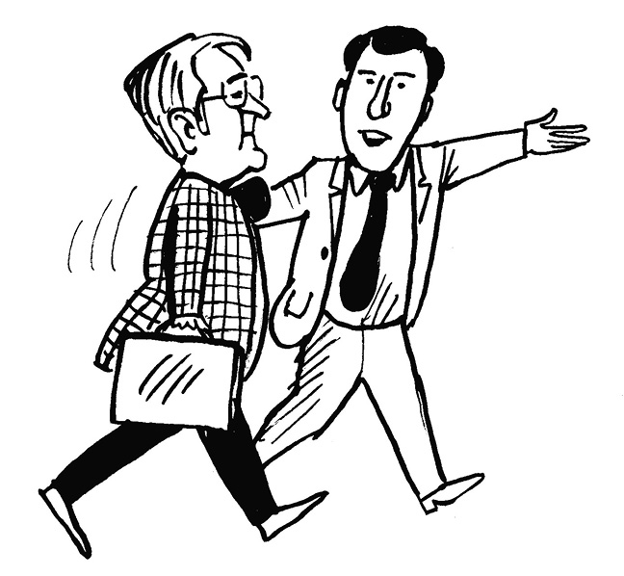
109. На своем месте
Вылетая в Болгарию, на встречу с моим франчайзинговым партнером Петаром Дучевым из Софии, почему-то вспоминаю о моих приключениях, связанных с перелетами в один из красивейших городов Польши – Гданьск, которые происходили в такое же время года несколько лет назад.
Известнейшие в Польше специалисты – имплантологи Мацей Диякевич и Кшиштоф Авило – пригласили нас, меня и Мирона Угрина, в Гданьск на очень классное мероприятие, где у нас была возможность принять участие в «живых» операциях.
– Спасибо за приглашение, но мы не можем к вам приехать! – ответили мы. – Вернее, приехать мы можем, ведь сообщение Львов – Варшава – Гданьск просто отличное: 40 минут до Варшавы, 40 минут на пересадку, и через 40 минут мы в Гданьске. Причем вылет – в среду после обеда, и мы успеваем еще и поработать в своих клиниках, а потом целый четверг быть с вами. А вот назад никак не получается! Ни через Киев, ни через Львов, ни через Варшаву стыковок нет. В субботу мы должны быть в Киеве – и у меня, и у Мирона утром доклад на конференции, организованной компанией 3М. Мы заявлены! Так что, извините! Как-нибудь в другой раз...
Через несколько часов нам звонит шеф польского представительства компании «Нобель» Витольд Томкевич:
– Да, я проверил, к сожалению, стыковок действительно нет! Очень жаль!
А через час опять звонок от Витольда:
– Я все решил! Мы ждем вас в Гданьске! Я гарантирую, что в пятницу вечером вы будете в Киеве, – говорит он.
– Это же невозможно! Мы проверили все рейсы, все стыковки. Такого рейса на Киев в пятницу вечером просто нет!
– Вы полетите рейсом не на Киев, а на Мюнхен!
– ???
– Гданьск – Мюнхен, Мюнхен – Киев! Я проверил, даже если у вас нет европейской визы, она вам и не нужна, потому что вы не выходите за пределы международного терминала.
Раньше мне казалось, что достаточно просто быть представителем крутого бренда, и дела будут идти хорошо!
А после этого случая я уверен, что мало быть представителем «Нобель», нужно быть еще и Витольдом Томкевичем!
И так происходит везде! Как в бизнесе, так и в политике!
Вот как много зависит от человека! И не важно, кто он – представитель какой-то фирмы, президент компании или президент целой страны!
Важно лишь, чтобы человек был НА СВОЕМ МЕСТЕ!
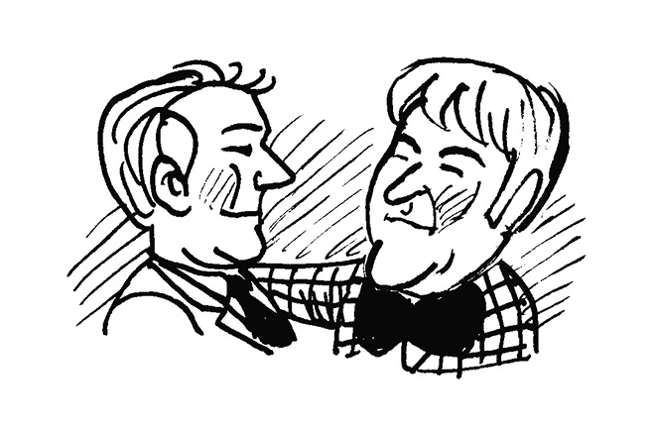
110. Чужая клиника «по-моему»
Начиная с 1998 года, я провел огромное количество экскурсий для стоматологов, которые хотели открыть свою клинику. Я показывал гостям все!
Но когда люди, на которых я тратил очень много своего времени, рассказывая им обо всех тонкостях клиники, о своих ошибках, напоминая им, чтоб они не забыли то, чтоб не забыли это, приглашали меня к себе в гости и показывали, что они после этого сделали, моему негодованию не было границ! Лучше бы не показывали!
– Зачем я им все это рассказывал? – время от времени я задавал себе этот вопрос после очередной презентации какой-то новой клиники. – Ошибка на ошибке!
– А будут ли в моей жизни люди, которым пригодятся мои советы? – думал я. – Ведь мне пришлось пройти через многое! Я ведь столько всего знаю!
– Может быть, они меня не слышат потому, что я все рассказывал им даром? Может, стоит за это брать деньги? – как-то подумал я.
Вот так и появились мысли о франчайзинге – продаже моей Торговой Марки. Иными словами – чужая клиника «по-моему»!
– В мире нет стандартов стоматологических клиник, подобно стандартам гостиниц! Каждый стоматолог, в любой стране мира, делает все на свое усмотрение – иногда хорошо, но в большинстве случаев плохо! Причем почти все стоматологи потом говорят, что, если бы они начинали снова, то сделали бы все по-другому!
Поэтому мне нравится ваша идея, доктор! Зачем потом переделывать, если сразу все можно сделать хорошо! – сказал в 2008 году президент компании «KaBo» господин Аренц после того, как я показал ему клинику, акцентируя внимание на своих стандартах. – Я предлагаю вам 40%-ную скидку на оборудование «KaBo» – в любой стране мира, если кто-то будет все делать по «стандартам Заблоцкого».
После этого разговора я понял, как определяется стоимость франшизы (покупка ТМ) – это 10% от стоимости всего проекта! Таким образом, скидка в 40% – это намного больше, чем плата за франшизу (лицензию).
Тем не менее это все равно очень дорого! Даже со скидкой клиника может стоить около 1 млн евро. А так как обычный стоматолог со старта таких денег иметь просто не может, то решиться на такие заимствования (кредиты) может далеко не каждый!
С Петаром Дучевым из Болгарии мы впервые встретились в 2008 году в Полтаве на конференции, куда меня с докладом «Эстетика клиники» пригласил Сергей Радлинский, и где я впервые рассказал о своем франчайзинге. Петар как-то сразу загорелся этим проектом!
– Я много где был, и много чего видел, но если и мечтал, то только о такой клинике! – сказал он.
В 2014-м, пять лет спустя, мы наконец-то проектировали ЕГО клинику «вживую», то есть уточняли все последние штрихи в выбранном нами помещении в центре Софии, в доме Европейского парламента.
Но к этому Петар и его очаровательная Цветалина шли очень долго и трудно, выискивая различные пути финансирования такого проекта.
– То, что у нас должны быть зарядные устройства практически ко всем мобильным телефонам, я уже знал, но то, что мы сегодня будем обсуждать, где будет висеть пиджак пациента или где будут лежать ключи от его машины во время лечения, – этого я не ожидал! – не мог успокоиться Петар.
– Я верю в тебя, Петар! Спасибо, что ТЫ поверил МНЕ!
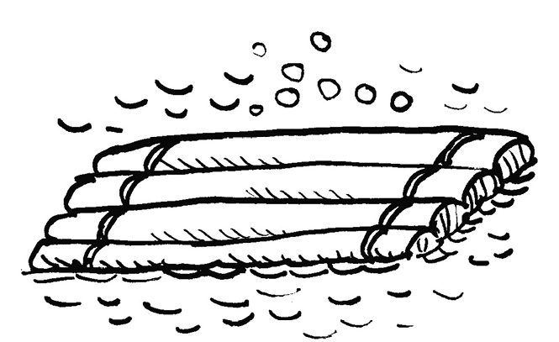
111. Как Заблоцкий на мыле
Все хотят заработать...
Вот и мой, вполне может быть, родственник тоже решил заработать.
Если теперь, чтобы заработать, украинцы везут в Польшу водку, то тогда очень выгодно было возить... мыло!
Гениальную идею придумал мой, вполне может быть, родственник, когда обратил внимание на то, как по реке сплавляют лес.
– Зачем платить таможенникам взятку, если можно переправить мыло по воде, спрятав его под плот?
Так он и сделал – купил на все деньги несколько десятков ящиков мыла, прикрепил их снизу к плоту и успешно переправил их на ту сторону границы!
– Все! Можно считать деньги, – подумал он, вынимая ящики с мылом. Но оказалось, что ящики были пусты! Все мыло размокло в воде и осталось в реке!
Вот так гласит польская идиома: «Выиграл, как Заблоцкий на мыле», обозначающая сделку, в результате которой, в лучшем случае, можно ничего не заработать.
Когда 10 лет назад я делал реконструкцию своей стерилизационной, я хотел поставить туда раздвижные двери, которые я себе представлял, как двери на кухню ресторана. Ведь, как и официант, который несет посуду на подносе, так и медсестра, которая несет медицинские инструменты, не могут открыть дверь руками!
– Ах, как бы было хорошо, если бы мои медсестры смогли открывать двери с помощью какого-то сенсора, прикоснувшись к нему локтем или коленом, – подумал я.
Все мои поиски таких решений во Львове успеха не принесли. Никто о таких дверях даже не слышал!
– Поехали в Варшаву! – предложил я жене. – Я боюсь, что я сам не справлюсь, да и скучно как-то самому, ведь как минимум для всего этого нужно два или три дня.
Два дня пролетели незаметно, но кроме усталости они ничего не принесли.
Оказалось, что это очень дорогое решение! Стоимость таких дверей превышала 3 000 долларов. Но это было еще не все!
– Понимаете, отдельно нужно платить за доставку во Львов и за монтаж, а также за сервисную поддержку. Наш мастер должен как минимум раз в полгода приезжать и тестировать все механизмы и электронику. Мы же отвечаем за их безопасность, – сказал продавец.
В расстроенных чувствах мы возвращались домой, и тут ко мне пришло гениальное решение: когда руки заняты, двери можно открывать не только коленом или локтем, но и задом!
Я даже вспомнил, где я видел во Львове такие маятниковые двери! Двери, которые открываются в обе стороны.
Надо же было потерять два рабочих дня, потратив их на поездку в Варшаву, простоять несколько часов на границе, заплатить за гостиницу, заплатить за обеды и ужины в ресторане, за подарки детям и сувениры родителям, чтобы в результате купить двери во Львове за 100 долларов!
Нет, таки хорошо, что я не купил раздвижные сенсорные двери!
Еще чуть-чуть, и поговорка «Выиграл, как Заблоцкий на мыле» была бы не только о моем, вполне может быть, родственнике, но и обо мне!
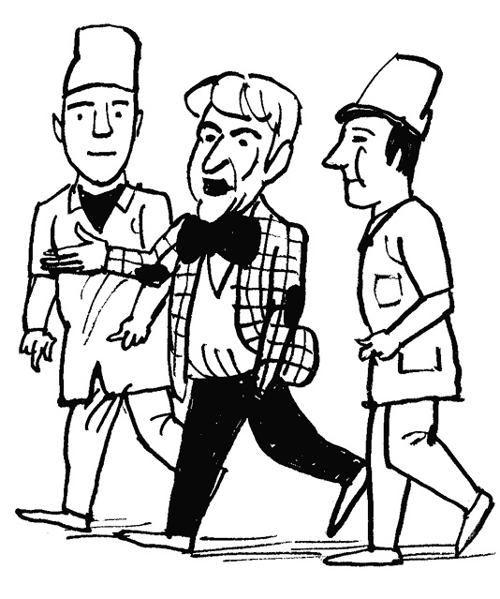
112. Ради него
Мир современных технологий!
Планшеты, мобильники, спутники... и «зубы в стакане», которым больше 100 лет! Кто из вас не видел такие зубы у своей мамы или бабушки?
Еще Джорджу Вашингтону делали искусственные зубы, такие же, которые сегодня стоматологи предлагают своим согражданам.
– Но мы тоже многое сегодня можем! – скажут имплантологи. – Мы можем вернуть беззубому человеку новое качество жизни! Мы можем сделать ему такие искусственные зубы, которые будут очень похожи на настоящие! Они не снимаются, выглядят как настоящие и требуют такого же ухода, как за настоящими зубами. Зубная щетка и все! И все это благодаря зубной имплантации, для которой даже возраст не помеха!
– Но все это стоит огромных денег!
Даже не знаю, как об этом сказать тем, у кого этих денег нет!
– Хорошо, если счет за лечение стариков оплачивали бы их взрослые дети!
– А если у них, стариков, детей нет? Кто же ЕМУ, старику, поможет? Государство?
А что, если ЕМУ поможем мы?
Вот так вот возьмем и сделаем ЕМУ имплантацию – и не возьмем за это денег? Все – за свой счет?!
Если каждый из нас, стоматологов – хирургов и ортопедов, зубных техников, сделает «самые лучшие зубы» хотя бы одному нуждающемуся, то мы изменим мир, господа!
Ведь мы же можем ЭТО сделать ради него? Ради чужого человека! Человека, которого мы не знаем! Ради чужой мамы! Ради чужого отца!
Может, он живет с вами на одной улице? Может, вы встречаетесь с ним каждое утро возле своего подъезда? Может, это он играет на трубе напротив вашей клиники!
Сделайте ЭТО прямо сегодня!
Предложите ЕМУ свою помощь и подарите СЕБЕ наслаждение!
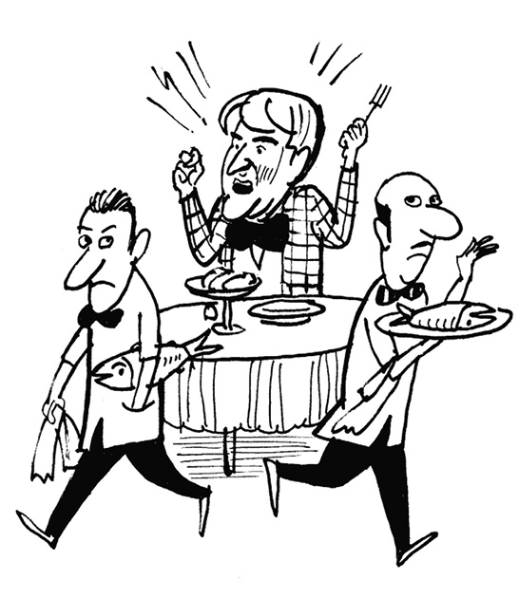
113. Я люблю мясо!
Я не люблю рыбу!
Об этом знают все мои друзья.
Когда они приглашают меня в гости, то всегда помнят, что я не люблю рыбу.
Поэтому, даже если они заказывают всем гостям рыбу, то меня всегда ждет мясо!
А вот один мой пациент, теперь уже приятель, как раз наоборот, отличается тем, что, как считают его друзья, он не любит мясо.
Да-да, большинство моих пациентов со временем становятся моими приятелями. Это связано с тем, что зубная имплантация в связи с такими дополнительными вмешательствами, как костная пластика, другими словами целенаправленным увеличением костного объема, необходимого для установки зубных имплантатов, занимает довольно-таки длительное время, которое иногда исчисляется годами. За это время пациент и его врачи, а зачастую и большинство других сотрудников клиники, становятся близкими людьми.
Так вот, во время одного из визитов такого пациента, теперь уже моего приятеля, я заметил, что он что-то хочет мне рассказать.
– Понимаете, доктор, вчера я был на юбилее у одного своего друга. Как он, так и его жена отличаются очень большим вниманием к своим друзьям. Так вот, они всегда помнят, что я люблю рыбу. Более того, они помнят, что последнее время я отдаю предпочтение фаршированной рыбе!
– Ну да. Я вас понимаю! У моих друзей ко мне такое же уважение, – сказал я.
– Да. Только вчера я не удержался!
– ???
– Понимаете, вчера традиционно мне поставили «мою любимую» фаршированную рыбу, в отличие от всех гостей, которым принесли мясо!
– ???
– Но я уже не люблю рыбу! Вернее, я ее никогда и не любил! Просто тогда, когда у меня начались проблемы с зубами, мне было трудно жевать мясо и я начал есть рыбу. Потом, когда я уже боялся потерять мои последние шатающиеся зубы, я начал есть фаршированную рыбу.
– ???
– Так вот, вчера я встал и прямо за столом рассказал всем своим друзьям, что у меня уже есть зубы! Что я сделал имплантацию и теперь могу жевать мясо! Мое любимое мясо, о котором я несколько лет не мог даже и мечтать!
Так что теперь, благодаря моему приятелю, я знаю, что, если кто-то говорит, что он не любит мясо, то ему, вполне может быть, нужна зубная имплантация!
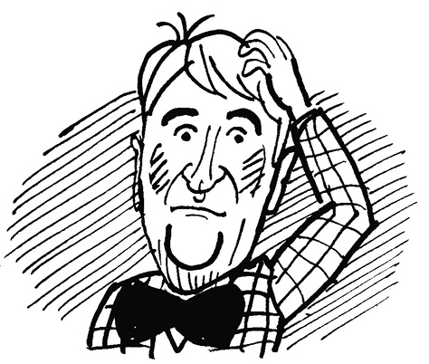
114. Разрешите пригласить
Бывало ли у вас так, что в день вашего рождения вам звонил кто-то из друзей по какому-то вопросу, но забывал вас поздравить? Что вы о них в этот момент думали?
Лучше бы не звонили вообще!
Как же можно было забыть, что у вас день рождения?
Точно так же, как, наверное, и вы забываете поздравить своих близких или знакомых! По крайней мере, у меня было такое: вечером я помнил, что у моего друга или коллеги завтра день рождения, а на следующий день забыл! Пришел на работу, закрутился и забыл! С утра было еще слишком рано, а когда вспомнил, то уже было слишком поздно!
Помню, что когда я только женился, меня посетила мысль, что наконец-то я не буду забывать, когда у моих друзей дни рождения, ведь теперь у меня есть жена, и она мне напомнит!
Но, к сожалению, я ошибся...
Ситуация исправилась лет через 16 после нашей свадьбы, когда мы открыли свою первую клинику!
Именно тогда у меня появился администратор! И если с открытием клиники первое удовольствие я получил от того, что это НЕ я беру деньги у пациентов, то вторым удовольствием было то, что наконец-то я НЕ забываю, когда у моих друзей дни рождения! Мне об этом напоминает мой администратор!
Это настолько понравилось моим друзьям, что они сами звонят моим администраторам, чтобы уточнить, когда у наших общих друзей, которые являются пациентами моей клиники, дни рождения.
Но бывают ситуации, когда и администраторы помочь не могут!
– Ты почему не сказал мне, что НАС пригласили на свадьбу? – с неприкрытой претензией в голосе спросила меня моя жена.
– Я просто забыл! Ведь это было так давно!
– Но свадьба завтра, а я случайно узнаю о ней лишь сегодня! А платье? А прическа?
– Скажи мне, почему они не пригласили тебя лично? – как бы оправдываясь, спрашиваю я.
– Да потому что, если приглашают мужа, то это автоматически значит, что пригласили и жену!
– Не нравится мне это «автоматически»! Вот видишь, меня пригласили, а я взял и забыл! Так что лучше приглашать и тебя, и меня! Ведь если пригласят только тебя, а лично меня никто не пригласит, то «мой компьютер», то есть моя голова, этого месседжа может и не запомнить! А вдруг на этот день я уже с кем-то договорился?
Да, хорошо, если вы все помните и без приглашения!
– Ты уже готов к свадьбе? – спросили меня накануне свадьбы моей дочери.
– Меня еще никто не приглашал!
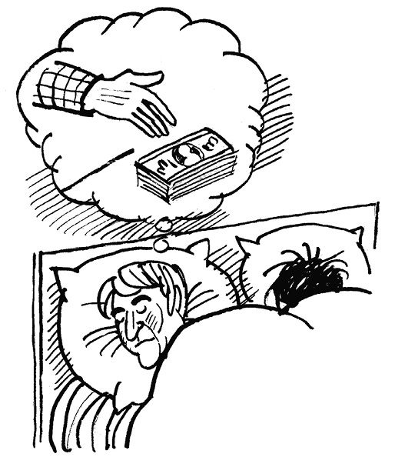
115. Вещий сон
В прошлом году мы праздновали 15-летие нашей клиники во Львове, а сегодня исполнилось ровно 5 лет, как мы открыли клинику в Киеве.
Может, вы мне не поверите, но эта клиника мне просто приснилась! Нет, не то чтобы именно эта клиника. Мне просто приснилось, что я должен буду делать ЗАВТРА!
Не знаю, как другие, но я не заставляю себя вспоминать, что мне сегодня снилось.
И вообще, я не заставляю себя думать о том, что мне когда-либо снилось!
Но в 2006 году, пролетая над океаном, на пути в Бразилию, я вдруг понял, что очень хочу вспомнить, что же именно мне только что снилось! Что же меня так встревожило?
Вспоминаю и намереваюсь сложить все эпизоды в одно целое.
Вспоминаю, что мне приснилось, что вот уже несколько лет, как я пишу докторскую диссертацию! «Но причем здесь это?» – думаю я.
Ах да! Во сне я вдруг ощутил момент, что финал уже близок, что диссертацию я уже написал!
Мне приснилось, что вот уже несколько лет, как я пишу книгу о зубной имплантации – монографию. «Но причем здесь это?» – опять подумал я.
Ах да! Во сне я снова увидел финал! Я вдруг ощутил момент, что монографию я уже написал!
Мне приснилось, что в этом 2006 году исполнится 10 лет, как я занял денег на покупку первой квартиры для нашей клиники во Львове! «Но причем здесь это?» – опять напрягаю свои мысли я.
Ах да! Мне приснилось, что момент, когда я отдам все деньги, которые я занял на свою львовскую клинику, уже близок!
Складывая все это вместе, я вдруг понимаю, что меня так встревожило, и почему я вдруг заставил себя вспоминать свой сон! Я просто испугался!
– Диссертацию я защитил. Монографию написал. Все кредиты отдал. И что, я должен просто так ходить на работу?!
Надо себе что-то новое придумать! Занять снова денег… Чтобы снова стало интересно!
Нет! Клиника в Ки­еве – не была моей мечтой! У меня вообще нет мечты! Мечты имеют одну очень плохую черту – они иногда сбываются!
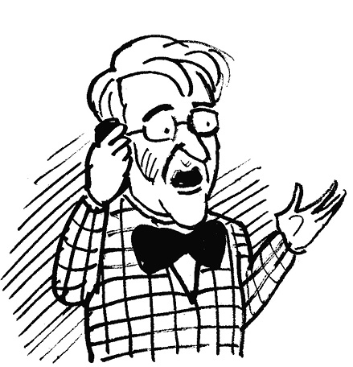
116. Вовка не будет!
Утро накануне предварительной защиты моей докторской диссертации. У себя в кабинете в клинике на Коперника вношу последние штрихи в мой доклад.
И тут в мой кабинет заходит директор клиники, в миру моя жена Зеновия, и говорит:
– Звонила Мирослава, жена профессора Вовка, и сказала, что его не будет. Он заболел!
– Да?! Проблема! Ведь профессор Вовк является одним из трех докторов медицинских наук, рецензентов моей диссертации, и отсутствие хотя бы одного из них делает защиту нелегитимной!
Звоню своему наставнику профессору Макееву с единственным вопросом – «Что делать?» и выдвигаюсь в медицинский университет. Несмотря на то, что профессор Вовк является моим приятелем и у нас очень хорошие отношения, процедура есть процедура.
Заходя в кабинет к профессору Макееву, чтобы обсудить с ним эту ситуацию, слышу, как звонит мой телефон:
– Это профессор Вовк! Ну как, вы готовы к защите?
– Я-то готов, но ведь вы же заболели! – в полном недоумении отвечаю я.
– Почему это я должен заболеть? Я здоров!
– Ну, ведь ваша жена звонила моей жене и сказала, что вы заболели и что вас не будет!
– Моя жена по вопросам моей работы никогда и никому не звонит! Я буду через полчаса. Собственно поэтому я вам и звоню!
Защита прошла без каких-либо особенностей, но меня все время не покидала мысль, что же это все-таки было? Кто звонил? Зачем звонил?
Вернувшись вечером в клинику и рассказав своей жене эту историю, я попросил ее еще раз повторить, как все было.
– Ну как-как? Звонок! «Это Мирослава, жена Юрия Вовка. Его сегодня не будет, он заболел», – повторяет мне моя жена.
– Может, это был кто-то другой? Юрий Владимирович сказал, что его жена тебе не звонила! – утверждаю я. Вот так и едем домой без ответа...
– Может быть, это Мирон звонил, а ты просто перепутала? – не могу успокоиться я.
– Да что я, Мирона не знаю, что ли? Это звонила Мирослава!
Утром, приехав на работу, я никак не мог успокоиться и рассказывал эту невероятную историю всем своим сотрудникам, уже и не надеясь найти ответ.
– Так вот оно что! – как-то радостно реагирует на эту историю мой администратор! – А я все думала, почему Юрий Вовк не предупредил, что его не будет? Ведь он всегда такой обязательный!
– ???
Оказалось, что звонила Мирослава – жена нашего пациента Юрия Вовка, у которого был запланирован визит в клинику! Но позвонила она в 08:30 утра, и телефонную трубку взяла директор клиники, так как администратора еще не было на рабочем месте.
Вот так! Теперь понятно, откуда берутся поговорки – хотела как лучше, а вышло как всегда?!
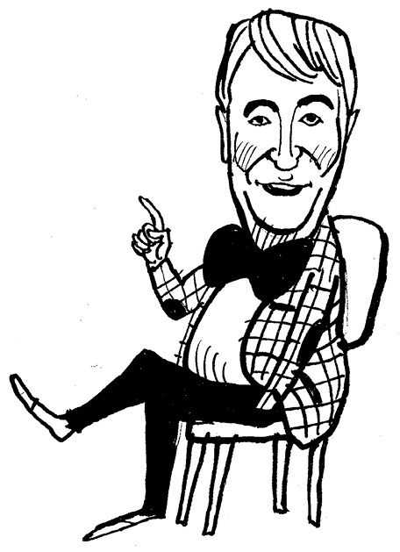
117. Зубы на свадьбу
Однажды в понедельник с утра ко мне очень неожиданно пришел мой друг и одновременно родственник:
– Знаешь, если по-честному, то я тебя очень боюсь!
– Да, я знаю! Как же не знать, ведь после того, как я сообщил, что тебе необходимо делать имплантацию, ты уже два года как не появляешься!
– Я даже по твоей улице стараюсь не ездить, чтобы не напоминать себе о тебе и о «твоей» имплантации!
– А что же тебя привело именно сегодня?
– Вчера посмотрел на себя в зеркало, и понял, что если кто-то меня сфотографирует вот с этой стороны, будет видно, что у меня нет зубов! – или констатируя факт, или задавая вопрос, говорит он.
– А с чего это вдруг ты только вчера о фотографиях подумал? Раньше ты этого не замечал?
– Я и раньше видел, но меня это, в общем, не волновало. А теперь я говорю о свадебных фотографиях! Представь себе, что будут говорить люди, рассматривая свадебные фото?
– ???
– Ой, извини! Я забыл тебе сказать – я решил жениться!
– А когда свадьба?
– В субботу. В эту!
– Ну, знаешь, я ведь не кудесник! Я так быстро не смогу сделать имплантацию и поставить тебе зубы! Мне нужно больше времени!
– Ну, так ты мне что-то такое временное можешь сделать, на недельку, например? Так, чтобы фотографии получились хорошие?
– Хорошо, так и быть! Сделаю тебе что-то временное, на недельку или две. Потом после медового месяца приедешь, и сделаем все, как нужно! Только осторожно там во время медового месяца! Зубы-то будут временные!
Прошло лет пять!
И тут меня зовут в регистратуру:
– Там какая-то нервная пациентка! Вернее, жена нашего пациента! Вас требует!
– Чем могу помочь? – спрашиваю я, узнавая жену моего друга и одновременно родственника.
– Скажите, как так можно делать зубы, чтобы они выпали в тарелку прямо во время праздничного обеда с послом Франции? Тоже мне, «Клиника Заблоцкого» называется!
– Вы о каких зубах говорите, милочка?
– О «ваших», конечно, которые вы моему мужу сделали! Где же гарантия?
– Даже не знаю, что и сказать... Вы о тех временных, которые мы ему на вашу свадьбу сделали пять лет назад? Тех, которые для фотографии?
Да! Правильно люди говорят – нет ничего более постоянного, чем временное!
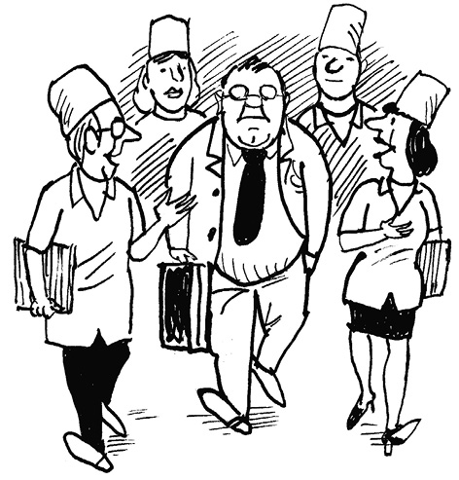
118. Синдром начальника
– Вас срочно вызывают к шефу! – очень популярная фраза в государственной стоматологической клинике.
– Так, все отложить! Через полчаса приедет очень «большой» человек! У него болит зуб! Нужно помочь! – распоряжение, которое нужно исполнять без комментариев.
– «САМ» звонил! – говорит шеф вдогонку доктору, показывая пальцем вверх.
– Извините! Я вынужден вас попросить подождать. Шеф дал срочное задание! – обращается доктор к пациенту, у которого на это время назначен визит. Пациент с пониманием относится к доктору, ведь сам знает, что такое «шеф».
– Откройте рот. Что у вас болит? Ах да, вижу. Сейчас все сделаем! – говорит доктор «большому» человеку шефа, смотря на часы, чтобы как можно быстрее решить проблему и вернуться к своему «большому» человеку – пациенту, который ожидает в коридоре и который, в отличие от «большого» человека шефа, должен заплатить ему за лечение.
– Спасибо, доктор! Как-нибудь сочтемся, – говорит для формы «большой» человек шефа, считая, что он уже самим своим присутствием оказал большую честь как шефу, которого он впервые видит, так и доктору, который имел честь ЕГО лечить.
Никто и не собирается говорить ЕМУ, то есть «большому» человеку шефа, что у него кариес на соседнем зубе, что вот тот зуб справа может у НЕГО в ближайшее время заболеть!
– Ведь сейчас этот ЕГО зуб не болит?
– Не болит.
– Так зачем усложнять свою жизнь!
Мало того что денег тебе никто не заплатит, так и шеф еще должен уделять внимание «большому» человеку – угощать ЕГО кофе, пить с ним СВОЙ коньяк, да еще и развлекать, рассказывая анекдоты, если «большой» человек еще не имеет настроения лечиться!
– Еще пару минут! – попивая коньяк, в который раз собираясь духом говорит «большой» человек доктору, который спешит не столько выполнить поручение шефа, сколько приступить к лечению «своего» пациента.
Кому же нужны халявщики?!
Но самое ужасное, когда вместе с таким халявщиком приезжает САМ!
Переполох по всему заведению! А вдруг САМ захочет посмотреть клинику или вдруг шеф захочет похвастаться! Конечно же, если есть чем!
Но, так или иначе, полдня пропало, ведь процедура оказания внимания какому-то начальнику покруче тебя должна выглядеть как театральное представление!
Мы же вас так уважаем, дорогой вы наш!
Вот так и уезжает «большой» человек шефа с мыслью, что ЕМУ оказали услугу на высшем уровне, не понимая того, что услуга – самая что ни есть обычная, и что БОЛЬШОЙ человек для стоматолога – не он, а тот, кто платит!
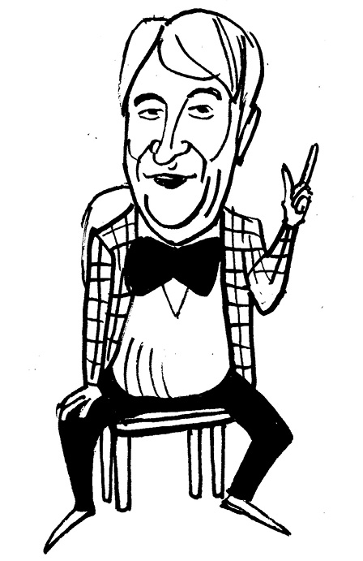
119. . Голливудская улыбка
Ко мне обратилась потрясающей красоты женщина.
– Доктор, я уже четвертую ночь не сплю! Мне кажется, что у меня болят сразу три зуба! Никакие обезболивающие мне уже не помогают! – вся в слезах сказала она.
Посмотрев ее рентгенограмму, я потерял дар речи! Почти все ее зубы «мертвые», а ей всего 40 лет! Еще «вчера» ее 17 здоровых зубов были «девитализированы» (извините за терминологию) моими коллегами-стоматологами, которые удалили из этих зубов нервы!
– Она сама так хотела! – сказал мне ее стоматолог. – Она же хотела «голливудскую улыбку»!
– Но вы же – не дом быта! Вам же не туфли заказывали! Хочу так или хочу по-другому! Эти зубы уже никогда не будут «живыми»! – сказал я молодому доктору. – Мало ли чего ОНА хочет! Ведь я же врач, я знаю, что с этими зубами будет, а ОНА – нет! – продолжил я.
– Все так делают! – возразил он.
– Да, и я так когда-то делал! Все зубы под коронки депульпировал! Но это было 25 лет назад, когда только-только появилась металлокерамика! Потом перестал депульпировать и начал делать коронки на «живые» зубы, а потом и это перестал делать. Живые, здоровые и нетронутые зубы моих пациентов стали для меня ТАБУ.
Около 20 лет назад ко мне, сотруднику кафедры протезирования, обратилась молодая женщина с просьбой сделать ей «голливудскую улыбку».
Она специально приехала во Львов из Днепропетровска.
– Доктор, я могла сделать зубы или в Днепропетровске, или в Киеве, но не хочу их «девитализировать», как мне предлагают почти все стоматологи! Мне сказали, что только вы делаете коронки на «живые» зубы.
– Да, но они у вас совершенно здоровые! Немножко желтоватые, но здоровые и нетронутые! У них даже нет ни одного кариеса! – возразил я. – Я не могу сделать вам коронки! Под коронки ваши здоровые зубы нужно препарировать (обтачивать). Обточенная эмаль назад уже не вырастет! Потом, лет через 10, коронки нужно будет менять. Потом удалять нервы. А потом снова менять коронки! В конце концов это закончится удалением этих зубов! Может быть, это случится лет через 20-30, но вы еще будете молодой женщиной, ведь вам только 25 лет, – не мог успокоиться я.
– Вы знаете, доктор, я певица! Когда я пою, камера «заезжает» мне прямо в рот! У меня должны быть красивые зубы! Мне все равно, что будет через 30 лет. Сделайте мне коронки!
Устоять я не смог!
«Новые зубы» получились на славу! Несколько лет подряд она мне звонила и благодарила за ЕЕ «голливудскую улыбку».
Но с тех пор ЕЕ обточенные зубы – это мой кошмарный сон!
С тех пор я здоровые зубы не трогаю! В моей клинике это запрещено!
Недавно ко мне в киевскую клинику приезжала одна такая, на «Порше», но полностью беззубая! Ей было всего лишь 32 года.
– Может быть, когда-то ей кто-то, такой же, как я, тоже сделал «голливудскую улыбку»?
Вот я и жду все время, когда ко мне придет МОЯ певица:
– Как же вы так могли, доктор! Ну почему же вы мне тогда не сказали? Ведь сегодня мне всего лишь 50, а я уже без зубов!
Наверное, «голливудская улыбка» – это хорошо! Но всегда нужно думать, какой ценой, господа!
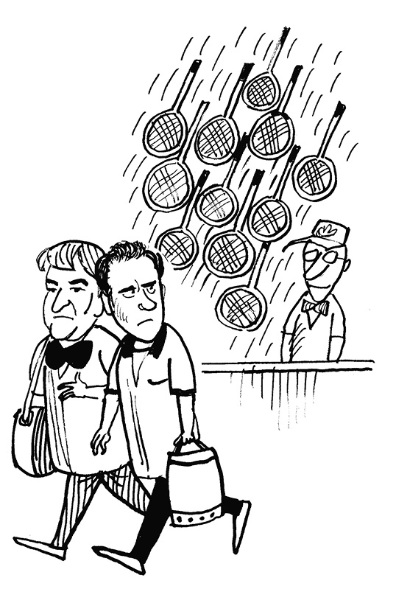
120. Там не интересно!
Как жаль, что вы уже никогда не увидите такую страну, как Западный Берлин!
Нет-нет, современный Берлин не имеет ничего общего с Западным Берлином!
Западный Берлин – это не просто Запад! Западный Берлин – это Западный Берлин! Это такая себе витрина, где, как за стеклом, можно было увидеть квинтэссенцию всего западного мира! Это, по правде говоря, город, в котором было больше коммунизма, чем капитализма!
Вот гуляем мы себе по ночному городу, а тут рядом возле магазина большая кошелка с разными там кожаными презентами! Портмоне, сумочки! Бери не хочу! Рядом другая кошелка, поменьше, для денег. Взял себе сумочку – и положил деньги в кошелочку. И никакого тебе охранника или сотрудника магазина! Бери не хочу! Плати – не хочу!
А как вам супермаркет прямо напротив другого супер­маркета?
– Как вы выбираете, в какой супермаркет ходить?
– Каждый ходит в свой, – отвечает мне наш приятель, бывший львовский, потом ГДР’овский, а теперь западно-берлинский стоматолог.
Его клиника – на четвертом этаже. Раньше я и не думал, что среди множества офисов может быть клиника, да еще и на четвертом этаже!
Доктор Алпатов пригласил нас в греческий ресторан. Оказывается, что все, как сотрудники, так и посетители, были с ним знакомы! Вот пришел хозяин, спросил, как дела. Предложил нам выпить! Сказал, что это угощение за его счет!
Потом, уже на выходе из ресторана, мой шеф взял да напомнил доктору Алпатову, что он, наверное, забыл заплатить!
– Ничего, завтра рассчитаюсь! – к нашему большому удивлению сказал он.
Спустя где-то полгода я с восторгом рассказывал эти истории своим друзьям, с которыми мы направлялись в Восточный Берлин.
По дороге мы зашли в «Певекс», такой себе почти западный магазин, типа советских «Березок», располагавшийся в гостинице «Мариотт» возле главного железнодорожного вокзала Варшавы.
– Покажите мне вот эту... Нет, вот эту!.. Нет, лучше во-о-о-о-т ту теннисную ракетку! – попросил мой друг продавца.
– Вот будет подарок для сына! Я еще такой классной ракетки в жизни не видел! Как он обрадуется! – потратив большую часть всех своих денег, не мог успокоиться мой друг.
– Так ты отвезешь нас в Западный Берлин? – как только мы сели в машину, не выпуская из рук только что купленную теннисную ракетку, спросил он.
– Я не хочу в Западный Берлин! Там нужно много денег, которых у нас, кстати, нет! А если бы и были, то там очень трудно что-то выбрать. И вообще, там неинтересно! – сказал я, наблюдая за другом, который не мог нарадоваться новой теннисной ракетке почти до самого Берлина.
– Ну как можно не хотеть попасть в Западный Берлин? – время от времени повторял мой друг.
Проверенным путем, через пограничный переход Банхоффштрассе, минуя по очереди несколько пограничников, которые не пропускали нас за западную границу с нашими советскими паспортами, где-то на десятой попытке мы оказались в Западном Берлине!
Прямо на выходе из станции метро «Зоологишенштрассе» мы увидели спортивный магазин. Глаза у моего друга загорелись!
– Зайдем? – даже не ожидая ответа, сказал мой друг.
Когда мы зашли внутрь, первым делом увидели большой торговый зал, в котором было больше тысячи теннисных ракеток!
Настроение упало ниже некуда! Это был единственный магазин, в который мы в тот день зашли!
На следующий день я спросил своего друга:
– Ты еще хочешь в Западный Берлин?
– Нет! Там неинтересно!
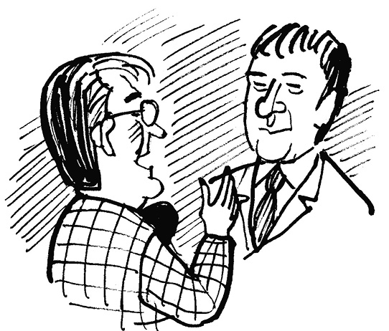
121. Паралич выбора
– Вот если бы только я один во всем городе лечил зубы! Все пациенты были бы только мои!
– Это, друг мой, называется монополия!
– Ну хотя бы на год!
– Это называется временная монополия!
– Представь себе, что только ты один во всем мире или просто в одном городе продаешь «Кока-Колу»?
Такое может только сниться! Так, наверное, было когда-то. Но так уже не будет. Никогда!
Стоматологов, как и стоматологических клиник, в каждом городе просто не счесть! Как и многих других, не стоматологических и не клиник вовсе, но похожих друг на друга учреждений или офисов.
И как тут выделиться, если вы все в белом и если у вас у всех один и тот же «Вектор», самый лучший «Нобель» и чья-то «Харизма»?
Стандарты ISO 9001, сертификаты на стенах – окончил это, окончил то, умею это, умею то... А ОНИ, пациенты, не приходят!
– ОНИ что, читать не умеют?
– ОНИ просто не верят!
– У нас же все очень качественно!
– А как они могут проверить это ваше качество?
– Белые зубы?
– Белые!
– Не болит?
– Не болит!
– Рот закрывается?
– Закрывается!
– Значит, все качественно!
А ОНИ не верят! И все потому, что ОНИ никак не могут это качество проверить! И ОНИ об этом знают! Вы же не парфюмерию продаете? Ваши пломбы нельзя понюхать, а ваши коронки нельзя попробовать на вкус и определить, что они вкусные, слишком сладкие или их надо чуть-чуть посолить...
Представим себе: вы открыли новую клинику.
– Нужно делать рекламу. Откуда же ОНИ узнают о нас, если мы им не расскажем? – думаете вы.
– А вы уверены, что ОНИ хотят об этом слышать?
ОНИ живут своей жизнью, ОНИ решают свои проблемы.
ОНИ просто слишком заняты, чтобы вас слышать! Слышать – не хотят, попробовать или понюхать – не могут!
Так что не стоит даже просить у них разрешения, чтобы вас услышали и чтобы вам поверили!
Да, и забудьте это дурацкое слово «КАЧЕСТВО»! У современных людей просто паралич выбора!
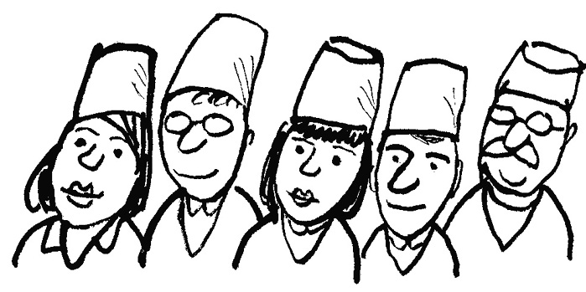
122. Лебедь, рак и щука
Вот заживем теперь, друзья!
Европа, Америка!
Просто возьмем и сделаем все, как у них!
– А как у них?
– Как-как? Все на халяву! Вот я, например, застрахован, и теперь могу не чистить зубы! Случится у меня что-то, пойду к стоматологу и мне все равно, сколько это стоит! За меня заплатит страховая!
– Нет, друг мой, халявы не будет. Никто не собирается за вас платить. Это – не халява! Это – лимитированное возмещение потраченных вами денег, а не какая-то там страховка!
«Однозубая стоматология» – именно так называется стоматология в США для тех, кто застрахован. Страховая компания возместит вам $1 200 или $1 500 в год из потраченных вами у стоматолога денег. Причем, если речь идет о коронках, то это только половина стоимости услуги, а вторую половину должны оплатить вы сами! Стоимость коронки – $3 000.
Если хотите еще $1 200 или $1 500 от страховой – ждите следующего года! Вот так, господа! Один зуб в год, и через несколько лет вы – «стоматологический калека»! Так и живут американцы... За «Макдоналдс» платить привыкли, за «Диснейленд» привыкли, а за зубы – нет!
Кроме ограничения стоимости, страховая компания не платит за многие, необходимые людям, услуги, например, за зубную имплантацию. В то же время она платит за «мосты», ради которых нужно «пилить» здоровые соседние зубы!
– А я слышал, что во Франции, например, страховая не платит за мосты, если соседние зубы здоровые.
– А я слышал, что французские стоматологи «делают» эти здоровые зубы больными, чтобы получить деньги от страховой! Сначала они «делают» кариес, а потом и эндодонтию (мертвый зуб), ведь пациент своих собственных денег за имплантацию и так платить не хочет!
Вот так страховая политика может сделать из людей своих заложников. Судите сами, ведь во Франции – 42 тысячи стоматологов, и только 300 французских стоматологов могут предлагать своим пациентам то, что им нужно, а не то, за что платит страховая! Все остальные работают со страховыми компаниями и предлагают своим пациентам лишь те услуги, за которые страховая платит. Так проще и надежнее!
Угадайте-ка, а какой интерес у страховой? Заплатить за самое лучшее лечение ваших зубов или меньше потратить на вас денег?
Вот так стоматолог и его пациент стали заложниками! Заложниками чужих желаний. Желаний страховой компании.
– Во всем виноваты «ИХ ВЕЛИЧЕСТВО» деньги!
– Да, согласен, большинство пациентов любят тратить не свои деньги, а для стоматологов деньги от страховой – это гарантия их ежедневного заработка.
Страховая компания, врач и пациент – это лебедь, рак и щука! У каждого – свои интересы.
– Но я так не хочу! Я хочу быть просто врачом и предлагать своим пациентам то, что им нужно, а не то, за что платит страховая компания! А еще больше я хочу, чтобы люди просто ухаживали за своими зубами, и тогда им не придется делать выбор, платить самому или пользоваться услугами страховой компании!
Не нужно стараться, чтобы лебедь, рак и щука жили дружно! Пусть себе живут отдельно, и пусть каждый решает за себя!
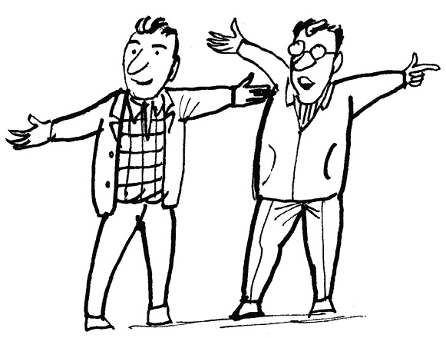
123. Человеческий фактор
Не все зависит от людей. Кто бы мог подумать, что какой-то там вулкан может внести коррективы в твое расписание и что вдруг отменят все рейсы!
Все еще ничего, если ты собираешься лететь «ТУДА»! Возьмешь и не полетишь! Ты же ведь дома.
Все очень плохо, если тебе нужно вылететь «ОТТУДА»! Уже не важно, что ты никуда не успеваешь и что нужно все отменить! Как же добраться домой?
Вот так однажды и я из-за вулкана добирался из Швейцарии в Польшу автобусом, потом на такси из Кракова до украинской границы, а потом, впервые, пешком через эту самую границу!
– Все, как тогда! – вспоминаю я эту историю, стоя в огромной пробке в пригороде Софии, и думаю о том, каким же образом завтра буду добираться до Киева и что завтрашние встречи и операции нужно отменять...
– Опоздать на самолет может каждый! – успокаиваю себя. Мои друзья Петар и Цветалина говорят, что такой пробки они еще не видели.
– Можно ли зарегистрировать моего гостя по телефону? Мы не успеваем до конца регистрации минут на десять! – спрашивает Цветалина сотрудника аэропорта, пока мы стоим в пробке.
– Да, можно! – неожиданно для нас отвечает сотрудник аэропорта. – Самолет из Вены все равно опаздывает.
Зарегистрировавшись, бегу на посадку, через окно замечая, что самолет австрийских авиалиний уже приземлился.
Посадка все еще задерживается, а я, посматривая на часы, начинаю переживать, успею ли я на свой рейс из Вены в Киев? Оглядываясь по сторонам, вижу, что таких, как я, с двумя посадочными, очень много. У каждого свой маршрут, и почти каждый третий спрашивает, почему не объявляют посадку.
Спустя еще полчаса все замечают бегущий экипаж наших авиалиний:
– Извините за опоздание! Сначала у нас были проблемы с расчетом в гостинице, а потом мы стояли в невероятной пробке по дороге в аэропорт! – сказал капитан.
– Вот что значит человеческий фактор! – подумал я. – Были бы роботы, а не люди, они бы не жили в гостинице и в пробке бы не стояли.
– Говорит капитан. Время нашего опоздания – один час. Обращаем внимание всех транзитных пассажиров: мы связались с Веной. Ваши самолеты будут вас ожидать, никто никуда не опоздает! – уже в самолете сообщил нам капитан.
А может, это хорошо, что есть человеческий фактор!?
А если сказать проще – хорошо, что есть люди! Ведь именно благодаря им я таки успел на рейс Вена – Киев.
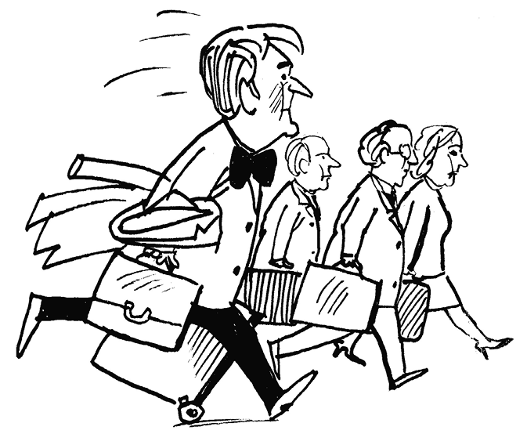
124. Новый паспорт
Ожидая очередной авиарейс, вспоминаю свое самое интересное приключение, связанное с авиаперелетами.
Рейса из Кельна, где я посещал медицинскую выставку, в Киев в нужные мне дни не было, и мои сотрудники купили мне билет Франкфурт – Киев. Но во Франкфурт нужно было добираться поездом, а там от остановки рукой подать в аэропорт – около 20 минут пешком.
Но это – если все хорошо! А мой поезд опоздал! Все, кто вышел из поезда, побежали! Я за ними! Но, в отличие от них, я дороги не знал! А минут через пять одни сворачивают налево, другие – направо! Куда бежать?! Указателей нет. Бегу туда, куда бежит больше людей... Минут через 10 вижу указатель с моим рейсом. Ура!
– Простите, извините, я опаздываю! – прошу огромную очередь пропустить меня вперед.
Снимаю пальто, вынимаю компьютер, кладу на ленту, – ничего не звенит! Ура! Кажется, успеваю...
Уже вижу перед собой будку паспортного контроля. Но... не вижу своего паспорта! Бегу назад.
– Простите, извините, где-то тут у вас я потерял паспорт! Не видели?
Опять прохожу через контроль! Туда-сюда, ложусь на пол, смотрю по сторонам... Паспорта нет!
На самолет я уже не успеваю! Но это уже и неважно...
– Где же мой паспорт? Как же я без паспорта, в чужой стране?!
Бегая вперед-назад в поисках паспорта, с портфелем в руке, с чемоданом на колесиках, с пальто в другой руке, я... теряю свой портфель!
– Ну надо же! Ни паспорта, ни портфеля! Кому позвонить?!
Перебираю в памяти всех своих пациентов... кто бы мог мне помочь? В нервах и переживаниях на ум никто не приходит...
Открываю память телефона, листаю телефонную книгу, а вдруг она поможет...
Нашел! Господин Посол! Ну и что, что Посол в другой стране, а не в Германии! А, может, уже поздно звонить? А когда ЕГО зуб болел, то он мне в котором часу звонил? Звоню! Все-таки хорошо быть доктором!
– О, Господи... – радость мгновенно исчезает, – телефон разрядился! Зарядка – в портфеле, портфеля – нет!
Может, купить? Да где же я там к моему крутому телефону куплю зарядку? Надо пробовать. Бегу по магазинам. Удивительно, но зарядку я нашел! А розетка? А нет розетки! Ни одной... Вспомнил! В чемодане у меня – компьютер!
Вот оно, счастье! – телефон заряжается!
– Господин Посол! У меня такая вот проблема... – как хорошо, что он взял трубку!
– Нет проблем! Дайте мне номер вашего телефона, вам перезвонят!
– Я – помощник консула. Через полчаса буду у вас, – не поверил я своим ушам.
– Так не бывает! – думаю я. – Может быть, это просто сон?
Портфель нашли за пять минут, а паспорт нет. Видимо, я его потерял, когда бежал. Идем в кассу и, предъявляя документы консула, покупаем мне билет на утренний рейс.
– А как же я улечу без паспорта?
– Не волнуйтесь! Будет вам паспорт.
Приезжаем в полночь в консульство... делаем фотографию и... изготавливаем мне новый паспорт! За полчаса! Защитных знаков больше, чем у моего утерянного!
Едем в гостиницу.
– Спокойной ночи! Я вас утром заберу, – говорит на прощание помощник консула.
Да! Вот когда понимаешь, что означают слова «Спокойной ночи»!
– Счастливого пути! – сказал помощник консула, убедившись, что я зашел в самолет.
Вот так. Должен был вылететь в 09:30 вечера, а вылетел в 09:30 утра, но – с новым паспортом!
125. Переговоры
– Думаю, эти каталоги – именно для тебя! – сказал мне мой приятель Олег Мацех и выложил на стол две большущие сумки с каталогами от немецкой компании «KaBo». – Я специально привез их из Кельна.
– А ты видел, сколько это все стоит? – спросил я его, бегло посмотрев на стоимость стоматологических установок и мебели. – Я таких денег в жизни не видел!
– Вот я и говорю: это все именно для тебя! – сказал он. – Ты только посмотри, какой это уровень! Смотри, этот их мультимедиа-монитор с внутриротовой видеокамерой прямо на установке. Такого в мире еще никто не делал!
Спустя некоторое время мы с Олегом собрались ехать на завод «KaBo» в Германию.
Выехали на машине, на ночь, чтобы успеть к назначенному времени.
– Что я могу поделать! Такую дату встречи назначили в «KaBo»! – прошу я прощения у своей жены, ведь выезжать нужно аккурат во время празднования 15-летия нашей свадьбы!
– Простите, гости дорогие! – говорю я своим гостям, покидая вечеринку, сразу после первого тоста в наш адрес. – Труба зовет!
Приехали... У ворот «KaBo» – флаг Германии и... флаг Украины!
– Вы первые украинцы, ради которых повесили флаг вашей страны! Его только вчера сделали. Все переживали, какой стороной вешать, – сообщает нам Рихард Лошан, менеджер «KaBo».
– Вот это да! – не перестаю удивляться всему, что вижу во время экскурсии по этой потрясающей немецкой фабрике.
– А где же мультимедиа, которую я видел в каталогах? – спрашиваю я господина Лошана, который лично проводил для нас экскурсию.
– Потом! – в который раз отвечает он, продолжая свою экскурсию.
На следующий день я впервые увидел, что очень спокойный и размеренный Лошан волнуется!
– Это президент компании, господин Библь, – сказал он, представляя мне вице-президента «KaBo» по финансовым воп­росам (как я позже узнал, они не используют приставку «вице-», а также обращаются к людям, имеющим научную степень, как профессор).
– Итак, господин профессор, – начал президент Библь (несмотря на то, что по нашим меркам я в то время был доцентом). – Нам очень интересен ваш проект! У нас уже есть решение... Мы дадим вам специальные условия. Вы получите 40% скидку на все оборудование, а также за счет нашей компании будет произведен монтаж оборудования в вашей клинике!
Хотя наши заочные (в этот день я увидел господина Библя впервые) переговоры с компанией длились целый год, о таком решении до последнего никто не говорил!
– Вы хотели бы что-то еще? – как бы для формы спросил он.
– Да! – неуверенно начал я. – Меня интересует Мультимедиа!
В переговорном зале, где кроме нас присутствовало еще несколько менеджеров «KaBo», воцарилась тишина!
– Хорошо, я дам вам Мультимедиа! – сказал он после 30-секундного размышления, которое казалось очень долгим.
– Я также дам вам на нее специальную цену! – опять задумался он. – Эта цена будет составлять 25 тысяч DM.
– Вы очень успешно провели эти переговоры! – резюмировал господин Лошан, когда вице-президент ушел.
– Это были мои первые переговоры! – ответил я. – В чем же состоит этот успех?
– Во-первых, президент компании оборудование не продает! Это наша работа, менеджеров. За все время моей работы здесь я не помню случая, чтобы он лично беседовал с клиентами!
– Во-вторых. Помните, вы просили меня показать вам Мультимедиа? Знаете, почему я вам ее не показывал? Потому что она у нас только одна и потому что ее цена – 125 000 DM! Вы бы ее не купили! Это в два раза дороже, чем сама установка! Я не хотел, чтобы вы расстроились из-за этого, а разговора о том, чтобы вам ее продали, мы с господином Библем даже и не начинали! Он бы ее не продал никому!
– ???
– Мы должны сделать для этого парня все, что можем! – сказал нам вчера господин Библь, продолжил Лошан. – Этот парень, у которого нет денег, хочет купить у нас четыре установки «Эстетика-1065», а в Берлине стоматологам, у которых есть деньги, мы продали такую лишь одну! Он, в отличие от наших немецких стоматологов, понимает, что такое 90 лет работы компании, для того чтобы создать такой шедевр!
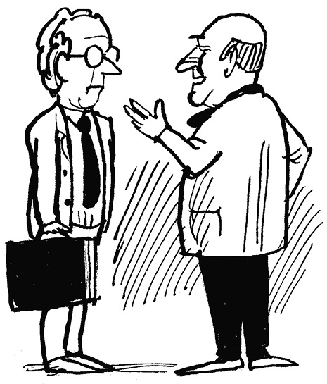
126. Настоящий дилер
Дождливый вечер в начале ноября 1997 года.
– Как хорошо, что мы вовремя посмотрели на карту! Оказывается, в Германии есть два города Биберах! – во время нашего ужина с Рихардом Лошаном вспомнил мой приятель Олег Мацех. – Как хорошо, что мы на одной из заправок решили на всякий случай купить еще одну карту Германии.
– Нам следует сворачивать на юг! Нам нужен не просто Биберах, а Биберах на реке Рисс. Поворот – через 10 километров! – продолжал рассказывать Олег, который еще в Украине составил подробный план нашего маршрута с указанием номеров всех съездов с автобана. – А так мы бы поехали на запад, в другой Биберах, практически до самой Франции!
– Да, я забыл тебя об этом предупредить! Но хорошо, что все закончилось не так плохо и вы вовремя изменили ваш маршрут, – сказал господин Лошан.
– Благодаря проекту Заблоцкого у тебя, Олег, есть все шансы стать дилером «KaBo» в Украине! – сменив тему разговора, продолжил он.
– Да, я тоже очень рад этому! Да и клиника получится на славу! Это будет своеобразный шоу-рум, где люди смогут своими глазами увидеть, что такое «KaBo», – ответил Олег.
– Но вот скажи, Олег, а что ты будешь делать со своей любимой стоматологией, если станешь дилером «KaBo»? – спросил Лошан.
– Да ничего. Буду заниматься ею только по выходным. Например, по субботам и воскресеньям! Буду лечить маму или жену, или кого-то из друзей! – ответил Олег.
– Олег! Если бы такой ответ услышал президент «KaBo» господин Библь, ты никогда не стал бы нашим дилером!
– Это почему же?
– Представь себе: вдруг в понедельник у твоей мамы или жены, или друга заболит зуб, который ты в субботу или воскресенье лечил, что ты будешь делать – спасать их или продавать оборудование «KaBo»?
– ???
– Вот видишь! Можешь даже не отвечать! – резюмировал господин Лошан. – Ты уже знаешь, что такое настоящий дилер! Нельзя быть немножко дилером и немножко доктором!
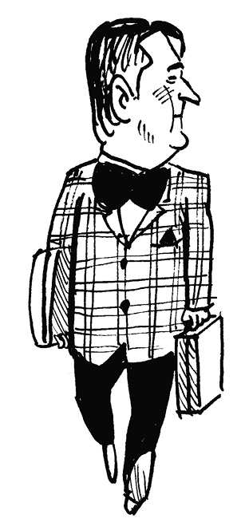
127. Противопожарные правила
Как можно не согласиться с утверждением, что самое главное в любом медицинском учреждении это врачи?! Но, наверное, стоит согласиться и с тем, что эти врачи смогут быть еще лучшими, когда будут работать на качественном и современном оборудовании.
– Ваше оборудование из Германии задержано! – этот звонок застал меня в воскресенье в курортном городе Трускавце, где в одном из санаториев проходила курс лечения моя мама. – Вам следует немедленно прибыть на таможню Шегини для выяснения всех обстоятельств.
Расстояние в 150 километров из Трускавца через Львов в Шегини я преодолел достаточно быстро.
– Мы должны при вас вскрыть груз, так как в декларации указанная медицинская мебель, стоимость которой 120 000 DM, вызывает у нас сомнение.
– Да, все сходится! Но вы должны нас понять, ведь такого груза у нас еще не было. Мы не могли поверить, что одно стоматологическое кресло может стоить как автомобиль S-класса! Но когда увидели мебель, где всего лишь одна тумбочка стоит 4 000 DM, у нас возникли вопросы, – сказал начальник таможни, который лично присутствовал при вскрытии груза.
– Я договорился о ночной стоянке на территории львовского аэропорта, где очень хорошая охрана! – сказал я водителю. – Думаю, через час-полтора мы будем на месте.
– Давайте сделаем все проще, доктор! Ведь на улице уже три часа ночи! – ответил польский водитель, которого немецкая компания-перевозчик наняла для доставки оборудования на территорию Украины. – Здесь рядом возле Городка есть охраняемый паркинг. Я там останавливался уже несколько раз. Там тоже есть охрана. Дорогу на Таможенный двор я знаю. Процедура передачи груза займет у нас два-три часа. Не волнуйтесь! Я здесь как дома. Так что встретимся прямо там!
– Хорошо, в десять часов утра я буду вас ждать на Таможенном дворе, – согласился я с аргументами водителя.
Ровно в десять утра я – на Таможенном дворе в ожидании своего груза. Но среди десятков грузовиков «моей» машины нет.
Проходит 30 минут... 40 минут... а ее все нет!
– Может, с ним что-то случилось? – думаю я и выдвигаюсь ему на встречу.
Километрах в 10 от Львова вижу мой белый грузовик! Водитель, тоже заметив мою красную «Альфа-Ромео», останавливается на обочине и идет мне навстречу.
– Но что это?! Я не вижу прицепа с оборудованием! Передо мной только автомобиль! Автомобиль без прицепа!
– Извините, доктор! Но... украли! – выдавливает из себя водитель.
– Вот так! Оборудование еще не мое, а его уже украли?! – первые мысли, которые пришли в мою голову.
– Да нет, доктор, успокойтесь! Украли не все! – заметив мое состояние, близкое к обмороку, сказал водитель. – Украли только один какой-то ящик! Я должен был оставить прицеп на стоянке, ведь я вызвал полицию и ехал вам навстречу, чтобы вы, ожидая меня, не волновались!
Как оказалось, украли ящик с жидкостями, которые по правилам пожарной безопасности должны были находиться в конце прицепа!
– Наверное, невкусными оказались ваши жидкости? – предположил милиционер, который обследовал место кражи – раз­резанный ножом брезент в торце прицепа. – Поэтому больше и не взяли.
Это именно тот случай, когда хочется сказать спасибо пожарникам, создающим правила, ведь в следующем ящике находилось около 100 наконечников, каждый из которых стоил более 1 000 DM.
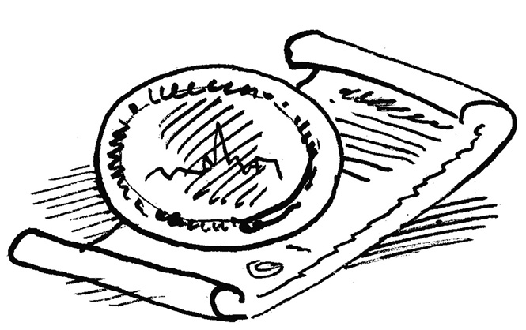
128. Секреты... у каждого свои
Ремонтные работы в клинике подходили к завершению, а нам катастрофически не хватало денег, так как каждый раз появлялись какие-то непредвиденные расходы.
В начале июля компания «KaBo» прислала к нам господина Хоффмана – их главного специалиста по монтажу оборудования.
– Не переживайте, компания все оплатила! Она оплатила не только монтаж оборудования, но также авиаперелет и проживание господина Хоффмана в гостинице. Вам придется платить только за его питание, – сказал нам довольный Олег Мацех, уже официальный дилер компании «KaBo», не забыв уточнить при этом, что этот подарок не такой уже и дешевый, и обычно это стоит 3% от стоимости всего оборудования.
– Почему вы каждый день заказываете себе только салат? – спросил мою жену господин Хоффман, когда она в очередной раз пошла с ним на обед.
– Берегу фигуру! – ответила Зеня.
Не могла же ОНА сказать ему, что, открывая такую клинику, она не знает, хватит ли ей денег, чтобы заплатить за обед или нет.
– Дайте мне, пожалуйста, ваш телефон, – обратился ко мне господин Хоффман. – Мне нужно позвонить в «KaBo», чтобы узнать код для запуска системы мультимедиа.
– Да, конечно!
Не мог же я сказать ему, что стационарные телефоны в клинике еще не подключены и что у меня есть лишь мой собственный мобильный «Бенефон», который я использую только для экстренных звонков, и что звонить по нему, да еще в Германию, очень и очень дорого!
Звонок в Германию стоил мне около 500 долларов, но узнал я этот факт уже после того, как господин Хоффман уехал.
На конец июля мы запланировали визиты своих первых пациентов, а на 10 сентября 1998 года – официальное открытие клиники.
От компании «KaBo» приехал Рихард Лошан. Когда ему дали слово, он вытянул из сумки какую-то металлическую тарелку и сказал:
– Когда мы заключали этот контракт, мы понимали, что это будет уникальная клиника, что в ней будут технологии, которых еще нет в мире ни у кого! Именно поэтому президент компании дал поручение изготовить вот эту медаль – тарелку с изображением нашего города Биберах на реке Рисс, на которой написано «Первая образцовая клиника «KaBo»».
Могу сказать, что мы такого не ожидали!
– Но! Сначала ты никому не говори, что у тебя в сумке! – сказал мне президент, продолжил господин Лошан. – Мы ведь сделали эту медаль, потому что понимаем, какой в ней будет уровень оборудования, но мы не видели саму клинику, не видели дом, в котором она находится, не видели улицу и, конечно же, не видели сам город.
Лошан говорил очень медленно, и интрига нарастала.
– Если все, что ты увидишь, соответствует уровню «KaBo», вручай медаль! Если нет, привезешь медаль назад, ведь никто же не знает, что у тебя в сумке. Это наш с тобой секрет! Ты же понимаешь, как это ответственно для «KaBo», да и «Первая образцовая» может быть только одна! – завершил свою речь господин Лошан, вручая нам этот почетный знак отличия!
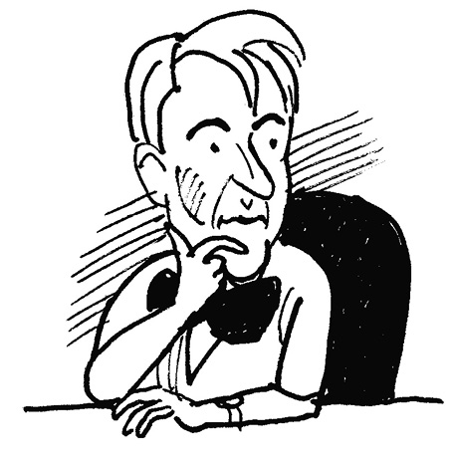
129. Миллионер
Меня, стоматолога, пригласили на конференцию Entrepreholic, чтобы помочь молодым людям с ответом на один вопрос – стоит ли им заниматься бизнесом?
– Хорошо иметь деньги для начала бизнеса или нет? – первый вопрос, который я задал молодым людям.
– Конечно, хорошо! – ответил почти весь зал.
– А я говорю, что плохо! – на их удивление сказал я. – Например, у вас есть 100 или 200 тысяч долларов, и вы хотите сделать свою собственную частную клинику (каждый думает о своем бизнесе). Это хорошо или плохо?
– Конечно, хорошо!
– Хватит этих денег на клинику?
– Наверное, хватит! – скажете вы. – Так бы сказало и большинство стоматологов, потому что обычный стоматолог о таких деньгах для начала бизнеса может только мечтать.
– Но, друзья мои, первым должен был бы быть вопрос о том, сколько же нужно денег на клинику (каждый думает о своем бизнесе).
– ???
– Нужно вкладывать столько денег, сколько нужно, а не столько, сколько у вас есть, иначе получится «и не то чтобы да, и не то чтобы нет»!
– Так что же будет делать обычный стоматолог, если у него есть эти 100 или 200 тысяч долларов? Ну, скажем, их подарил на свадьбу богатый тесть?
– Он будет искать решение, чтобы как-то уложиться в эти деньги, да еще, по совету жены, около 30% оставить на черный день! Вот и получится не то, что нужно, а то, что получится!
– Но он, стоматолог, кроме клиники еще хочет и зуботехническую лабораторию (каждый думает о том, чего он еще хочет).
– Ему на клинику не хватает, а он хочет еще и лабораторию!
– Но ведь можно на чем-то сэкономить, например, на оборудовании, и купить больше всего, но дешевле?
– А сколько денег нужно вложить для того, чтобы сделать гостиницу? – спросил я.
– Смотря, сколько звезд должно быть в этой гостинице, – справедливо ответили молодые предприниматели.
– Вот видите, сначала нужно определить, чего именно вы хотите, и тогда можно будет понять, сколько для этого нужно денег! Нельзя, имея 100 или 200 тысяч долларов, построить пятизвездочную гостиницу, да еще если вы хотите, чтобы 30% осталось на черный день! Вкладывайте в бизнес столько, сколько нужно, а не сколько у вас есть! И не бойтесь занимать деньги для бизнеса! Это вполне нормально! – завершил я свою презентацию.
Говорят, что моя презентация на Entrepreholic была самая вдохновляющая! Но, так или иначе, я до сих пор не могу найти ответ на вопрос, который еще в 1998 году задала моему другу Мирону Угрину его жена Ирина:
– Слушай, Миронович! А можно ли Заблоцкого считать миллионером, если он должен миллион?
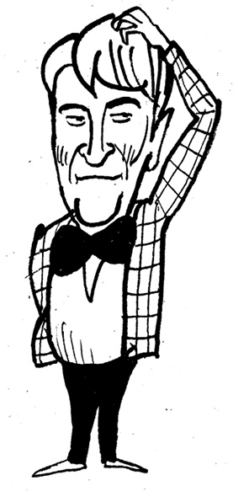
130. На Красной площади
В каком районе Львова я только не жил, ведь в медицинском училище на улице Жовтневой, 70, где я учился, общежития не было. Все по квартирам, да по квартирам, вернее – по комнатам, где-то с хозяйкой, а где-то и без.
– Зубным техникам общежитие не положено! – заявил декан стоматологического факультета медицинского института, куда я поступил после года работы зубным техником. Я снова принялся искать квартиру.
Когда я в 1982 году женился, некоторое время мы с женой жили в комнате, которую я снимал еще до свадьбы, в особняке на улице Окружной. Потом, загрузив все наши вещи в багажник «Жигулей», мы переехали в однокомнатную квартиру на улице Червонокозачьей. Правда, квартирой назвать ее было очень трудно, ведь раньше это было малосемейное общежитие или общежитие для маленьких семей, где все было маленьким – маленький коридор, маленькая кухня и маленькая комната.
Единственной мебелью в этой квартире были фотообои с изображением автомобиля типа «Багги», где в нарисованном багажнике, как мы шутили, «хранились» наши вещи.
В углу комнаты друг на дружке стояли четыре шипованных колеса от «Волынянки», на которых возвышался царственного вида горшок с папоротником – единственная вещь, которую оставили нам хозяева квартиры.
Прямо на следующий день, вернее утро, мы поняли, что нам не нужно тратить деньги на будильник – под нами был молочный магазин, где грузчики ровно в шесть утра закидывали пустые бидоны от молока в металлический кузов грузовика.
Эта квартира для нас очень памятна, ведь именно там мы приобрели свою первую семейную мебель – лаковый стол за 40 руб­лей и велюровый диван за 220 рублей, и поэтому, когда мы съезжали с этой квартиры, багажника «Жигулей» нам уже было мало, и я заказал «скорую помощь».
Следующая наша квартира была в центре Львова, на улице Комсомольской, где мы прожили немногим более года, так как наша «очаровательная» хозяйка Зоя Борисовна, погостив в Мурманске у родственников, решила неожиданно вернуться, хотя сдавала нам квартиру как минимум на два года.
– Следует искать дом под снос где-нибудь в районе Рясне! Это единственный способ получить квартиру! – сказал нам по секрету мой друг Игорь Павлыш, хорошо информированный через своего тестя, который работал каким-то городским чиновником.
– Добрый день! Я доктор, не бойтесь. Я хочу купить у вас комнату! Ну, типа купить или фиктивно купить. То есть прописаться у вас, но не жить! Вы же знаете, тут все так делают, – уже на следующее утро я ходил из дома в дом в пригороде Львова, где друг перед другом, на месте маленьких особняков, строили дома два советских гиганта – завод «Электрон» и завод «Сельмаш».
Комнату в доме под снос я таки нашел, вернее даже не комнату, а половину старенького дома, где было целых две комнаты. Во второй половине жила лишь старенькая хозяйка, сын которой и решил продать половину ее дома.
Так как наша Зоя Борисовна слишком уж зачастила с вопросами, когда мы уже съедем с ее квартиры на Комсомольской, мы решили не ждать, пока дом снесут, и переехать в наш «особняк»! Кстати, дом до сих пор так и не снесли.
Буквально за месяц мы сделали там ремонт, и когда нашей дочери Оленке 8 мая 1985-го исполнился один год, отпраздновали новоселье на новом месте.
– Извини, Марина! – начал объясняться я перед Зениной сестрой, которая приехала к нам из Москвы. – Мы теперь живем очень далеко от центра города!
– А очень далеко – это сколько километров? – спросила она.
– Пять, – ответил я.
– Ну, друзья, вы меня рассмешили! По масштабам Москвы, вы живете на Красной площади! – сказала она.
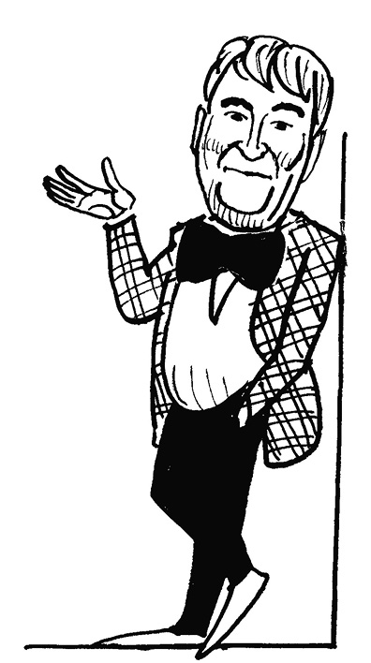
131. Наркоз
– Зачем мне наркоз? – возразила мне симпатичная 50-летняя пациентка, которая указала в анкете, что у нее повышенное давление и которой для проведения зубной имплантации я рекомендовал такую услугу, как «медицинский сон».
– Во-первых, наркоз – это когда вместо вас дышит специальный аппарат. Я же вам рекомендовал «медицинский сон», или, другими словами, «седацию», когда вы дышите самостоятельно, но благодаря действию специальных лекарств спите. У вас ничего не болит, и, самое главное, после операции, какой бы она ни была сложной, у вас не остается негативных воспоминаний.
– Но ведь наркоз – это плохо! – продолжала возражать она.
– Наркоз – это, в первую очередь, безопасно! – сказал я, стараясь объяснить ей возможный сценарий проведения такой операции под местной анестезией. – Каждый человек склонен фантазировать. Представьте себе, что во время операции имплантации, когда мы используем водяное охлаждение, вам вдруг покажется, что это течет не вода, а кровь! От этого у вас учащается пульс и поднимается давление!
– А если и без этого у меня во время этой вашей седации поднимется давление? – вдруг вспомнила она о своем давлении.
– Вот именно для этого и есть анестезиолог, который следит за вашим давлением! – не переставал объяснять я.
– Знаете что, давайте я вас познакомлю с нашей пациенткой, которой мы два часа назад сделали имплантацию под седацией? Это моя хорошая знакомая! Надеюсь, она не будет против рассказать вам о своих ощущениях? – продолжил я, направляясь в комнату ожидания, где она беседовала со своим взрослым зятем, который очень заботился о своей теще, но всегда любил над ней поприкалываться.
– Что-то у меня сегодня наркоз какой-то не такой, как в прошлый раз. Я все слышала! – рассказывала она своему зятю.
– Сейчас проверим! – сказал зять. – Ну, и какую песню на этот раз пел вам Заблоцкий? Он же всегда поет!
– Песню я не помню, но все, что мне делали, я точно слышала!
– Это потому, что вы, дорогая теща, неправильно указали свой вес! – со знанием дела продолжал зять.
– Как это неправильно?
– А вот так! Вы написали, что весите 50 кг. А в действительности вы весите все 70! Вот вы и слышали все! Вам просто не хватило наркоза ровно на 20 кг! – объяснил умный зять. – И вообще, у вас, теща, имплантаты не приживутся! – продолжил он.
– ???
– Потому что вы соврали!
– ???
– Вы же сказали, что не курите!
– А я и не курю, я так, балуюсь!
– Всегда нужно говорить правду, дорогая теща! Правда, доктор? – увидев меня, закончил свой разговор он.
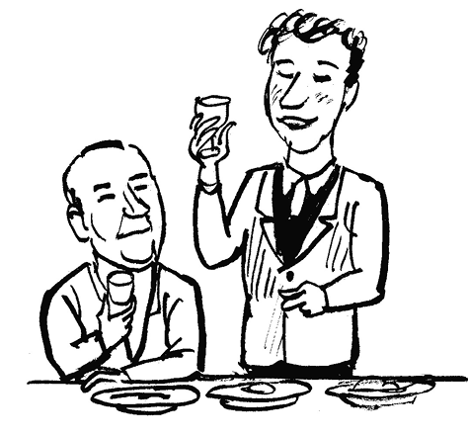
132. Возраст
Как же по-разному люди смотрят на свой возраст!
Недавно я был на праздновании дня рождения крестного моей жены и родного брата ее отца.
– Нас было шестеро братьев. Якима, Ярослава и Василия с нами уже нет... – сказал «моложавый» 82-летний старший брат Роман. – Сегодня мы празднуем 80-летие моего младшего брата Владимира.
– Сам не спит и нам не дает! – говорили о нем его сотрудники, с которыми он трудится и по сей день.
– Вы еще спите?! Вставайте! Уже день на дворе! – вспоминали его дети и уже взрослые внуки, которым он может просто так позвонить в шесть утра.
Сам он встает в пять утра и создает себе настроение 5-километровой пробежкой.
Еще один боец – его младший брат Зеновий, которому недавно исполнилось 75 лет, и который специально приехал из Москвы. Этот – для настроения – за час должен проплыть без перерыва не менее 2 километров.
– Когда мы шли с отцом в поле, наши соседи еще спали! – без какого-либо акцента вспоминает он. – А потом завидовали, мол, почему это у них все получается?!
– Еще бы не завидовать! Вот, например, он, парень из села возле города Стрый в Западной Украине, почти всю свою жизнь прожил в Москве, куда был «сослан» из Львова за то, что на выпускном вечере перевернул киоск «Союзпечать». Именно там он стал академиком и дважды был министром Российской Федерации.
– Как же мне хочется быть похожим на вас! – говорил юбиляру его зять Игорь, которому, как и мне, в этом году исполняется 55.
– Вот смотрю я на своих ровесников и вижу много тех, которым бы только по парку гулять с внуками! Но это не о вас, точно! С днем рождения! – завершил он и обнял его так, как обнимают только родных людей.
А вот обнять Романа, сына юбиляра, в его день рождения, которому 11 июня исполнилось 50, у нас не получилось! Он почему-то решил не праздновать!
– Может быть, возраст? – подумал я и вспомнил, как в 1983 году мы с ним поехали поздравлять нашего общего знакомого Юрия Владленовича, который в то время работал генеральным директором «Автосервиса».
Сидя у него в кабинете, мы по очереди говорили ему тосты. Перед выступлением каждого из тостующих виновник торжества что-то комментировал.
– Знаете, друзья, все у меня уже есть! Квартира, машина, деньги! Раньше я как-то по-другому относился к пожеланиям и не обращал внимания на годы, а вот сегодня, когда мне уже исполнилось 33, мне как-то не по себе! Видимо, возраст!?
После этих слов очередь произносить тост перешла к Роману, которому тогда было 19 лет и который, поддерживая заданную тему, сказал:
– Ну что ж, Юрий Владленович! Что уже в такие годы можно пожелать?!
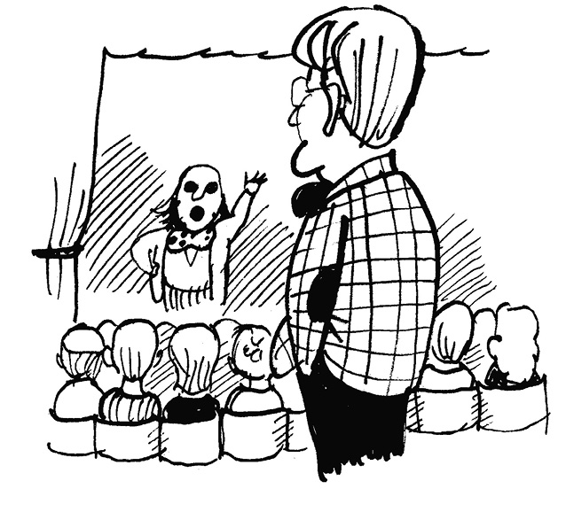
133. Плохой продавец
– «Вверх, под гору» или «Вниз, с горы» – именно так объявляет свои песни мой старый приятель Олесь Пшик из ансамбля «Медикус», песни которого я всегда слушаю с большим удовольствием. Когда-то, когда я был молодым и красивым, я больше любил «Под гору», ведь это быстрые танцы, а теперь, когда я только красивый, я наслаждаюсь медленными танцами «С горы».
– Медленный фокстрот! Быстрый фокстрот! – именно так объявляли следующий танец в Голосеевском парке Киева в 1977 году.
– Плохой или хороший продавец?! – именно этими словами начинал свое выступление перед предпринимателями Харькова мой знакомый, в прошлом телеведущий стресс-шоу и, как он говорит, миллионер, у которого я был в гостях во время одной из его передач.
– Был у меня на передаче такой себе пижон с красной бабочкой, стоматолог! Что-то подзабыл его фамилию... – продолжил он.
– Заблоцкий? – раздался голос из зала, где по определению меня знать и не должны.
– Да, спасибо, Заблоцкий!
– Так вот, он не умеет продавать! – сказал бывший телеведущий и, как он говорит, миллионер.
– Представляете, прямо во время эфира он сказал мне, что у меня плохие зубы! – соврал он.
– А через некоторое время ко мне на консультацию по бизнесу пришел еще один стоматолог, – продолжил бывший телеведущий и, как он говорит, миллионер. – За 200 долларов! Вы же знаете, я много за свои консультации не беру! И вот он, понимая, кто Я такой, пригласил меня в свою клинику!
– И что? – заинтересовалась публика.
– Классная такая клиника, знаете... без вывески! Без кассового аппарата! Но какие там пациенты! И самое главное! Получив всего лишь 200 долларов за свою консультацию, я потратил в этой клинике 30 000 долларов за свои новые коронки!
– ???
– Но затем я привел в клинику свою знакомую, которая тоже потратила 30 000 долларов, а я... получил 10% комиссионных! Вот это – продавец, скажу я вам! – завершил свой мастер-класс бывший телеведущий и, как он говорит, миллионер. – Не то что Заблоцкий!
А, может, я действительно плохой продавец? Может, стоит снять вывеску, выбросить кассовый аппарат и объявить о комиссионных? А, может, лучше сразу давать 15% комиссионных, чтобы наверняка?
134. Новый и незаметный
Во времена СССР у меня всегда были новые автомобили... «Жигули»! Даже не помню, сколько их было, наверное, не меньше десяти. Каждый год – новый автомобиль! Купив новую машину, я сразу начинал искать варианты, как по блату купить следующую, ведь в те времена купить автомобиль, как сейчас – в магазине, было невозможно. Меняя автомобиль раз в год, можно было выгодно продать «старый», годичный, и за вырученные деньги купить новый!
Распад СССР очень быстро приблизил нас к понятию «рынок» – для того чтобы купить автомобиль, нужен не блат, а только деньги!
В 1993 году, продав свою «девятку» цвета «мокрый асфальт», я собрался покупать свои очередные «Жигули».
– Есть вариант получше! Немножко добавив денег, ты можешь купить «Фиат Темпра», – сказал мне при встрече мой приятель.
– Да, но мне не нужен старый автомобиль! – ответил я. – Я всегда покупаю только новые! А на новый «Фиат» у меня денег нет...
– Автомобиль совершенно новый, из Польши! Но цена почти наполовину меньше, чем в польском автосалоне! Это называется реэкспорт, – объяснил он.
С трудом поверив, что это возможно, я решил воспользоваться этим предложением, предварительно изучив вопрос и поняв, что при вывозе автомобиля из Польши с него снимаются все налоги и акцизы, которые и составляют почти половину его стоимости. В то же время в Украине за него необходимо заплатить всего лишь 200 долларов налога!
Перламутровая, темно-зеленого цвета «Темпра», с целлофаном на велюровых сиденьях, казалась мне такой роскошью, о которой можно было мечтать только во сне!
Мой отец, который в жизни не видел таких автомобилей, так переживал, чтобы его не украли, что почти неделю спал с охотничьим ружьем в гараже.
– Покажи, покажи! Открой капот! Дай проехаться! – говорили наперебой мои друзья.
– И что тут такого?! – делали вид почти все сотрудники моей кафедры, как бы не замечая мою новую машину.
Года через два, летом, я поехал на своей шикарной машине в Ивано-Франковск, в мединститут, чтобы подписать рецензию на запланированную мной докторскую диссертацию.
Вернувшись назад, я посмотрел на свою машину и... заплакал!
– Машина вся в смоле! Эх, дороги! – вспомнил я до боли знакомую советскую технологию, когда по всему дорожному покрытию разливали горячую смолу, которую сверху посыпали маленькими камешками! Кто же такой умный это придумал?!
Целый день я отмывал ее уайтспиритом и в результате от шикарного перламутрового цвета greenstone остались одни воспоминания!
Через два месяца умер отец, а у нас в доме осталась его новая «шестерка» и моя, еще вчера новая, а теперь потускневшая «Темпра».
– Нужно продать обе машины и купить одну новую! – подумал я.
– С января 1996-го наши налоги будут не 200 долларов, а такие, как и в других странах, то есть налог и акциз, который отнимут при вывозе из Польши, добавят при въезде в Украину, – сказал мне мой приятель. – Так что поспеши! Есть возможность за полцены купить «Альфа-Ромео-164», которая там стоит как новый «Мерседес».
– Какую мне купить машину? – посоветовался я со своим шефом. – На деньги, которые у меня есть, я могу купить подержанный двухгодичный «Мерседес» или новую «Альфа-Ромео».
– Нет, «Мерседес» не бери! Это сильно вызывающе! Бери «Альфа-Ромео»! – тем более что машина новая и менее заметная, чем «Мерседес».
– Ну как вам мой новый и «незаметный» автомобиль? – спросил я своего шефа, увидев, как мгновенно увеличились его глаза при виде моей красной спортивной машины, на фоне которой сразу стали незаметными все подержанные «Мерседесы» нашего города.
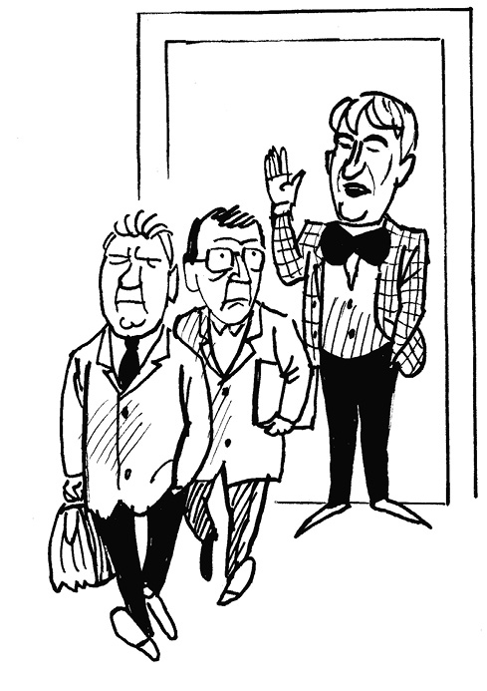
135. Итальянская забастовка
– Откройте заднюю дверь! Откройте багажник! Поднимите капот! Откройте бардачок! – слова, которые мы часто слышим при пересечении границы.
– Но вы же видите, какой у меня автомобиль! Я же не контрабандист какой-то! – часто огорчаетесь вы на такие требования.
– С какой целью вы въезжаете в нашу страну? Когда планируете возвращаться? – вопросы, которые могут испортить настроение.
Оказывается, это только часть вопросов и процедур, которые обязаны задавать и исполнять пограничники и таможенники. Если бы они все выполняли по инструкции, то переезд границы мог бы затянуться надолго, а очереди стали бы бесконечными.
Делать все по инструкции – называется «итальянской забастовкой».
– Мы должны приостановить работу вашей клиники, так как у вас нарушены инструкции об информировании ваших клиентов! – заявили мне представители Комитета по правам потребителей.
– ???
– У вас вместо «Уголок потребителя» написано «Уголок пациента», а вместо «Кассир обязан выдать чек покупателю» написано «Администратор обязан выдать чек пациенту»!
– Все правильно! У меня ведь нет ни покупателей, ни потребителей! У меня есть только пациенты!
– Но в нашей инструкции написано по-другому! – тыкает мне бумагами проверяющий.
– Наличие в руках инструкции не свидетельствует о вашем умении ее читать! – говорю я, выставляя за дверь желающих меня поучить или, что более правдоподобно, получить от меня взятку за нарушение дурацких инструкций!
– Взяток я не даю! – бросаю я проверяющим, закрывая за ними дверь!
– У него больше, чем нам нужно! – говорит по телефону другой проверяющий своему шефу, который, видимо, настаивает на том, чтобы мне выписали хоть какой-нибудь, но акт о нарушении.
– Слышал, что ты не даешь никаких взяток? Как тебе это удается? – спрашивает меня мой коллега-стоматолог. – Задолбали уже эти проверяющие! Мы же врачи! У нас клиника, а не завод! Мы лечим людей, а они все пристают с этими инструкциями по охране труда или по правилам противопожарной безопасности!
– Да, это правда! Взяток я не даю, потому что у меня все это есть! Я уважаю эти инструкции и понимаю их значение!
– ???
– Скажу тебе по секрету, выполнять инструкции – это не так сложно! Нужно просто понять, что они больше нужны тебе, чем проверяющим! Скажу тебе даже больше: у меня есть и выполняются инструкции, которые от меня никто и не требует! – продолжил я.
– ???
– Скажи, сколько вопросов можно обговорить с новым врачом при приеме на работу?
– Ну... его зарплату, режим работы, отпуск...
– Вот видишь! А у меня есть такой документ, как «Политика клиники», в котором описано примерно 40 вопросов, например, на каких условиях он может лечить в нашей клинике свою маму или где он должен кушать, или кто ему покупает медицинскую одежду!
– Да, ты прав! – сказал впоследствии мой коллега. – Лучше не только иметь инструкции, но еще и выполнять их!
Может быть, неукоснительное следование инструкциям и является для кого-то итальянской забастовкой, но только не для врача!
Сделать рентгеновский снимок перед лечением зуба для того, чтобы поставить диагноз, или взять анализы крови перед операцией – прямая обязанность врача и неукоснительное требование для пациента. Здесь, как и на границе, неуместно перебирать – хочу или НЕ хочу!
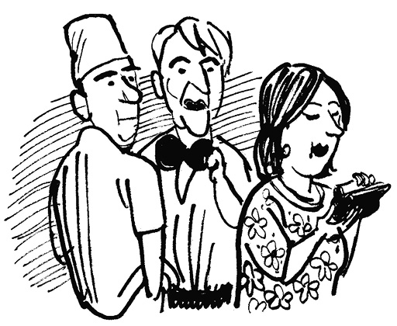
136. Чужими глазами
– Что делает настоящая горничная, перед тем как покинуть номер?
– Ложится на кровать и «глазами клиента» смотрит по сторонам! А что же он, клиент, может такого увидеть? – очень поучительный, как по мне, пример прочитал я в одной из книг.
– Шеф! Вас приглашают в третий кабинет! – сказала мне ассистент одного из моих стоматологов.
– ???
– Там ваша любимая пациентка и... она не хочет брекеты!
– Почему не хочет?
– Может быть, ей не нравятся брекеты, или ей не нравится, что лечение слишком долгое, – прокомментировала ассистент.
– А она знает, что лечение брекетами ей необходимо? – спрашиваю я уже не у ассистента, а у доктора.
– Да, знает: вы же сами ей об этом говорили, причем дважды. Один раз на консультации, а второй – на презентации плана лечения, когда у нас был консилиум! – с умным видом отвечает он.
– А она знает, сколько стоит это лечение и его продолжительность? – спрашиваю я и по глазам доктора вижу, что он об этом ничего не знает.
– Ну как же вы не знаете?!
– Я же ортопед! А ортодонта сегодня нет!
– Но вы же позвали меня в свой кабинет. Вы должны все знать о пациенте, который сейчас находится в вашем кабинете!
– Я должен думать о качестве своей работы, шеф, а не о том, сколько стоит ее лечение!
– Нет, дорогой мой доктор! Если вы будете думать только о своем мастерстве, останетесь вдвоем – вы и ваше мастерство! С вами не будет третьего – того, кому это мастерство необходимо!
Все оказалось так, как я и предполагал!
О необходимости ортодонтического лечения она знала, о его длительности догадывалась, а вот стоимость этого лечения она не знала! Да и что там стоимость ортодонтического лечения сама по себе? Она ведь понимала, что за этой стоимостью стоит другая стоимость – стоимость ее искусственных коронок, которые нужно будет делать после лечения брекетами! Она не знала, хватит ли ей денег на все это лечение!
– Она не брекеты не хочет! Ее пугает неизвестность! – сделал вывод я. – Она не знает, сколько это все вместе будет стоить, сколько это будет длиться! – объяснил я своему очень талантливому, но очень невнимательному стоматологу.
– Ну, это же не ко мне! Я же врач! Я и не должен об этом думать! – обиделся мой стоматолог.
– В первую очередь, ты – человек, а лишь потом – врач! И именно как человек ты должен смотреть на все глазами другого человека – глазами СВОЕГО пациента!
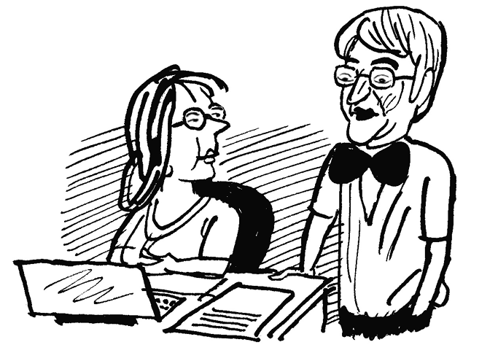
137. Драфт
– Что означает слово «драфт»? – спросил я свою очень талантливую молодую коллегу, которая накануне разослала всем моим сотрудникам информацию о том, что было сделано нашей командой за прошлую неделю, используя такие слова как «драфт» или «аккаунт».
– ??? – удивленно посмотрела на меня она.
– А что означает слово «абатмент»? – спросил, в свою очередь, я.
– Не знаю! Это, наверное, какое-то ваше профессиональное слово, стоматологическое!
– Вот видишь, оказывается и для тебя есть такое слово, которого ты не знаешь!
– Шеф, но кто же не знает, что такое драфт? Это же так просто! Драфт – это черновик!
– Абатмент – это тоже просто! Это вторая часть зубного имплантата, которая выступает над десной и на которой фиксируется искусственная коронка, а имплантат – это та часть зубного имплантата, которая устанавливается в костную ткань челюсти.
– Да, вы правы, шеф! Всегда нужно осознавать, что ваш собеседник может чего-то не знать! – согласилась она.
– А что такое Front desk, знаешь?
– Знаю! Это «Первая линия»!
– Совершенно верно. Я теперь это тоже знаю! Но, когда в 2008-м мы подавали на конкурс ADA (Американской Ассоциации Стоматологов) на лучший дизайн стоматологической клиники, я очень долго не мог понять, что у них Front desk – это регистратура! Очень классно определено, скажу я тебе! Ведь то, что мы называем регистратурой, давно регистратурой как таковой не является! Это действительно «Первая линия» или место, где встречают всех, а не только пациентов.
– Ну, Front desk – он и в Африке Front desk!
– Могу с тобой согласиться, что «Первая линия» – она везде «Первая линия»! А вот что такое в стоматологической клинике «Бизнес-офис»? Это тоже от Американской Ассоциации Стоматологов, скажу я тебе!
– ???
– Это у них и ординаторская, и ассистентская, и кабинет директора, и бухгалтерия вместе взятые. Это место, где можно посплетничать, откуда можно позвонить домой и сказать мужу, как разогреть борщ, место, куда приносят стоматологические товары, куда приходят инкассаторы, где пишут свои протоколы представители СЭС, место, вне лечебных кабинетов, где можно просто сесть и поработать с Интернетом!
– Я поняла, шеф! «Бизнес-офис» – это место, где можно сесть и спокойно написать драфт!
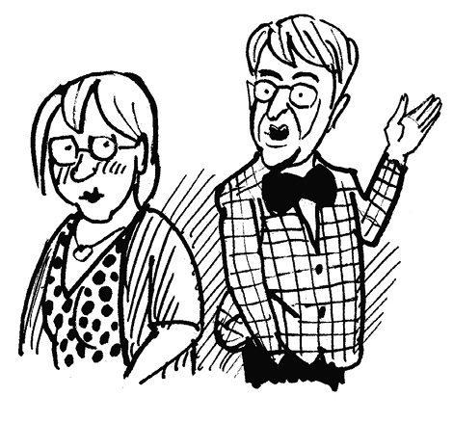
138. . Искушение
– Шеф, у меня хорошая новость! Наш банк дарит вам дополнительную пластиковую карточку! Бесплатно! – сообщила мне мой бухгалтер, протягивая мне карточку и запечатанный ПИН-код.
– Поблагодарите банк, но мне третья карточка на один и тот же счет не нужна! И так уже все пластиковые карточки, водительские права и страховки в мое портмоне не помещаются... Отнесите им эту карточку назад, – сказал я.
Совсем забыл бы об этой истории, если бы не проблема, с которой я столкнулся в польском супермаркете в связи с невозможностью оплатить выбранный мною товар моей пластиковой карточкой.
– «Невозможно осуществить вашу операцию, недостаточно средств!» – сообщение, которое пришло на мой мобильный.
– Почему вы так плохо работаете? Ваш оператор присылает информацию, что нет средств, а средства там есть! Их там даже больше, чем мне было нужно! Я это точно знаю, ведь я уже почти полгода этой карточкой не пользуюсь! – пожаловался я в банк.
– А вы уверены, что не снимали с вашей карточки деньги? – спросили меня сотрудники банка после проверки моего счета. – У нас видно, что вы регулярно в течение полугода снимали с вашей карточки деньги! Причем в те дни, когда вам начисляли заработную плату. Кстати, этот банкомат находится рядом с вашей клиникой.
– Но я ничего не снимал!
– Может быть, кто-то из ваших близких, кто может воспользоваться вашей карточкой?
– Но я бы об этом знал! – возразил я.
– Хотите узнать, кто снимал с вашей карточки деньги? – спросил меня начальник службы безопасности банка. – Это несложно, ведь в каждом банкомате есть видеокамера!
– Да, конечно же, хочу!
– Смотрите! Вы узнаете этого человека?
– Да! Это... мой бухгалтер!!!
– А вот скажи мне, если бы ты или я спросил у каждого из своих сотрудников, взяли бы они со стола шефа, скажем, сто... нет... тысячу или десять тысяч долларов, если бы никто и никогда об этом не узнал? – спросил меня один мой друг, когда я ему рассказал эту историю. – Что бы каждый из них ответил?
– Конечно, не взял бы!
– А что бы подумал?
– Конечно, нет!
– А что бы сделал?
– А никто не знает! – продолжил мой друг. – Каждый говорит правду, но если бы им эти деньги были очень нужны? Если бы им показалось, что они изменят их жизнь?
– Может быть, он и прав! – подумал я. – Не нужно вводить никого в искушение, чтобы проверить, справится он с ним или нет! Вот моя бухгалтер – не справилась! Может, она об этом изначально и не думала, но у нее появилось искушение – моя карточка и ПИН-код к ней! А вот справиться с этим искушением она не смогла!
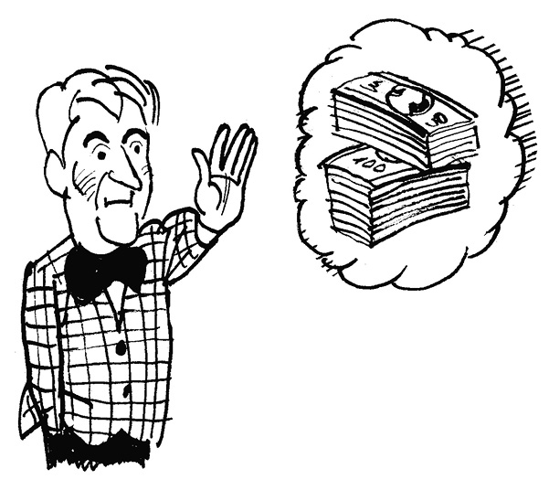
139. Мой грех
Только-только открывшись во Львове в 1998 году, мы, как и другие клиники, предлагали своим пациентам все виды стоматологических услуг, включая дентальную имплантацию.
Время от времени показывая своим гостям медаль (отличие) «Первая образцова клиника» от мирового производителя оборудования компании «KaBo», которую вручили не где-нибудь в Ницце, а во Львове, я начал задумываться над тем, что иметь такую крутую клинику мало и что нельзя делать в ней то, что делают во всех остальных клиниках города!
– Раньше изготовление мостов и препарирование ради этого соседних здоровых зубов было нормальным, ведь другой технологии не было, – говорил я своим пациентам. – Но теперь препарировать здоровые зубы – это плохо, ведь есть альтернатива, позволяющая «вернуть» отсутствующие зубы, не повреждая здоровые! Это – зубная имплантация!
Примерно через год я вдруг понял, что я сам просто не могу предлагать пациентам мосты, ведь я-то знаю, насколько это плохо! Мне снились сны, что я обманываю своих пациентов и не говорю им, что их ожидает в будущем!
– Не могу брать грех на душу и точить здоровые зубы! – сказал я своей помощнице Тане, которая все время находилась со мной и слышала все, о чем я разговариваю с моими пациентами. – С сегодняшнего дня я отказываю людям в изготовлении мостов!
– Я вас поддерживаю, шеф! Это честно по отношению к людям! – сказала Таня.
Шло время... Год спустя ко мне в офис с самого утра постучалась Таня. Вся в слезах!
– Шеф! А, может, не надо?
– Что не надо?
– Не хотят ОНИ эту вашу имплантацию! Они пришли в вашу крутую клинику и согласны платить больше! Но платить за мосты, а не за имплантаты!
– ???
– Я просто села и посчитала, что из 100% тех, кто к нам пришел, у нас остается только 10%. Все остальные уходят! Уходят к другим стоматологам, в другие клиники, где им делают мосты!
– ???
– Я же вижу, что вам трудно платить нам зарплату и обслуживать кредиты! Давайте будем делать то, что они хотят! Давайте будем делать мосты!
– Нет, Таня, не могу! Я ведь дал слово себе!
– Но вы же отказываетесь от денег! Вам готовы платить! Платить больше, чем другим! Платить за то, что вы умеете!
...Прошло много лет, и ко мне снова пришла Таня:
– Шеф, знаете, как хорошо, что вы настояли на своем! Сегодня, в отличие от многих, вы можете сказать, что у вас есть своя философия! Вы ведь уже 15 лет держите свое слово! – сказала Таня.
– ???
– Вас трудно скопировать!
– Почему? Многие могут отказаться от препарирования здоровых зубов!
– В том-то и дело, что это не так просто! Ведь нужно отказаться от денег!
140. День рождения друга!
Когда с помощью родителей мы с женой купили половинку особняка в Рясне (район базара-барахолки в пригороде Львова), мы были очень счастливы! Это было в 1985 году, через год после моего окончания института. Жена в том же году закончила консерваторию.
Особняк – это, наверное, преувеличение, ведь это была старенькая хибара, которая находилась в зоне сноса, так как она стояла прямо на «красной линии», где должна была проходить новая дорога. Дорога должна была проходить через новый микрорайон, который на месте таких же, как наш, особняков гигантскими темпами строили такие советские гиганты, как «Электрон», «Сельмаш», «Автопогрузчик» и «Конвейерный завод».
Как я теперь, спустя почти 30 лет, понимаю, благодаря исключительно моей интуиции я решил в этом «сарае» сделать небольшую реконструкцию, не ожидая, пока нам вместо снесенного «особняка» выделят квартиру в новом девятиэтажном доме, ведь его... до сих пор так и не снесли!
8 мая мы в двух маленьких комнатах, с входной дверью, которая закрывалась целлофановой занавеской, отпраздновали в этом доме день рождения моей дочери Оленки. Ей исполнился один год.
До зимы мы вместе с женой (она подавала строителям кирпичи) закончили реконструкцию нашего «особняка», и у нас получились две комнаты и кухня! В этом доме в 1990 году родился наш сын Олег. Когда ему исполнился один год, мы переехали в наш, уже настоящий, дом, где живем и по сей день.
Но именно там, в Рясне, мы прожили пять счастливых лет!
Наши друзья очень любили к нам приезжать, ведь мы, в отличие от многих, жили отдельно, без родителей!
Друзья приезжали к нам в любое время суток, понимая, что мы всегда и ко всему готовы!
– Ну что? Пора строить бассейн! – однажды за ужином решили мы с друзьями, понимая, что это именно та ситуация, когда ни у кого не нужно спрашивать разрешения, можно строить бассейн или нет!
Уже на следующий день, после работы, я, Мирон Угрин и Володя Ванаш копали наш огород, которым, как нам казалось, можно было пожертвовать ради такого хорошего дела, как бассейн!
– Привет! – поздоровался со мной мой приятель, который, как мне показалось, по странному стечению обстоятельств 8 апреля проходил мимо моего дома, когда я в саду возле построенного в прошлом году бассейна загребал траву после недавно растаявшего снега.
– Дай Бог, хозяин! – поприветствовал меня еще один мой приятель, который тоже по странному стечению обстоятельств оказался на моем отшибе!
– А вы это к кому? – спросил я, рассматривая шикарный букет цветов, который держала в руках его жена.
– А нас... Сирота пригласил... на день рождения! – сказал мой приятель.
– Он пригласил вас... на свой день рождения... в мой дом?! – удивился я. – Только мне он забыл об этом сказать! Ну что ж! Придется встречать гостей! Как-никак день рождения... у меня дома!
Когда почти все гости собрались, приехал и мой друг на своей темно-бежевой «семерке». С ним приехала и моя жена Зеня!
Оказалось, что они заранее все спланировали, и он ждал ее под музыкальной школой, пока она окончит свои уроки.
– Извини, мы забыли тебе сказать! – сказала Зеня, понимая, что нужно было меня как-то предупредить.
– Помоги мне снять сетку забора! – позвал меня мой друг, после чего задом заехал своей «семеркой» под самые окна!
Выгрузив полный багажник продуктов, которые виновник торжества прикупил специально для этого праздника, он на полную мощность включил свой магнитофон, динамики от которого через открытый багажник издавали громкий, но в то же время какой-то неповторимый и приятный звук... или, может быть, мы просто были молодыми!
141. А деньги-то где?
Стоматологов и зубных техников много. Но хороших стоматологов и хороших зубных техников – мало!
– Какая технология производства штампованных металлических коронок лучше – «пушка» или «паровозик»? – вспомнил я мой вопрос, который я задавал своему наставнику Даниилу Абрамовичу Могилевскому, когда я еще учился на зубного техника.
– Если руки выросли не из того места, технология не имеет никакого значения! – ответил он.
– А если заплатить больше?
– Сколько бы ты ни платил денег, если человек не может, то он не может! Деньги ничего не изменят!
– Не технология и не деньги, а руки! Вот что главное! – запомнил я слова своего наставника.
Не знаю, изменилось ли что-то сегодня или нет, но тогда, лет 30 назад, когда я работал врачом-ортопедом на кафедре ортопедической стоматологии, из приблизительно 30 зубных техников «нормальных» было всего лишь двое или трое, причем лучшим, как считали многие врачи, был Орест Федун.
Мы почти всей кафедрой хотели, чтобы работу делал именно он.
– Давай, поднимай цену! – советовали ему мы. – Может, очередь к тебе уменьшится.
– А мы что, рыжие? – решили продавать свои изделия дороже и другие зубные техники, узнав, что Орест повысил цены за свои работы.
– Ну почему никто из зубных техников не сказал, что его устраивает то, что есть?! – подумал тогда я. – Неужели они не видят, что им очень и очень далеко до того качества, которое генерирует Орест?
Лет через 10, когда я был уже доцентом кафедры, ко мне пришел один совсем не старый, но полностью беззубый пациент, приятель моей знакомой, которому было нужно сделать два полных съемных протеза.
– Доктор, помогите, сил больше нет! Это уже, наверное, пятые или шестые протезы, которыми я ни есть, ни разговаривать не могу! Одна надежда на вас! – почти со слезами на глазах обратился ко мне он.
– Кому же отдать эту работу? – размышлял вслух я среди своих коллег-доцентов. – Ведь техников, которые ее сделают как нужно, просто нет!
– Давай я тебе сделаю эту работу сам! – сказал мне мой коллега по кафедре, теперь доцент, а в прошлом – зубной техник, как и я.
– А ты сможешь? – засомневался я. – Лично я не смогу, ведь я уже давно не работаю зубным техником!
– Я возьму самую дорогую пластмассу, самые дорогие искусственные зубы! Но... это будет очень дорого! – сказал мой коллега-доцент, который решил подработать зубным техником.
– Хорошо! – согласился я, понимая, что это чуть ли не единственный выход. – Мне все равно, сколько это будет стоить! Я своему пациенту все объясню! Для меня главное – ему помочь!
Прошло несколько недель напряженной совместной работы, и мы втроем – я, пациент и мой коллега-доцент, который решил подработать зубным техником, радовались, как красиво выглядят и как хорошо держатся во рту восковые конструкции будущих протезов.
Остался всего один этап – замена воска на пластмассу!
Но случилось непредвиденное! Мой коллега-доцент, который решил подработать зубным техником, во время этого этапа допустил ошибку, и протезы получились слишком толстые (грат) и требовали переделки!
– Богдан, извини! Я отдал пациенту эти протезы как временные! Денег я за них не взял! – в расстроенных чувствах сообщил ему я.
– А откуда мне знать, взял ты деньги или нет?! – расстроился мой коллега-доцент, который решил подработать зубным техником. – Да и как же я верну деньги, которые я потратил на искусственные зубы и на пластмассу?
– Но ведь это не протезы! Это мусор! Нам нужно делать новые протезы!
– Если не хочешь за них платить, отдай их мне! – сказал мне он.
А вчера, спустя 20 лет, я зашел на кафедру и встретил своего коллегу-доцента, который тогда решил подработать зубным техником. Вспомнив этот случай, он сказал мне, что эти протезы по сей день являются пособием для студентов!
Надеюсь, что пособием, которое демонстрирует золотые слова моего наставника: «Если человек не может, то он не может! Сколько бы ты ему не платил! Самое важное – это не технология и не деньги, а РУКИ! Но их, к сожалению, мало!»
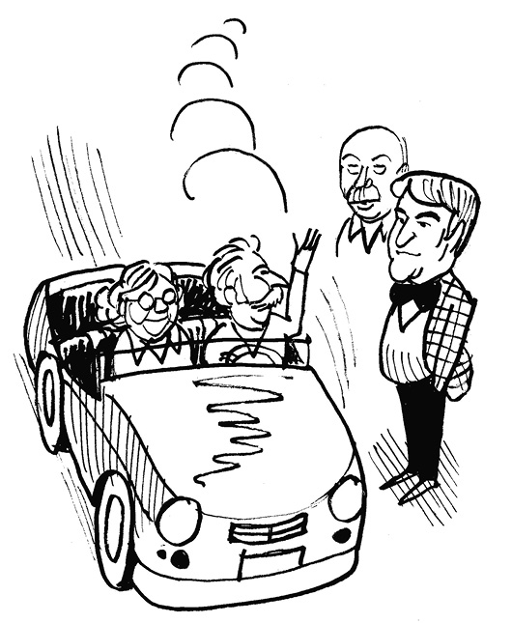
142. Время обеда
– Знаешь, какая разница между тем, когда обедают чиновники и бизнесмены? – спросил меня однажды мой друг.
– Нет, не знаю! Я ведь не чиновник и не бизнесмен!
– Чиновник обедает с часу до двух, а бизнесмен – когда хочет!
– Есть еще и другие, кто обедает тогда, когда хочет! Это пенсионеры! – сказал я своему двоюродному брату, проживающему в Германии, с которым мы обсуждали тему, как обедают и ужинают люди в Украине, а как в Германии.
– Посмотри, как много стариков ездят на дорогих и спортивных автомобилях, – продолжил я, показывая ему пожилую пару на красном «Феррари», проехавшую мимо нашего ресторана.
– Потому что о них заботится государство, – сказал мне мой брат. – А вот молодые люди должны заботиться о себе сами!
– А как ты думаешь, у кого более гарантированное будущее – у меня, сотрудника частной фармацевтической компании, который зарабатывает 4 000 евро в месяц, или у мужа моей родной сестры, который живет в Дрездене, работает государственным служащим (чиновником) и зарабатывает 2 000 евро в месяц? – неожиданно спросил он.
– ???
– Меня могут уволить в любое время, а его – никогда! Мне могут не дать кредит, а ему всегда его дадут! Потому что он – чиновник! Но ни мне, ни ему на таких дорогих автомобилях не ездить! У нас тут так: если у родителей не было таких автомобилей, то их дети о них даже и не мечтают! – резюмировал мой брат.
– Так кто же эти старики, которые на них ездят?
– Люди, которые занимаются или раньше занимались бизнесом! – услышал я, но так и не понял, как государство заботится о стариках.
– А я купил себе частный кабинет! – похвастался мне молодой стоматолог из Болгарии, который недавно переехал во Францию.
– Как же ты его купил, и кто тебе его продал? – спросил я.
– Понимаете, во Франции открыть новый кабинет очень сложно. В то же время, если владельцу стоматологического кабинета исполняется 65 лет, он обязан продать свой кабинет. Продав его, он сразу становится богатым и может позволить себе многое.
– Мне же, для того чтобы купить такой кабинет, государство дает льготный кредит на 30 лет, пока мне не исполнится 65. А потом – все сначала! Я должен буду его продать. Вот мой хозяин прямо на следующий день после продажи кабинета купил себе новый спортивный автомобиль! – завершил свою историю он.
Все это я почему-то вспомнил во время нашего с приятелями обеда в пригороде Мюнхена, когда мимо нас на новеньком черном «Мерседесе» S-класса проехал Вольфганг Хаазе, которому исполнилось 79 лет.
Вот уже несколько лет подряд мы с нашими коллегами чуть ли не со всего мира празднуем его день рождения. Он и дальше руководит издательской компанией «Квинтэссенция», которую создал много лет тому назад.
– Не знаю, как помогло ему его государство, но уверен, что оно ему как минимум не мешало! – раздумывал я.
– Не знаю, купит ли его сын Кристиан Хаазе у него компанию или она перейдет ему в наследство, – не покидали меня мои мысли. – Но знаю, что мне скоро 55 лет, и для того, чтобы в будущем я купил себе красный «Феррари», я могу рассчитывать только на себя, независимо от того, когда у меня обед!
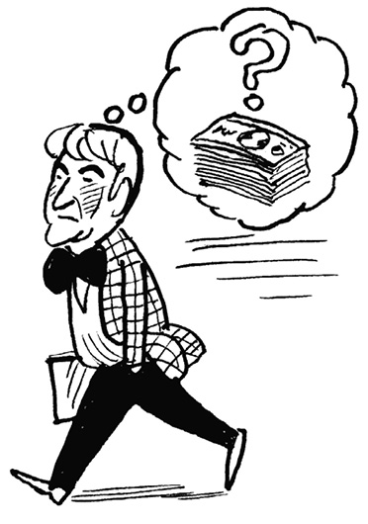
143. Всем хорошо быть не может
Дом, в котором расположена клиника, находится в престижной части города, прямо напротив замка графа Потоцкого – жемчужины Львова.
Если кто спрашивает, где находится «Клиника Заблоцкого», мы отвечаем: напротив замка графа Потоцкого! – любят говорить мои сотрудники. – А если кто спрашивает, где находится замок графа Потоцкого, мы отвечаем: напротив «Клиники Заблоцкого»!
Но эта поговорка возникла значительно позже, а тогда, в 1996-м, в голову приходили совершенно другие мысли, вплоть до того, чтобы отказаться от цели открыть в этом доме свою клинику.
Буквально сразу после того, как я занял денег и купил для клиники одну квартиру площадью 100 м², соседи решили срочно продавать другую, смежную квартиру такой же площади.
«Где же взять деньги? У кого их занять, ведь это помещение имеет ценность только тогда, когда оно выкуплено целиком? – ломал голову я. – Ведь если его выкупит кто-то другой и сделает там, например, какой-то бар, то клиника потеряет всю свою привлекательность!»
– Ну, вот если бы ты предлагал мне какой-то общий бизнес, то, возможно, я бы согласился инвестировать средства в такой проект, а так… извини, одолжить денег я не могу, – сказал мне мой приятель, который в моем списке возможных кредиторов был последним.
«Ну что ж?! Придется искать другой выход! Возможно, я действительно как-то бездумно решил открывать клинику, не имея для этого денег?» – думал я.
Может быть, стоить поискать какие-то другие пути, для того чтобы заработать денег, а… потом открыть клинику?
«А что если открыть там ресторан?» – размышлял я, надеясь, что это именно тот бизнес, который позволит заработать денег для открытия клиники.
Недавно у меня, по дороге в Польшу, гостила одна знакомая Рита, собственница какого-то киевского ресторана, которой мой друг делал ремонт.
«Раз она делает такой дорогой ремонт, значит, бизнес у нее идет хорошо?! – рассуждал я. – Да и она сама хвасталась, что это очень успешный бизнес!»
– А как тебе идея открыть ресторан? – вернулся я к своему приятелю, который отказался одолжить мне денег.
– Да, эта идея мне нравится! Первый этаж, напротив замка Потоцкого – это хорошо! – после нескольких дней раздумий сказал он. – Но только моих денег для этого мало. Я пригласил еще одного своего друга! Ты его знаешь!… И мы тебя знаем! Мы даем тебе деньги, но сам понимаешь, мы заняты другим! Рестораном будешь заниматься только ты. Но твоя… одна треть!
Вот что значит хорошая идея и хорошее место! Не вложив ни копейки денег, я уже «заработал» треть от всех вложений – радовался я и с энтузиазмом взялся за дело.
– Рита! Вы меня помните? Мне нужен ваш совет?! – напросился я в гости к Рите. – Понимаете, я и мои приятели решили открыть ресторан! Научите меня вести этот бизнес?!
– Хорошо, присылай ко мне Зеню, и я ее научу! – сказала Рита.
– Причем здесь Зеня? Зеня – учитель музыки! Это я… с приятелями хочу открыть ресторан! – возразил я.
– Хорошо, пусть Зеня приезжает, и я ее научу! – как-бы не услышав меня, продолжила она.
– Да нет, вы не поняли! Зеня здесь ни при чем! Она работает в специализированной музыкальной школе и не собирается менять работу! Это я… с приятелями… – начал говорить я.
– Это ты ничего не понял! – перебила меня она. – Ты просил меня научить тебя делать этот бизнес?!
– ???
– Так вот! Это такой бизнес, что всем хорошо быть не может! Или тебе с Зеней будет хорошо, или твоим приятелям! Выбирай!
– Прошу меня извинить, но я вынужден отказаться от вашей заманчивой инициативы – не вкладывая собственные деньги, иметь одну треть в нашем общем бизнесе – ресторане на Коперника, – заявил я своим приятелям по возвращении из Киева.
– Мне дали понять, что это успешный и прибыльный бизнес, но только для одной стороны, – продолжил я. – Или я должен вас обманывать, или вы меня.
– А если на этих же условиях мы войдем в твой проект клиники?
– Нет, клиника будет только моя. Просто пока еще не время, – сказал, прощаясь, я.
– Подожди! – догнал меня мой приятель прямо у калитки. – Вот возьми. Это деньги на вторую квартиру. Когда сможешь, тогда и отдашь.
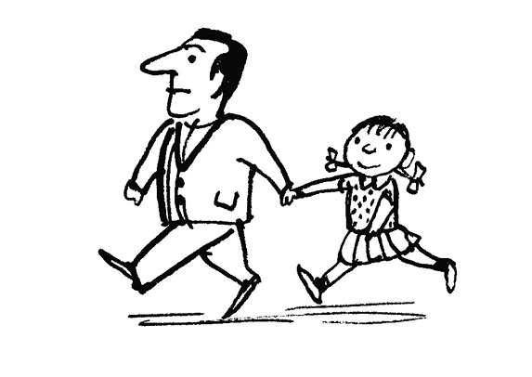
144. В пятках
По состоянию на сегодня обязанности моих администраторов записаны на 40 страницах печатного текста формата А4.
– Зачем вы каждый раз заставляете меня записывать все, что вы мне сказали? – возразила мне мой администратор лет 10 назад. – Я же не дура какая-то. Я осознала свою ошибку и все запомнила! Больше такого не случится!
– Все очень просто, дорогая! Тебя-то я уже научил! Я уверен, что второй раз ты не допустишь такой же ошибки. Но другой администратор в это время был выходной и о твоей ошибке не знает!
– И еще: администратор, которого сегодня нет, не знает ни о сегодняшней проблеме, ни о ее решении! – продолжил я. – Но самое главное в другом!
– В чем же?
– Лично ты, действительно, можешь не записывать в свои обязанности ни саму проблему, ни способ ее решения. Ты все это просто запомнишь! Но, так как такая ситуация, как сегодня, случается нечасто, ты спрячешь саму проблему и способ ее решения не в голову, а куда-то подальше, скажем, в пятки. А когда она возникнет снова, ты просто вытянешь ее оттуда и не допустишь конфликтной ситуации снова. Потом ты снова спрячешь все обратно!
– Ну и?
– А другой администратор не может залезть в твои пятки и найти решение проблемы, которой в его практике не было!
– Так я ей просто расскажу! Зачем же записывать?
– А если ты уйдешь в декрет, кто расскажет об этом новому администратору, который придет тебе на смену?
Вот таким образом весь опыт нашего общения с пациентами за 15 лет работы стал техническим заданием для нашей компьютерной CRM-программы, которая не только напоминает сотрудникам, что делать, но и помогает в общении с пациентами.
– Доктор, – обратился ко мне недавно один мой пациент. – Мы регулярно приводим к вам в клинику нашу дочь, и вдруг оказывается, что ей нужно ставить брекеты! А нельзя было этого не допустить? Она вся в слезах! Она же уже большая!
– Давайте посмотрим вместе на медицинскую карточку вашего ребенка, – сказал я, открывая компьютерную программу. – Вот смотрите: мы трижды в течение пяти лет, когда ваша дочь была маленькой, приглашали вас и вашу жену привести вашу дочь и обсудить с ортодонтом необходимость коррекции ее прикуса специальной пластинкой, чтобы в будущем не ставить ей брекеты.
– Ну?
– Вы отказывались! Именно так сказала нам бабушка Анастасия, мама вашей жены, которая всегда приводила вашу дочь к нам в клинику! Ни вас, ни вашей жены мы ни разу и не видели! – сказал я, показывая ему историю его дочери.
– Но она об этом нам ничего не говорила! Или, может быть, мы не обратили на это внимания? Извините, доктор! Как я могу поговорить с ортодонтом?
Вот так! Никакого конфликта, а ведь за то время, пока у нас лечилась его дочь, мои администраторы, а также некоторые врачи, с которыми мы открывали клинику, ушли в декрет, но информация, о чем они говорили с бабушкой, у нас осталась!
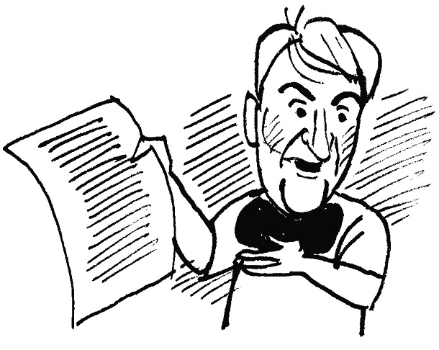
145. Ты меня уважаешь?
– Слушайте, друзья! – обратился я к своим приятелям Мирону и Олегу в начале 2009 года. – Вот вы уже много лет занимаетесь имплантацией в разных клиниках Киева, а я только собираюсь на этот рынок, ведь у меня в Львовской клинике увеличилось количество приезжих пациентов со всей Украины!
– Как вы смотрите на то, чтобы мы вместе сделали в Киеве специализированный центр дентальной имплантации (с настоящими операционными и анестезиологией), необходимость в котором для столицы вполне очевидна! – продолжил я.
– ???
– Я все посчитал! Помещение возьмем в аренду, а вот все остальное будет нам стоить немногим более 1 миллиона евро. Думаю, что если каждый из нас внесет по 350 тысяч (собственных денег, возьмет кредит в банке или в долг у друзей), то это будут вполне сбалансированные – как риски, так и вложения. Команда будет у нас одна на всех, а каждый из нас будет работать в этой клинике по два дня в неделю. В будущем, когда мы станем на ноги, каждый из нас сможет сделать свою собственную клинику.
– Супер идея! – согласились мои друзья.
Подождав какое-то время и так и не дождавшись никакого ответа от своих друзей, я решил делать такой центр сам...
– Знакомьтесь! Это – Центр Стоматологической Имплантации «Клиника Заблоцкого»! – сказал я своим друзьям, показывая им свое детище. – Вот если бы вы тогда согласились, то название этого центра было бы другое.
– А знаете, так или иначе я работаю в этой клинике по вторникам, средам и четвергам, а в пятницу, субботу, воскресенье и понедельник – я во Львове. Вот если бы ты, Олег, хотел, смог бы работать здесь по понедельникам, а ты, Мирон, – по пятницам и субботам, – предложил своим друзьям я. – Вся клиника к вашим услугам, а мои сотрудники будут обращаться к вам не иначе как «Есть, Шеф!».
– Принимается! – согласились мои друзья!
– Но у меня есть одна просьба, – уточнил я. – Мой коллектив уже привык работать по нашим стандартам, и вы, как и я, обязаны им следовать. Например, самое важное – это консультация!
– Хорошо... – как-то нехотя согласились они.
– Консультация должна длиться не менее часа! У нас есть такой документ, как «совесть», и в нем указано 30-40 вопросов, которые вы должны обсудить с пациентом во время консультации. Например, сколько ЭТО будет длиться, сколько ЭТО будет стоить, какие гарантии... – продолжил я. – Если вы что-то забудете, мои ассистенты, которые вместе с вами будут присутствовать на консультации, вам напомнят.
– ???
– Почему Олег Михайлович перестал приходить к нам по понедельникам? – через некоторое время спросил я своих сотрудников, которые с ним все время работали.
– Понимаете... трудно ему с этими вашими стандартами! – сказали мне в один голос они. – Ему для консультации хватает нескольких минут! Он привык все делать по-быстрому, что-то наподобие того, как «Ты меня уважаешь?», и, если человек скажет «Да, мне же вас рекомендовали», он может сразу же оперировать!
– Да, трудно, наверное, моим друзьям с моими стандартами, – подумал я. – Их можно понять, ведь каждый привык все делать по-своему!
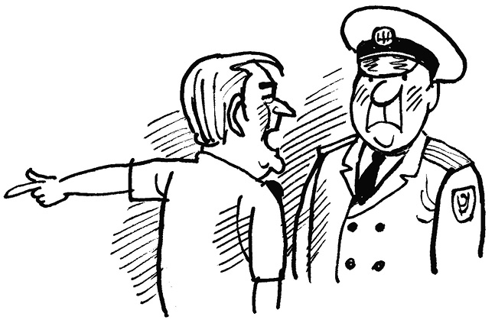
146. Лимит кассы
Года за два перед тем, как открыть собственную клинику, я пришел в гости к другу, который открыл свою частую клинику раньше меня.
Так как он был занят с пациентами, меня пригласили подождать в его кабинете.
Разместившись на диване, я рассматривал его книги – целую библиотеку, которую так скрупулезно собирал мой друг.
И вдруг в кабинет весьма резко вошли несколько молодых незнакомых мне людей, один из которых, со шрамом на лице, сразу сел в кресло главного врача и выставил свои ноги на стол!
– Что это у нас тут лежит? – начав перебирать бумаги на столе, как бы сам себя спросил он.
Через минуту вошел мой друг, и я понял, что ему стало не по себе, когда он увидел своих «гостей» и меня, на миг потерявшего дар речи от увиденного.
Уже и не помню всех деталей этой истории, но хорошо помню свое желание застрелить бандита, сидящего в кресле моего друга, будь у меня в руках пистолет.
– С кем работаешь? – первое, что я услышал от таких же непрошеных гостей, когда я только начал ремонт своей будущей клиники на улице Коперника.
– Работаю!
– С кем работаешь, я спрашиваю? – повысил голос мой собеседник.
– А ты как думаешь? – таким же голосом спросил его я.
– Не знаю! Поэтому и спрашиваю! – не ожидая моего громкого вопроса, снизил голос он. – Это моя территория!
– Нечего спрашивать! А ты как думаешь, можно на этой улице делать такой грандиозный ремонт, ни с кем не работая? – начал повышать голос я.
– Нет, конечно!
– Так вот... пошел вон! – отрезал я, сам поражаясь своей смелости. И откуда у меня взялись такие слова?! – Раз это твоя территория, то ты сам должен знать, с кем я работаю!
– У нас проблема! – сказала мне мой бухгалтер, которую вызвали в налоговую где-то через год после того, как мы открылись.
– Какая?
– Нам выписали штраф за превышение лимита кассы! Штраф в размере 30 тысяч гривен! Это около 7 тысяч долларов США!
– Но ведь мы не превышали никакого лимита? – возразил я.
– Не превышали! Но, помните, в прошлые выходные мы работали?
– Помню!
– Вот тогда один пациент оплатил коронки! Сумма превышала наш лимит кассы, и, если бы это был рабочий день, мы должны были бы вызвать инкассаторов, чтобы эти деньги не оставались на ночь в нашей кассе. Но так как это был выходной, инкассаторы не работали!
– Так почему штраф?
– Потому что налоговая «наехала» на инкассаторов, и они дали справку, что они в этот день работали, но мы их не вызвали!
– ???
– ...ОНИ говорят, что если вы заплатите 2 тысячи долларов (в конверте), они это дело закроют!
– Но это ведь нечестно! Мы подаем в суд! Если мы проиграем, то заплатим эти деньги государству, но не ИМ!
– Шеф! У нас проблема! – буквально вбежала в мой кабинет администратор. – Вокруг клиники – милиция в черной форме и в масках! В холле какой-то полковник и два милиционера, которые выломали входную дверь! Пациенты все испугались! Полковник требует вас!
– Ты кто такой?! – буквально налетел я на полковника. – Ты как сюда попал?
– ??? – оторопел он.
– Вон отсюда! – буквально кричал я. – Вышел за дверь, забрал отсюда свои «маски-шоу» и, если нужно, вошел как человек!
...Он ушел... и больше не приходил! Штраф... отозвали! Говорили, что в налоговой никак не могут найти ответ на вопрос «кто же за ним стоит?!».
Да никто! Но они в это никогда не поверят! И это то, что отличает таких, как я, от таких, как они!
Это было давно, и очень хочется, чтобы такое никогда не вернулось ни ко мне, ни к моим друзьям и ни к кому, кто не хочет жить «по понятиям»!
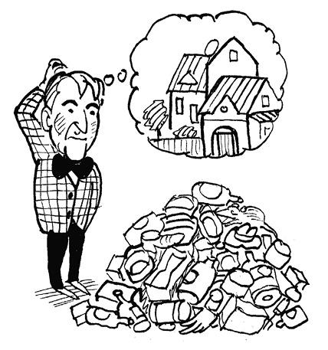
147. Пан и партократ
Даже сегодня в некоторых больших городах наблюдается такой феномен – в границах кольцевой дороги города де-юре есть села, которые принадлежат районным центрам, расстояние к которым исчисляется десятками километров, хотя жители, по сути, живут не в селе, а в городе.
Вот в таком вот селе живу и я.
«Но как выбрать место для строительства?» – думал я тогда, в 1988 году, когда нужно было принимать решение, где строить свой дом.
Искать, конечно! Хорошее место найти просто так невозможно.
Сев за руль своих «Жигулей», я очень долго ездил куда глаза глядят, пока не наткнулся на… свалку.
Ковш от трактора, какие-то железные кровати и много чего другого, делали это потрясающее место на окраине села, рядом с лесом, обычной свалкой. Свалкой, на месте когда-то сгоревшего леса, куда все село и, наверное, не только оно, свозило ненужные крупногабаритные вещи.
С одной стороны улицы – дома, а с другой – свалка!
Всю жизнь здесь живу и не мог подумать, что на этом месте может быть дом! – как-то очень искренне сказал мне один мой будущий сосед, когда я расчистил всю территорию от мусора и начал строить фундамент.
– Партократ! – кричали и возмущались другие. – Откуда только у людей берутся деньги?!
– Я не партократ! Я обычный стоматолог! – говорил им я, но судя по количеству недовольных, они меня не слышали.
– Какой-то непонятный одноэтажный дом, вокруг которого одна трава, цветы и никакой картошки, – удивлялись потом многие мои соседи.
– Все НЕ как у людей, – возмущались другие.
«Наверное, время все расставит на свои места, и сегодняшние дети, а завтра молодые люди, смотря на мои газоны и на ИХ картошку, разберутся: что такое хорошо, а что такое плохо», – думал я.
Понимая, что и сегодня такое место для дома найти очень трудно, я осознавал, что единственным его недостатком является 600 метров плохой дороги.
– Давайте скинемся и сделаем дорогу, – около 10 лет тому назад, решил я обойти всех близких и дальних соседей.
«Нет, ничего не получается. Никто не хочет давать на это свои деньги, – через некоторое время понял я. – Нужно делать дорогу самому».
– Если здесь будет хорошая дорога, то машины будут ездить слишком быстро, – говорили некоторые люди и буквально ложились под трактор.
– А то, что грязь вокруг после дождя и пыль столбом в сухую погоду – это нормально? – возражал я.
– Вы не против, если я вам сделаю новый забор? – ходил я по соседям. – Мне нужно, чтобы все заборы на улице были в одну линию, а не так, как сейчас, – кто куда.
– ???
– Да и тротуар около вашего забора… я сделаю. Не волнуйтесь! Я все сделаю… Вам ничего платить не нужно! Вы не будете против, если возле вашего дома, тут, где сейчас только тропинка, будет дорога?
– А забор мне тоже сделаете… и сетку? – спросил пожилой сосед. – Если сделаете, то я не против.
– А еще калитку! – бросил мне вдогонку он.
– Понимаете, чтобы наша улица была ровной, а не извилистой, как сейчас, мне нужно у вас немножко отрезать вашего огорода?! Вы не против? – обратился я к другому соседу. – А вы не расстроитесь, что вашему соседу напротив мы добавим такой же кусок: улица, чтобы быть красивой, должна быть одинаковой ширины, понимаете?
– Ты знаешь, как люди называют эту улицу… ну… ту, где раньше была тропинка? – несколько лет тому назад спросила меня моя мама, которая была единственной из нашей семьи, кто общался с соседями, ведь в последнее время мы с женой там только ночуем.
– Улица Заблоцкого, – со слезами на глазах сказала она.
– Слушай, сынок, опять приходили соседи, – как всегда взволновано начала рассказывать мне мама. – Они хотят, чтобы ты стал депутатом.
– Нет, мама. Я уж лучше останусь стоматологом.
Да! Многое изменилось. Теперь, спустя 25 лет, многие люди обращаются ко мне не иначе как пан (господин), а старые люди даже снимают передо мной шляпу.
Что ни говорите, а приятно все-таки. Не так то, что тебя называют паном, как то, что перестали называть партократом.
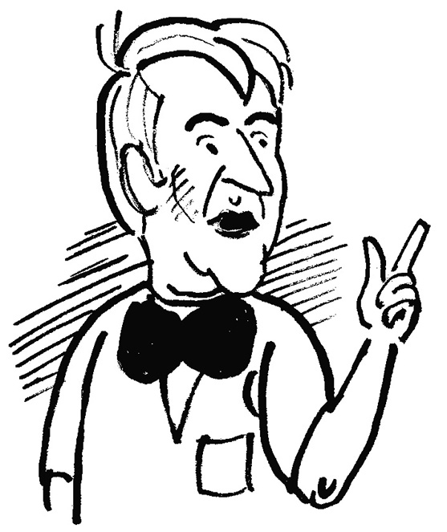
148. . Свежесть дыхания
К концу 1997-го, после того как уже больше года, когда начали ломать старые стены, мы продолжали консультироваться над окончательным проектом клиники. Показывая чертежи, где за основу были взяли каталоги компании «КаВо», я тем не менее советовался со всеми, кому это было интересно и кто был готов вступать в такую дискуссию.
– Что-то мало клинических кабинетов на такую площадь?! Всего лишь три! А я бы сделал как минимум пять! – сказал мне профессор Валерий Неспрядько – человек, которому я очень обязан за его ценные советы по моей кандидатской, а потом и по докторской диссертации.
Найдя решение, каким образом можно сделать пять клинических кабинетов, мы с Олегом Мацехом решили внести изменения в проект, провести в эти помещения необходимые для подключения установок коммуникации и заглушить их для будущих времен.
– Пока останавливаемся на трех кабинетах, как и планировали, но если будет необходимо, мы всегда сможем в этих двух помещениях разместить клинические кабинеты, – сказал Олег. – Да и времени до окончательного заказа оборудования у нас еще много.
– Слушай, Олег? – спросил я, когда мы буквально в последнюю минуту перед бетонной стяжкой успели провести коммуникации в последний кабинет. – Что будет в четвертом кабинете – понятно, а вот что мы будем делать в пятом кабинете?
– Как что?! – как-то слишком громко ответил Олег, как будто к нему пришла гениальная идея. – Профессиональную гигиену зубов.
– Кто же будет туда ходить?
– Как кто? Ваши же постоянные клиенты. Ведь на Западе это давно уже делают. Каждые шесть месяцев звонят своим пациентам домой и приглашают их на повторную процедуру.
– Да вы что?! Как это – звонить пациентам домой? – уж очень отрицательно отреагировал на эту новость мой друг, который открыл свою частную клинику несколькими годами ранее. – Это же противоречит всякому этикету!
– Что же тут думать! – в отличие от своего друга, как-то близко воспринял эту мысль я. – Покупаем пять кабинетов, а не три!
Оказалось, что это был первый такой кабинет в стране.
– Почему ты говоришь, что он первый, ведь мы раньше внедрили эту процедуру?– спросила моя очень близкая коллега, у которой была подобная клиника.
– Я говорю не о процедуре, а о кабинете, в котором ничего, кроме профессиональной гигиены, не делают!
…Спустя 17 лет я могу уже утверждать, что правильным было то решение! Именно кабинет профессиональной гигиены открыл для меня глаза на пустую нишу в этом бизнесе.
– Вы слышали о моей идее «Дентал СПА»? – спросил я приятеля, который показывал мне свой будущий «водный» комплекс из шести бассейнов, семи саун и одиннадцати СПА-кабинетов на горнолыжном курорте «Плай».
– ???
– Это кабинеты, в которых нет никакой стоматологии! Только чистка зубов и языка! Не хотите среди ваших СПА разместить мой «Дентал СПА»?
– ???
– Понимаете, люди, которые у вас отдыхают, как правило, занятые люди и не имеют времени ухаживать за своими зубами, так как считают себя здоровыми! Да и стоматологов они не любят! А здесь, у вас, будет возможность поухаживать не только за собой, но и уделить внимание детям! Мы почистим им зубы, подберем и продадим зубную щетку и пасту!
– Может быть… когда-то, когда будем строить пятизвездочный отель. Там тоже будет свое СПА, – ответил он.
– Вы еще хотите свое «Дентал СПА»? – спустя где-то полгода неожиданно услышал я в трубке голос моего приятеля. – У меня один кабинет в зоне СПА оказался свободным.
– Почему вы предложили Заблоцкому, а не мне, открыть у вас кабинет? – спросила моего приятеля его личный стоматолог и моя очень близкая коллега.
– Да потому что ты мне ничего не говорила, а Заблоцкий говорил!
– Я слышал, что, кроме курортов, вы открываете такие кабинеты в бизнес-центрах Лондона, Вены, Варшавы. А кто же в них будет ходить? – спросил меня мой приятель-стоматолог из одного большого города.
– Люди, у которых нет свободного времени. Люди, которые считают себя здоровыми. Люди, которые много курят или пьют много кофе или люди, которых просто беспокоит неприятный запах изо рта.
– «Свежесть дыхания» – именно так называется процедура чистки зубов для людей, которые считают себя здоровыми, – продолжил я свой рассказ моему приятелю-стоматологу, а теперь уже и партнеру по проекту «Дентал СПА», с которым мы открываем такой кабинет в большом бизнес-центре его родного города. – «Свежесть дыхания перед свиданием» или «Свежесть дыхания перед деловой встречей» – самые востребованные наши услуги.
– Почему я все это вам рассказываю?
– Да очень просто! Чтобы потом не говорили, что я вам не сказал.
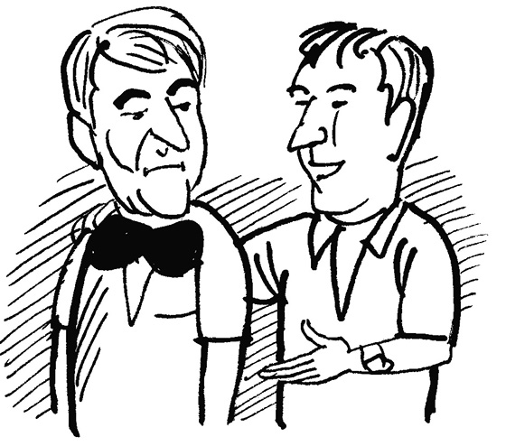
149. Сила воли
– Почему ты решил отказаться от своей профессии, которая приносит так много доходов? – в 1995 году задавали вопрос моему другу многие наши знакомые, которые не могли понять, почему он вдруг в 31 год решил все бросить. Бросить и начать сначала, в другом городе и совсем в другой отрасли, которую он сам еще и не выбрал.
– Понимаете, я работаю зубным техником. Я действительно хорошо зарабатываю, – объяснял мой друг.
– Ну, вот я сел и посчитал, что, работая с утра до вечера, я зарабатываю столько-то, – продолжил он. – Если же я не буду спать и работать еще 12 часов в сутки, то буду зарабатывать всего лишь в два раза больше.
– Ну?
– Что ну? Ну а если в будущем мне будет этого мало? Ведь больше я своей профессией и не заработаю.
Вот это сила воли!
– Ты уже второй или третий раз рассказываешь мне, какой сон тебе приснился в самолете по дороге в Бразилию, – напомнил мне о моем желании открыть клинику в Киеве мой друг Зенко. – Когда ты, наконец, откроешь свою клинику в Киеве?
– Да, согласен. Мой сон, о котором я тебе говорил, был в 2006-м, а теперь 2009-й. Но я ведь уже с десяток раз ездил в Киев выбирать помещение для клиники, но там все слишком дорого, да и выбор маленький.
– Ты лучше так и скажи, что сила у тебя есть, воля тоже есть, а вот силы воли нет.
– Да нет! – начал оправдываться я. – Я как раз думал об этом, проезжая недавно через Киев, где предложение в виде объявлений «Сдаю в аренду» превышает спрос! Благо на улице кризис!
– Ну так чего же ты ждешь?
– Игорь! У меня к тебе просьба, – позвонил я буквально на следующий день своему другу и сокурснику еще по медицинскому училищу, который в 1995-м сменил-таки профессию и переехал в Киев. – Я прилетаю в субботу утром, а вечером вылетаю назад. Я уже купил билеты. Мне нужно, чтобы ты подобрал мне несколько помещений на выбор для клиники.
Это было в конце марта.
А уже 8 апреля, приехав в Киев к моему другу на день рождения, мы вместе с ним приехали на объект, который в прошлый раз выбрали.
– Почему вы не сняли с окон объявление «Сдаю в аренду», – спросил мой друг хозяев помещения.
Не хотите сдавать под стоматологию? – как бы прочитав ответ в их глазах, сказал он. – Я согласен, что под стоматологию нужно делать большую реконструкцию! Но вам что нужно? Чтобы исправно платили арендную плату? Так? – продолжил свой монолог он.
– Поймите, ему, – показал он пальцем на меня, – трудно въехать, но еще труднее выехать. Поэтому вам нечего переживать. Это надолго. Вот вам задаток, – протянул он 20 тысяч долларов. – Снимайте объявление, и мы поехали.
– У меня больше нет, – сказал уже в машине мой друг. – Но теперь это уже твои проблемы.
Да, жил я себе спокойно. Клиника работала. Никому и ничего уже не должен… А тут?! Наша песня хороша, начинай сначала.
Так или иначе, через два месяца клиника открылась!
Самое сложное – это начать! – спустя пять лет могу сказать вам я. Отказаться от преимуществ старого и начать!

150. Обслуживание
– Наш самолет набрал заданную высоту, и через несколько минут мы приступим к обслуживанию, – объявила стюардесса.
– Почему они говорят, что это – обслуживание? – очень часто задумываюсь я, слушая это всегда одинаковое объявление. – Какое же это обслуживание?!
– Мужчина! – именно так обращаются к вам даже тогда, когда вы летите бизнес-классом. Они же не знают вашего имени, хотя узнать его не так сложно, ведь оно указано у каждого в билете!
– Разве в полете так важно обслуживание?
– Да нет же! Главная задача – доставить вас из пункта А в пункт Б! И еще для них важна ваша безопасность, но никак не обслуживание!
– Говорит капитан корабля. Прошу прощения за задержку вылета, связанную с тем, что с полета сняли одного пассажира, и, по правилам безопасности, мы должны найти и изъять его багаж, – объявил капитан перед моим вчерашним вылетом в Батуми.
Даже объявление капитана, что наш полет Киев – Батуми будет длиться дольше, чем предполагалось, и что он будет проходить через Болгарию и Турцию, а не через Крым, никого не удивил, ведь после сбитого самолета «Малайзийских авиалиний», наверное, нет никого, кто не задумывался бы над тем, каким маршрутом будет лететь наш самолет...
– Что это за обслуживание?! Сколько можно ждать?! – время от времени можно услышать замечания в адрес официантов.
– Уважаемый! Вы в ресторане, а не в «Макдоналдсе»! У нас нужно подождать! – могут шутя или всерьез ответить официанты.
– Вам как всегда, доктор Заблоцкий? – фраза, которая говорит о том, что вас здесь узнают, и что вы знаете, какое здесь обслуживание.
Вполне понятно, что так происходит не сразу. Вот так и я в течение нескольких лет подряд ходил в один и тот же львовский ресторан «Дарвин» на пятом этаже большого книжного магазина.
Официанты, причем все, узнавая меня, мило улыбались и всегда предлагали мне... рыбу:
– Какая у нас вкусная рыба! Свежая!
– Спасибо! Но я не ем рыбу! – столько же лет подряд отвечал я им и всегда заказывал одни и те же мясные блюда.
– Как тебе наше обслуживание? – спросил меня однажды мой приятель Александр, совладелец этого ресторана. – Я вижу, ты у нас постоянный гость.
Ничего не отвечая, я подумал, что нужно как-то помочь приятелю с обслуживанием, и уже как постоянный гость, собрав всех официантов вместе, сказал:
– Можете между собой называть меня, как хотите, но я вас очень прошу, – запомните, не стоит предлагать мне рыбу! Я рыбу не ем!
– Вам как всегда? – спрашивает меня теперь официант, и я вижу, как он волнуется: а вдруг новый шеф-повар не угодит, ведь я-то знаю, каким должен быть салат из утки или телятина с гусиной печенью!
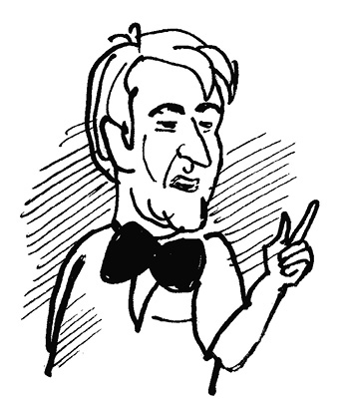
151. Деньги, которых нет!
– Я хочу открыть частную стоматологическую клинику и для этого хочу получить у вас кредит на покупку оборудования. У меня потрясающая идея! Такой клиники в Украине еще никто не открывал! – начал я свои похождения по львовским банкам в 1996 году.
– Хорошо! Покажите нам ваш баланс за последние три года!
– Что значит «баланс»?
– Нам нужно понять, насколько вы успешный предприниматель и позволяют ли доходы от вашего бизнеса обслуживать кредит.
– Послушайте! У меня не может быть никакого баланса, ведь у меня нет никакой компании! Я врач! Я только хочу... открыть клинику!
– Молодой человек, вы в своем уме? – на мое удивление, такой вопрос задавали мне чуть ли не в каждом банке, куда я только не обращался. – Кто же вам просто так даст деньги?!
– Я не хочу просто так! Вот здесь написано, что «для начинающего предпринимателя кредит под 7% годовых с отсрочкой, как правило, на три года – хороший старт для любого предпринимателя...» – показывал я вырезку из одной столичной газеты, которая и вызвала у меня желание обратиться в банк за деньгами.
– Но ведь здесь так написано! – не мог успокоиться я, когда передо мной закрывались двери всех банков и фондов.
– Я слышал, что в вашей компании можно получить товарный кредит на оборудование, – обратился я в киевское представительство компании «Сименс», которая занималась и производством стоматологического оборудования (теперь это отдельная компания «Сирона»), после моих похождений по банкам. – Вернее, я прочитал это в журнале «ДентАрт»! Кажется, речь шла о киевской клинике «Стедли».
– А вы, собственно, кто? – моя собеседница удивилась так, что я засомневался, знает ли она о том, что написано в журнале...
– Ну, я... тот, кому вы хотите дать кредит в виде обору­дования!
– Вообще-то, мы кредитов не даем... Но... если вдруг... будет какой-то неординарный человек, ну, скажем, личность, то, может быть, тогда... мы подумаем!
– Что ж тут думать! Я и есть этот человек! Я личность!
– Меня зовут Светлана Сапсай! Рассказывайте, чего вы хотите! – представилась моя собеседница, поняв, что без ответа я никуда не уйду.
Вскоре она, дилер львовского отделения компании «Сименс» Игорь Павлыш, а также очень крутой представитель компании из Германии Хармунд Пич гостили у меня в доме, посетили кафедру, на которой я работал, чтобы выяснить, являюсь ли я... личностью, которой можно дать кредит.
– Мне дали кредит! – похвастался я своему другу, доценту кафедры Леониду Мунтяну, с которым мы сидели бок о бок в одном кабинете. – Но всего лишь на год! Еду в Киев на переговоры, чтобы продлить срок возвращения кредита, ведь год – это нереально!
– А почему ты берешь кредит и покупаешь такое дорогое оборудование? – спросил мой друг. – Ведь можно же купить оборудование и дешевле.
– Да, можно! Но только за деньги, которых у меня нет! А так – есть возможность купить престижное оборудование без денег! В долг!
– А тебе нестрашно брать в долг столько денег? – спросил он.
– Страшно! Но в противном случае я должен признать, что денег у меня нет и никогда не будет!
– А ты не хочешь заехать по дороге в Винницу? Там есть потрясающая клиника! Ее возглавляет мой однокурсник Саша Панчук.
– Леня, что я там потерял? Какая может быть в Виннице клиника?!
– Клиника клиникой, но он в свое время тоже занимал деньги! Может, что-то подскажет...
– Да, это правда! – сказал мне Саша, как только мы встретились. – В 1990-м я занял столько денег, что мог бы купить за них 20 автомобилей!
Клиника Панчука действительно превзошла все мои ожидания. Гостеприимные хозяева – Саша и его жена Валя – показывали мне все, что, как я теперь понимаю, было для них нетипично, ведь они до этого не показывали клинику никому и не показывают ее и теперь.
– Саша! Я понимаю, что мне нужно очень много денег! Я готов их занять! – обратился я к хозяину клиники после экскурсии. – Но у меня к тебе только один вопрос.
– ?
– Я эти деньги когда-нибудь отдам?
– Не переживай! Отдашь! – сказал мне он и обнял меня так, как обнимают старых знакомых.
Спасибо вам, мои друзья Саша и Валя!
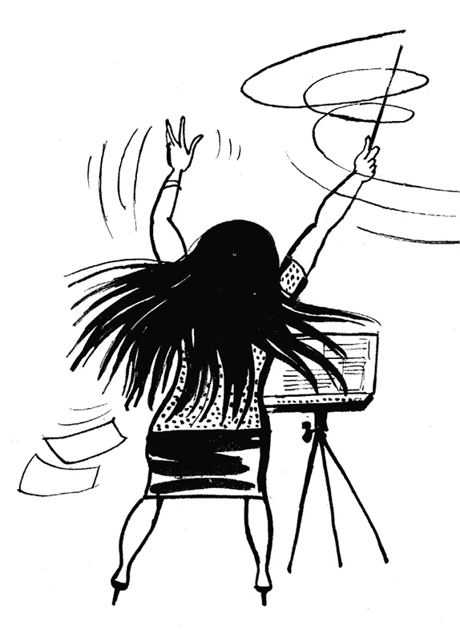
152. Оркестр
– Что это за специальность такая, что каждый день нужно играть на инструменте по шесть часов?! – возмущался я тем, как наша дочь готовилась к урокам музыки. Потом, работая ассистентом кафедры в медицинском институте, я удивлялся, как моя жена, преподаватель фортепиано, переживает перед академконцертом – своеобразным экзаменом.
Оказалось, что на академконцерт, кроме экзаменационной комиссии, могут прийти все желающие.
– Что-то ваша ученица сегодня не очень... – могли вслух сказать ей члены комиссии, ведь на экзамене все присутствующие понимают, как сыграл ученик и кто его преподаватель, ведь у преподавателя музыкальной школы в среднем всего лишь шесть учеников.
– Как ты великолепно подготовился! – могли сказать экзаменаторы ученику первого класса, который впервые в жизни вышел на сцену.
– Вот бы так у нас, в медицинском! – всегда думал я, когда подвозил жену в школу на... академконцерт. – Может быть, и будущие врачи, которые бы с первого курса сдавали экзамен на сцене в присутствии всех свои коллег, родителей и друзей, потом не боялись бы разговаривать с пациентами.
– Может быть, и преподаватели, чувствуя свою персональную ответственность за студента, по-другому относились бы к своим ученикам, – раздумывал я.
Вообще, я нахожу много общего между врачами и музыкантами. Особенно я восхищаюсь тем, как играет оркестр – дирижер, первая скрипка...
– Оркестр – это коллектив, где каждый игрой на своем инструменте придает музыке неповторимое звучание, – не раз думал я. – Стоматологическая клиника – это тоже оркестр, где каждый – врач или его ассистент – исполняют свою партию!
– Вы – как композитор! – однажды заметил мне администратор моей Львовской клиники. – Написали ноты, а мы по ним играем!
– Когда вы с нами, вы еще и дирижер, и первая скрипка, а когда вы в Киеве, клиникой дирижирует ваша Зеня – директор клиники, а оркестранты – это наши врачи.
Да, может быть и верно, ведь в оркестре все понимают, что вместе они звучат так, как не смог бы звучать никто из них, если бы играл в одиночку!
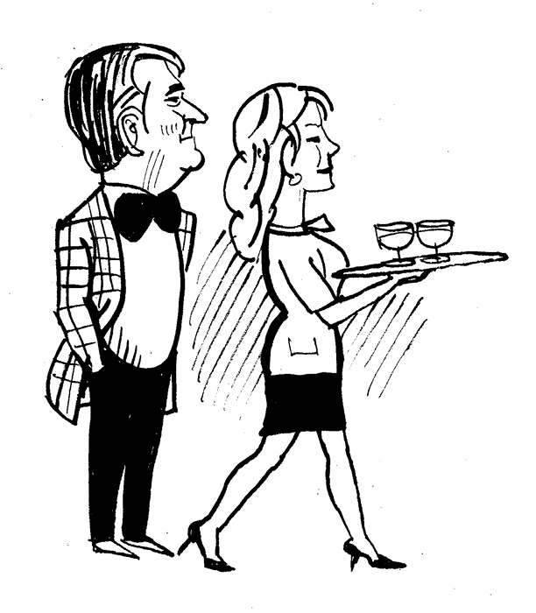
153. Виски с содовой
– Шеф, к вам сегодня в гости придет ваш приятель из Канады Юрий Костырко. Он в Киеве проездом. Я назначила его визит на 19:00. Я все проверила: у вас другие встречи сегодня не запланированы. В это время пациентов уже не будет и вы сможете уделить ему больше времени, ведь, насколько я знаю, он тоже стоматолог и у него в Торонто своя клиника. Ему же будет интересно! – отрапортовала мне мой администратор в надежде на похвалу за объем предварительно раздобытой информации. – Он был у вас в Львовской клинике 10 лет назад, а у нас, в Киеве, еще не был.
– Что будешь пить, Юра? – спросил я своего приятеля после экскурсии по клинике.
– Виски со льдом, – поглядывая на свою взрослую дочь, которая приехала в Киев вместе с ним, улыбаясь, сказал он. – Но немного! Дочь обещала жене, что я буду «под ее контролем»!
Увидев глаза моего администратора, я понял, что такой «заказ» стал для нее неожиданностью, ведь это не чай, не кофе и даже не вода с газом или без газа!
– Ничего страшного! – подумал я. – Ведь виски, коньяк и шампанское и даже лед, у нас есть всегда. Мы же это уже проходили с предыдущими администраторами!
Когда же я увидел, что она несет два до краев наполненных виски коньячных бокала, я оторопел!
Быстро поднявшись ей навстречу и закрыв от гостей этот «натюрморт» собой, я сделал вид, что я что-то вспомнил, и сказал гостям, что в моем кабинете для этой встречи есть другой виски, и... увел администратора с собой.
– Шеф, но я же только администратор клиники, а не официант, – со слезами на глазах говорила мне администратор, когда все гости ушли.
– Да, ты права, это всего лишь частная клиника, а ты администратор, а не официант! Но клиника – это место, где я делаю свой бизнес! – начал терпеливо объяснять я. – Эта клиника – мой дом! А в мой дом иногда приходят гости!
– Администратор клиники – это мой ассистент! – продолжил я. – Ассистент – это мой помощник! Ассистент – это тот, кто помогает мне делать мой бизнес! Поэтому ты должна знать, как мне помогать! Ты должна знать, как встречать не только моих пациентов, но и моих гостей, а также знать, как наливать им виски!
Друзья мои, не ленитесь! Расскажите своему ассистенту, что такое виски или что такое виски с содовой, ведь она его в жизни не пробовала... а, может быть, и... не видела!
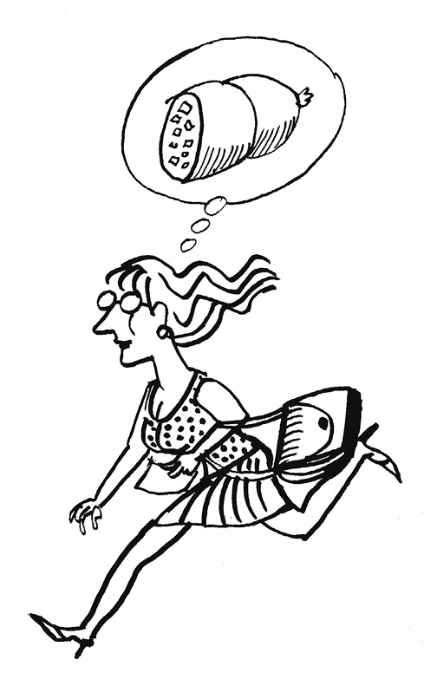
154. Место у окна
– Вот ваш билет в Батуми, шеф! Вы вылетаете завтра в восемь вечера, и в двенадцать ночи вы уже на месте. Между Украиной и Грузией час разницы. Вас встречает ваш приятель Звяд Циколия. Гостиница «Шератон» – это там же, где будет проходить конференция. Ваш доклад завтра в 13:30, – со знанием дела доложила мне мой администратор. – Из Батуми в Киев вы вылетаете на следующий день, в шесть утра. В 20:40 у вас самолет во Львов!
– Тогда гостиница мне нужна только на одни сутки.
– Почему на сутки? На двое!
– Потому что, если самолет – в шесть утра, в аэропорту мне нужно быть... в четыре утра! За два часа до вылета, так как это международный рейс. На дорогу в аэропорт тоже нужно время. Да? – как бы ожидая одобрения моей логики, продолжил я. – И это в Батуми, где аэропорт рядом. Понимаешь?
– Нет!
– Как правило, аэрфопорт находится далеко от города, и нужно много времени, чтобы до него добраться! – объяснял я. – Например, несколько лет тому назад профессор Даниель Бузер, который выступал с лекцией в Москве, сказал, что его полет из Швейцарии длился всего два часа, а в гостиницу он добирался четыре часа.
– Для того чтобы принять душ, побриться и сложить вещи, тоже нужно время! Да еще и банкет накануне вечером, да? – продолжал я. – Так зачем же ложиться спать, если через час нужно вставать на самолет?
– ???
– А, может, ты подумала, что я высплюсь в Киеве в аэропорту, ведь из Батуми я прилетаю в восемь утра, а во Львов вылетаю в восемь вечера? Целый день в аэропорту! – закончил «обучение» я. – Я хочу, чтобы ты, заказывая мне билеты, просто думала! Думала о времени прилета, ведь меня встречают чужие люди, думала о времени вылета и о времени, когда нужно покидать гостиницу, или о времени ожидания в аэропорту между рейсами.
Конечно, друзья мои, я могу и сам заказывать себе билеты на самолет и обсуждать с агентством наиболее подходящий для меня маршрут и время перелета! Но лучше обучить этому моих ассистентов, которые не только знают, почему из Львова в Киев я езжу поездом, а из Киева во Львов – самолетом, но и что мне больше нравится – место у прохода или место у окна!
Конечно, я могу сам наливать виски моим гостям, а не обучать этому своих администраторов. Но не факт, что, если я их не научу, они принесут мне правильные стаканы.
Мне больше нравится, когда мои администраторы не только знают, но и думают!
– Девушки, а у вас есть докторская колбаса? – ожидая, пока я закончу операцию, неожиданно спросила у администраторов моя приятельница, с которой мы договорились о встрече. – Я ведь такая голодная!
– Конечно, есть! – уверенно ответила мой администратор Лариса, зная, что никакой докторской колбасы у нас, конечно же, нет!
– Для вас, Катя, все, что пожелаете! – улыбнулась она и тут же протянула записку своей напарнице: – Сбегай в магазин и купи докторскую колбасу и... голландского сыра!
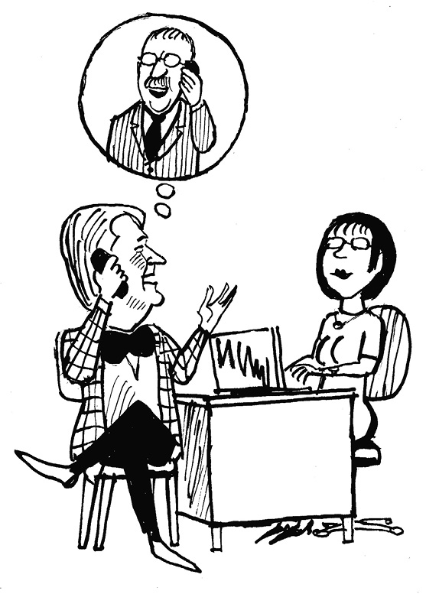
155. Алло!
– Добрый день! «Клиника Заблоцкого», администратор Таня! – в 1998-м репетировали мы телефонные коммуникации.
– Когда вы поднимаете трубку, так говорить нельзя! – сделал замечание я.
– Почему? – удивился мой администратор. – Ведь все, вроде бы, правильно?
– Потому что после этого звонящий все равно скажет вам «Добрый день», и логично будет ему ответить – «Добрый!».
– «Клиника Заблоцкого», администратор Таня! – повторила администратор.
– Добрый день! – сказал я, играя роль пациента.
– Добрый день! Чем могу помочь?
– Вот теперь хорошо! А вот, когда вы будете звонить пациенту, начинайте с «Добрый день!».
Вот такие ролевые игры мы проводили по несколько раз в день.
– Шеф, откуда вы все это знаете?
– Наблюдение и опыт!
– ???
– Лет 25 наза, в Польше я заметил, что мой знакомый, поднимая трубку, никогда не говорил «Алло», а всегда представлялся «Юзеф Дзвончик, с той стороны»! Когда он звонил, тоже сначала представлялся! Вот с тех пор я всегда представляюсь – и когда звоню, и когда поднимаю трубку, ведь только тогда я могу быть уверен, что мой собеседник знает, с кем говорит!
– Но теперь это не так важно, ведь в мобильных телефонах все имена записаны! – сказала мне недавно мой киевский администратор. – Поднимаешь трубку и видишь, кто звонит!
– Это заблуждение! Тем более для администратора клиники! С одной стороны, звонящий вам может быть уверен, что вы его узнали, а с другой – вы будете уверены, что узнали вас! – возразил я своему администратору. – А на самом деле все будет как раз наоборот – никто никого не узнал!
– ???
– Ты что, старых друзей не узнаешь?! Зазнался?! – говорят в трубке. А потом оказывается, что ошиблись номером!
– У нас так никогда не было!
– А я думаю, что было! Просто вы об этом не знаете. В Львовской клинике тоже, как и вы, были уверены, что не было!
– ???
– Как-то случайно один мой друг признался, что одно­временно является пациентом моей клиники и клиники моего приятеля.
– Я вас обоих очень уважаю! Поэтому один раз в полгода я хожу на «гигиену» к тебе, а в следующий раз – к нему! – сказал он.
– ???
– Я тебе скажу больше! Когда меня приглашают, я не знаю, кто мне звонил!
– ???
– Поэтому я всегда говорю своей жене: Марта! Проверь, из какой клиники мне звонили.
– Вот видишь, пациент не знает, кто ему звонил, а администратор думает, что знает, и даже уверен, что комплимент, какой он заботливый, прозвучал именно в его адрес! – сказал я.
– Шеф! Я всегда представляюсь! Я даже дома, когда под­нимаю свою собственную трубку, часто говорю: «Клиника Заблоцкого»!
– Поверь мне, это лучше, нежели бы ты говорила «Алло»! – резюмировал я. – Но все же стоит лишний раз удостовериться в том, что на той стороне тебя узнали!
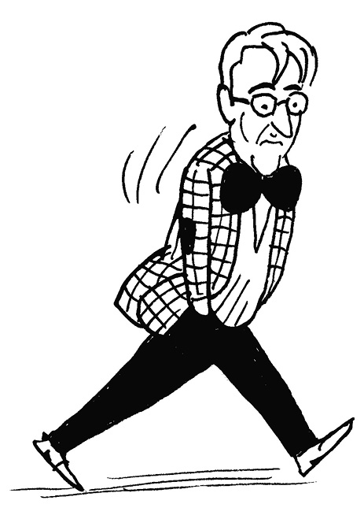
156. А вдруг это правда?
– У вас все время экскурсии, – однажды заметил пациент, который ожидал моей консультации. – Вчера, когда я приходил делать компьютерную томографию, вы говорили по-русски, а сегодня вы говорите на польском языке и, как я понимаю, ваши гости – стоматологи?
– Да, за 15 лет у нас уже побывали сотни, если не тысячи, стоматологов из многих стран мира.
– А откуда меньше всего стоматологов? – вдруг спросил он.
– Из Львова! – не задумываясь, сказал я и тут же подумал: – А действительно, почему именно из Львова?
– Почему вы не приходили к нам раньше? – спросил я его после консультации и экскурсии по клинике.
– Видите ли, стоматологи, к которым я приходил раньше, говорили, что у вас – так, как у всех, только дороже!
– И что, как у всех?
– Нет, совсем по-другому!
– ???
– Но мне же так говорили!
– И что же тут по-другому? – интересуясь его свежим мнением со стороны, спросил я.
– Во-первых, раньше мне никто не делал такой панорамный снимок, да и, откровенно говоря, никто не давал мне такую обширную консультацию – больше часа! – начал он. – Для меня также было сюрпризом, что лечиться в вашей клинике без вашей консультации нельзя!
– Во-вторых, имплантацию, которую мне делали раньше, делали в обычном кабинете и под местной анестезией, после чего я лет на пять потерял желание приходить к стоматологу! А у вас, как я увидел, для этого есть специальная операционная, и вы говорите, что не делаете имплантацию под местной анестезией, и что во время операции я буду спать! – продолжил он. – Для меня это очень важно!
– В-третьих, никто не говорил мне раньше, что у меня «болезнь бизнесмена», хотя я не раз замечал, что я очень сильно сжимаю зубы!
– Да, и ваша стерилизационная произвела на меня очень сильное впечатление! Это не понты! За это стоит платить больше!
– Ну что ж, спасибо за комментарии! Во время следующего вашего визита мы сделаем профессиональную гигиену, а потом, после оклюзионно-суставного обследования, мы с вами снова встречаемся и составляем подробный план вашего лечения! – сказал на прощание я. – Ок?
– Да, доктор, а я, кажется, знаю, почему на экскурсию приходят меньше всего из Львова! – уже почти в дверях сказал он. – Помните, я вам вначале говорил, что многие стоматологи говорят, что у них все точно так, как и у Заблоцкого, только дешевле?
– Да, помню.
– Так вот, если они придут к вам на экскурсию и окажется, что у них – не так, как у Заблоцкого, что же они потом будут говорить своим пациентам?
Cписок тех, о ком упоминается в книге
Adriano Celentano, Algirdas Puisys, Andrzej Wójtowicz, Barbro Branemark, Bill Clinton, Chantel Malevez, Christian Haase, Daniel Busser, Daniel Van Steenberghe, Hartmund Pich, Herr Arentz, Herr Bibel, Ioannes Paulus II, Isabel I la Catolica, Jozef Dzwonczyk, Krzysztof Awiłło, Krzysztof Sliwowski, Maciej Dzikiewicz, Maria Dzwonczyk, Michael Baranek, Ornella Muti, Pascal Valentini, Per-Ingvar Branemark, Peter Hoffman, Piotr Wychowanski, Piter Dawson, Richard Loschan, Richard Szewczyk, Witold Tomkiewicz, Wolfgang Haase, Авдишева Стелла, Аветов Влад, Алпатов Олександр, Амхадова Малкан, Астафурова Світлана, Афтаназів Зенко, Балашов Геннадій, Бариляк Ольга, Бахуринська Ніна, Бахуринський Микола, Бербека Володимир, Бережанський Олександр, Біла Тетяна, Білас Іван, Бойко Ярослав, Бордовський Мирослав, Булавінова Катерина, Бучко д-р, Ванаш Володимир, Ванаш Денис, Ванаш Оксана, Варес Дарія, Варес Євальд, Ватагович Михайло, Вікай, Вовк Виктор, Вовк Мирослава, Вовк Юрій, Вовк Юрій, Вязовченко Андрій, Вязовченко Дарій, Вязовченко Діана, Гаращак Ігор, Гжегоцький Мечислав, Гладь Роман, Глібовицький Євген, Городенчук Богдан, Гоцко Євстахій, Гречківський Іван, Гріщенко Юра, Губицький Володимир, Гулюк Сергій, Гумецький Роман, Гут Ігор, Давидян Арам, Даниленко Михайло, Данчак Ігор, Джало Володимир, Дидик Наталя, Динов Кирилл, Динов Кирилл, Доценко Олена, Дробышев Алексей, Дрогомирецька Мирослава, Дрогомирецька Софія, Дрогомирецький Андріан, Дрогомирецький Володимир, Дрогомирецький Володя, Дучев Петар, Дучева Цветалина, Дякович Мирослава, Ейсмунд Анатолій, Емельянова Ірина, Жженов Георгий, Жук Валерія, Заблоцька Анастасія, Заблоцька Зеновія, Заблоцька Олена, Заблоцький Володимир, Заблоцький Олег, Заблоцький Олег В., Завадка Олександр, Закопець Левко, Заліський Богдан, Заранська Христина, Зінченко Роман, Зоя Борисівна, Іван Бокало, Іванков Віктор, Іонов Андрій, Іонова Леся, Ірза Ігор, Ісаков Володимир, Камалов Рафік, Карнер Ребека, Квасниця Андрій, Керницький Роман, Киндій Мирон, Кіндій Олег, Клебанська Світлана, Клинов Александр, Кобыш Михаил, Когут-Глинна Катерина, Кожанов Антон, Козявкіна Оля, Койдан Ірина, Копичин Тетяна, Копылов Максим, Корінь Валентин, Костирко Олександр, Кравчук Маргарита, Кузимків Зеновій, Куйбіда Василь, Кук Михайло, Кулаков Олег, Куравлев Леонид, Куча Олександр, Лавров Андрей, Ладунова Тетяна, Левик Оля, Лепський Владлен, Лепський Вячеслав, Леснухін Максим, Лукашик Степан, Лунгу Валерій, Лъчезар Мандалов, Макеєв Валентин, Мальська Марта, Мальський Маркіян, Маргелашвили Владимир (Мамука), Матвійчук Оля, Матерна Оксана, Мацех Олег, Мацех Олена, Мельничук Наталя, Микитка Артур, Минеев Сергей, Мігас Ольга, Мілян Лілія, Міненко Лариса, Могилевський Даніїл, Мунтян Леонід, Наконечний Петро, Неспрядько Валерій, Обідняк Василь, Обуханич Ванда, Олексюк Леся, Олесова Валентина, Опанасюк Іван, Остапенко Ігор, Островский Александр, Павленко Олексій, Павлиш Ігор, Пайкуш Володимир, Пак Василь П., Пак Володимир, Пак Володимир П., Пак Зеновій П., Пак Марина, Пак Оксана, Пак Олександра, Пак Роман, Пак Роман В., Пак Роман П., Пак Яким П., Пак Ярослав, Пак Ярослав П., Панчук Валентина, Панчук Володимир, Панчук Олександр, Параскевас Параскева, Перетятко Любов, Петрова Анна, Платонов Станіслав, Плетінка Іван, Поліщук Василь, Полудень Ірина, Полуситок Володимир, Полуситок Ольга, Притула Олег, Пупко Алекс, Путь Владимир, Путь Сергей, Пшик Олег, Радлінський Сергій, Радлінський Микола, Решетников Алексей, Романів Леся, Рудавський Юрій, Сайко Наталія, Сербенська Олександра, Сиволаб Сергій, Сидельников Павло, Сидоренко Анатолій, Сироїжко Богдан, Сироїжко Люба, Сирота Ігор, Сирота Леся, Сирота Мар’яна, Склярський Василь, Смирнов Александр, Смук Тарас, Сойхер Михаил, Солонько Мирослав, Спасай Світлана, Суховата Юлія, Сухорада Юлія, Тищенко Вячеслав, Токарський Володимир, Турянська Людмила, Угрин Ірина, Угрин Мирон, Урбанович Аліна, Урбанович Мирослава, Урбанович Олег, Фаренюк Олег, Федірко Ігор, Федосеев Михаил, Федун Орест, Харачко Андрій, Харачко Христина, Хишов Владимир, Циколия Звяд, Черепанцева Ніна, Чучмай Юрій, Шаблій Віктор, Шаровський Петро, Штука Орест, Юнко Мирон, Янків Теодозій, Яремчук Олег.
Cписок тех, кто комментировал публикации в Фейсбуке
Antonia Fartushna, Арлан Сагатбаев, Andrey Nabokov, Anatoly Sidorenko, Anna Bruzha, Artavazd Zograbyan, Андрей Ивановский, Anastasiya Markuts, Anna Lesnukhina, Андрій Баш, Alexey Alyoshin, Anastasiya Leukhina, Андрей Комиссаров, Anastasia Kinelska, Алексей Авдеюк, Alena Osetrova, Alexsander Nesterenko, Alex Titarenko, Андрій Худо, Андрей Пилипенко, Александр Топилин, Andrey Khazarov, алексей вербняк, Alexandr Baburov, Annika Pogorodnya, Алексей Никифоров, Алексей Трифонов, Александр Шимченко, Aliona Sharan Anatoliy Golovchenko, Anna Bulgakova, Андрій Баранюк, александр ославский, Aliya Nursaparova, Anna Grymailovskaya, Богдан Дудзяний, Батыр Жахонгиров, Віталія Розман, Виолетта Деточкина, Володимир Пайкуш, Віталій Гирін, Baratashvili Nikoloz, Володимир Сенів, вячеслав лепский, Вадим Юрийчук, Виталий Яготин, Виктор Дурницкий, Владимир Евгеньев, Berezovskaya Irina Владислав Бурда, валентина мельникBekzat Beken, Віктор Іванков, Валерий Ангели, Заблоцкий Виталий, Сomdental Art, Сергей Кульчицкий, Сергей Баюшта, Christina Revchuk, Євген Рудницький, Dmytro Bilyj, Dmitry Zhvanko, Денис Дадонкин, Denis Krutikov, Dmitri Poplavski, Денис Козицкий, Dmitrii Nikonov, Дмитрий Корнюшин, David Allakhverdiyan, Dmitrydental Geshkenbein, Dmitri Krimer, Donatella Ivanova Ko, Evgeniy Pashinskiy, Elena Artemenko, Eduard Pashchenko, Elena Moroz, Elena Selutina, Elena Nazarko, Evgeniy Zaharenko, Galaktion Makhviladze, Gagik Kalantaryan, Irina Kudashova, Iryna Derdyay, Irina Kostryukova, Ирина Найштетик, Inna Nestertsova, Ірина Снітинська, Ihor Odynets, Igor Holovnya, Ирина Горская Игорь Платонов, Игорь Ливандовский, Igor Osadchy, Irken Ganiev, Ivan Samoilenko, Iryna Bondarenko, Iryna Skrypnyk, Игорь Райков, Iryna Plakhtiy, Iryna Zhyruha, Іван Перепилиця, Ivan Lisunov, Iosif Portnov, Irina Lelik, Janna Ali, Jane Kuznetsova, Jaroslav Persheguba, John Connor, Hanna Dydyk-Meush, Hayan Hasan, Hryhoriy Diachun, Khadishat Sadulaeva, Катерина Батенко, Kirill Omelchenko, Katty Bakiko, Kseniya Kobryn, Khristina Onishchenko, Kirill Tishe, Kostiantyn Makeiev, Ksenia Konovalova, Karina Levandovska, Karen Avanesov, Ksenja Posikira, Ka Rail, Liana Davidyan, Лидия Лидия, Людмила Выповская, Lilia Gaika, Ліліана Антонів, Lesya Grytsiuk, лидия самчук, Lidia Ugnya, Лесь Димань, Лариса Ержова, Lidia Antonenko, Ліліана Мілян, Levan Kakabadze, Lenar Saakov, Marina Morozova, Marina Biryukova, Михайло Михайло, Marina Kischenko, Marta Seniv, Marianna Grechkivska, Madina Mosidze, марина кодзаева, Maxim Voronkov, Михаил Следков, Мария Заитова, Marianna Hnatkevych, Marianna Bilyk, Марина Радчук, Marton Yakubovich, Міша Дьордяй, Нина Бахуринская, Natalia Lukashevich, Natalia Rud, наталья колесник, Nadia Nadin, Nataly Rudak, Nadegda Bogdanovna, Natela Lomakina, Nataliya Veretennikova, Natalia Ofitserova, Natalya Krasnenkova, Natalia Mikhailovna, Наталя Наумова Реент, Natalia Kostinskaya, Natalya Basiy, Наталія Матолінець, Nadija Kowaltschuk, Nikita Sverbilov, Oybek Shovkatov, Ольга Матвійчук, Олег Бабич, Ольга Удут, Оксана Завойко, Oksana Luchkina, Oxana Vaganova, Ольга Прокурашко, Olena Zablotska, Olena Sukach, Олег Поваров, Oleksandra Lutsyk, Olga Kovalyova, Olena Lysenko, Oksana Kucher, Ольга Гринишин, Oksana Pak, Oleh Malskyy, Olga Kalonova, Oxana Materna, Olexandr Kniaziev, Oxana Lyskova, Olga Urbanska, Олег Смоленцев, Olga Krasilya, Paraskevas Paraskeva, Павло Шерстюк, Peter Solokha, Павленко Ярослав, Роман Кривошей, Roman Kuts, Roman Padlyak, Роман Нестор, Serhiy Radlinsky, Saule Sijrbai, Sergey Petrov, Svit-Lana Voytovych, Sergey Zemlyanov, Sergii Fesenko, Svitlana Warshawska, Sasha Pasichnyy, Svetlana Zaychuk, Seroginov Alexander, Svitlana Steblyanko, Sergiu Ciobanu, Тарас Жиравецький, Таня Колодій, Taras Batenko, Tania Kopuchun, Taras Mykh, Tatyana Platonova, Татьяна Моисеева, Tetyana Ostashuk, Tatiana Storozhuk, Tetyana Klymchuk, Tanya Mitina, Tatiana Rigvava, Taras Furtsev, Христина Господарська-Жукорська, Zoryana Kushpler, Vladimir Milinevsky, Volodymyr Ivanets, Victoria Pasechnik, Viktor Shevchun, Vika Shynkarenko, Viktoriya Volynets, Vadim Khristinin, Viktor Yelenskyy, Volodymyr Myhno, Volodymyr Partyka, Vladimir Pastouk, Vladimir Shnaratov, Viacheslav Nalyvkin, Vladyslav Isakov, Veronika Schobesberger, Volodymyr Korolenko, Viktoria Dinelt, Yurko Kyryliuk, Yuliya Makeyeva, Yarina Kutsyk, Yuriy Tkachenko, Yuri Ten, Yarka Boychuk, Yulia Komlewa, Yuliya Chumakova, Yaryna Dubyk, Ярина Антонів, Галина Калина, Господарський Ігор, Юлия Глазкова, Yuliya Afanasievskaya, Христинка Кулиняк-Лапичак, Dolesko Svitlana, Nastya Dolesko, Галина Солонько, Marta Markheva, Диана Ставска – з Ярославом Першегубой.
Литературно-художественное издание
Заблоцкий Ярослав
Как я стал Заблоцким.
Приключения стоматолога
в красной бабочке
Редактор: Н. Белодед
Иллюстрации: А. Василенко, И. Бежук
Дизайн: М. Канарский
Ответственная за выпуск: Е. Стрижак
Директор издательства: И. Степурин
Издательство «Саммит-книга»
Украина, г. Киев, ул. Обсерваторная, 25
Тел./факс: (044) 232-42-55,
sbook.com.ua, sammitbook@ukr.net
Издательское свидетельство ДК 5335 от 20.04.2017

